**TRƯỜNG ĐẠI HỌC CÔNG NGHỆ THÔNG TIN**

**ĐẠI HỌC QUỐC GIA THÀNH PHỐ HỒ CHÍ MINH**

KHOA HỆ THỐNG THÔNG TIN



**BÁO CÁO ĐỒ ÁN MÔN HỌC**

**KHO DỮ LIỆU VÀ OLAP**

**IS207.K12**

Đề tài

Phân tích những trường hợp tại nạn giao thông từ năm 2009 đến năm 2017

Giảng viên hướng dẫn

ThS. Đỗ Thị Minh Phụng

Nhóm sinh viên thực hiện:

|  |
| --- |
| Trần Anh Tuân - 17521224  Lê Thị Như Ý - 17521286 |

Tp. Hồ Chí Minh, ngày 15 tháng 9 năm 2019

# Lời cảm ơn

Đầu tiên, nhóm xin gởi lời cảm ơn chân thành đến cô Đỗ Thị Minh Phụng (Giảng viên môn Kho dữ liệu và OLAP) đã giúp cho nhóm có những kiến thức cơ bản làm nền tảng để thực hiện đề tài này. Cô đã trực tiếp hướng dẫn tận tình, sửa chữa và đóng góp nhiều ý kiến quý báu giúp nhóm hoàn thành tốt báo cáo môn học của mình. Trong thời gian một học kỳ thực hiện đề tài, nhóm đã vận dụng những kiến thức nền tảng đã tích lũy đồng thời kết hợp với việc học hỏi và nghiên cứu những kiến thức mới. Từ đó, nhóm vận dụng tối đa những gì đã thu thập được để hoàn thành một báo cáo đồ án tốt nhất. Tuy nhiên, trong quá trình thực hiện, nhóm không tránh khỏi những thiếu sót. Chính vì vậy, nhóm rất mong nhận được những sự góp ý từ phía các cô nhằm hoàn thiện những kiến thức mà nhóm đã học tập và là hành trang để nhóm thực hiện tiếp các đề tài khác trong tương lai. Xin chân thành cảm ơn Cô

# Nhận xét của giảng viên

……………………………………………………………………………………….……………………………………………………………………………………….

……………………………………………………………………………………….

……………………………………………………………………………………….

……………………………………………………………………………………….

……………………………………………………………………………………….

……………………………………………………………………………………….

……………………………………………………………………………………….

……………………………………………………………………………………….

……………………………………………………………………………………….

……………………………………………………………………………………….

……………………………………………………………………………………….

……………………………………………………………………………………….

……………………………………………………………………………………….

……………………………………………………………………………………….

……………………………………………………………………………………….

……………………………………………………………………………………….

……………………………………………………………………………………….

……………………………………………………………………………………….

……………………………………………………………………………………….

……………………………………………………………………………………….

……………………………………………………………………………………….

……………………………………………………………………………………….

……………………………………………………………………………………….

……………………………………………………………………………………….

Nội dung

Lời cảm ơn 2

Nhận xét của giảng viên 3

Chương 1: Tổng quan đề tài 9

1.1 Lý do chọn đề tài 9

1.2 Giới thiệu về dataset 9

1.2.1 Giới thiệu nguồn dữ liệu 9

1.2.2 Hướng chủ đề của kho dữ liệu 10

1.2.3 Mô tả chi tiết các cột thuộc tính dataset 10

1.3 Thiết kế kho dữ liệu 12

1.3.1 Lược đồ kho dữ liệu (lược đồ bông tuyết) 12

1.3.2 Mô tả chi tiết bảng Fact 12

1.3.4 Mô tả chi tiết các bảng Dimension 13

1.4 Các câu truy vấn 17

Chương 2: Xây dựng kho dữ liệu (SSIS) 19

2.1. Tạo project và thiết lập kết nối 19

2.1.1. Tạo mới “Integration Service Project” 19

2.1.2. Thêm và cấu hình kết nối tới Database của hệ quản trị SQL Server 19

2.2. Quá trình xử lý và đưa dữ liệu từ file CSV vào hệ quản trị SQL Server 27

2.3. Quá trình làm sạch dữ liệu 29

2.4. Quá trình tạo bảng Dimension 42

2.4.1. Tạo Sequence Container 42

2.4.2. Tạo bảng “DIM_Carriageway_Hazards” 42

2.4.3. Tạo bảng “DIM_Urban_Or_Rural_Area” 49

2.4.4. Tạo bảng “DIM_Light_Conditions” 58

2.4.5. Tạo bảng “DIM_Weather_Conditions” 67

2.4.6. Tạo bảng “DIM_Road_Surface_Conditions” 76

2.4.7. Tạo bảng “DIM_ Special_Conditions_at_Site” 85

2.4.8. Tạo bảng “DIM_Accident_Severity” 94

2.4.9. Tạo bảng “DIM_Police_Force” 103

2.4.10. Tạo bảng “DIM_Date” 112

2.4.11. Tạo bảng “DIM_Day_Of_Week” 121

2.4.12. Tạo bảng “DIM_Month” 126

2.4.13. Tạo bảng “DIM_Quarter” 132

2.4.14. Tạo bảng “DIM_Time” 138

2.4.15. Tạo bảng “DIM_Local_Authority_District” 147

2.4.16. Tạo bảng “DIM_Local_Authority_Highway” 156

2.4.17. Tạo bảng “DIM_Road_Class” 165

2.4.18. Tạo bảng “DIM_Road_Type” 174

2.4.19. Tạo bảng “DIM_Speed_Limit” 183

2.5. Quá trình tạo bảng Fact 192

2.6. Tạo ràng buộc khóa ngoại bảng Fact và các bảng Dimension 241

2.7. Thực thi Package 249

Chương 3: Phân tích kho dữ liệu (SSAS) và ngôn ngữ truy vấn MDX 252

3.1. Định nghĩa data source view với Analysis Services Project 252

3.1.1. Tạo Analysis Services Project 252

3.1.2. Tạo data Source 252

3.1.3. Tạo Data Source View 256

3.2. Tạo và deploy Cube 260

3.2.1. Tạo Cube và Dimension 260

3.2.2. Thêm thuộc tính vào Dimension 265

3.2.3. Deploy Analysis Services project 275

3.3. Tạo mới các Measures và Hierarchies 285

3.3.1. Tạo Measures và chỉnh sửa các Measures có sẵn 285

3.3.2. Tạo Hierarchies và định nghĩa Attribute Relationship 293

3.4. Định nghĩa tính chất các bảng Dimensions và Attribute nâng cao 312

3.4.1 Gom nhóm tự động các thuộc tính 312

3.4.2 Xóa dòng dữ liệu Unknow 316

3.5. Định nghĩa Calculation và Named set 328

3.5.1. Tạo Calculation 328

3.5.2. Tạo Named set 332

3.6. Định nghĩa Key Performance Indicators (KPIs) 333

3.6.1 Tạo KPIs 333

3.6.2 Thực hiện trên Pivot 337

3.7. Định nghĩa Translation 338

3.8. Thực hiện câu truy vấn 342

3.8.1. Thống kê tổng số nạn nhân, tỷ suất chết thô (Crude Death Rate) xảy ra theo năm tại từng khu vực (nông thông, thành thị). (Fact, Dim_Date, Dim_Urban_Or_Rural_Area) 342

3.8.2. Thống kê theo năm, Top những lực lượng cảnh sát có tổng các vụ tai nạn tích lũy lớn hơn hoặc bằng 20% (Fact, Dim_Date, Dim_Police_Force) 345

3.8.3. Thống kê theo năm, tháng tổng số xe bị hư hại, số người bị thương, tổng số vụ tai nạn xảy ra tại các khu vực đường chính với tốc độ giới hạn là 20-40 và với tổng số lượng vụ tai nạn là lớn hơn 100 vụ (Fact, Dim_Date, Dim_Local_Authority_Highway, Dim_Speed_Limit) 347

3.8.4. Thống kê từ năm 2010 đến 2015, top 5 điều kiện đặc biệt tại hiện trường gây xảy ra số lượng tai nạn cao nhất. (Fact, Special_Conditions_at_Site) 349

3.8.5. Thống kê theo năm, quý Top 3 loại đường có tổng số lượng tai nạn xảy ra ít nhất. (Fact, Dim_Road_Type) 351

3.8.6. Thống kê Top những điều kiện thời tiết mà có tổng số lượng vụ tai nạn tích lũy lớn hơn hoặc bằng 20% theo từng năm (ngoại trừ năm 2009), thứ trong tuần với điều kiện đủ sáng (Fact, Dim_Day_Of_Week, Dim_Light_Conditions) 353

3.8.7. Thống kê theo năm tổng số lượng các vụ tai nạn, số nạn nhân tử vong theo điều kiện thời tiết (trừ điều kiện Unknow, Other và Data missing or out of range), gom nhóm theo tốc độ (Fact, Dim_Weather_Conditions, Dim_Speed_Limit) 355

3.8.8. Thống kê theo năm, vùng (nông thôn hay thành thị) 3 điều kiện ánh sáng gây ra số lượng vụ tai nạn cao nhất và ngoại trừ vùng Unallocated (Dim_Date, Dim_Rural_Or_Urban) -Crossjoin, Head, Order, nonempty, operater” - ”. 357

3.8.9. Thống kê theo năm, 3 lớp đường có tổng số vụ tai nạn giảm dần (bắt đầu từ vị trí thứ 2) ( Fact, Dim_ Class) 359

3.8.10. Thống kê theo năm, vùng 3 điều kiện ánh sáng gây ra số lượng vụ tai nạn cao nhất (Dim_Date, Dim_Rural_Or_Urban) 361

3.8.11. Thống kê trung bình số người bị thương theo năm, tổng số phương tiện hư hại tại các huyện trong trường hợp hàng hóa rơi trên đường trong năm 2017. 363

3.8.12. Thống kê các huyện có tổng số của những người bị thương ít nhất là 6000 với mức độ nghiêm trọng (Dim_Accident_Severity) –filter(sắp xếp tăng dần theo tổng số những người bị thương) 365

3.8.13. Trong mỗi loại đường, thống kê huyện có có số người bị thương lớn nhất trong năm 2013 368

3.8.14. Thống kê theo năm quý ba điều kiện ánh sáng xảy ra tai nạn cao nhất ngoại trừ điều kiện “Data missing or out of range” 370

3.8.15. Thống kê tổng số lượng người bị thương nhỏ nhất theo năm, quý tại mỗi khu vực 372

3.9. Giải thích các hàm MDX 374

Chương 4: SSRS 377

4.1. Tạo report bằng công cụ SSRS 377

4.1.1.Tạo Report Service Project 377

4.1.2. Tạo và cấu hình Share Data Sources 378

4.1.3 . Tạo Reports 380

4.1.4. Xuất báo cáo 413

4.2. Tạo report với Google Data Studio 422

4.2.1. Trích xuất dữ liệu từ kho dữ liệu dưới dạng file csv 422

4.2.2. Tạo Data Source trên Google Data Studio 428

4.2.3. Tạo Report đơn giản với Table 434

4.2.4. Tạo Report có Grouping và Summary với Pivot Table 454

4.2.5. Tạo Report biểu đồ tròn (Pie Chart) và dạng cột (Bar chart) 477

Chương 5: Data Mining 489

5.1 Chuẩn bị Analysis Services Database 489

5.1.1 Tạo Analysis Services Project 489

5.1.2 Tạo data Source 490

5.1.3 Tạo Data Source View 493

5.2 Xây dựng Accident Structure: 497

5.2.1 Tạo Mining Structure 497

5.2.2 Tạo và xử lý Models: 503

5.3 Cây quyết định 504

Chương 6: Các lỗi gặp khi thực hiện đồ án 505

6.1. Fix lỗi import CSV file into SQL Server không thành công 505

6.2. Lỗi không đọc được file Excel 517

6.3. Sai Data type khi import dữ liệu từ Excel Source vào SQL Server 520

6.4. Nguồn tham khảo 521

# Chương 1: Tổng quan đề tài

## 1.1 Lý do chọn đề tài

* Tai nạn giao thông gây thiệt hại đáng kể về mặt tinh thần lẫn chất đối với nạn nhân, gia đình của họ và các quốc gia. Tổn hại về chi phí điều trị, giảm hoặc mất khả năng lao động của người bị tai nạn giao thông,…
* Để hiểu rõ và xác định được nguyên nhân xảy ra tai nạn giao thông, nhóm đã quyết định chọn đề tài phân tích những trường hợp tai nạn giao thông từ năm 2009 đến năm 2017.



## 1.2 Giới thiệu về dataset

### 1.2.1 Giới thiệu nguồn dữ liệu

#### 1.2.1.1 Tên bộ dữ liệu

* Tên dataset: Road Safety Data.
* Ngày cập nhật gần nhất: 26/09/2019.

#### 1.2.1.2 Đơn vị cung cấp

* Đây là bộ dữ liệu mô tả về những trường hợp tai nạn giao thông được ghi lại bởi sở giao thông vận tải (Department for Transport) ở GB (Vương quốc liên hiệp Anh và Bắc Ireland)

#### 1.2.1.3 Mô tả số dòng, cột, thời gian thu thập

* Bộ dữ liệu gồm 1.306.654 dòng dữ liệu và 32 cột thuộc tính.
* Dữ liệu được thu thập từ năm 2009 đến 2017

#### 1.2.1.4 Nguồn tải dataset

* Link dataset: <https://data.gov.uk/dataset/cb7ae6f0-4be6-4935-9277-47e5ce24a11f/road-safety-data>

### 1.2.2 Hướng chủ đề của kho dữ liệu

* Kho dữ liệu theo hướng chủ đề: Transport (sự vận tải)

### 1.2.3 Mô tả chi tiết các cột thuộc tính dataset

|  |  |  |  |
| --- | --- | --- | --- |
| **STT** | **Tên thuộc tính** | **Ý nghĩa** | **Kiểu dữ liệu** |
| 1 | Accident Index | Chỉ số tai nạn | String |
| 2 | Police Force | Lực lượng cảnh sát | String |
| 3 | Accident Severity | Mức độ nghiêm trọng của tai nạn | String |
| 4 | Number of Vehicles | Số lượng phương tiện bị hủy hoại trong vụ tại nạn | String |
| 5 | Number of Casualties | Số nạn nhân bị thương trong vụ tai nạn | String |
| 6 | Date (DD/MM/YYYY) | Thời gian ( ngày/ tháng / năm) xảy ra tai nạn | Date |
| 7 | Date of week | Ngày trong tuần | String |
| 8 | Time (HH:MM) | Thời gian ( giờ : phút) – UTC+0 | Date |
| 9 | Local Authority (District) | Tên khu vực địa phương xảy ra vụ việc | String |
| 10 | Local Authority (Highway Authority – ONS code) | Tên đường chính xảy ra vụ tai nạn | String |
| 11 | 1 st Road class | Phân loại đường bộ (cao tốc, A, B,..) | String |
| 12 | Road Type | Loại đường | String |
| 13 | Light Conditions | Điều kiện ánh sáng | String |
| 14 | Weather Conditions | Điều kiện thời tiết | String |
| 15 | Road Surface Conditions | Điều kiện bề mặt đường | String |
| 16 | Special Conditions at Site | Điều kiện đặc biệt tại hiện trường xảy ra tai nạn | String |
| 17 | Carriageway Hazards | Mối hiểm họa | String |
| 18 | Urban or Rural Area | Vùng thành thị hay nông thôn | String |
| 19 | Speed Limit | Tốc độ giới hạn | String |
| 20 | Location Easting OSGR (Null if not know) | Tọa độ địa phương ở Anh(X) | String |
| 21 | Location Northing OSGR (Null if not know) | Tọa độ địa phương ở Anh(Y) | String |
| 22 | Longitude (Null if not know) | Kinh độ | String |
| 23 | Latitude (Null if not know) | Vĩ độ | String |
| 24 | 1 st Road Number | Số đường | String |
| 25 | Junction Detail | Chi tiết giao lộ | String |
| 26 | Junction Control | Sự kiểm soát giao lộ | String |
| 27 | 2 nd Road Class | Phân loại đường bộ (cao tốc, A, B,..) | String |
| 28 | 2 nd Road Number | Số đường | String |
| 29 | Pedestrian Crossing-Human Control | Sự kiểm soát người đi bộ qua đường | String |
| 30 | Pedestrian Crossing-Physical Facilities | Cơ sở vật chất cho người đi bộ qua đường | String |
| 31 | Did Police officer Attend Scene of Accident? | Cảnh sát có tham gia vào hiện trường tai nạn hay không? | String |
| 32 | LSOA_of_Accident_Location | Khu vực địa lý của vị trí tai nạn | String |

## 1.3 Thiết kế kho dữ liệu

### 1.3.1 Lược đồ kho dữ liệu (lược đồ bông tuyết)

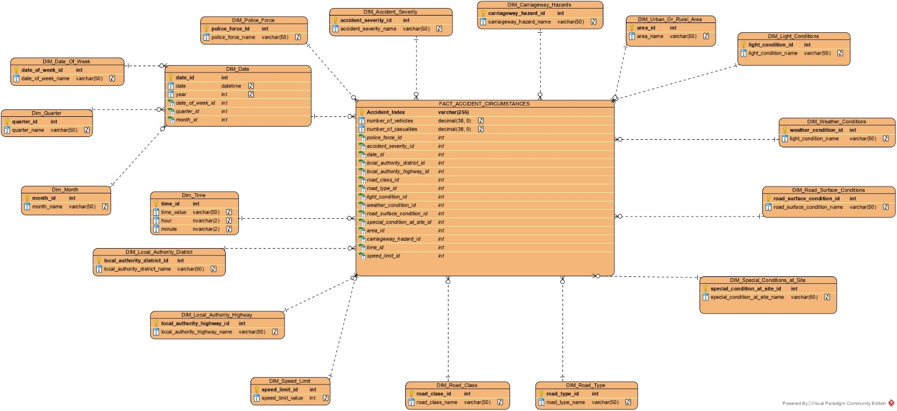

### 1.3.2 Mô tả chi tiết bảng Fact

|  |  |  |  |  |
| --- | --- | --- | --- | --- |
| **STT** | **Tên thuộc tính** | **Kiểu dữ liệu** | **Ràng buộc** | **Ý nghĩa/ Ghi chú** |
| 1 | Accident_Index | Varchar(50) | PK | Chỉ số tai nạn |
| 2 | Number_of_vehicles | int |  | Số phương tiện bị hủy hoại |
| 3 | Number_of_ casualties | Int |  | Số nạn nhân bị thương |
| 4 | Police_force_id | Int | FK | Mã lực lượng cảnh sát |
| 5 | Accident_severity_id | Int | FK | Mã mức độ nghiêm trọng của vụ tai nạn |
| 6 | Date_id | Int | FK | Mã ngày |
| 7 | Local_authority_district_id | Int | FK | Mã khu vực xảy ra tai nạn |
| 8 | Local_authority_highway_id | Int | FK | Mã đường chính xảy ra tai nạn |
| 9 | Road_class_id | Int | FK | Mã loại đường bộ |
| 10 | Road_type_id |  |  |  |
| 11 | Light_condition_id | Int | FK | Mã điều kiện ánh sáng |
| 12 | Weather_condition_id | Int | FK | Mã điều kiện thời tiết |
| 13 | Road_surface_condition_id | Int | FK | Mã điều kiện mặt đường |
| 14 | Special_condition_at_site_id | Int | FK | Mã điều kiện đặc biệt tại hiện trường |
| 15 | Area_id | Int | FK | Mã khu vực |
| 16 | Carriageway_hazard_id | Int | FK | Mã mối hiểm họa |
| 17 | Time_id | Int | FK | Mã thời gian |
| 18 | Speed_limit_id | Int | FK | Mã tốc độ |

### 1.3.4 Mô tả chi tiết các bảng Dimension

#### 1.3.4.1 DIM_Carriageway_Hazards

|  |  |  |  |  |
| --- | --- | --- | --- | --- |
| STT | Tên thuộc tính | Kiểu dữ liệu | Ràng buộc | Ý nghĩa/ Ghi chú |
| 1 | Carriageway_hazard_id | Int | PK | Mã mối hiểm họa |
| 2 | Carriageway_hazard_name | Varchar(50) |  | Tên mối hiểm họa |

#### 1.3.4.2 DIM_Urban_Or_Rural_Area

|  |  |  |  |  |
| --- | --- | --- | --- | --- |
| **STT** | **Tên thuộc tính** | **Kiểu dữ liệu** | **Ràng buộc** | **Ý nghĩa/ Ghi chú** |
| 1 | Area_id | Int | PK | Mã khu vực |
| 2 | Area_name | Varchar(50) |  | Tên khu vực |

#### 1.3.4.3 DIM_Light_Conditions

|  |  |  |  |  |
| --- | --- | --- | --- | --- |
| **STT** | **Tên thuộc tính** | **Kiểu dữ liệu** | **Ràng buộc** | **Ý nghĩa/ Ghi chú** |
| 1 | Light_condition_id | Int | PK | Mã điều kiện ánh sáng |
| 2 | Light_condition_name | Varchar(50) |  | Tên điều kiện ánh sáng |

#### 1.3.4.4 DIM_Weather_Conditions

|  |  |  |  |  |
| --- | --- | --- | --- | --- |
| **STT** | **Tên thuộc tính** | **Kiểu dữ liệu** | **Ràng buộc** | **Ý nghĩa/ Ghi chú** |
| 1 | Weather_condition_id | Int | PK | Mã điều kiện thời tiết |
| 2 | Weather_condition_name | Varchar(50) |  | Tên điều kiện thời tiết |

#### 1.3.4.5 DIM_Road_Surface_Conditions

|  |  |  |  |  |
| --- | --- | --- | --- | --- |
| **STT** | **Tên thuộc tính** | **Kiểu dữ liệu** | **Ràng buộc** | **Ý nghĩa/ Ghi chú** |
| 1 | Road_surface_condition_id | Int | PK | Mã điều kiện mặt đường |
| 2 | Road_surface_condition_name | Varchar(50) |  | Tên điều kiện mặt đường |

#### 1.3.4.6 DIM_ Special_Conditions_at_Site

|  |  |  |  |  |
| --- | --- | --- | --- | --- |
| **STT** | **Tên thuộc tính** | **Kiểu dữ liệu** | **Ràng buộc** | **Ý nghĩa/ Ghi chú** |
| 1 | Special_condition_at_site_id | Int | PK | Mã điều kiện đặc biệt tại hiện trường |
| 2 | Special_condition_at_site_name | Varchar(50) |  | Tên điều kiện đặc biệt tại hiện trường |

#### 1.3.4.7 DIM_Accident_Severity

|  |  |  |  |  |
| --- | --- | --- | --- | --- |
| **STT** | **Tên thuộc tính** | **Kiểu dữ liệu** | **Ràng buộc** | **Ý nghĩa/ Ghi chú** |
| 1 | Accident_severity_id | Int | PK | Mã mức độ nghiệm trọng của vụ tai nạn |
| 2 | Accident_severity_name | Varchar(50) |  | Tên mức độ nghiêm trọng của vụ tai nạn |

#### 1.3.4.8 DIM_Police_Force

|  |  |  |  |  |
| --- | --- | --- | --- | --- |
| **STT** | **Tên thuộc tính** | **Kiểu dữ liệu** | **Ràng buộc** | **Ý nghĩa/ Ghi chú** |
| 1 | Police_force_id | Int | PK | Mã lực lượng cảnh sát |
| 2 | Police_force_name | Varchar(50) |  | Tên lực lượng cảnh sát |

#### 1.3.4.9 DIM_Date

|  |  |  |  |  |
| --- | --- | --- | --- | --- |
| **STT** | **Tên thuộc tính** | **Kiểu dữ liệu** | **Ràng buộc** | **Ý nghĩa/ Ghi chú** |
| 1 | Date_id | Int | PK | Mã thời gian |
| 2 | Day | Int |  | Ngày |
| 3 | Month_id | Int | FK | Tháng |
| 4 | Year | Int |  | Năm |
| 5 | Date_of_week_id | Int | FK | Ngày trong tuần |
| 6 | Quarter_id | Int | FK | Quý trong năm |

#### 1.3.4.10 DIM_Day_Of_Week

|  |  |  |  |  |
| --- | --- | --- | --- | --- |
| **STT** | **Tên thuộc tính** | **Kiểu dữ liệu** | **Ràng buộc** | **Ý nghĩa/ Ghi chú** |
| 1 | Date_of_week_id | Int | PK | Mã ngày trong tuần |
| 2 | Date_of_week_name | Varchar(50) |  | Tên ngày trong tuần |

#### 1.3.4.11 DIM_Month

|  |  |  |  |  |
| --- | --- | --- | --- | --- |
| **STT** | **Tên thuộc tính** | **Kiểu dữ liệu** | **Ràng buộc** | **Ý nghĩa/ Ghi chú** |
| 1 | Month_id | Int | PK | Mã tháng trong năm |
| 2 | Month_name | Varchar(50) |  | Tên tháng trong năm |

#### 1.3.4.12 Dim_Quarter

|  |  |  |  |  |
| --- | --- | --- | --- | --- |
| **STT** | **Tên thuộc tính** | **Kiểu dữ liệu** | **Ràng buộc** | **Ý nghĩa/ Ghi chú** |
| 1 | Quarter_id | Int | PK | Mã quý trong năm |
| 2 | Quarter_name | Varchar(50) |  | Tên quý trong năm |

#### 1.3.4.13 Dim_Time

|  |  |  |  |  |
| --- | --- | --- | --- | --- |
| **STT** | **Tên thuộc tính** | **Kiểu dữ liệu** | **Ràng buộc** | **Ý nghĩa/ Ghi chú** |
| 1 | Time_id | Int | PK | Mã thời gian |
| 2 | Time_value | Varchar(50) |  | Giá trị thời gian (giờ, phút) |
| 3 | Hour | Nvarchar(2) |  | Giờ |
| 4 | Minute | Nvarchar(2) |  | Phút |

#### 1.3.4.14 DIM_Local_Authority_District

|  |  |  |  |  |
| --- | --- | --- | --- | --- |
| **STT** | **Tên thuộc tính** | **Kiểu dữ liệu** | **Ràng buộc** | **Ý nghĩa/ Ghi chú** |
| 1 | Local_authority_district_id | Int | PK | Mã địa phương xảy ra tai nạn |
| 2 | Local_authority_district_name | Varchar(50) |  | Tên địa phương xảy ra tai nạn |

#### 1.3.4.15 DIM_Local_Authority_Highway

|  |  |  |  |  |
| --- | --- | --- | --- | --- |
| **STT** | **Tên thuộc tính** | **Kiểu dữ liệu** | **Ràng buộc** | **Ý nghĩa/ Ghi chú** |
| 1 | Local_authority_highway_id | Varchar(20) | PK | Mã đường chính xảy ra tai nạn |
| 2 | Local_authority_highway_name | Varchar(50) |  | Tên đường chính xảy ra tai nạn |

#### 1.3.4.16 DIM_Road_Class

|  |  |  |  |  |
| --- | --- | --- | --- | --- |
| **STT** | **Tên thuộc tính** | **Kiểu dữ liệu** | **Ràng buộc** | **Ý nghĩa/ Ghi chú** |
| 1 | Road_class_id | Int | PK | Mã loại đường bộ |
| 2 | Road_class_name | Varchar(50) |  | Tên loại đường bộ |

#### 1.3.4.17 DIM_Road_Type

|  |  |  |  |  |
| --- | --- | --- | --- | --- |
| **STT** | **Tên thuộc tính** | **Kiểu dữ liệu** | **Ràng buộc** | **Ý nghĩa/ Ghi chú** |
| 1 | Road_type_id | Int | PK | Mã loại đường |
| 2 | Road_type_name | Varchar(50) |  | Tên loại đường |

#### 1.3.4.18 DIM_Speed_Limit

|  |  |  |  |  |
| --- | --- | --- | --- | --- |
| **STT** | **Tên thuộc tính** | **Kiểu dữ liệu** | **Ràng buộc** | **Ý nghĩa/ Ghi chú** |
| 1 | Speed_limit_id | Int | PK | Mã tốc độ |
| 2 | Speed_limit_value | Int |  | Giá trị tốc độ |

## 1.4 Các câu truy vấn

* Thống kê số lượng tai nạn, số lượng nạn nhân, số lượng phương tiện bị hư hại theo khu vực (thành thị, nông thôn) tại loại đường cao tốc theo năm. (Fact,Dim_Urban_Or_Rural_Area,Dim_Road_Class,Dim_Date).
* Thống kê số vụ tai nạn, số lượng nạn nhân, số phương tiện bị hư hại theo năm, tháng và theo từng thời điểm trong ngày tại các ngày trong tuần. (Fact, DIM_Date, Dim_Month, Dim_Time, DIM_Date_Of_Week)
* Thống kê theo năm, tháng số lượng vụ tai nạn, tổng số xe bị hư hại, số người bị thương xảy ra tại các khu vực đường chính với tốc độ giới hạn là 20-40. (Fact, Dim_Date, Dim_Month,Dim_Speed_Limit, Dim_Local_Authority_Higtway).
* Top 10 huyện có tổng số lượng tai nạn xảy ra cao nhất và hiển thị tên huyện, tổng số nạn nhân, tổng số phương bị hỏng, số nạn nhân cao nhất, số phương tiện bị hư hại cao nhất tại mỗi địa phương . (Fact, Dim_Local_Authority_District).
* Top 10 huyện có tổng số lượng tai nạn ít xảy ra nhất và hiển thị tên huyện, tổng số nạn nhân, tổng số phương tiện bị hỏng, số nạn nhân thấp nhất, số phương tiện hư hại thấp nhất tại mỗi địa phương . (Fact, Dim_Local_Authority_District).
* Thống kê theo năm, quý, tháng, ngày số vụ tại nạn xảy ra, số nạn nhân bị thương nhiều nhất, số phương tiện bị hư hại nhiều nhất, số nạn nhân bị thương ít nhất, số phương tiện hư hại ít nhất đối với mỗi mỗi nguyên nhân gây ra tai nạn. (Fact, Dim_Date, Dim_Month, Dim_Quarter, Dim_ Carriageway_Hazards)
* Thống kê theo ngày trong tuần trung bình số vụ tai nạn xảy ra, tổng số nạn nhân, tổng số phương tiện bị hư hại tại mỗi huyện với nguyên nhân xảy ra là do hàng hóa rơi trên đường. (Fact, Dim_Day_Of_Week, Dim_ Carriageway_Hazards, Dim_ DIM_Local_Authority_District)
* Tính trung bình số vụ tai nạn xảy ra, số lượng nạn nhân bị thương và số phương tiện bị hỏng theo năm, quý, tháng, ngày tại từng địa phương. (Fact, Dim_Date, Dim_Month, Dim_Quarter, DIM_Local_Authority_District)
* Thống kê tổng số vụ tai nạn, số nạn nhân cao nhất, số phương tiện cao nhất, số nạn nhân ít nhất, số phương tiện ít nhất theo từng điều kiện bề mặt đường và theo từng điều kiện thời tiết với điều kiện ánh sáng “ban ngày” (Fact, DIM_ Road_Surface_Conditions, DIM_Light_Condition DIM_Weather_Conditions)
* Top 10 thời gian xảy ra tai nạn cao nhất tại khu vực bùng binh và hiển thị thời gian, số lượng tai nạn, tổng số nạn nhân, tổng số phương tiện bị hư hại, số nạn nhân cao nhất, số phương tiện bị hư hại cao nhất.
* Top 10 loại đường ít xảy ra tai nạn giao thông nhất với mức độ nghiêm trọng là nhẹ nhất và hiển thị tên loại đường, số lượng tai nạn, tổng số nạn nhân, tổng số xe bị hư hại, số nạn nhân ít nhất, số phương tiện hư hỏng ít nhất. (Fact, Dim_Road_Type, Dim_ Accident_Severity)
* Thống kê theo năm, quý, tháng, ngày, tổng số lượng tai nạn ở mỗi lực lượng cảnh sát, số lượng nạn nhân cao nhất, số lượng phương tiện hư hỏng cao nhất (Fact, Dim_Date, Dim_Quarter, Dim_Month, Dim_Police_Force)
* Thống kê theo năm, quý, tháng, số lượng tai nạn, số người bị thương, số xe bị hư hại với mỗi mức độ nghiêm trọng của tai nạn tại nơi xảy ra không có gì đặc biệt (Fact, Dim_Date, Dim_Month, Dim_Quarter, Dim_ Accident_Severity, Dim_ Special_Conditions_at_Site)
* Thống kê theo năm, quý, tháng số vụ tại nạn xảy ra, tổng số người bị thương, số xe bị hư hại vào thời điểm từ 17h00-20h00 ở từng huyện với mức độ nghiêm trọng, bề mặt đường khô ráo, không có điều kiện đặc biệt tại hiện trường và với điều kiện thiếu ánh sáng (Fact, Dim_Time, Dim_Month, Dim_Quarter, Dim_ Accident_Severity, Dim_ Road_Surface_Conditions, Dim_ Special_Conditions_at_Site, Dim_ Light_Conditions )

Gom nhóm , sắp xếp, ko điều kiện,

# Chương 2: Xây dựng kho dữ liệu (SSIS)

## 2.1. Tạo project và thiết lập kết nối

### 2.1.1. Tạo mới “Integration Service Project”

* Mở Visual Studio 2017(SSDT). Chọn File ->New->Project.
* Ở Installed, chọn tab Business Intelligence -> Integration Services Project.
* Sau khi đặt tên file, chọn nơi lưu trữ chọn OK để hoàn tất.

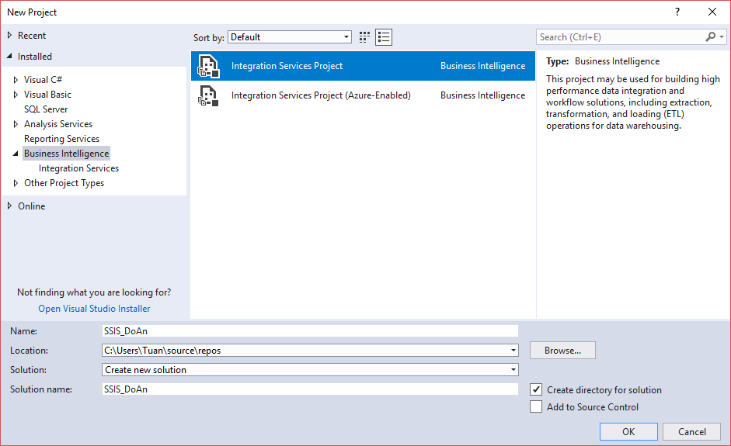

### 2.1.2. Thêm và cấu hình kết nối tới Database của hệ quản trị SQL Server

#### 2.1.2.1. Kết nối tới Database “Accident_DW”

Tại phần Solution Explorer, click chuột phải vào folder Connection Managers, sau đó chọn New Connection Manager để tiến hành tạo 1 kết nối mới.

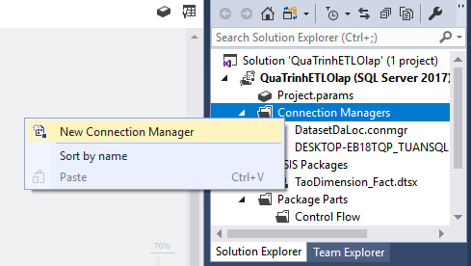

Chọn OLEDB, sau đó chọn Add để kết nối tới hệ quản trị SQL Server:

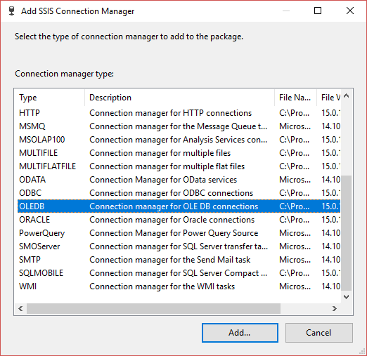

Chọn New để tiến hành thêm 1 Connection:

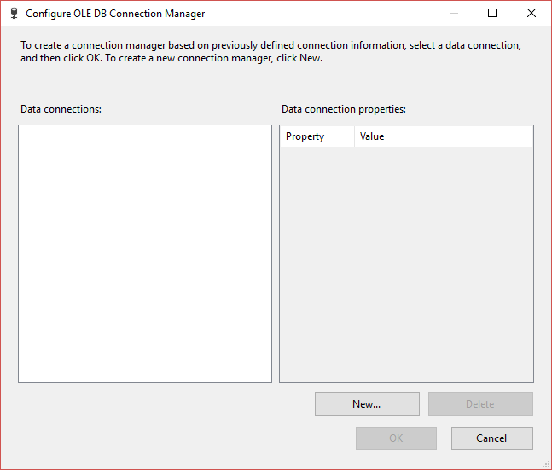

Điền tên Server sql vào hàng Server name, sau đó chọn Database “Accident_DW” ở mục Select or enter a database name. Sau đó chọn 2 lần OK để hoàn tất.

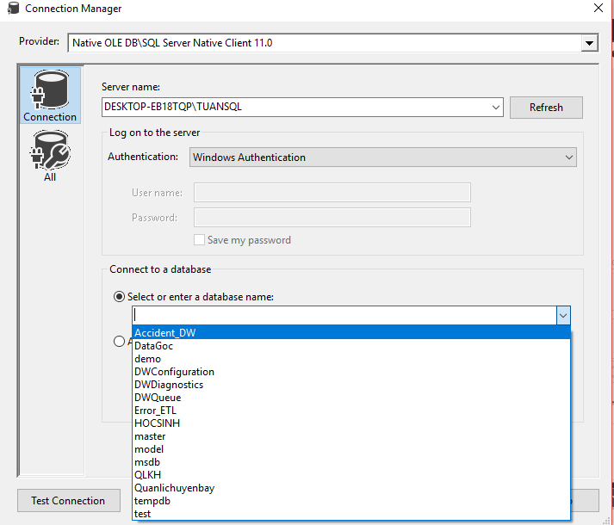

Kết nối thành công tới Database Accident_DW:

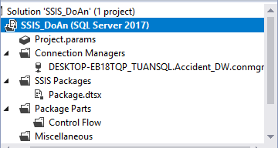

Accident_DW là nơi chứa các bảng Dimensions và Fact sau khi ETL

#### 2.1.2.2. Kết nối tới Database “DataGoc”

Tại phần Solution Explorer, click chuột phải vào folder Connection Managers, sau đó chọn New Connection Manager để tiến hành tạo 1 kết nối mới.



Chọn OLEDB, sau đó chọn Add để kết nối tới hệ quản trị SQL Server:



Chọn New để tiến hành thêm 1 Connection:



Điền tên Server sql vào hàng Server name, sau đó chọn Database “DataGoc” ở mục Select or enter a database name. Sau đó chọn 2 lần OK để hoàn tất.

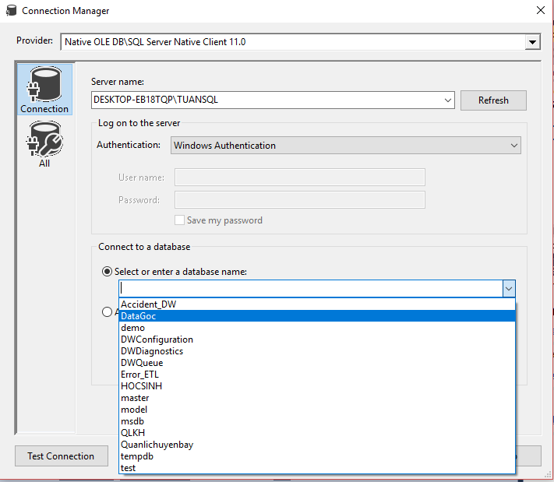

Kết nối thành công tới Database Accident_DW:

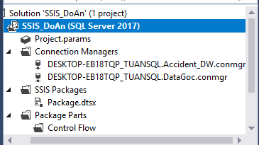

DataGoc là database chứa các bảng Dataset (dữ liệu gốc), Data_Clean(dữ liệu sau bước làm sạch), Data_NULL (dữ liệu NULL)

## 2.2. Quá trình xử lý và đưa dữ liệu từ file CSV vào hệ quản trị SQL Server

* **Gộp dữ liệu từ nhiều file .csv**

Source: Dữ liệu từ các file .csv từ năm 2009 đến năm 2017.Sử dụng Union All để gộp dữ liệu từ nhiều file .csv

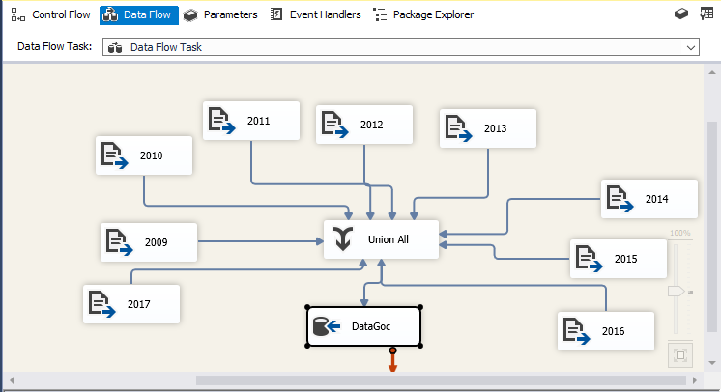

* **Xử lý dữ liệu và đổ dữ liệu vào bảng**

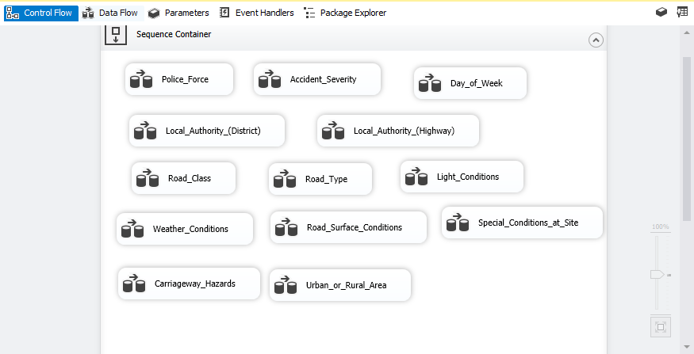

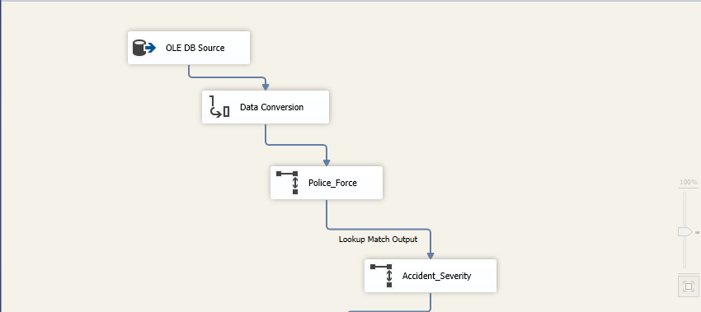

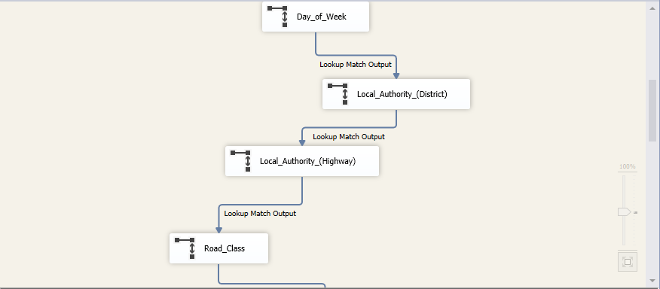

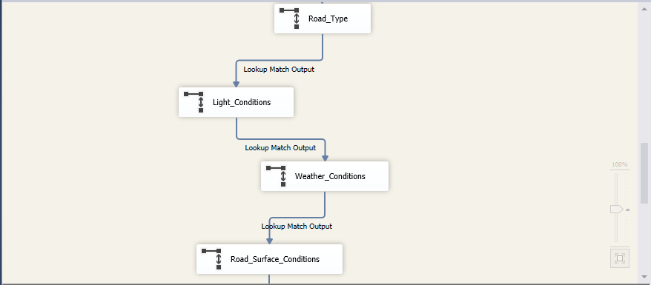

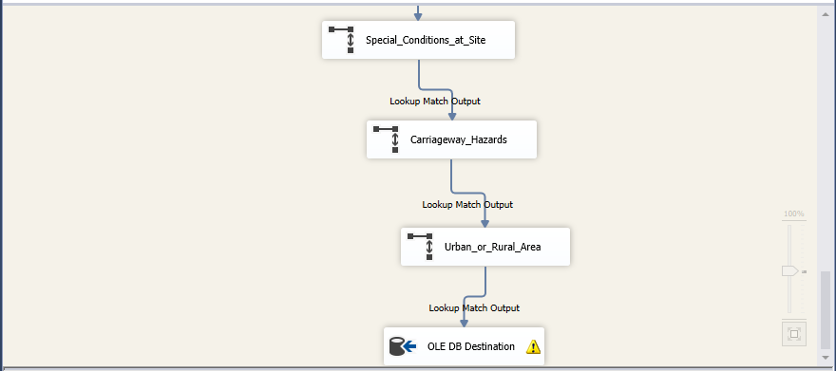

## 2.3. Quá trình làm sạch dữ liệu

* **Tạo “Data Flow Task”:**

Kéo thả công cụ Data Flow Task ở SSIS Toolbox sang vùng làm việc Control Flow. Sau đó tiến hành đổi tên “Quá trình làm sạch dữ liệu”:

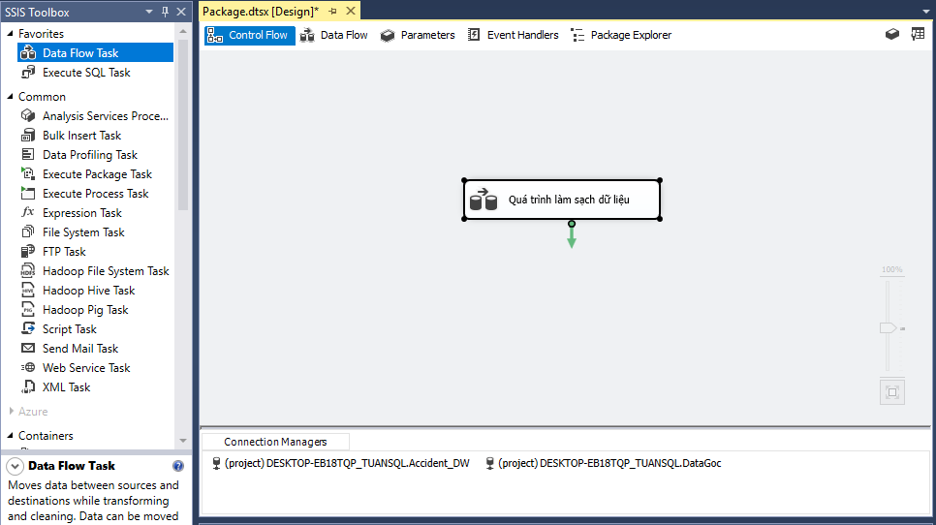

Click vào tab Data Flow để tiến hành làm sạch dữ liệu:

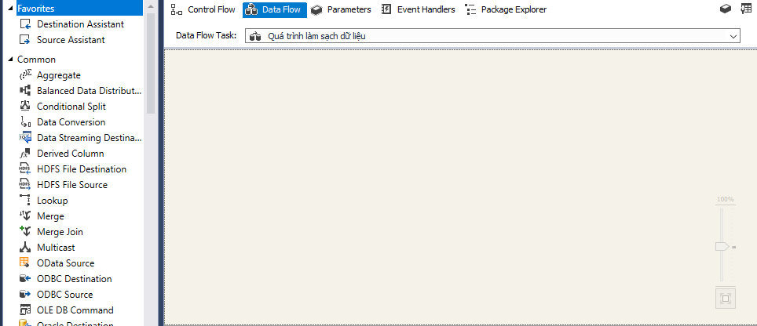

* **Tạo và cấu hình “OLE DB Source” kết nối tới bảng Dataset của Database DataGoc**

Kéo thả công cụ “OLE DB Source” ở “SSIS ToolBox”:

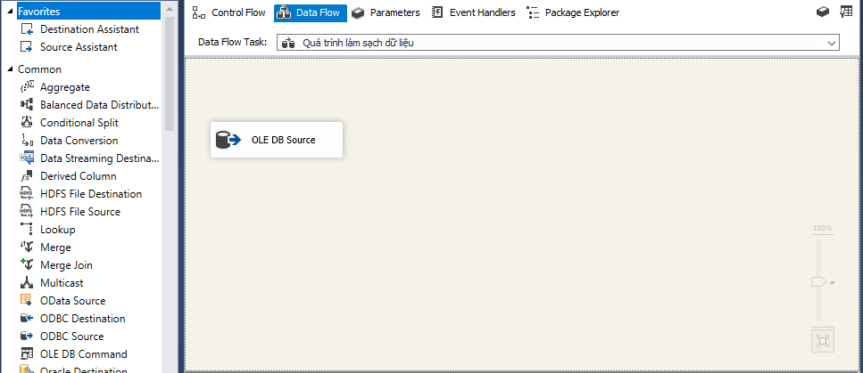

Ở mục “OLE DB connection manager”, chọn DataGoc:

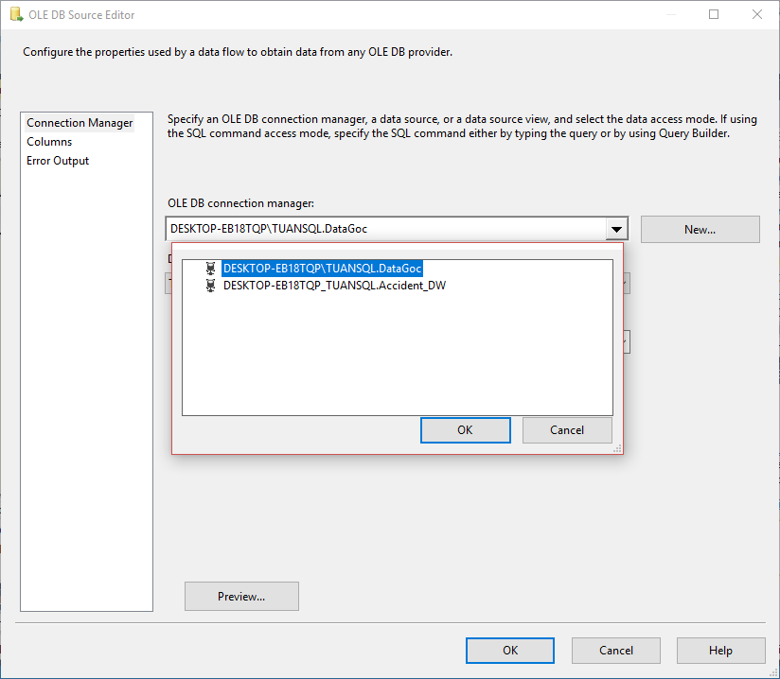

Chọn bảng “Dataset” ở mục “Name of the table or the view, sau đó chọn OK để hoàn tất:

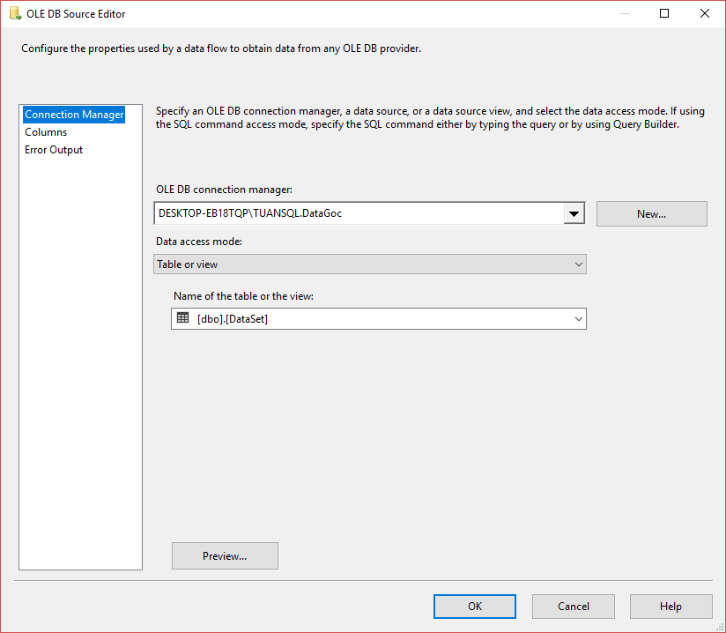

* **Tạo và cấu hình “Condition Split” để lọc dữ liệu NULL**

Kéo thả công cụ “Conditional Split” ở “SSIS Toolbox”:

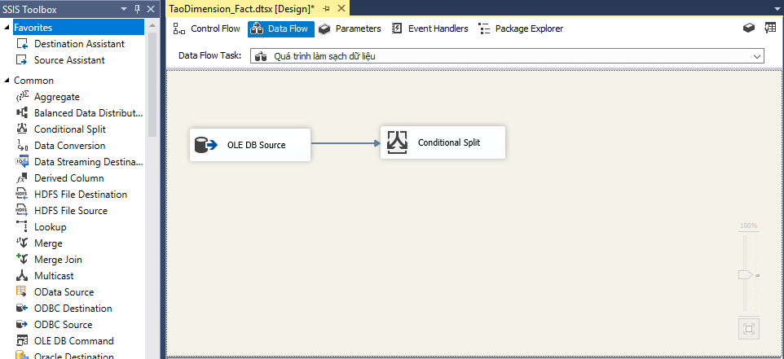

Click đúp vào “Conditional Split” để tiến hành cấu hình. Sử dụng hàm FINDSTRING( «character_expression», «string», «occurrence» ) để lọc NULL:

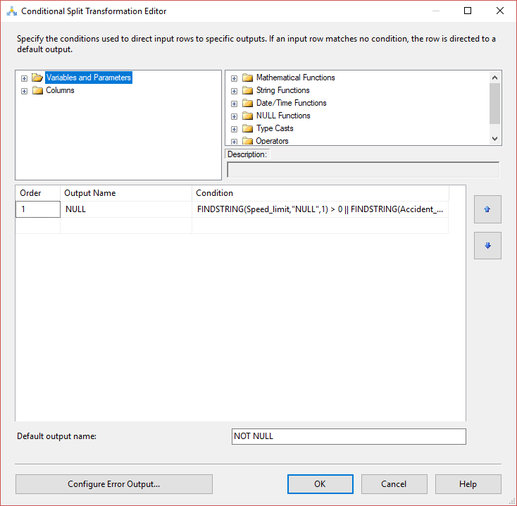

* **Tạo và cấu hình “OLE DB Destination” kết nối tới bảng Data_NULL của Database DataGoc**

Kéo thả công cụ “OLE DB Destination” từ “SSIS Toolbox”:

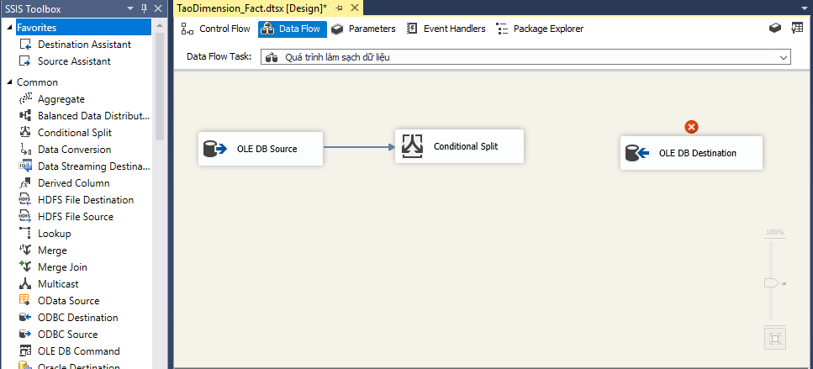

Kéo thả công cụ “Conditional Split” sang “OLE DB Destination vừa tạo và chọn “NULL” (tức là dữ liệu NULL sẽ đổ sang):

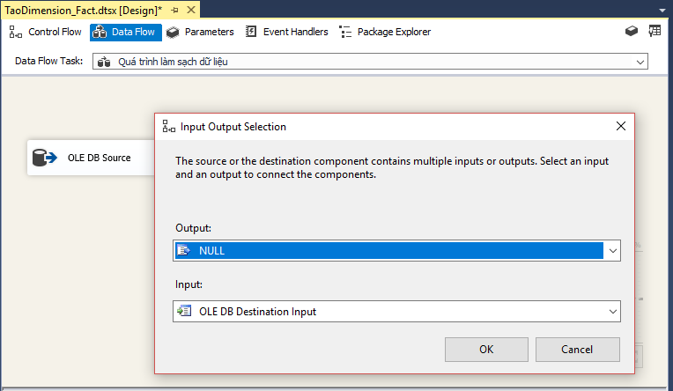

Click đúp vào “OLE DB Destination” vừa tạo ở trên, chọn New để tiến hành tạo 1 bảng “Data_NULL” trên Database “DataGoc”:

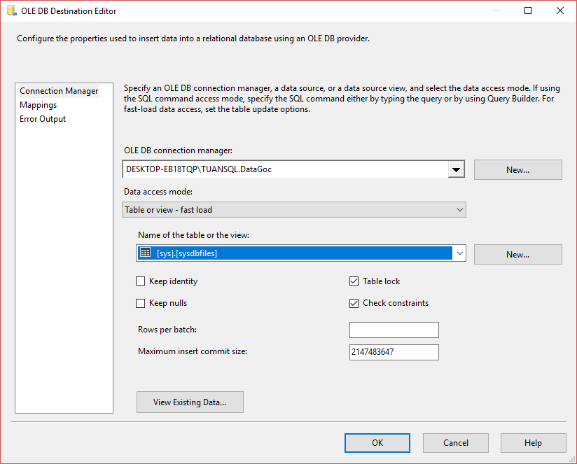

Chọn OK:

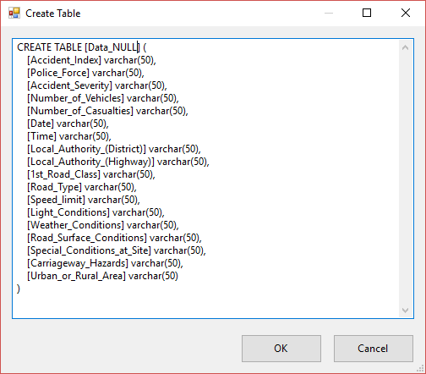

Chuyển sang tab “Mapping” để kiểm tra các trường đã map đúng hay chưa:

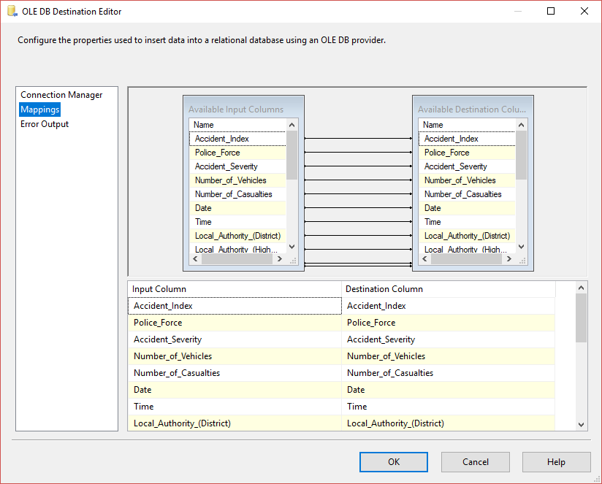

Chọn OK để hoàn tất

* **Tạo và cấu hình “Sort” để lọc dữ liệu trùng lắp**

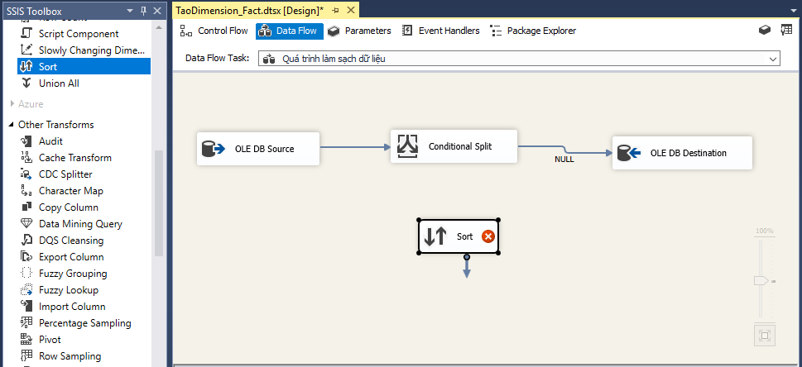

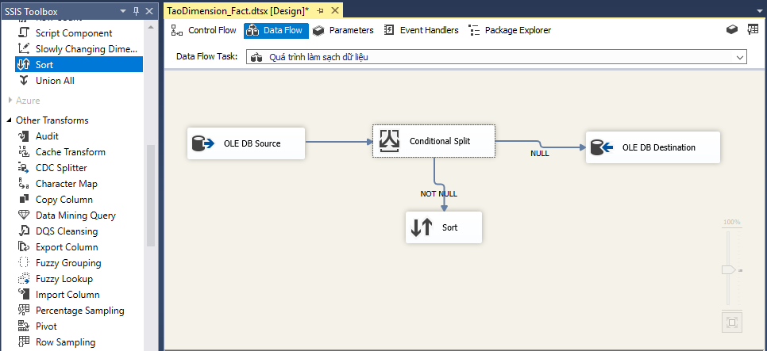

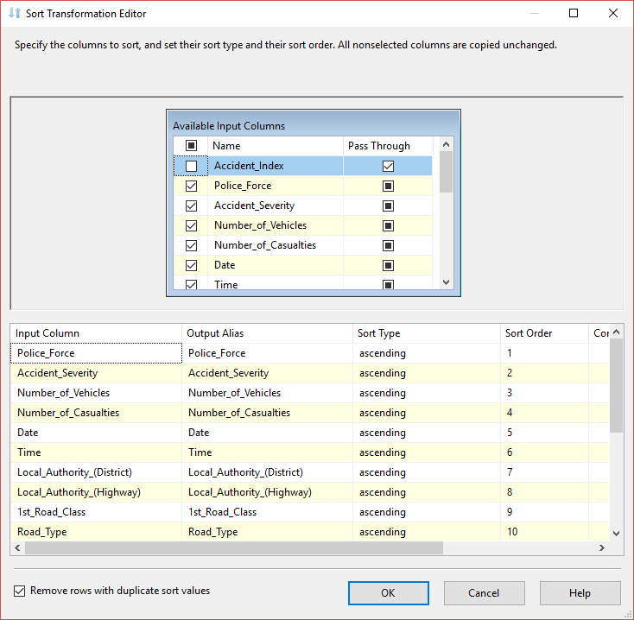

* **Tạo và cấu hình “OLE DB Destination” kết nối tới bảng Data_Clean của Database DataGoc**

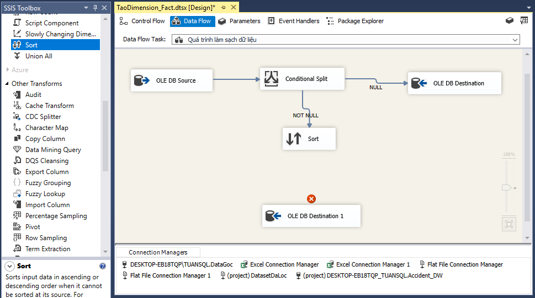

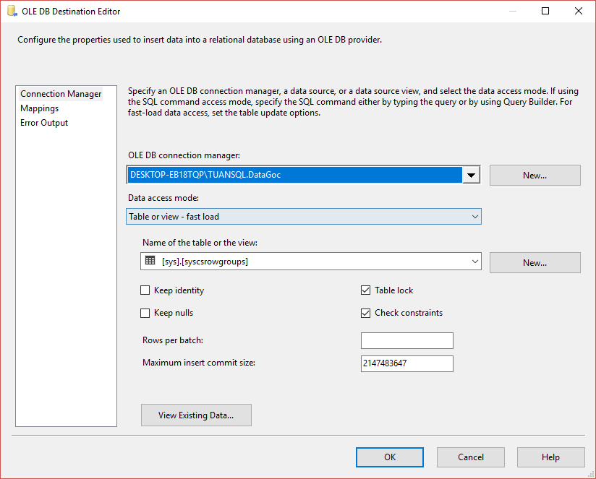

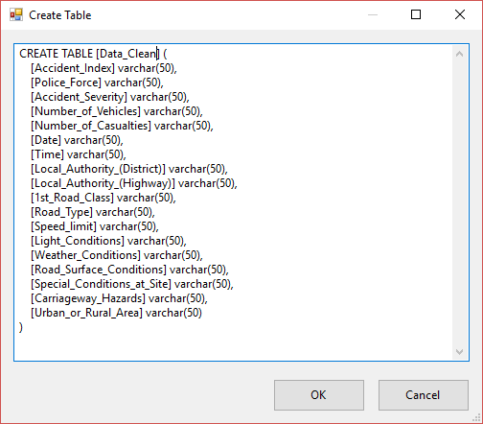

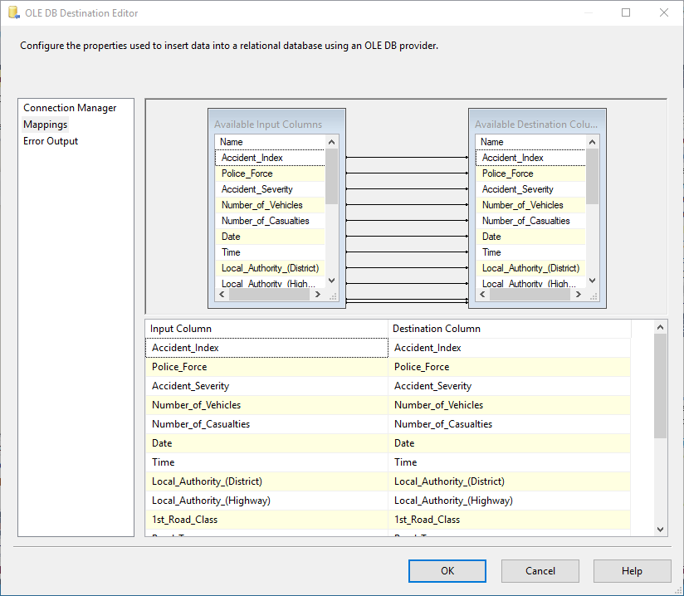

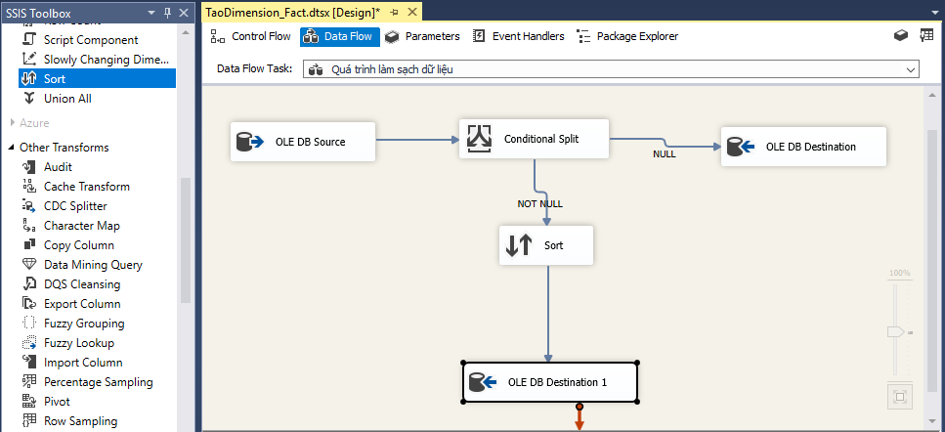

## 2.4. Quá trình tạo bảng Dimension

### 2.4.1. Tạo Sequence Container

Chọn Sequence Container từ SSIS Toolbox.

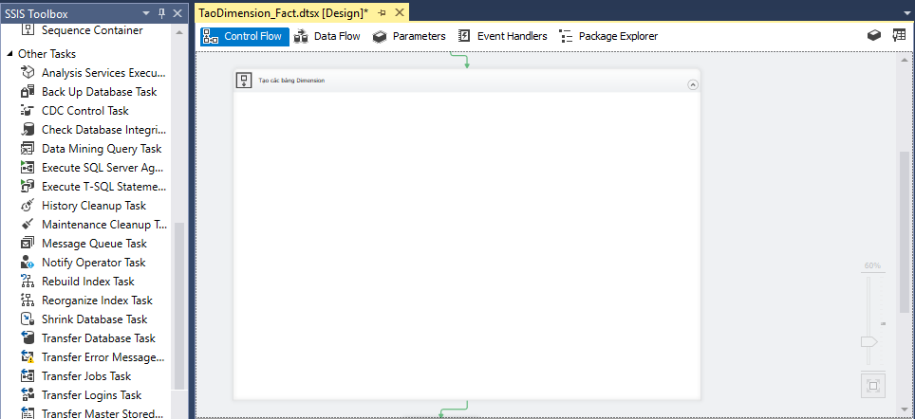

*Sequence Container nhằm mục đích chạy các “Task” đồng thời.*

### 2.4.2. Tạo bảng “DIM_Carriageway_Hazards”

* **Tạo và cấu hình “OLE DB Source”**

Chọn công cụ “OLE DB Source” tại SSIS Toolbox vào vùng làm việc Data Flow:

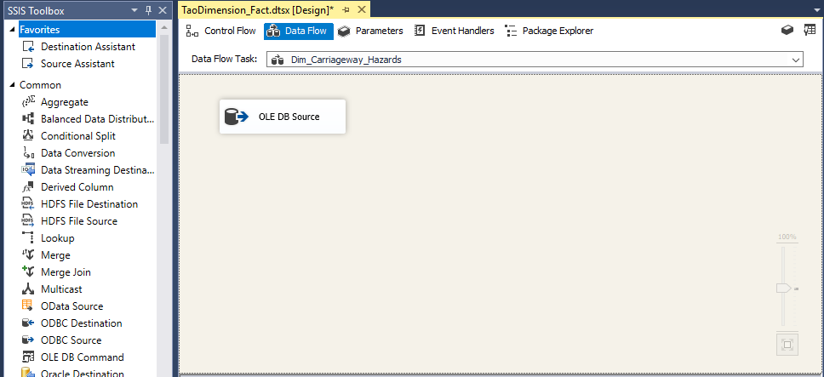

Nhấn đúp chuột vào 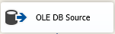 .

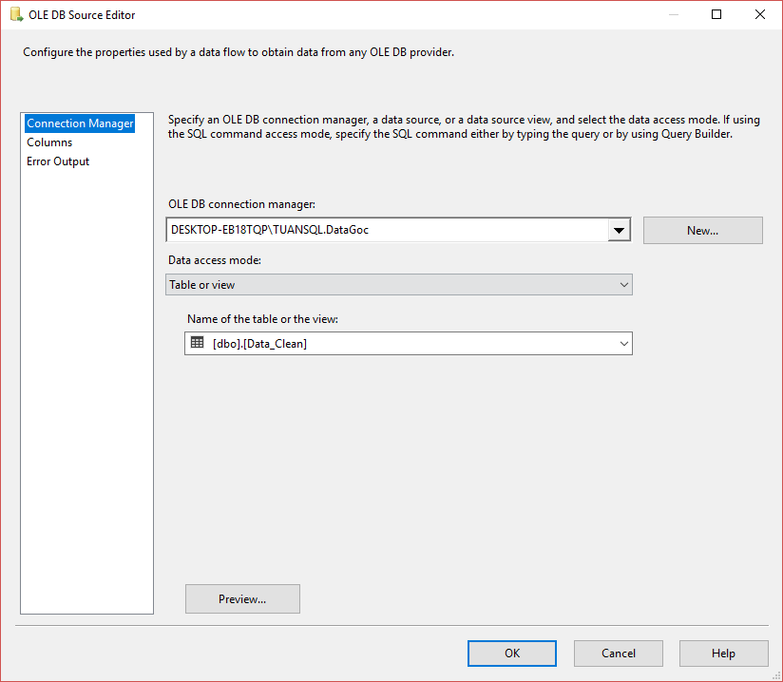

* **Tạo và cấu hình “Aggregate”**

Chọn công cụ Aggregate từ SSIS Toolbox

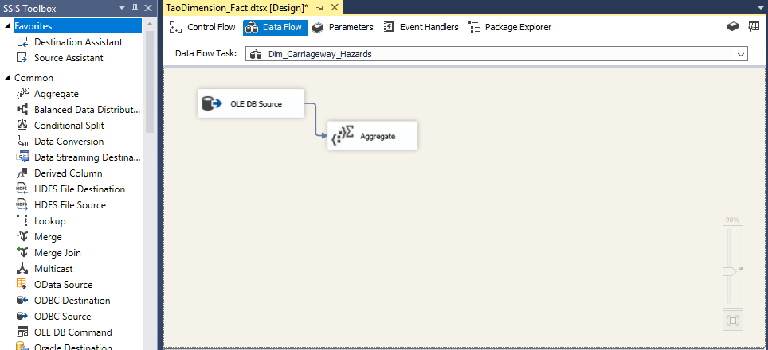

Nhấn đúp vào biểu tượng 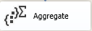 để cấu hình .

Chọn cột cần tạo bảng DIM => Chọn Oke.

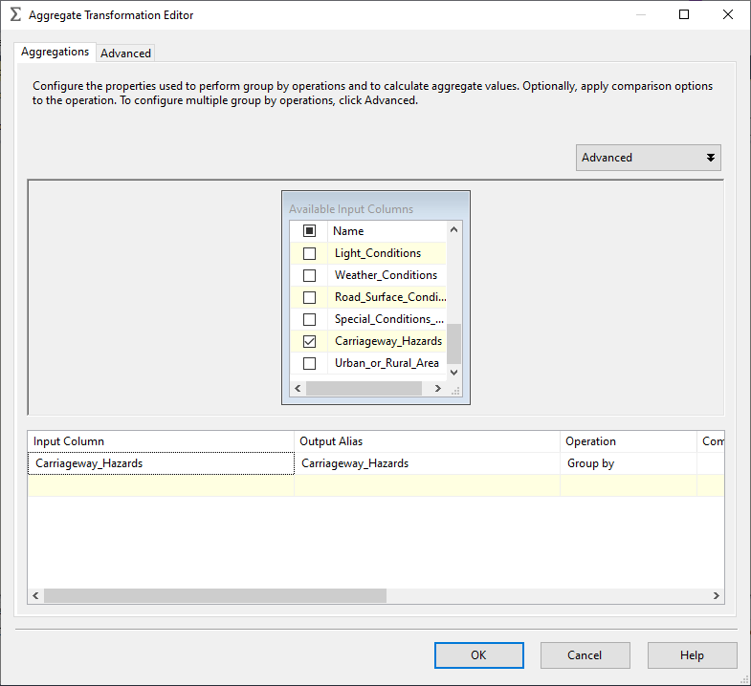

* **Tạo và cấu hình “Sort”**

Chọn công cụ Sort từ SSIS Toolbox.

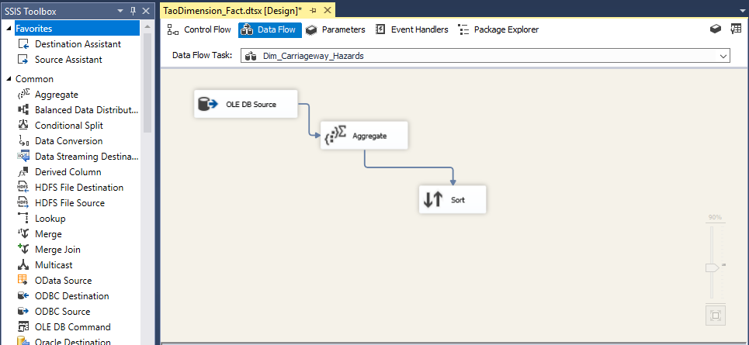

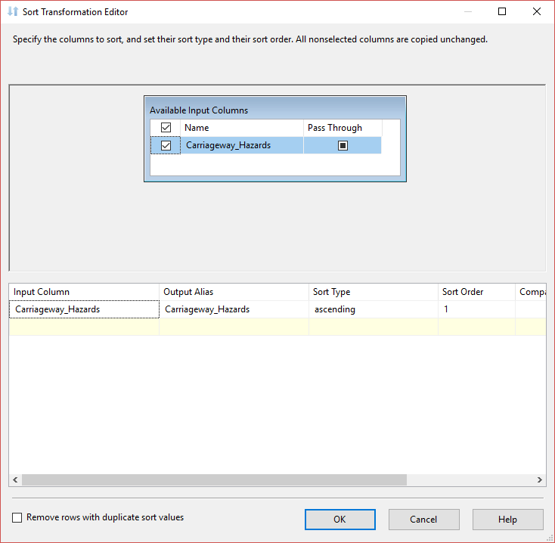

* **Tạo và cấu hình “Script Component”**

Chọn công cụ Scrip Component từ SSIS Toolbox.

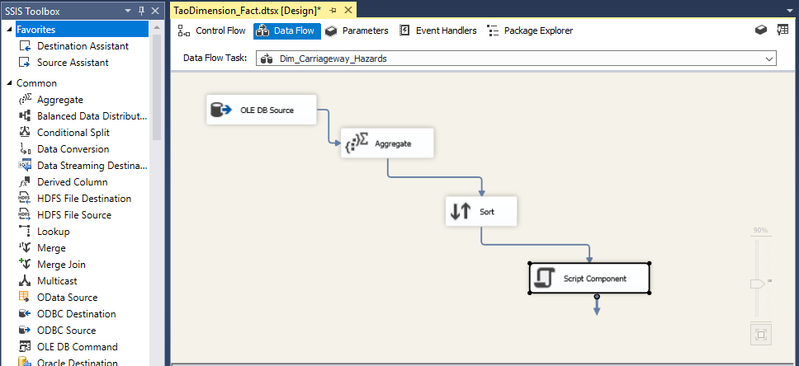

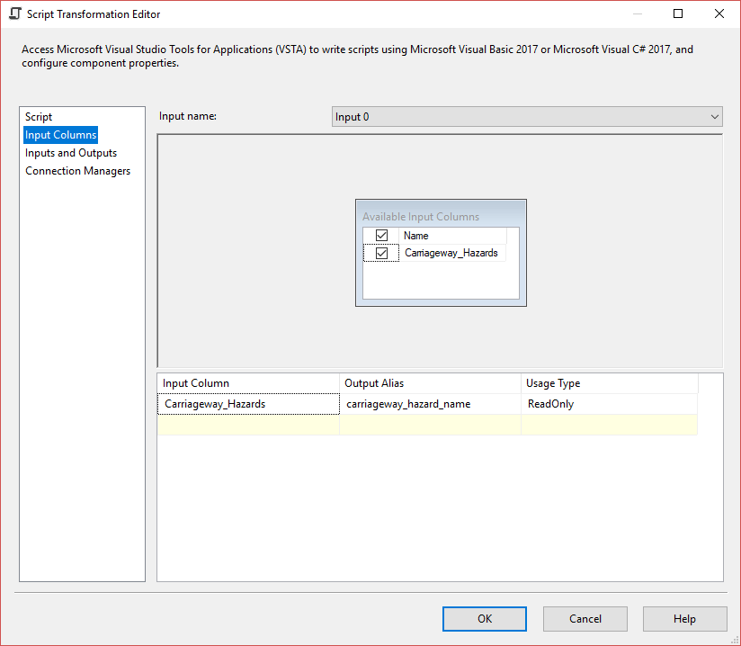

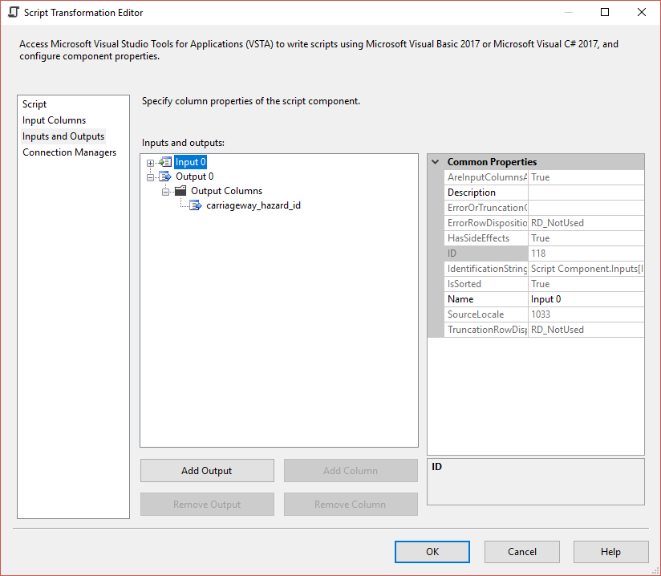

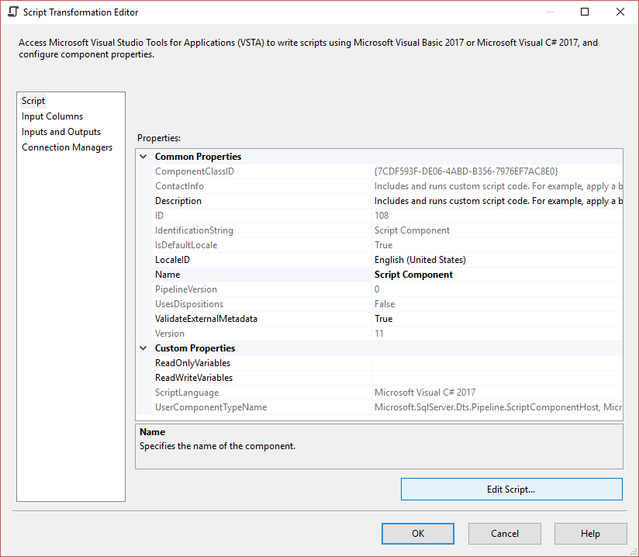

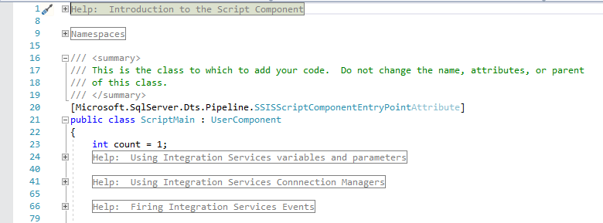

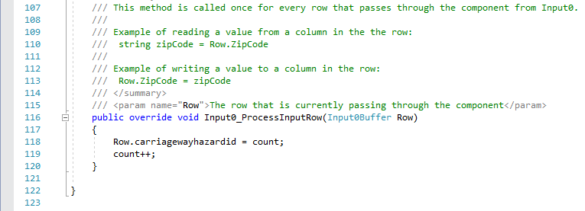

* **Tạo và cấu hình “OLE DB Destination”**

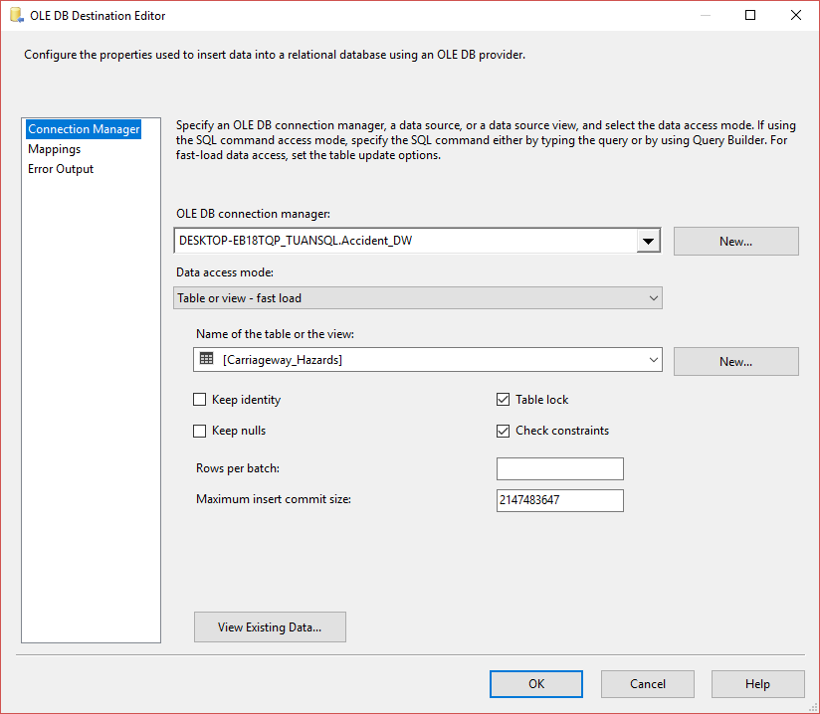

### 2.4.3. Tạo bảng “DIM_Urban_Or_Rural_Area”

* **Tạo và cấu hình “OLE DB Source”**

Chọn công cụ “OLE DB Source” tại SSIS Toolbox vào vùng làm việc Data Flow:

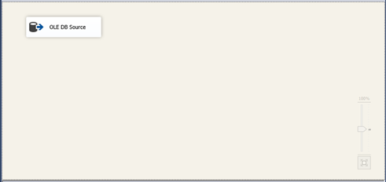

Nhấn đúp chuột vào  và thực hiện:

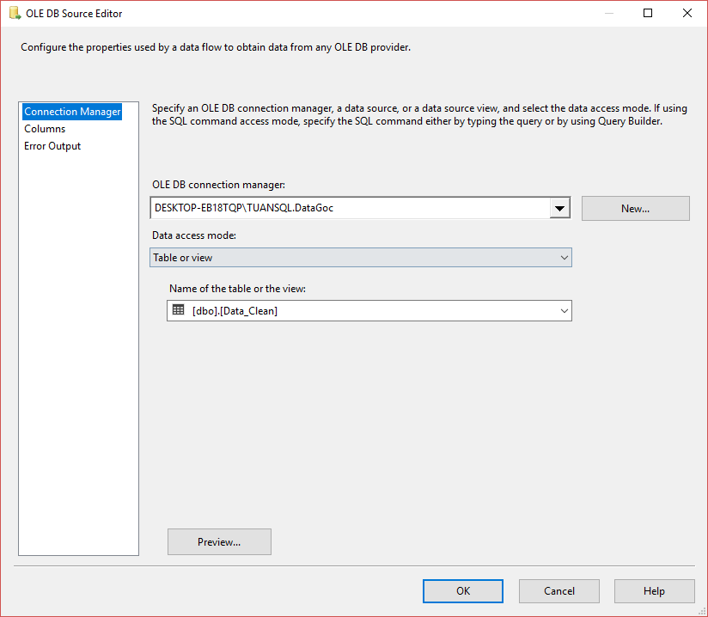

* **Tạo và cấu hình “Aggregate”**

Chọn công cụ Aggregate từ SSIS Toolbox

Nhấn đúp vào biểu tượng  để cấu hình .

Chọn cột cần tạo bảng DIM => Chọn Ok

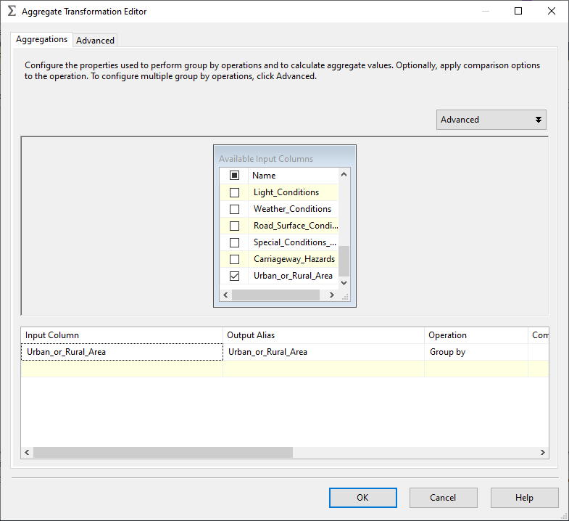

* **Tạo và cấu hình “Sort”**

Chọn công cụ Sort từ SSIS Toolbox.



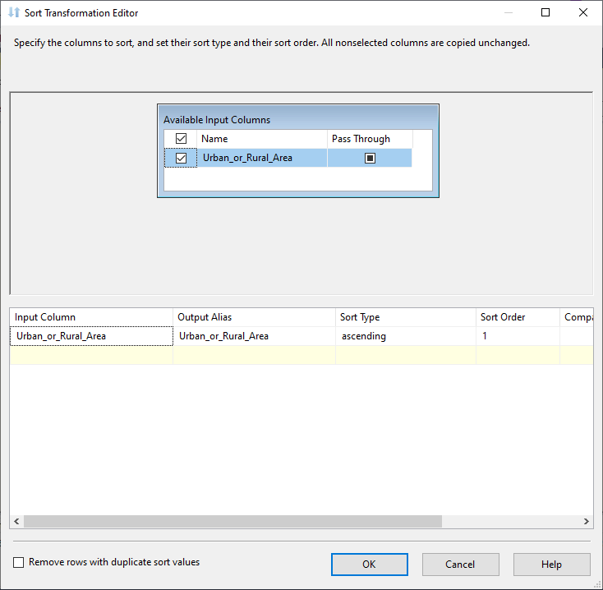

* **Tạo và cấu hình “Script Component”**

Chọn công cụ Scrip Component từ SSIS Toolbox.

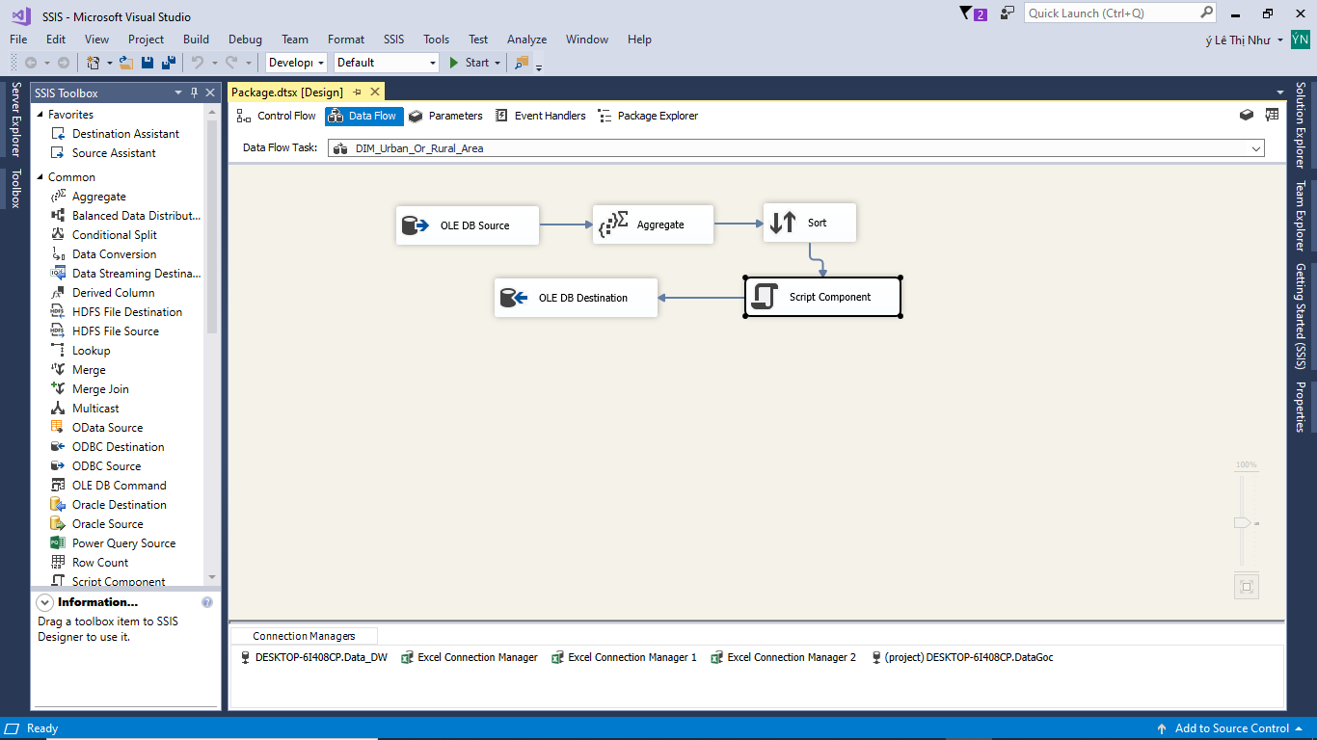

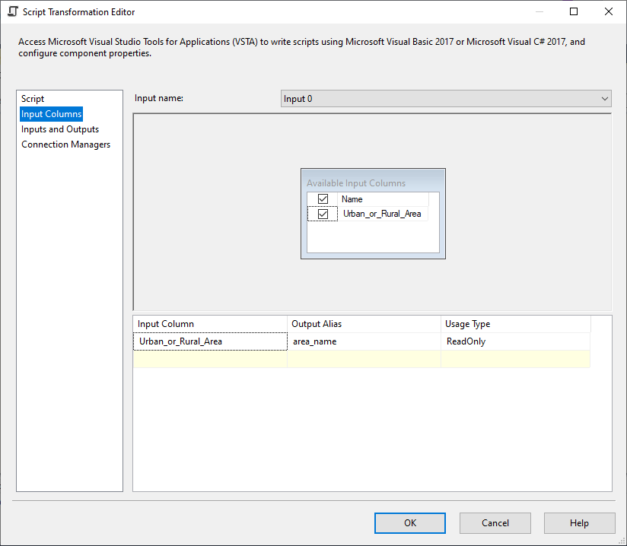

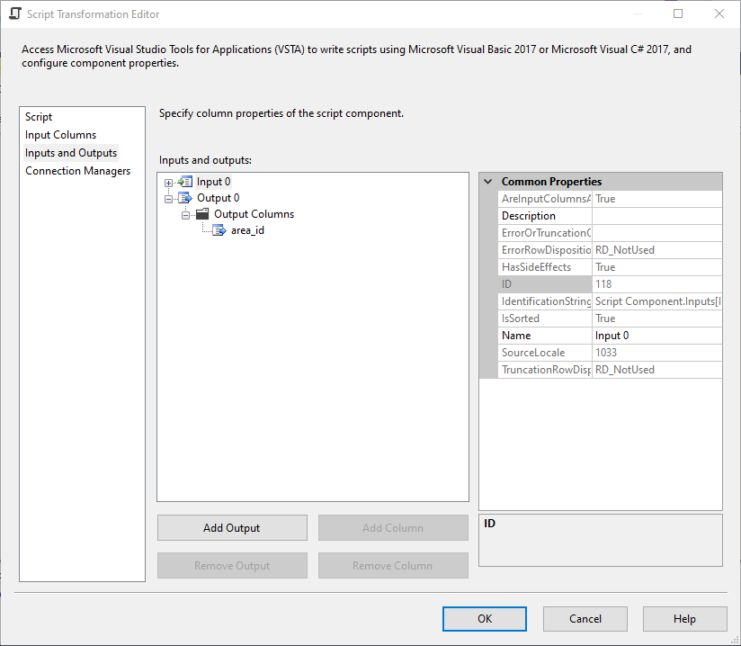





* **Tạo và cấu hình “OLE DB Destination”**

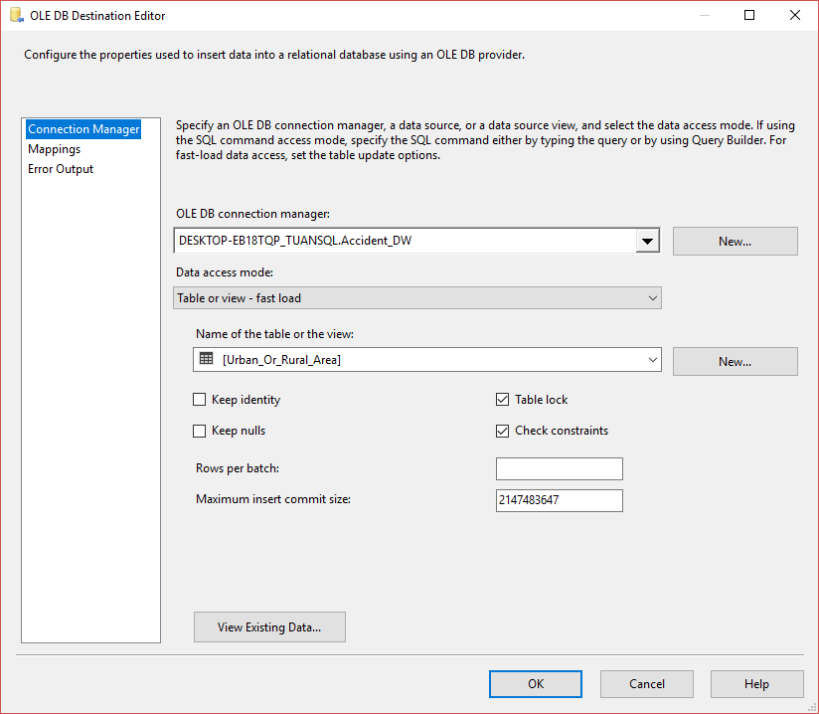

### 2.4.4. Tạo bảng “DIM_Light_Conditions”

* **Tạo và cấu hình “OLE DB Source”**

Chọn công cụ “OLE DB Source” tại SSIS Toolbox vào vùng làm việc Data Flow:



Nhấn đúp chuột vào  và thực hiện:



* **Tạo và cấu hình “Aggregate”**

Chọn công cụ Aggregate từ SSIS Toolbox

Nhấn đúp vào biểu tượng  để cấu hình .

Chọn cột cần tạo bảng DIM => Chọn Oke.

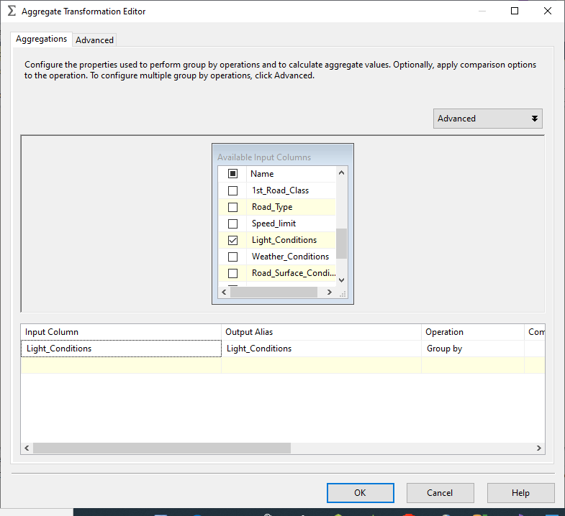

* **Tạo và cấu hình “Sort”**

Chọn công cụ Sort từ SSIS Toolbox.



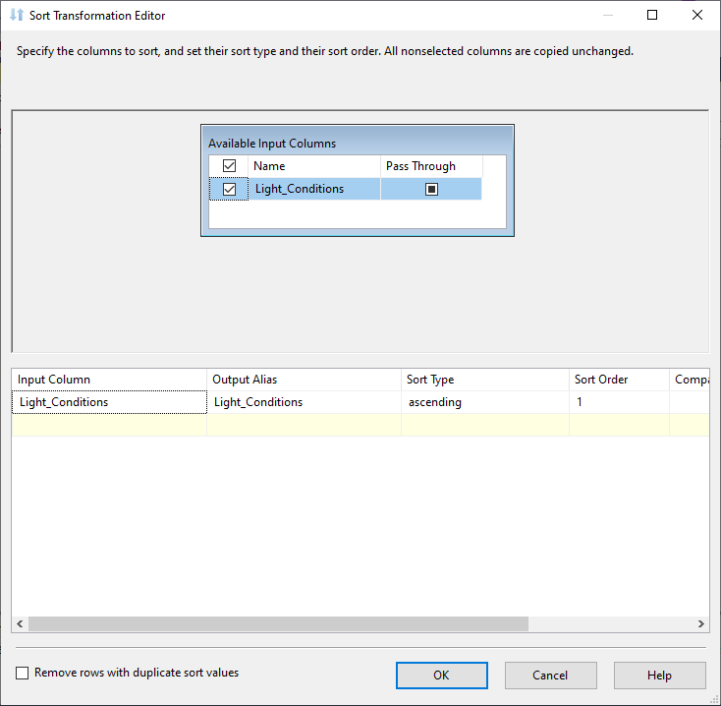

* **Tạo và cấu hình “Script Component”**

Chọn công cụ Scrip Component từ SSIS Toolbox.

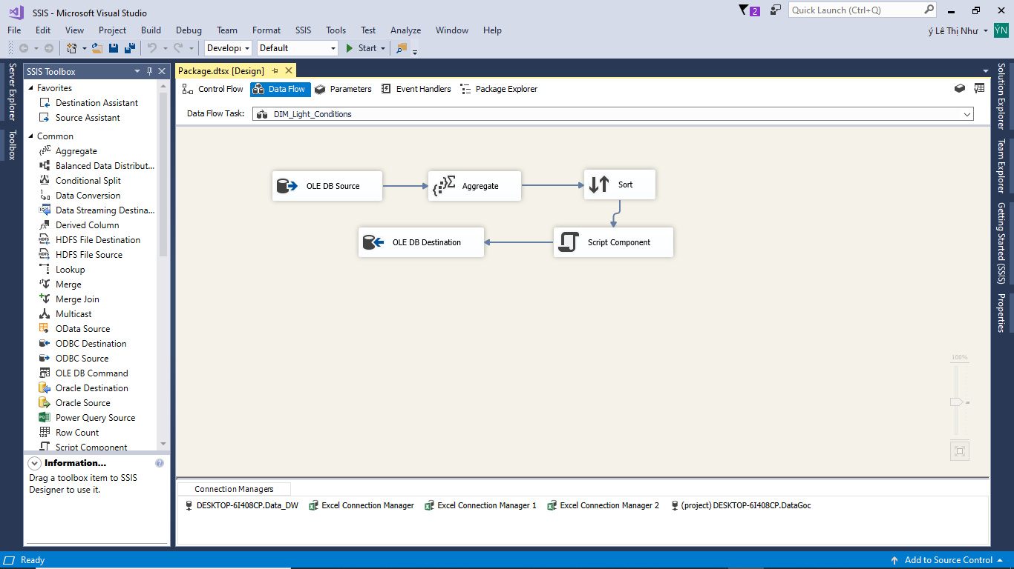

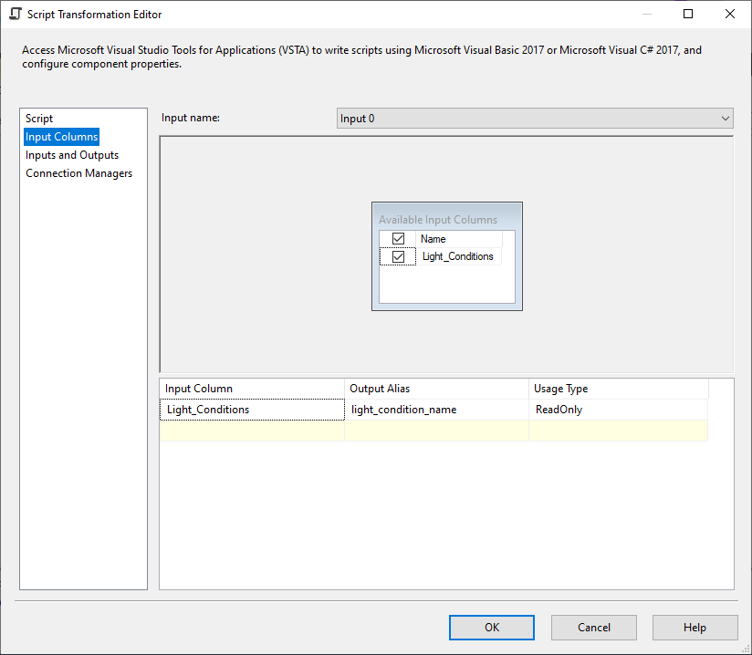

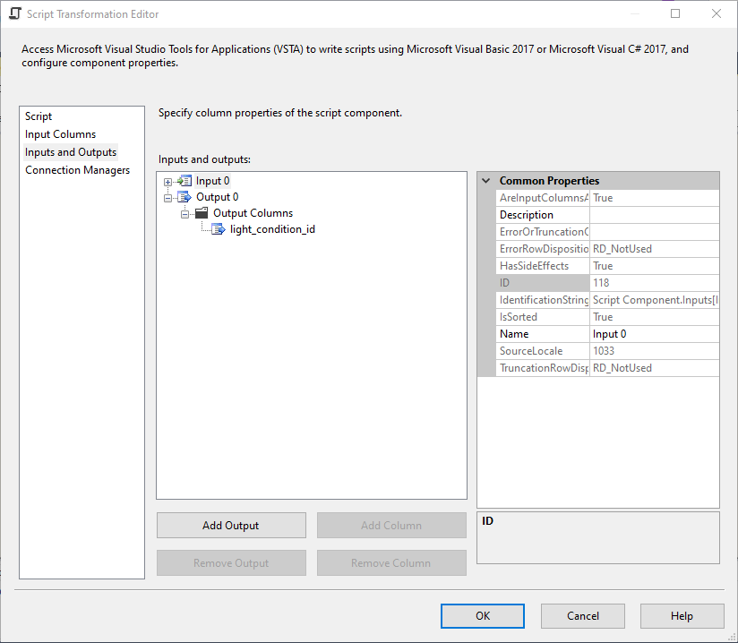





* **Tạo và cấu hình “OLE DB Destination”**

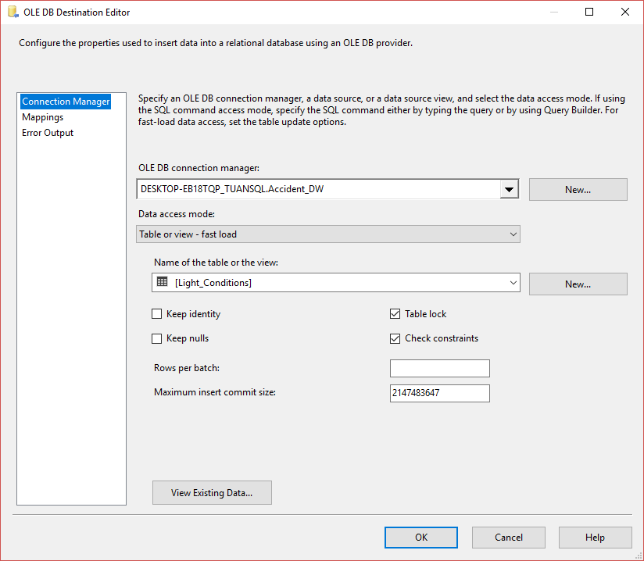

### 2.4.5. Tạo bảng “DIM_Weather_Conditions”

* **Tạo và cấu hình “OLE DB Source”**

Chọn công cụ “OLE DB Source” tại SSIS Toolbox vào vùng làm việc Data Flow:



Nhấn đúp chuột vào  và thực hiện:



* **Tạo và cấu hình “Aggregate”**

Chọn công cụ Aggregate từ SSIS Toolbox

Nhấn đúp vào biểu tượng  để cấu hình .

Chọn cột cần tạo bảng DIM => Chọn Oke.

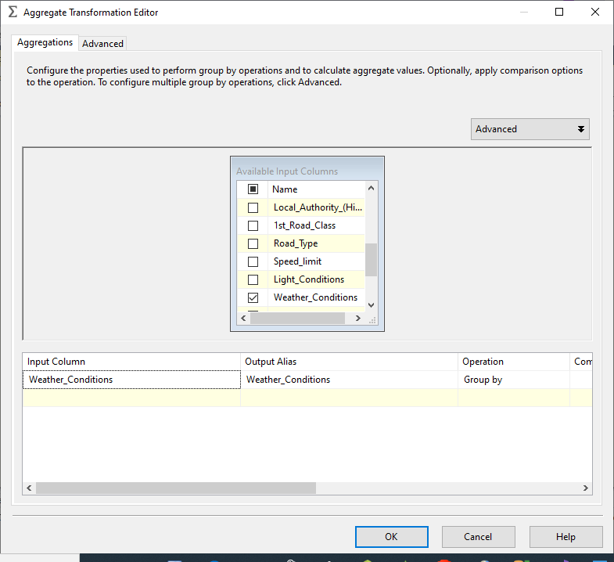

* **Tạo và cấu hình “Sort”**

Chọn công cụ Sort từ SSIS Toolbox.



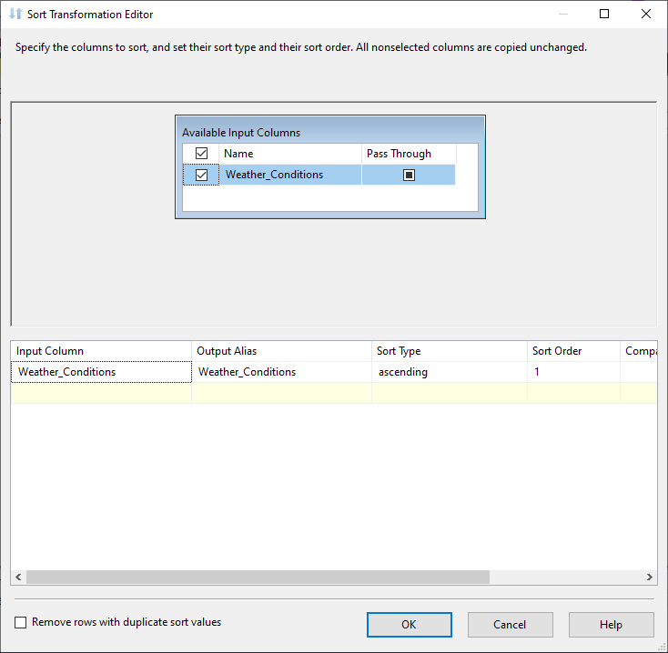

* **Tạo và cấu hình “Script Component”**

Chọn công cụ Scrip Component từ SSIS Toolbox.

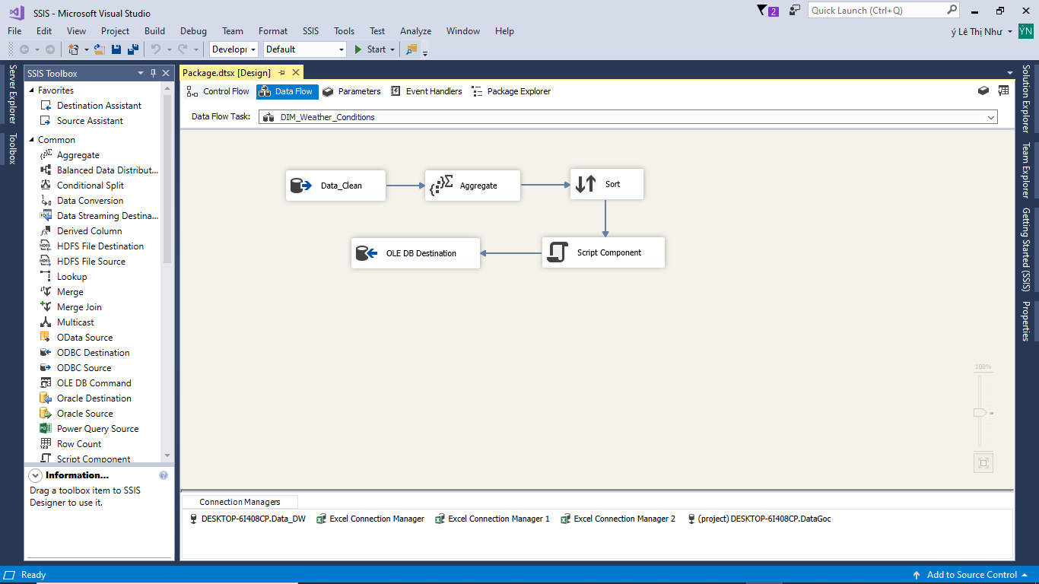

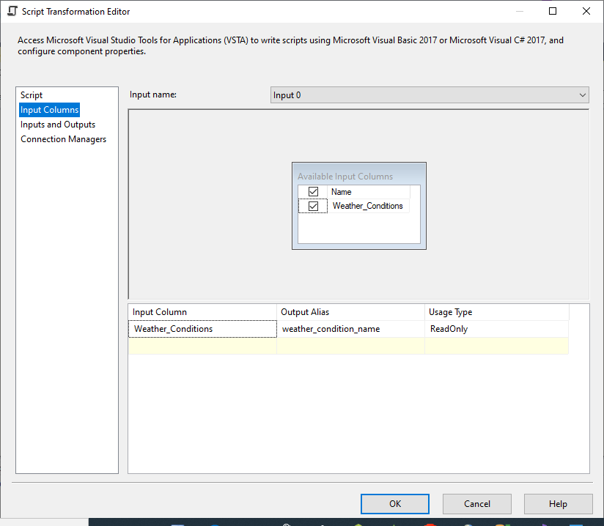

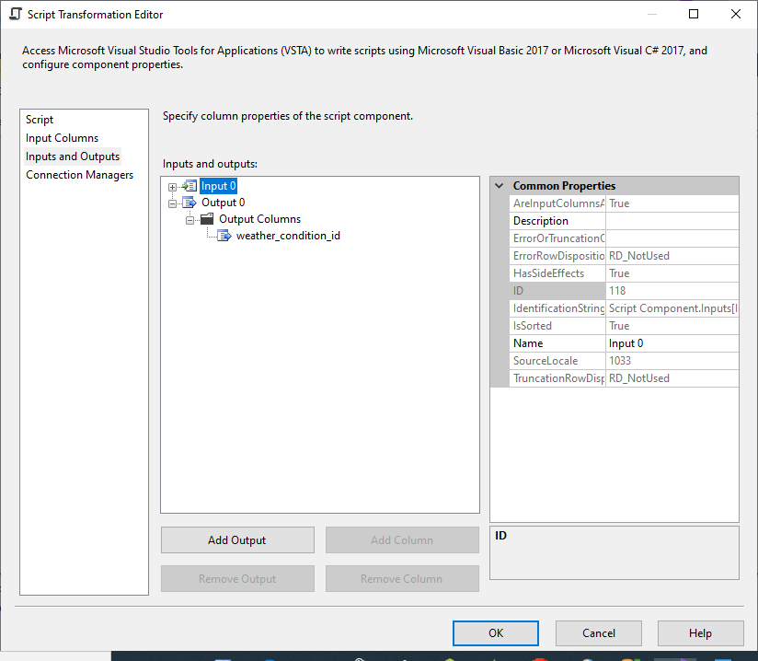





* **Tạo và cấu hình “OLE DB Destination”**

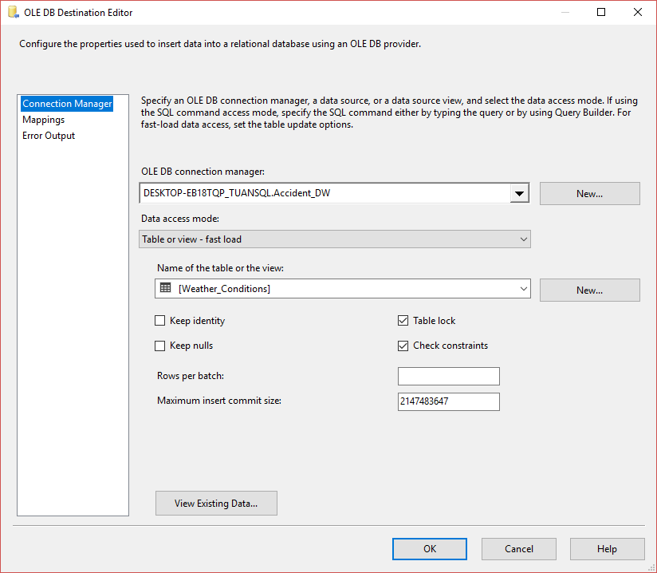

### 2.4.6. Tạo bảng “DIM_Road_Surface_Conditions”

* **Tạo và cấu hình “OLE DB Source”**

Chọn công cụ “OLE DB Source” tại SSIS Toolbox vào vùng làm việc Data Flow:



Nhấn đúp chuột vào  và thực hiện:



* **Tạo và cấu hình “Aggregate”**

Chọn công cụ Aggregate từ SSIS Toolbox

Nhấn đúp vào biểu tượng  để cấu hình .

Chọn cột cần tạo bảng DIM => Chọn Oke.

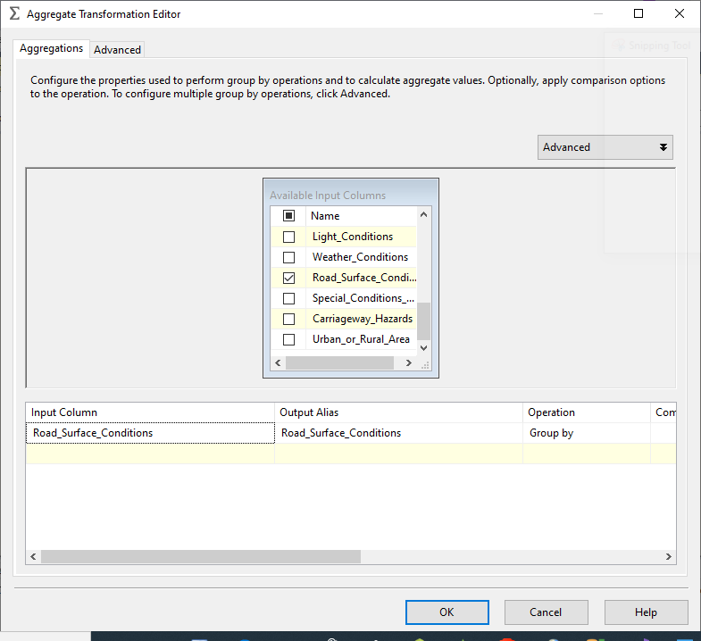

* **Tạo và cấu hình “Sort”**

Chọn công cụ Sort từ SSIS Toolbox.



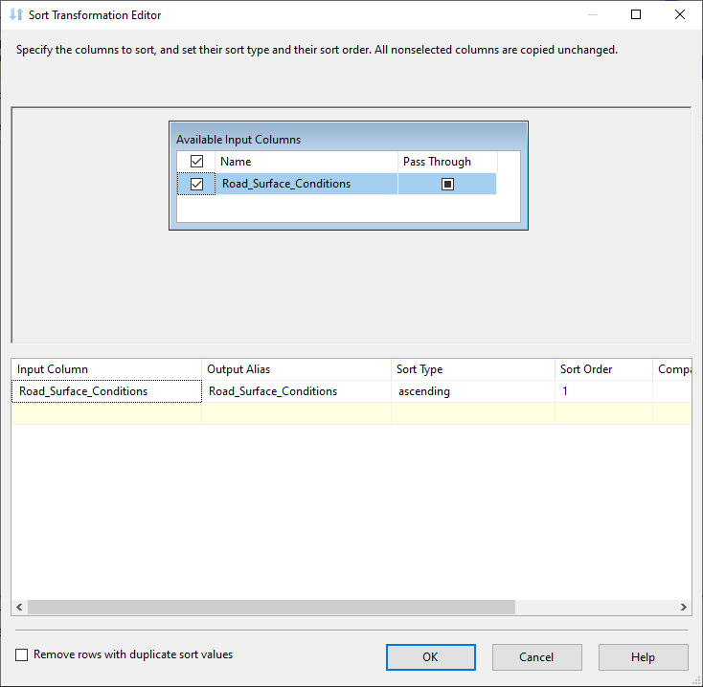

* **Tạo và cấu hình “Script Component”**

Chọn công cụ Scrip Component từ SSIS Toolbox.

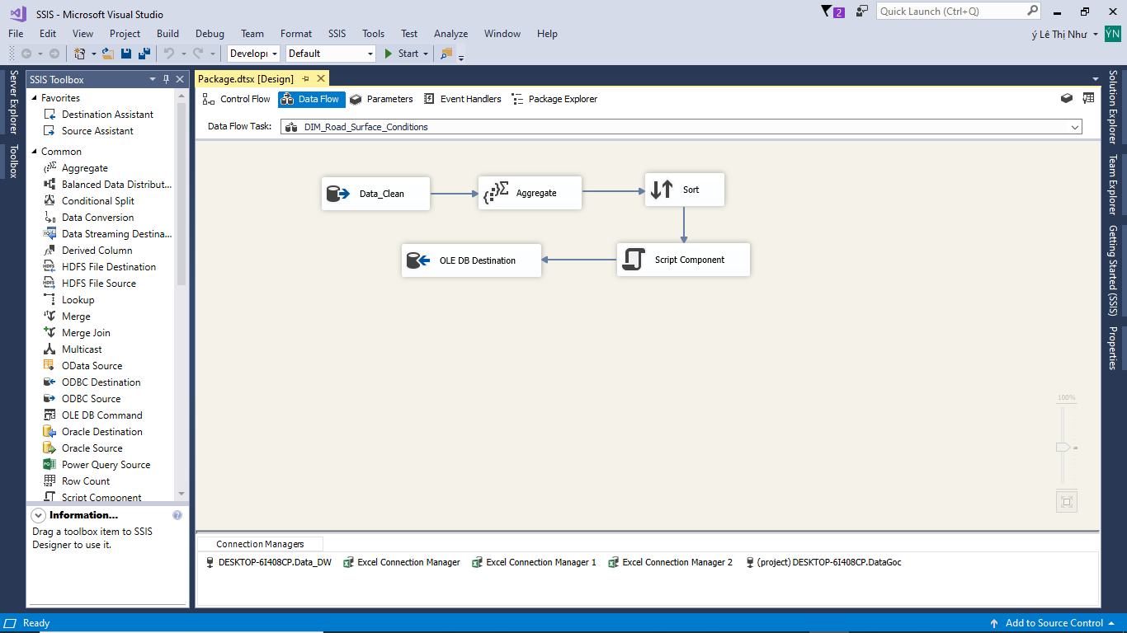

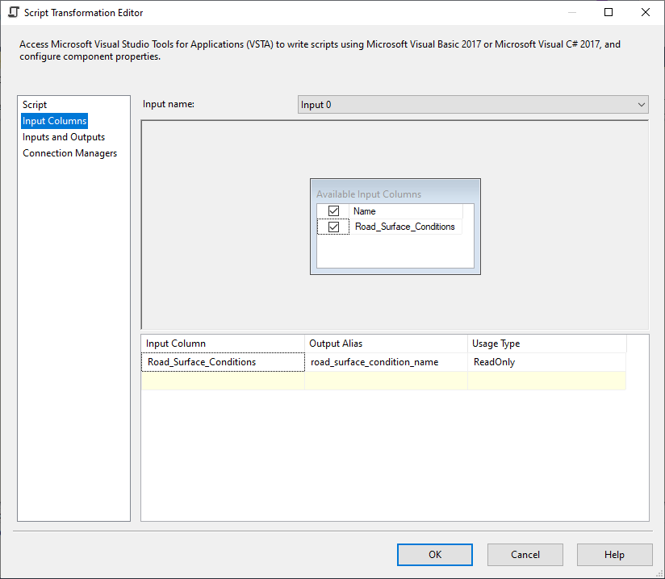

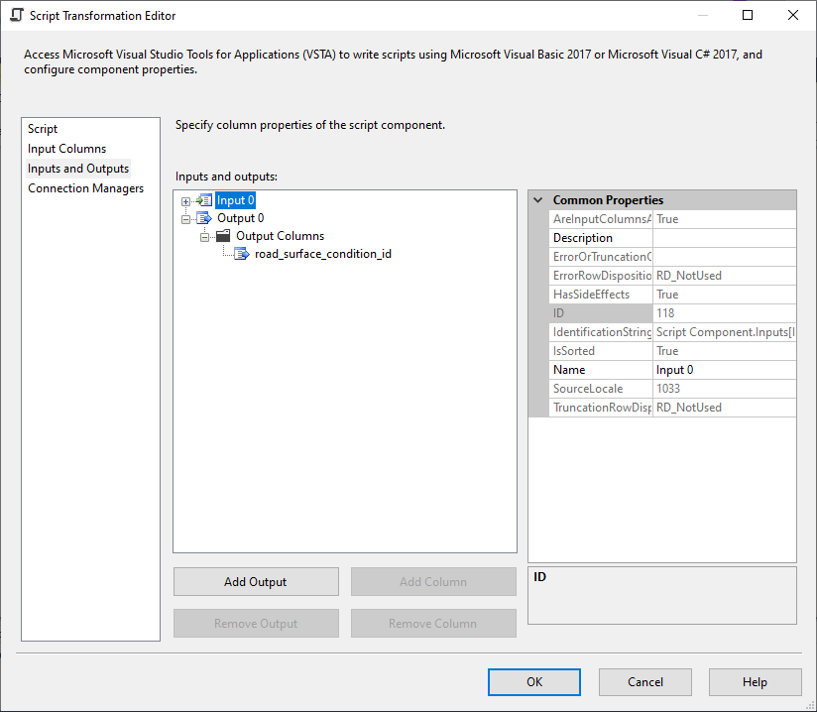





* **Tạo và cấu hình “OLE DB Destination”**

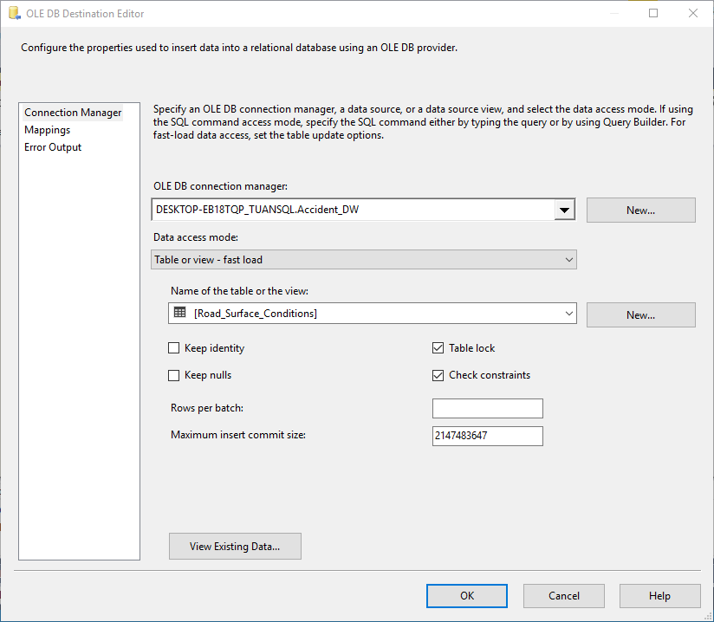

### 2.4.7. Tạo bảng “DIM_ Special_Conditions_at_Site”

* **Tạo và cấu hình “OLE DB Source”**

Chọn công cụ “OLE DB Source” tại SSIS Toolbox vào vùng làm việc Data Flow:



Nhấn đúp chuột vào  và thực hiện:



* **Tạo và cấu hình “Aggregate”**

Chọn công cụ Aggregate từ SSIS Toolbox

Nhấn đúp vào biểu tượng  để cấu hình .

Chọn cột cần tạo bảng DIM => Chọn Oke.

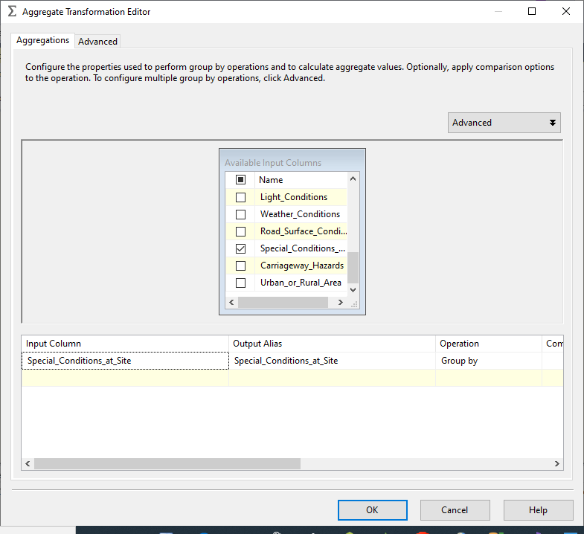

* **Tạo và cấu hình “Sort”**

Chọn công cụ Sort từ SSIS Toolbox.



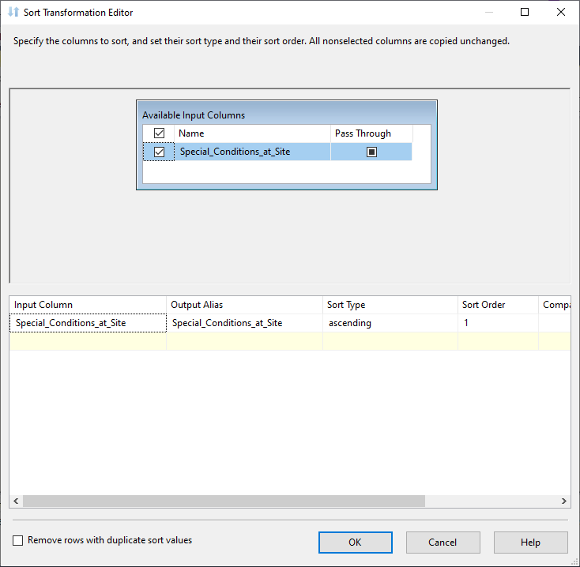

* **Tạo và cấu hình “Script Component”**

Chọn công cụ Scrip Component từ SSIS Toolbox.

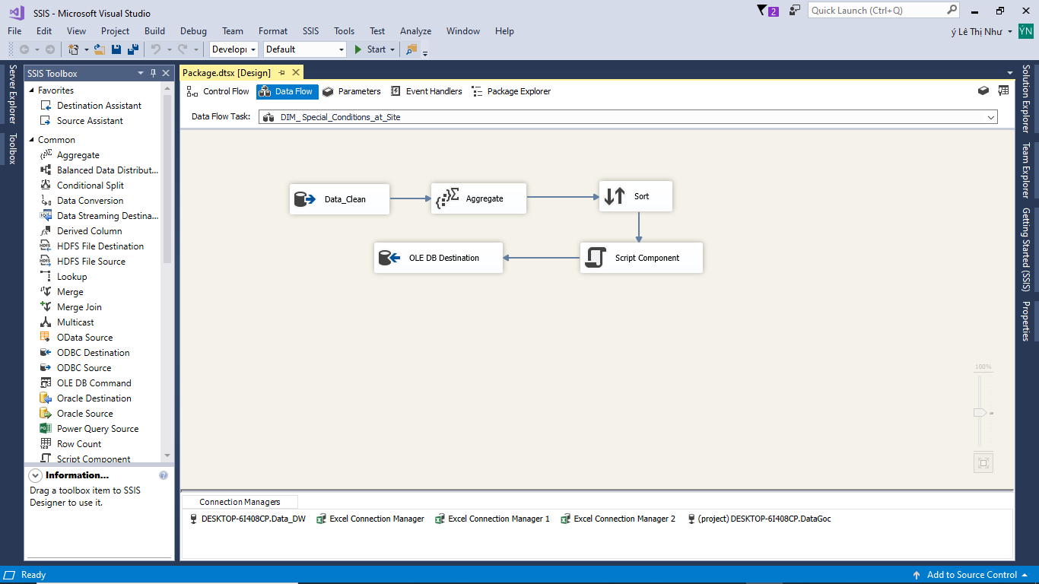

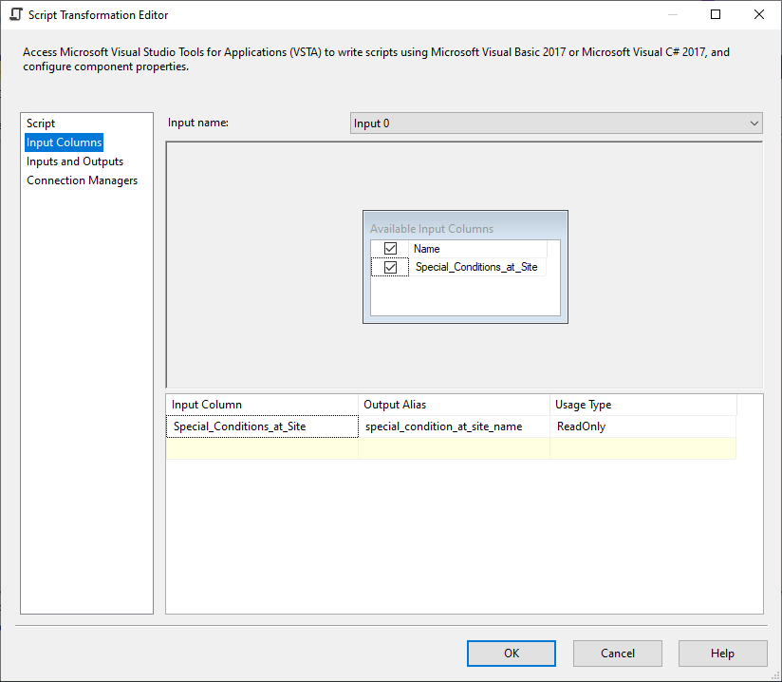

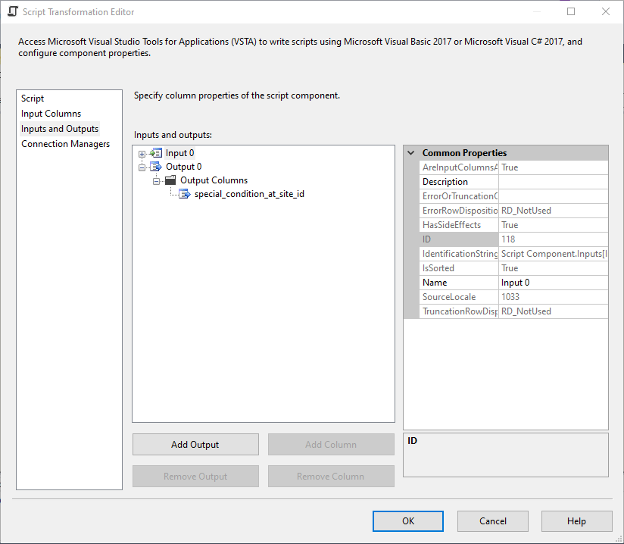





* **Tạo và cấu hình “OLE DB Destination”**

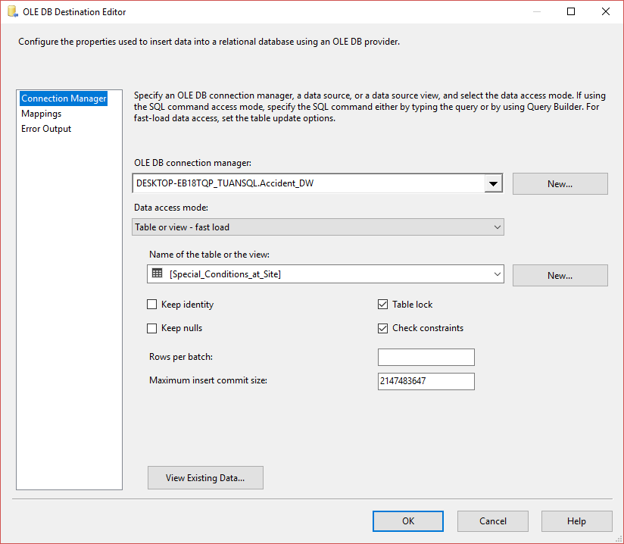

### 2.4.8. Tạo bảng “DIM_Accident_Severity”

* **Tạo và cấu hình “OLE DB Source”**

Chọn công cụ “OLE DB Source” tại SSIS Toolbox vào vùng làm việc Data Flow:



Nhấn đúp chuột vào  và thực hiện:



* **Tạo và cấu hình “Aggregate”**

Chọn công cụ Aggregate từ SSIS Toolbox

Nhấn đúp vào biểu tượng  để cấu hình .

Chọn cột cần tạo bảng DIM => Chọn Oke.

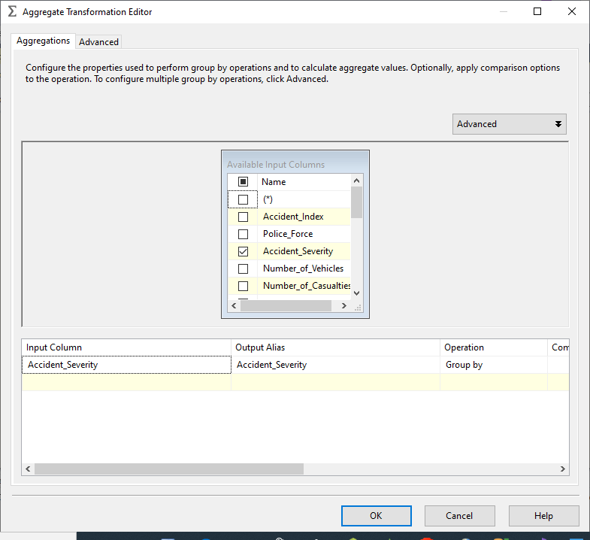

* **Tạo và cấu hình “Sort”**

Chọn công cụ Sort từ SSIS Toolbox.



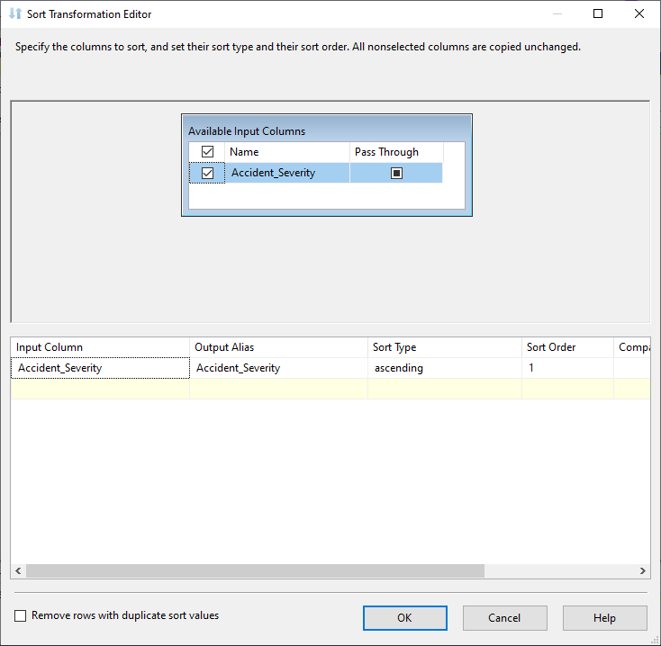

* **Tạo và cấu hình “Script Component”**

Chọn công cụ Scrip Component từ SSIS Toolbox.

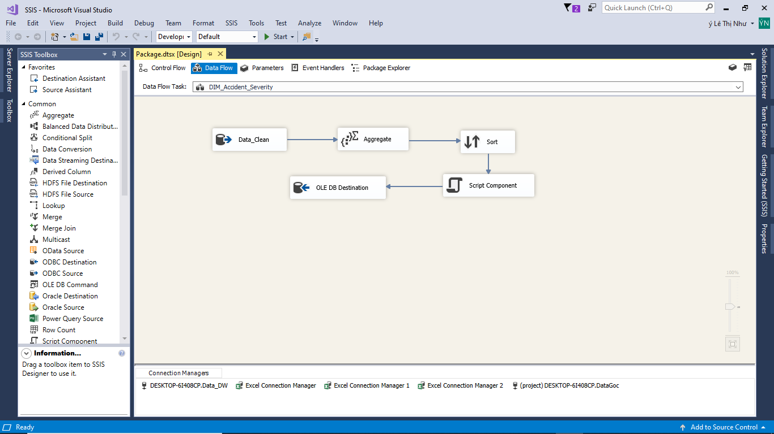

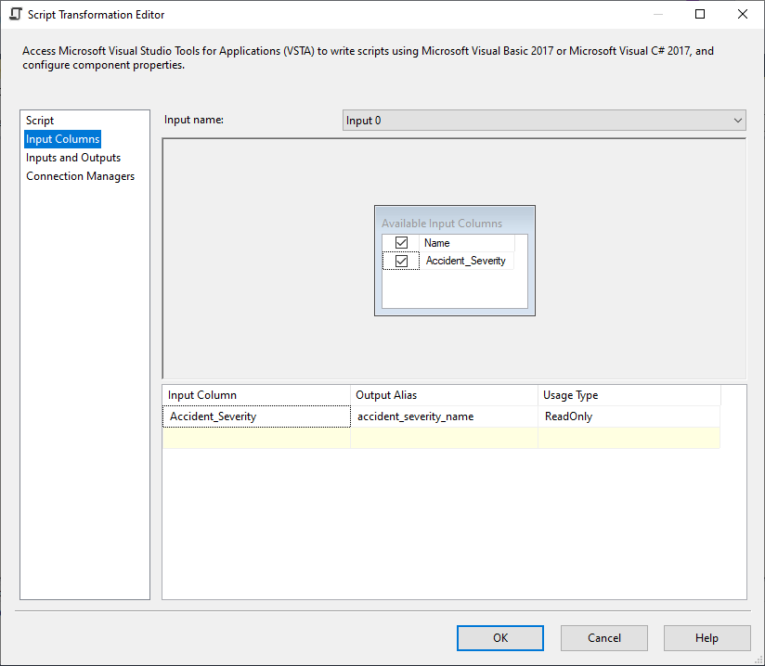

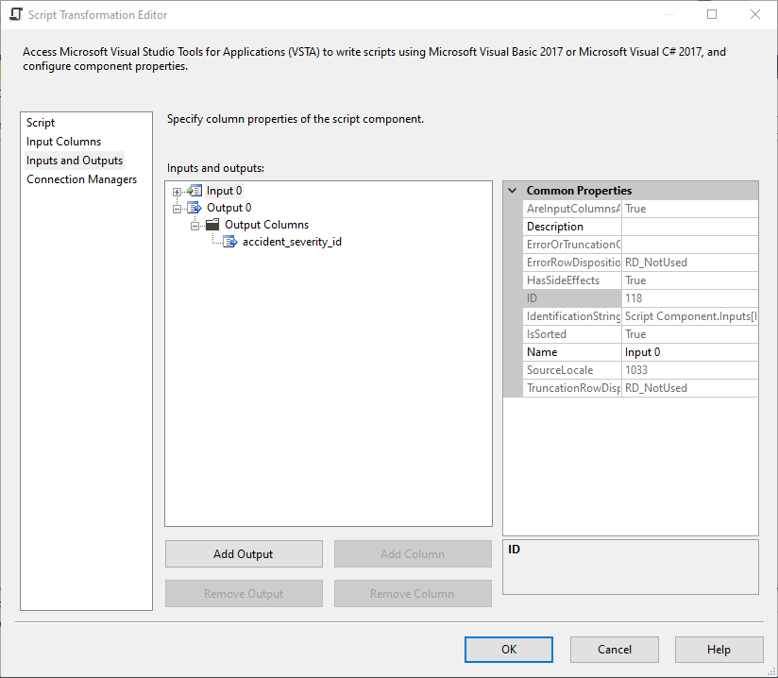





* **Tạo và cấu hình “OLE DB Destination”**

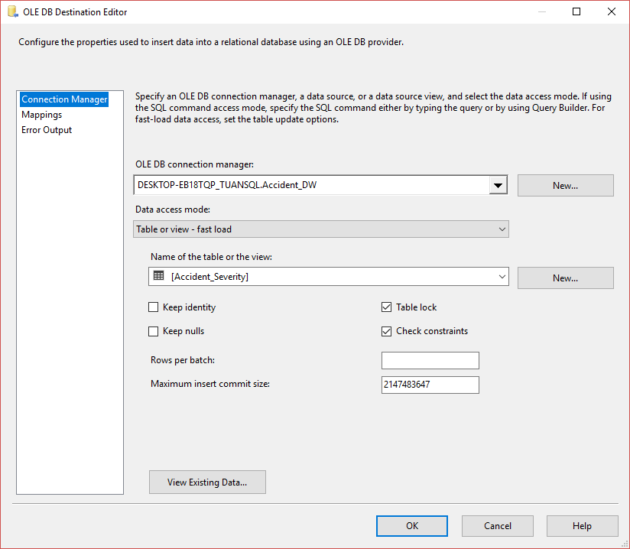

### 2.4.9. Tạo bảng “DIM_Police_Force”

* **Tạo và cấu hình “OLE DB Source”**

Chọn công cụ “OLE DB Source” tại SSIS Toolbox vào vùng làm việc Data Flow:



Nhấn đúp chuột vào  và thực hiện:



* **Tạo và cấu hình “Aggregate”**

Chọn công cụ Aggregate từ SSIS Toolbox

Nhấn đúp vào biểu tượng  để cấu hình .

Chọn cột cần tạo bảng DIM => Chọn Oke.

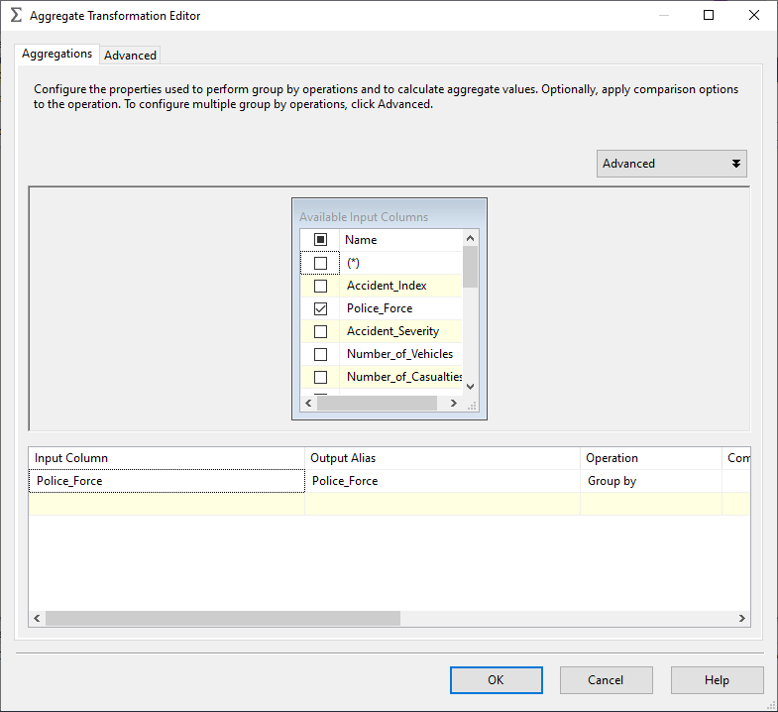

* **Tạo và cấu hình “Sort”**

Chọn công cụ Sort từ SSIS Toolbox.



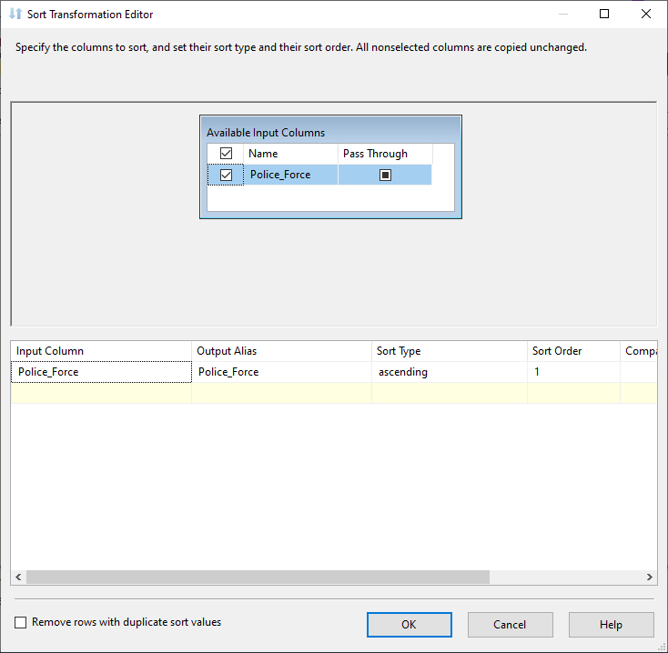

* **Tạo và cấu hình “Script Component”**

Chọn công cụ Scrip Component từ SSIS Toolbox.

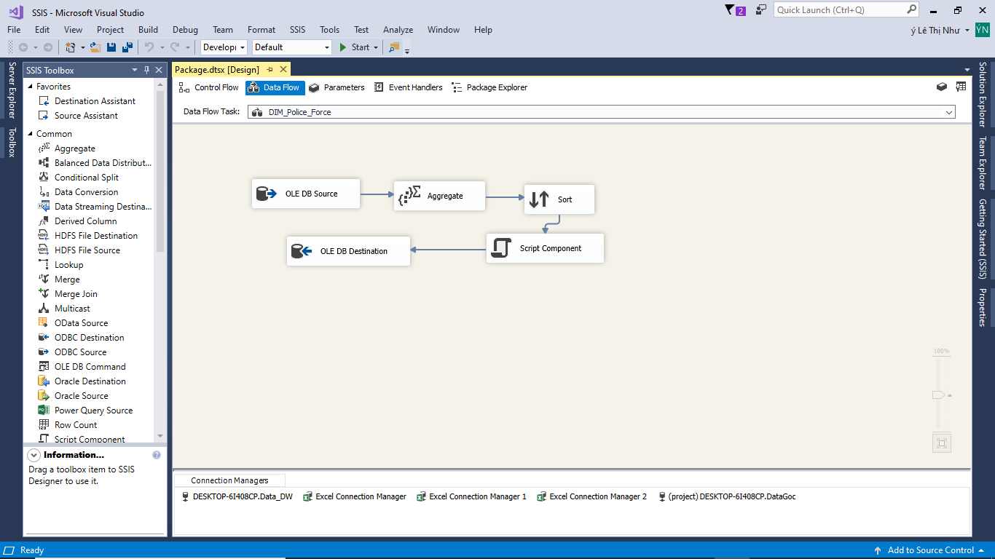

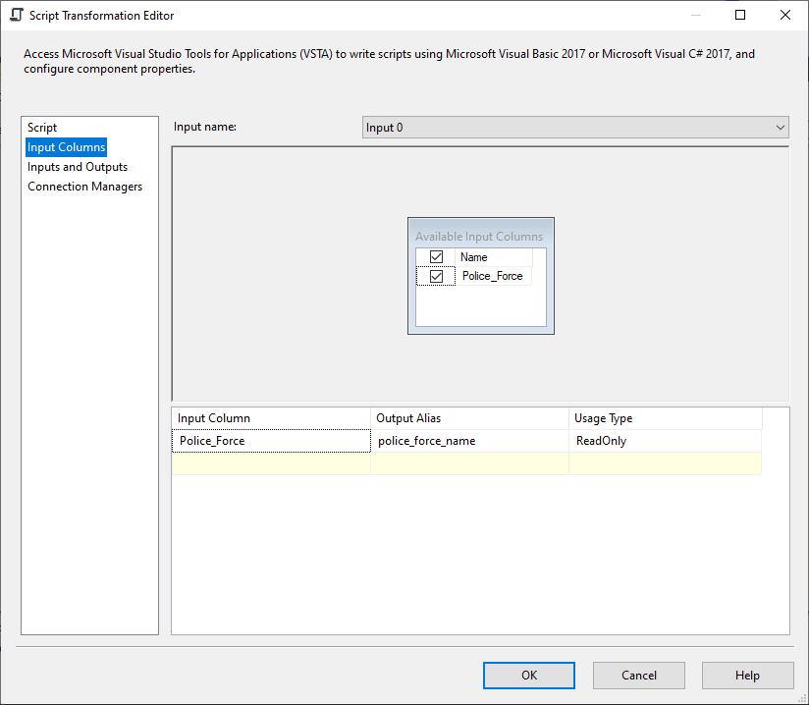

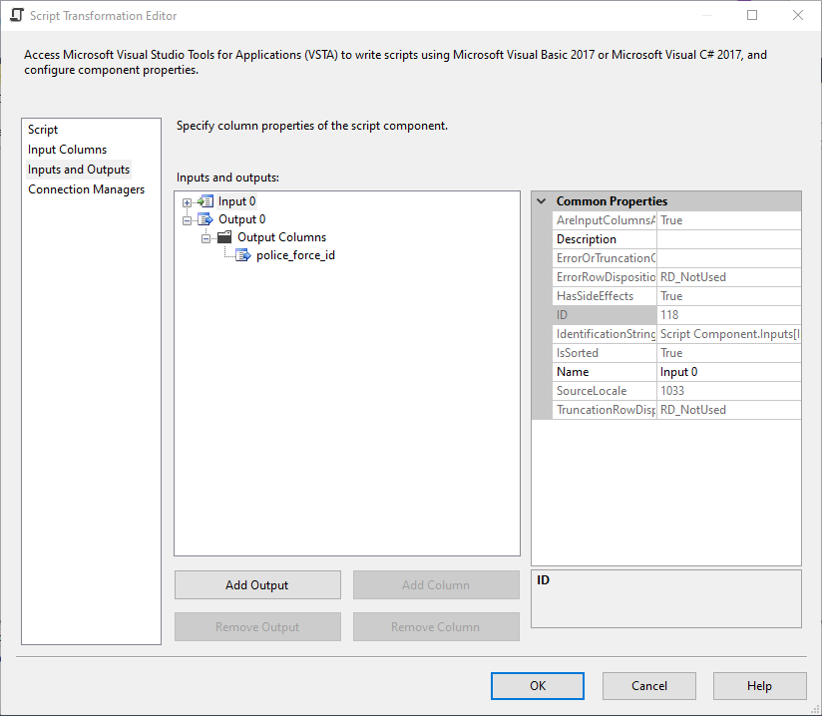





* **Tạo và cấu hình “OLE DB Destination”**

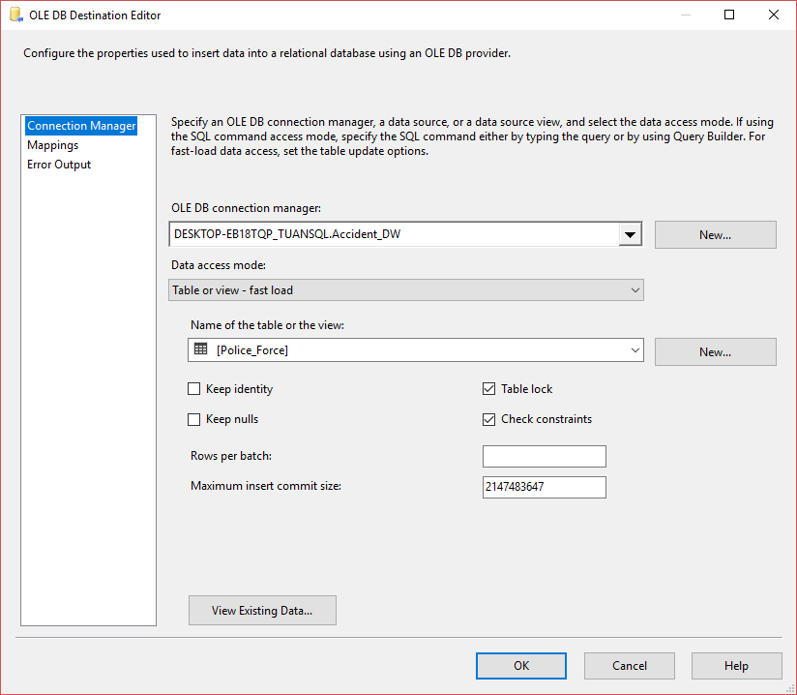

### 2.4.10. Tạo bảng “DIM_Date”

* **Tạo và cấu hình “OLE DB Source”**

Chọn công cụ “OLE DB Source” tại SSIS Toolbox vào vùng làm việc Data Flow:



Nhấn đúp chuột vào  và thực hiện:



* **Tạo và cấu hình “Aggregate”**

Chọn công cụ Aggregate từ SSIS Toolbox

Nhấn đúp vào biểu tượng  để cấu hình .

Chọn cột cần tạo bảng DIM => Chọn Oke.

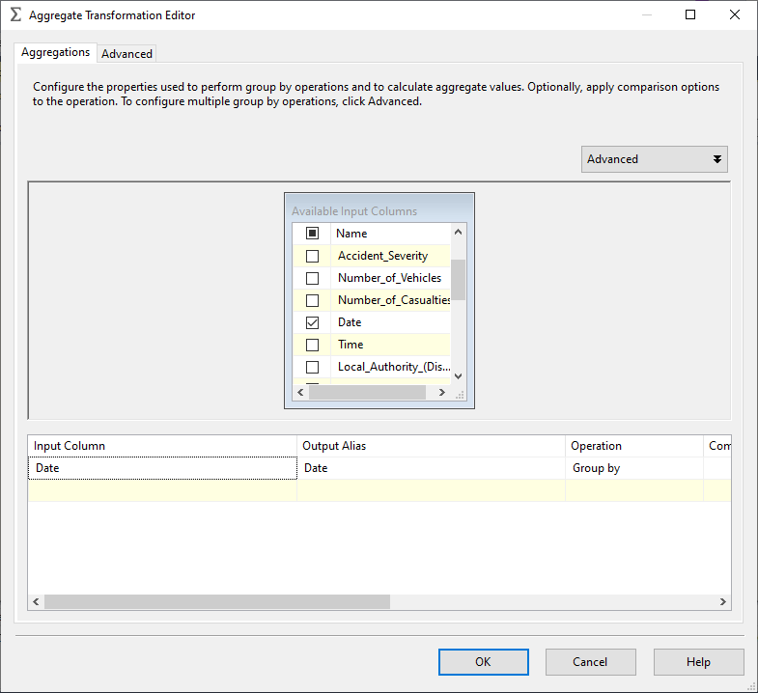

* **Tạo và cấu hình “Sort”**

Chọn công cụ Sort từ SSIS Toolbox.



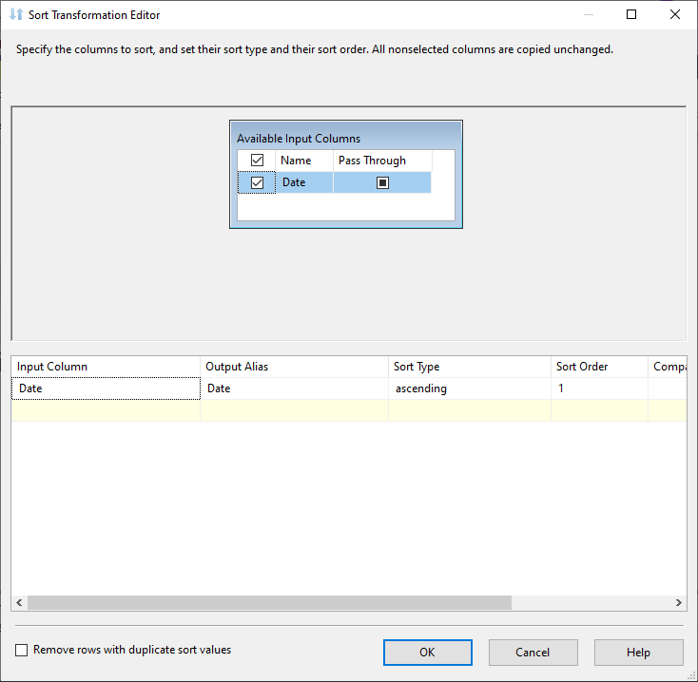

* **Tạo và cấu hình “Script Component”**

Chọn công cụ Scrip Component từ SSIS Toolbox.

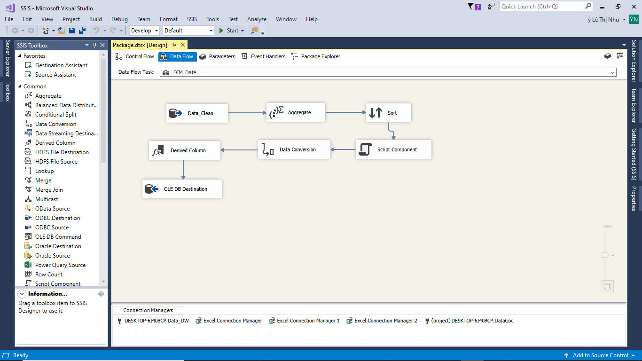

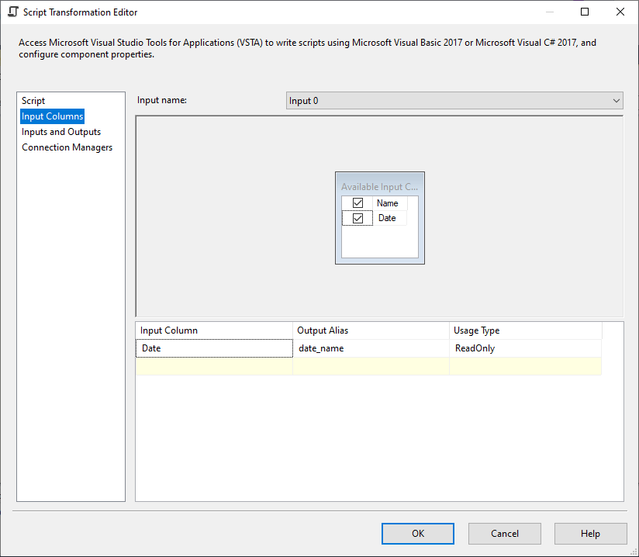

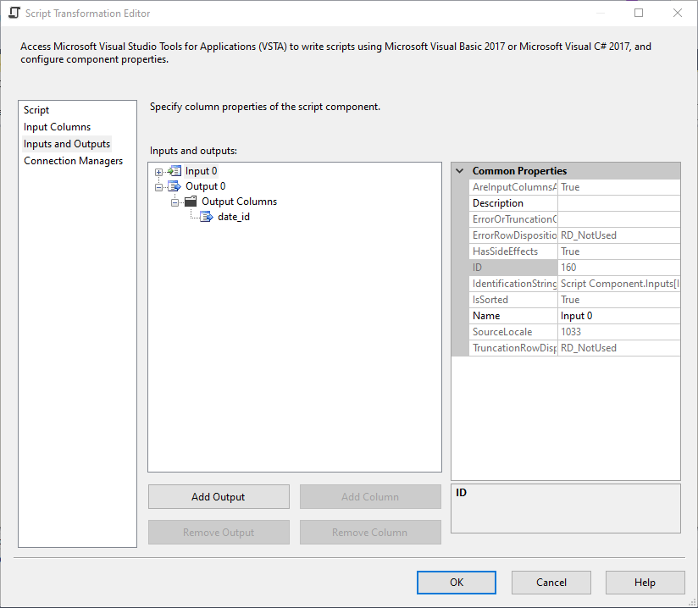





* **Tạo và cấu hình “OLE DB Destination”**

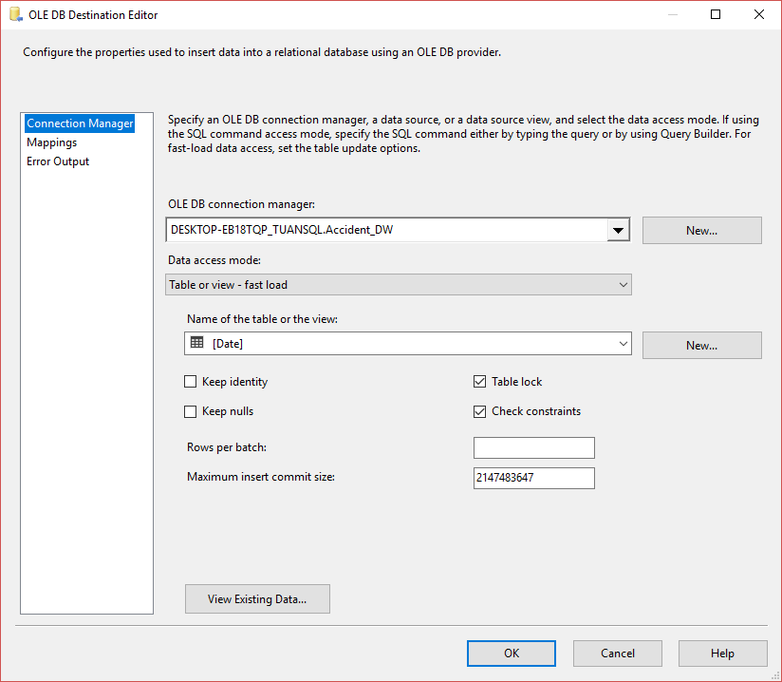

### 2.4.11. Tạo bảng “DIM_Day_Of_Week”

* **Tạo và cấu hình “Excel Source”**

Chọn Excel Source từ SSIS Toolbox.

Nhấn đúp vào 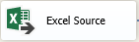

Chọn New

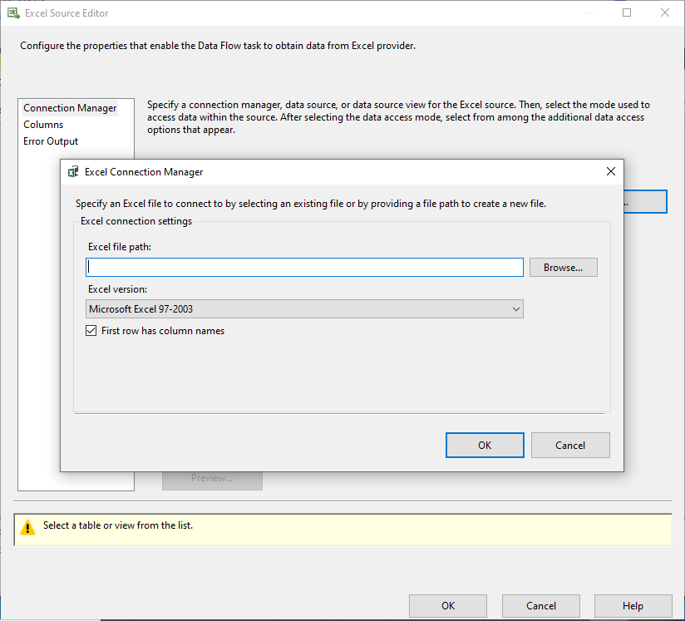

Chọn đường dẫn tới file Dataset sau đó nhấn oke.

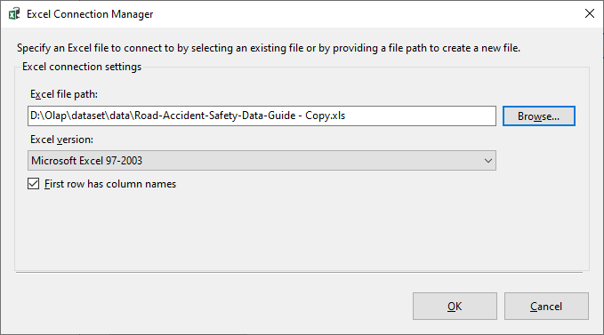

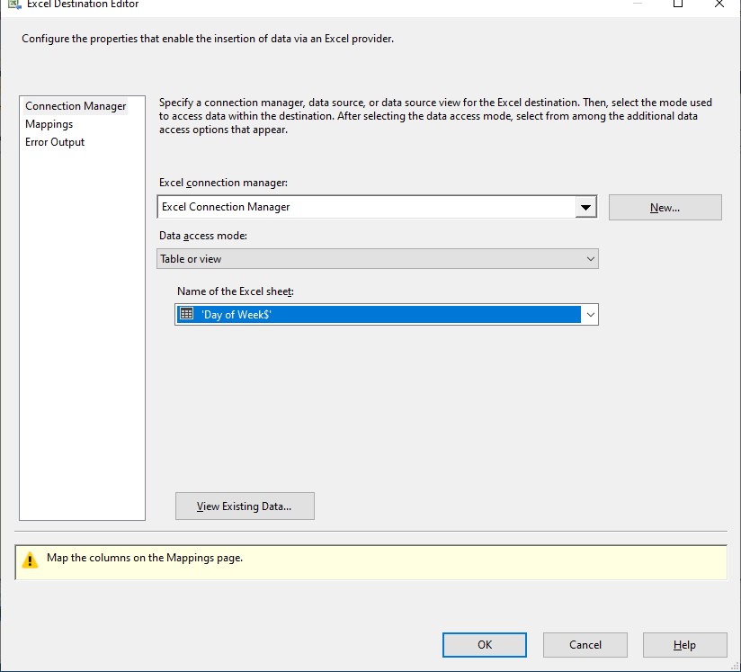

Chọn mappings

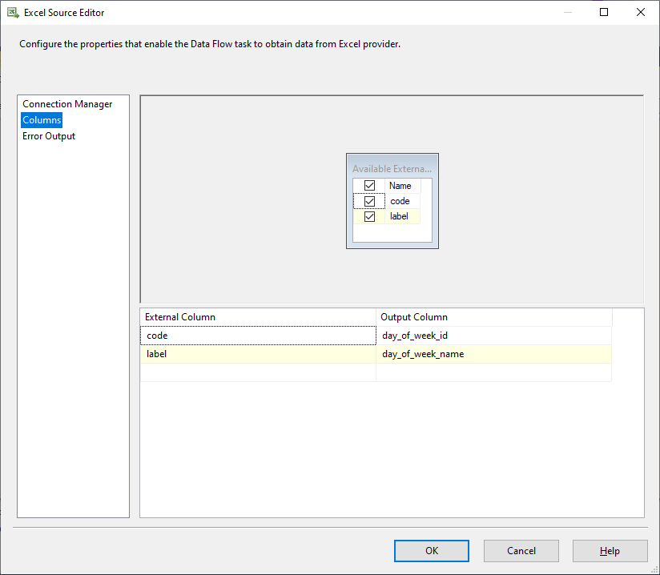

* **Tạo và cấu hình “Data Conversion”**

Chọn công cụ Data Conversion từ SSIS Toolbox.

Nhấn đúp chuột vào 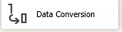

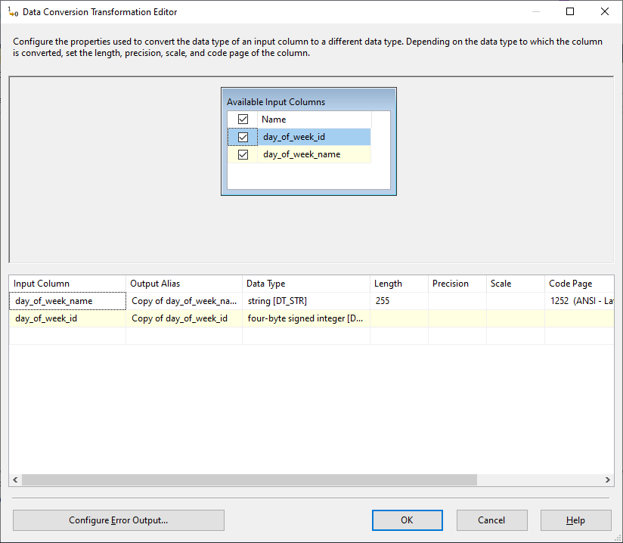

* **Tạo và cấu hình “OLE DB Destination”**

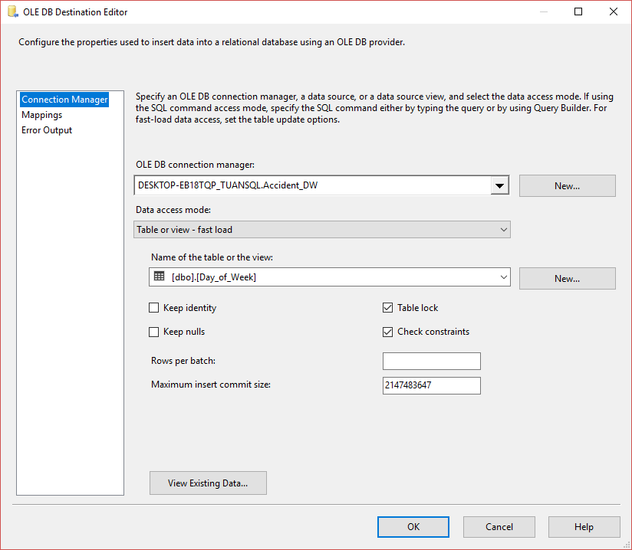

### 2.4.12. Tạo bảng “DIM_Month”

* **Tạo và cấu hình “Excel Source”**

Chọn Excel Source từ SSIS Toolbox.

Nhấn đúp vào 

Chọn New



Chọn đường dẫn tới file Dataset sau đó nhấn oke.



Chọn mappings

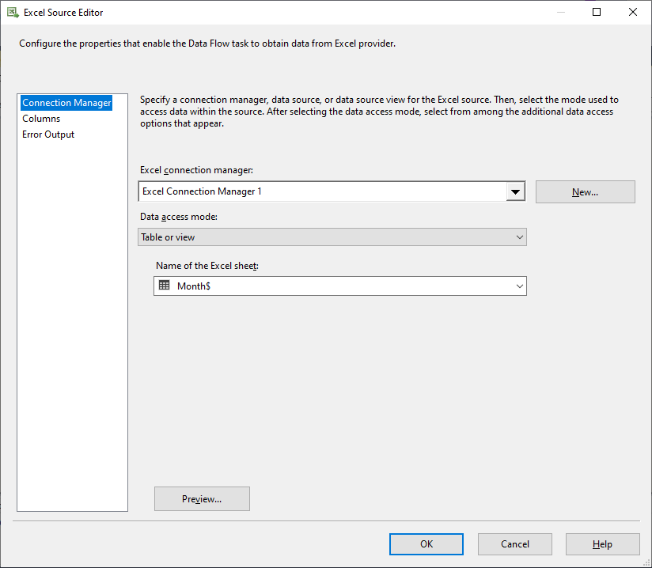

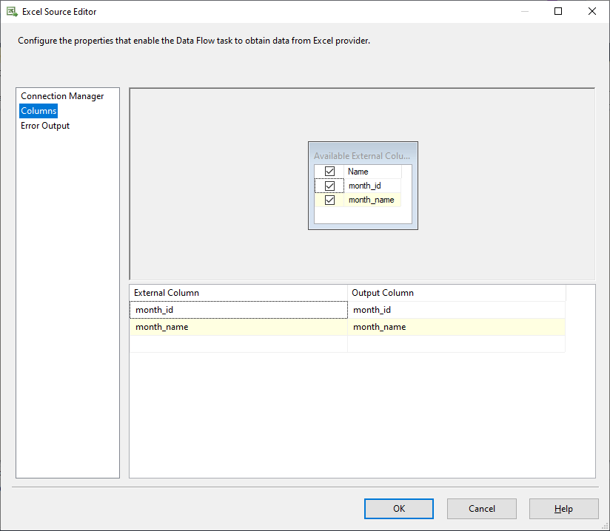

* **Tạo và cấu hình “Data Conversion”**

Chọn công cụ Data Conversion từ SSIS Toolbox.

Nhấn đúp chuột vào 

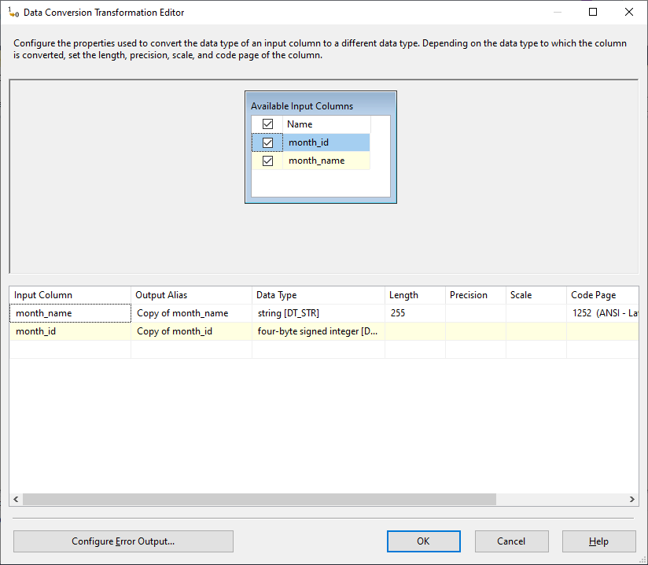

* **Tạo và cấu hình “OLE DB Destination”**

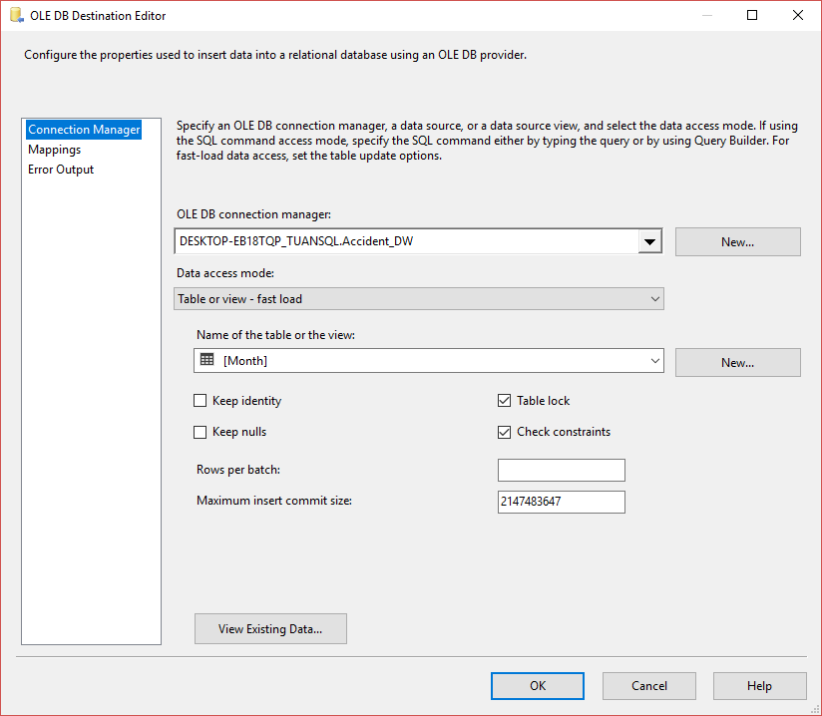

### 2.4.13. Tạo bảng “DIM_Quarter”

* **Tạo và cấu hình “Excel Source”**

Chọn Excel Source từ SSIS Toolbox.

Nhấn đúp vào 

Chọn New



Chọn đường dẫn tới file Dataset sau đó nhấn oke.



Chọn mappings

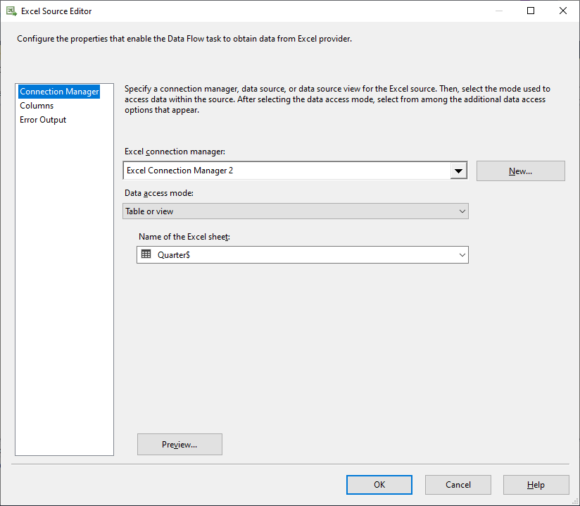

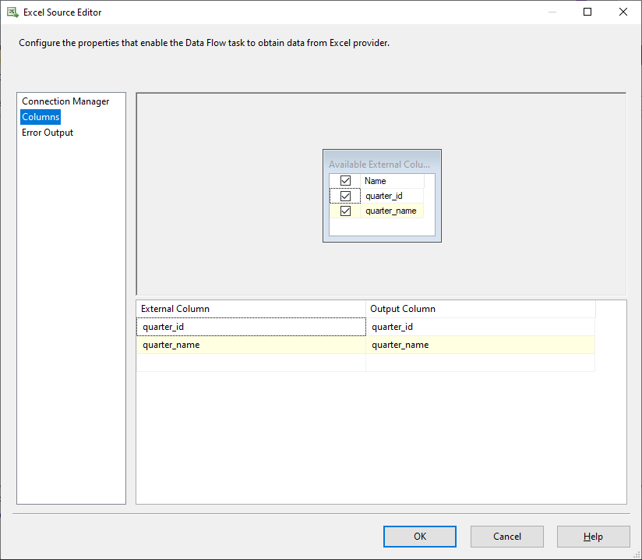

* **Tạo và cấu hình “Data Conversion”**

Chọn công cụ Data Conversion từ SSIS Toolbox.

Nhấn đúp chuột vào 

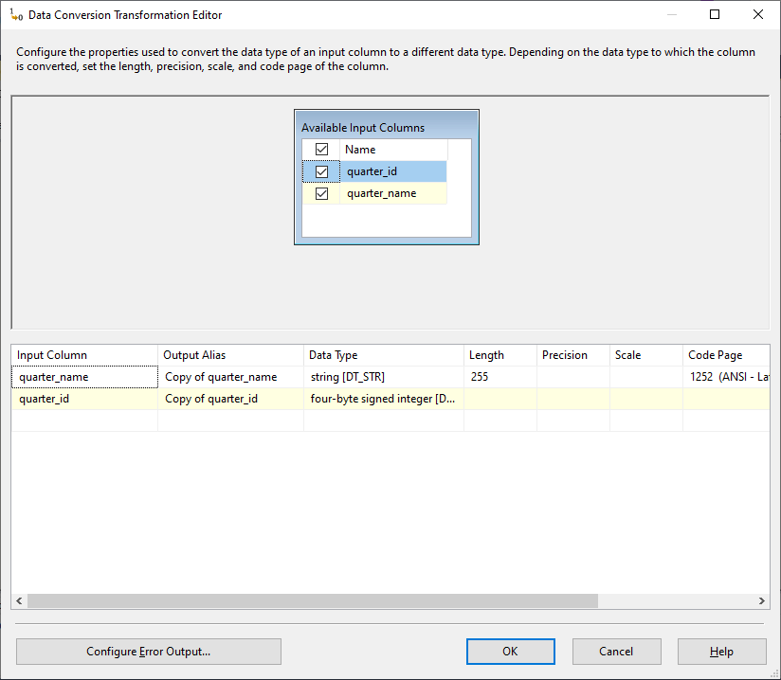

* **Tạo và cấu hình “OLE DB Destination”**

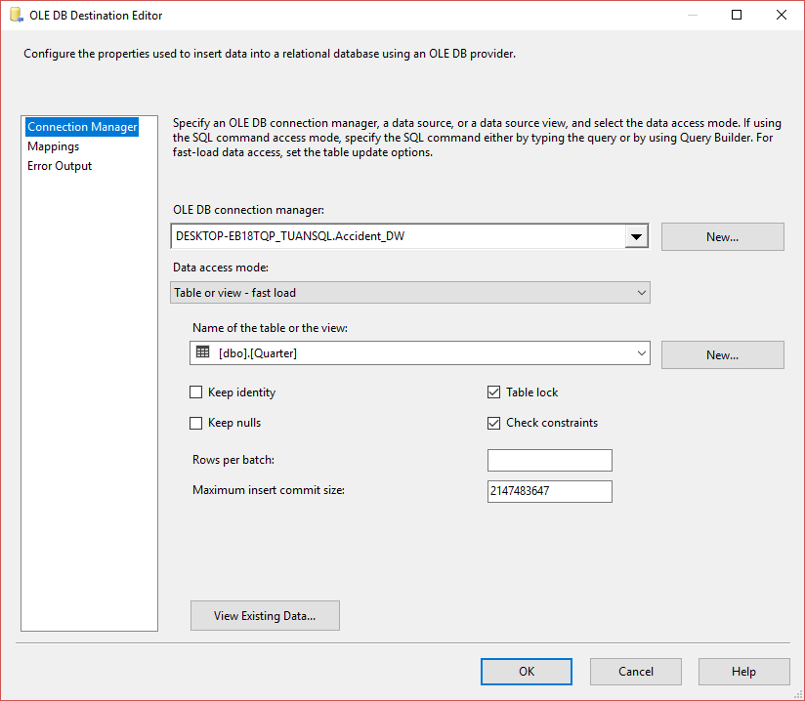

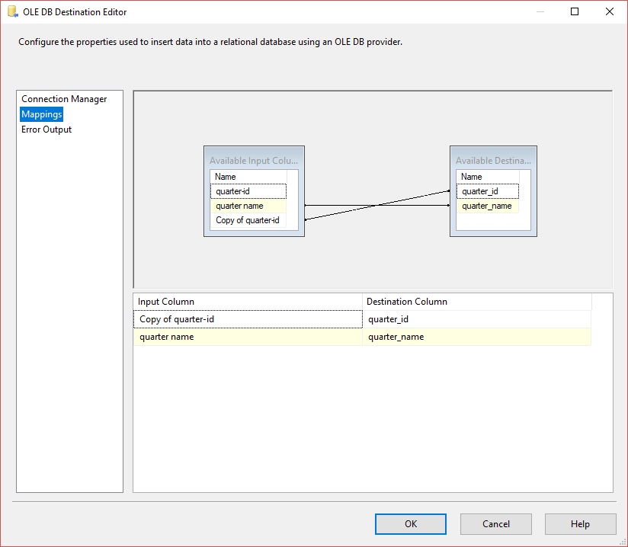

### 2.4.14. Tạo bảng “DIM_Time”

* **Tạo và cấu hình “OLE DB Source”**

Chọn công cụ “OLE DB Source” tại SSIS Toolbox vào vùng làm việc Data Flow:



Nhấn đúp chuột vào  và thực hiện:



* **Tạo và cấu hình “Aggregate”**

Chọn công cụ Aggregate từ SSIS Toolbox

Nhấn đúp vào biểu tượng  để cấu hình .

Chọn cột cần tạo bảng DIM => Chọn Oke.

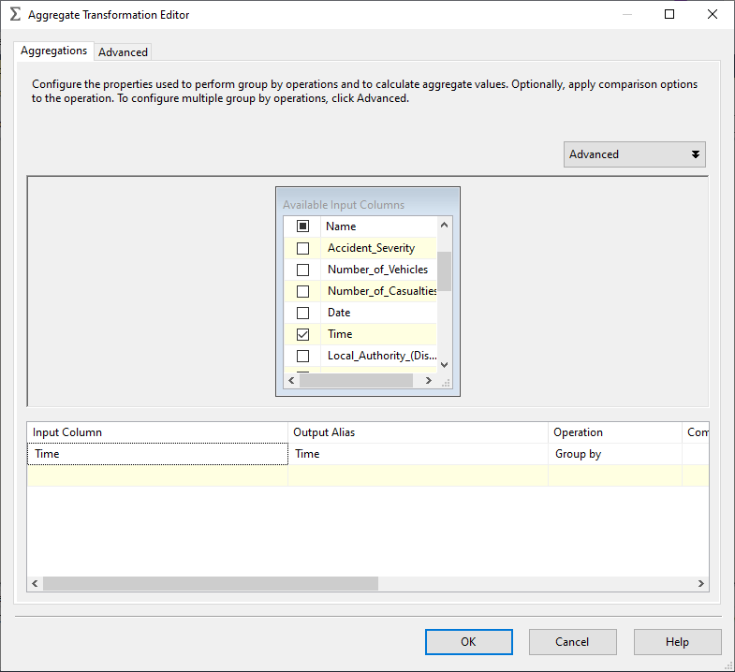

* **Tạo và cấu hình “Sort”**

Chọn công cụ Sort từ SSIS Toolbox.



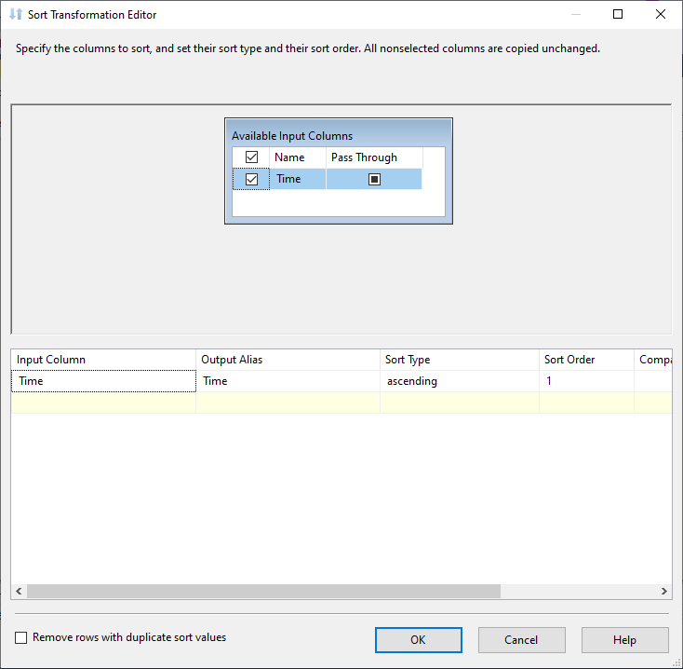

* **Tạo và cấu hình “Script Component”**

Chọn công cụ Scrip Component từ SSIS Toolbox.

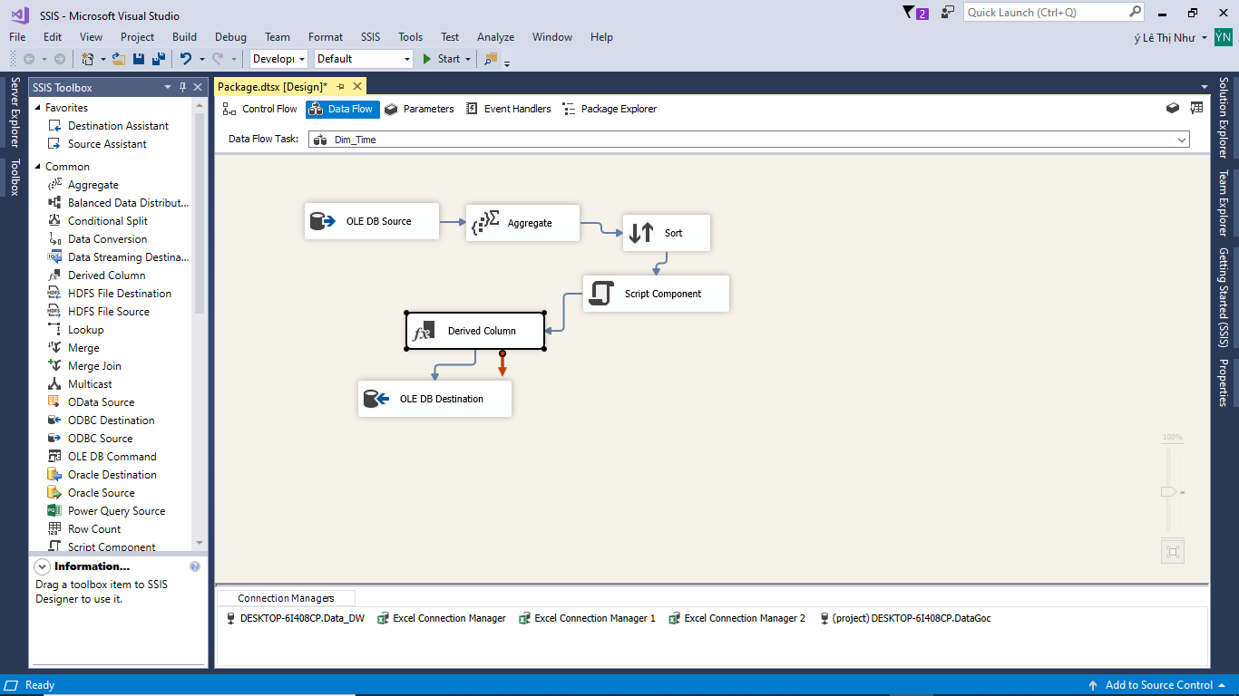

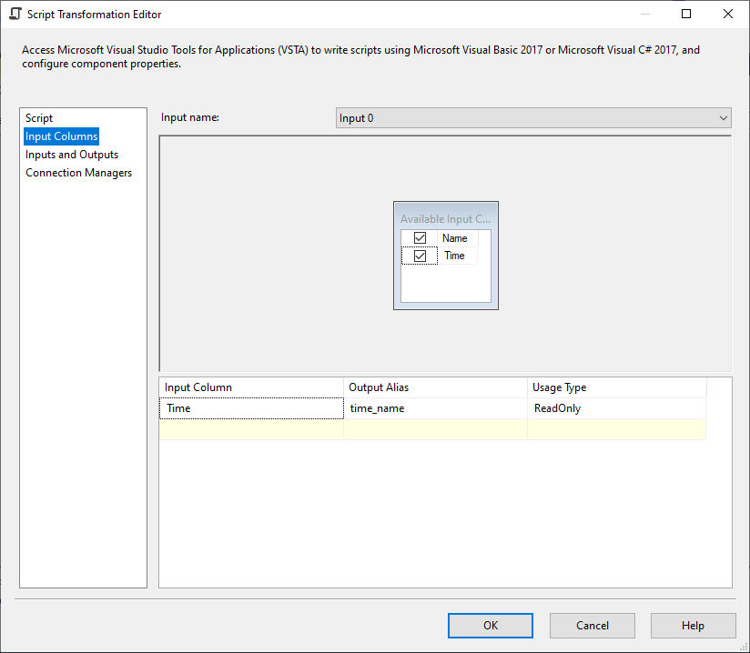

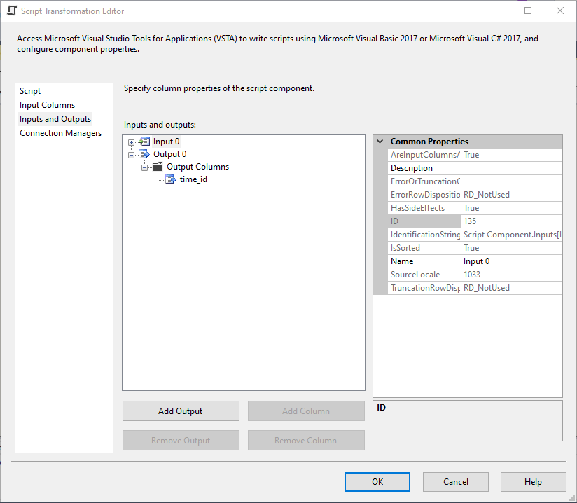





* **Tạo và cấu hình “Derived Column”**

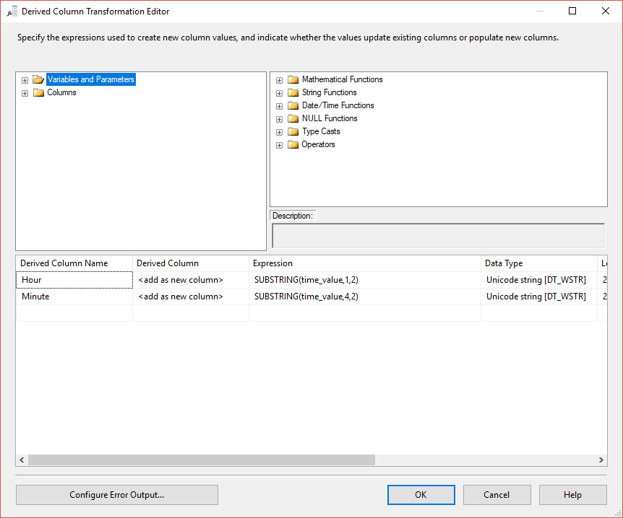

* **Tạo và cấu hình “OLE DB Destination”**

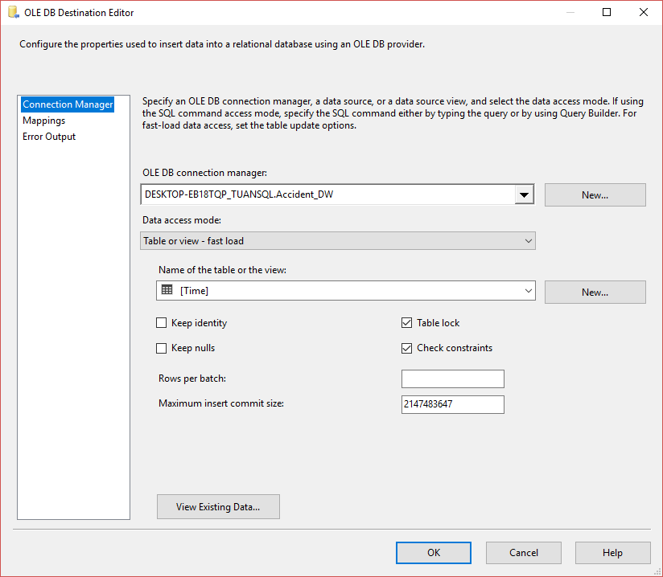

### 2.4.15. Tạo bảng “DIM_Local_Authority_District”

* **Tạo và cấu hình “OLE DB Source”**

Chọn công cụ “OLE DB Source” tại SSIS Toolbox vào vùng làm việc Data Flow:



Nhấn đúp chuột vào  và thực hiện:



* **Tạo và cấu hình “Aggregate”**

Chọn công cụ Aggregate từ SSIS Toolbox

Nhấn đúp vào biểu tượng  để cấu hình .

Chọn cột cần tạo bảng DIM => Chọn Oke.

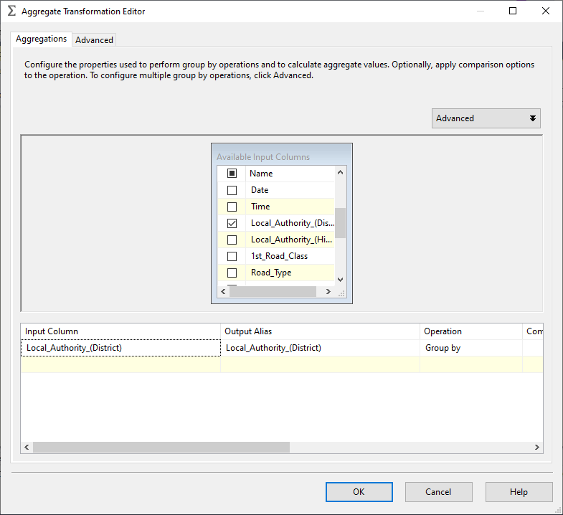

* **Tạo và cấu hình “Sort”**

Chọn công cụ Sort từ SSIS Toolbox.



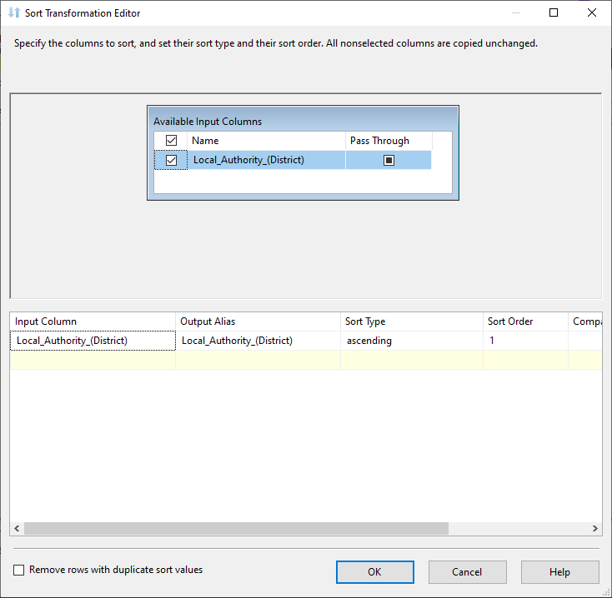

* **Tạo và cấu hình “Script Component”**

Chọn công cụ Scrip Component từ SSIS Toolbox.

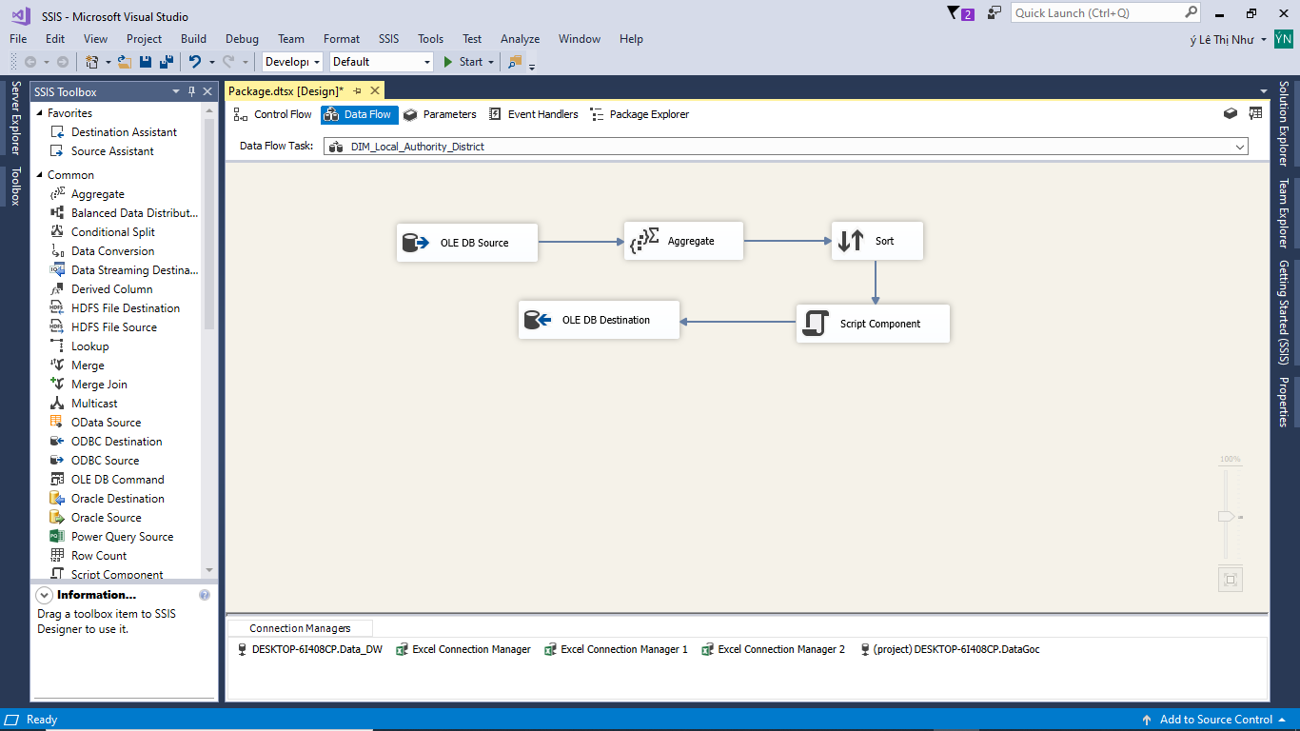

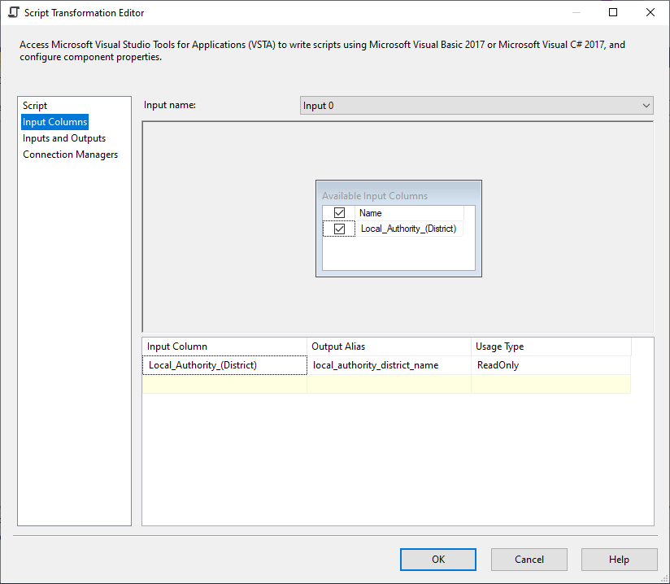

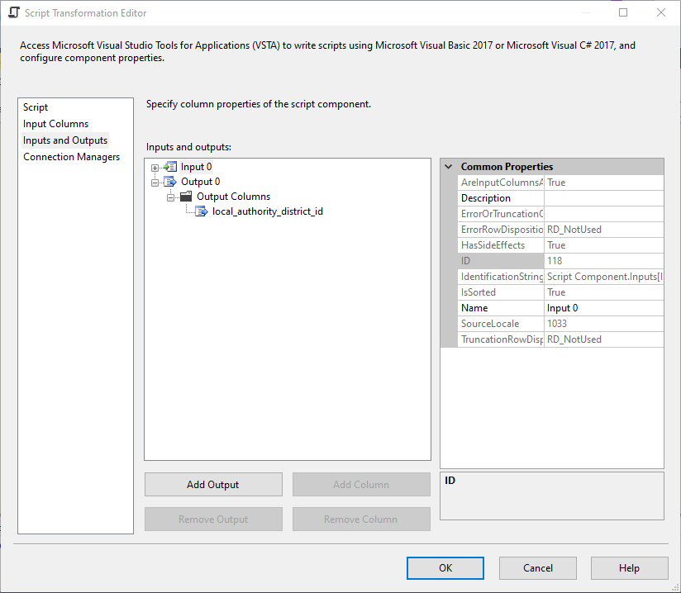





* **Tạo và cấu hình “OLE DB Destination”**

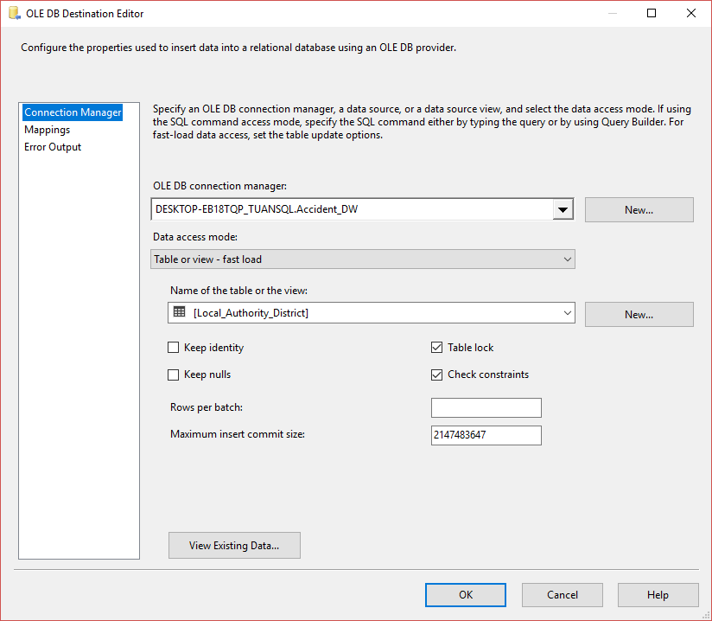

### 2.4.16. Tạo bảng “DIM_Local_Authority_Highway”

* **Tạo và cấu hình “OLE DB Source”**

Chọn công cụ “OLE DB Source” tại SSIS Toolbox vào vùng làm việc Data Flow:



Nhấn đúp chuột vào  và thực hiện:



* **Tạo và cấu hình “Aggregate”**

Chọn công cụ Aggregate từ SSIS Toolbox

Nhấn đúp vào biểu tượng  để cấu hình .

Chọn cột cần tạo bảng DIM => Chọn Oke.

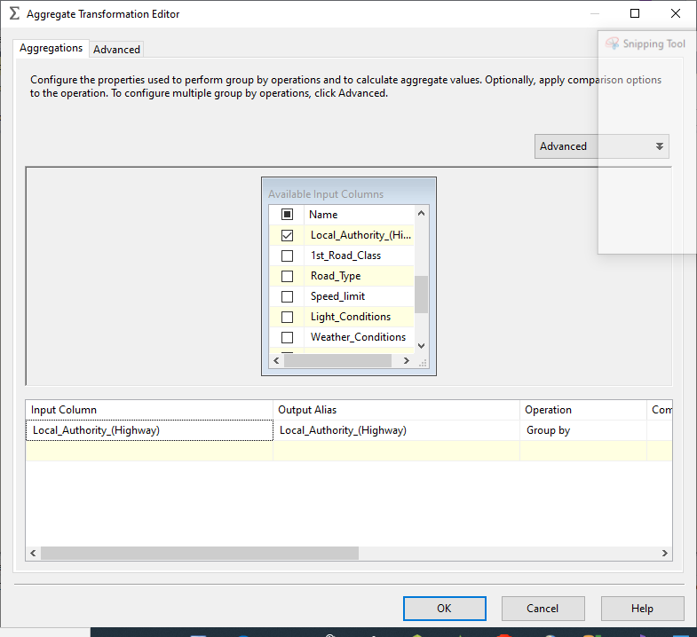

* **Tạo và cấu hình “Sort”**

Chọn công cụ Sort từ SSIS Toolbox.



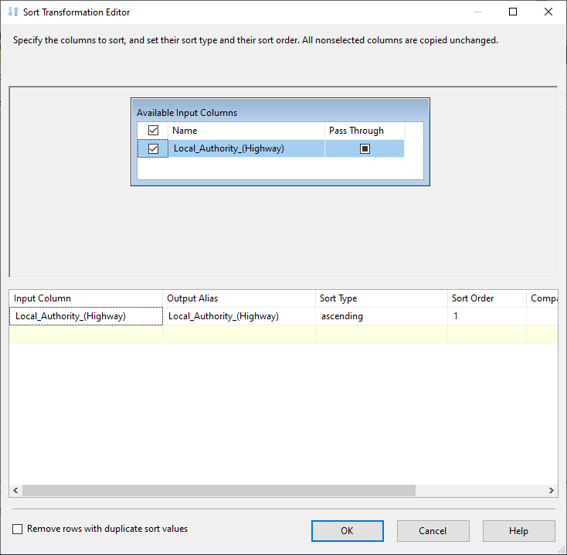

* **Tạo và cấu hình “Script Component”**

Chọn công cụ Scrip Component từ SSIS Toolbox.

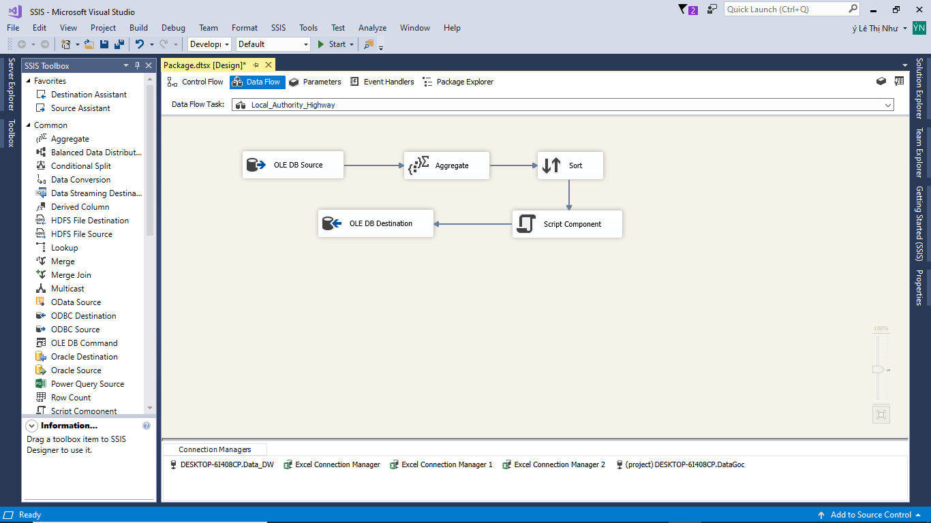

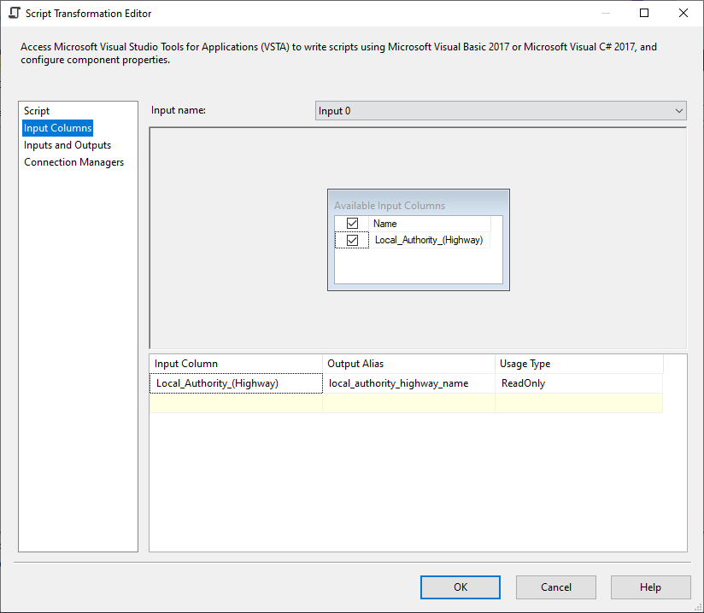

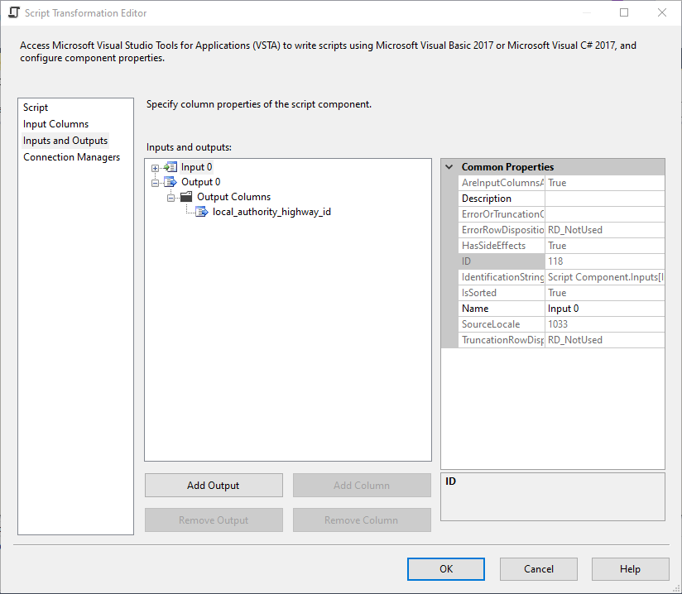





* **Tạo và cấu hình “OLE DB Destination”**

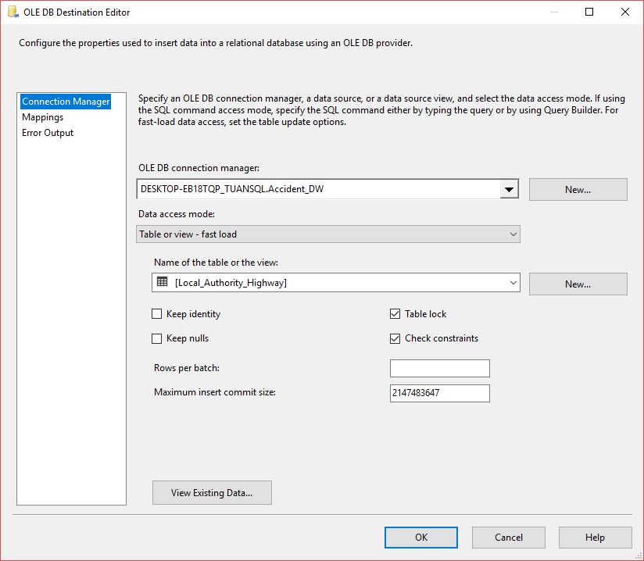

### 2.4.17. Tạo bảng “DIM_Road_Class”

* **Tạo và cấu hình “OLE DB Source”**

Chọn công cụ “OLE DB Source” tại SSIS Toolbox vào vùng làm việc Data Flow:



Nhấn đúp chuột vào  và thực hiện:



* **Tạo và cấu hình “Aggregate”**

Chọn công cụ Aggregate từ SSIS Toolbox

Nhấn đúp vào biểu tượng  để cấu hình .

Chọn cột cần tạo bảng DIM => Chọn Oke.

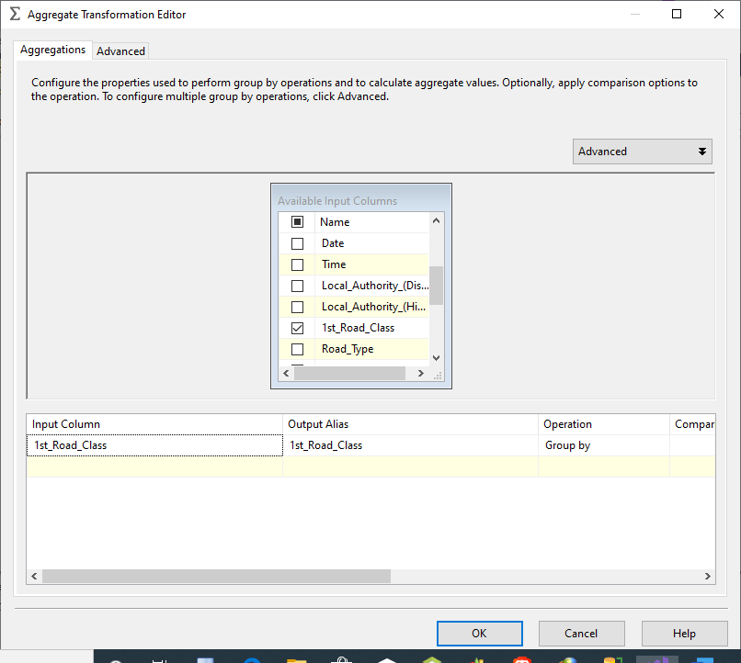

* **Tạo và cấu hình “Sort”**

Chọn công cụ Sort từ SSIS Toolbox.



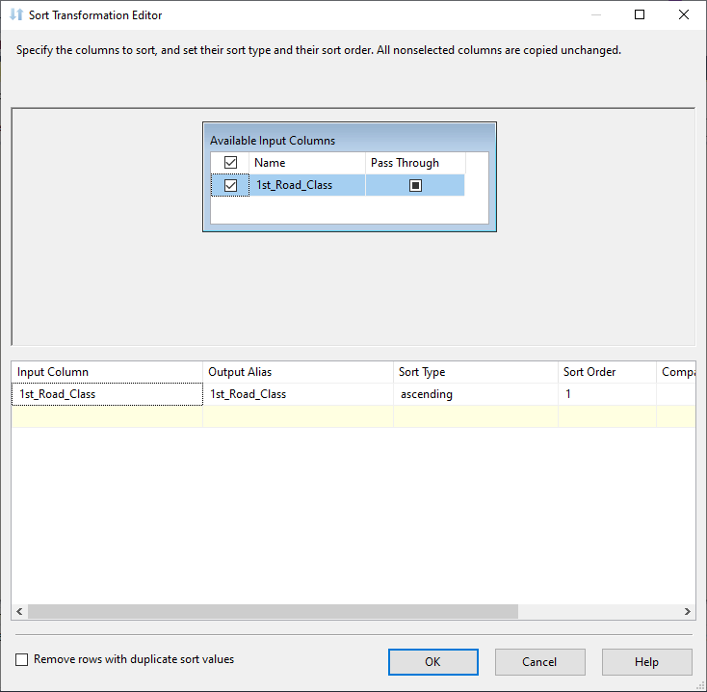

* **Tạo và cấu hình “Script Component”**

Chọn công cụ Scrip Component từ SSIS Toolbox.

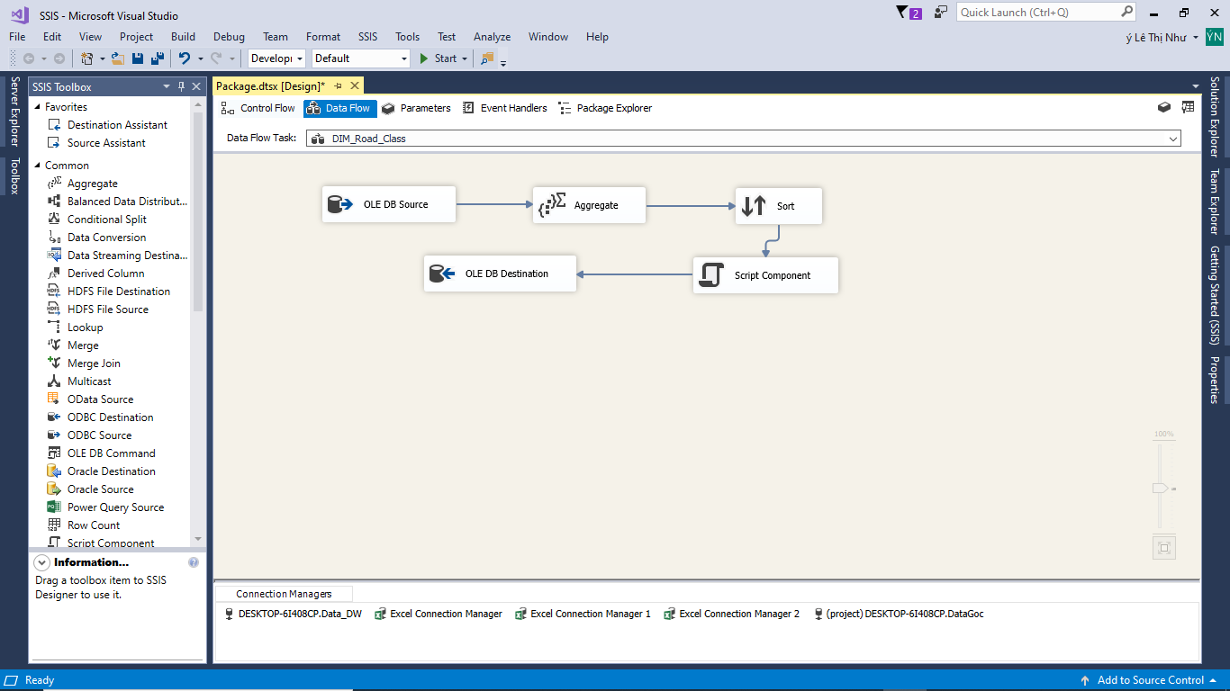

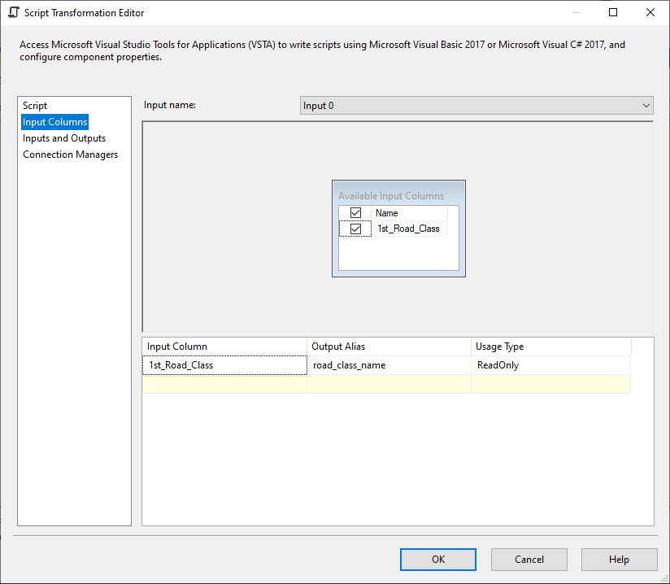

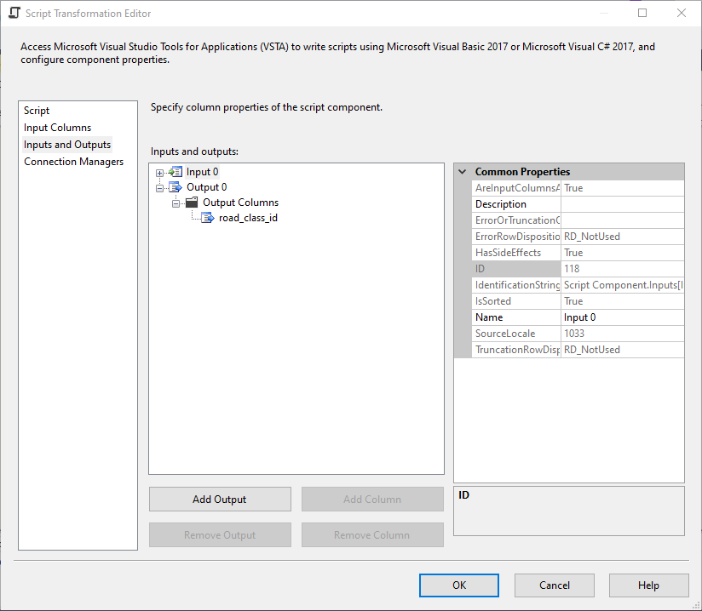





* **Tạo và cấu hình “OLE DB Destination”**

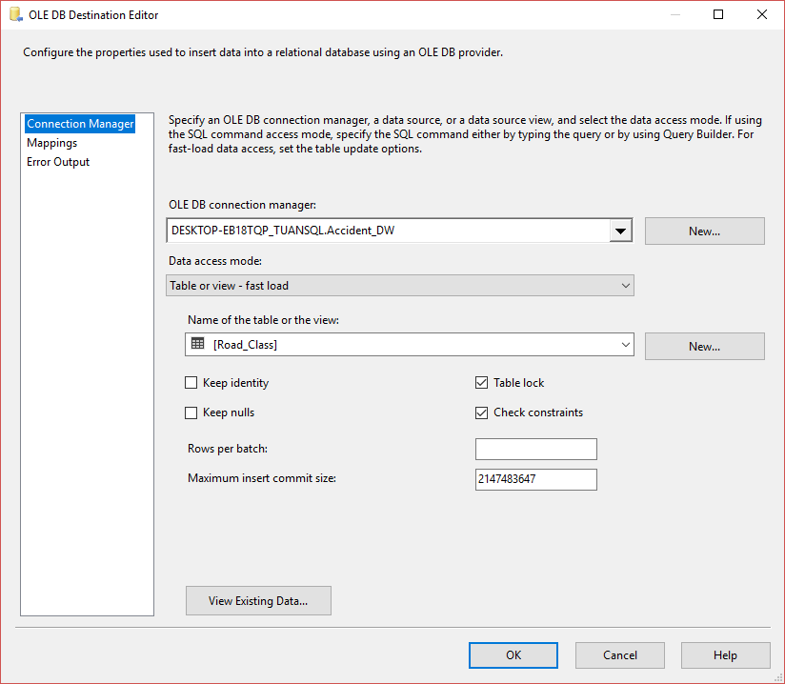

### 2.4.18. Tạo bảng “DIM_Road_Type”

* **Tạo và cấu hình “OLE DB Source”**

Chọn công cụ “OLE DB Source” tại SSIS Toolbox vào vùng làm việc Data Flow:



Nhấn đúp chuột vào  và thực hiện:



* **Tạo và cấu hình “Aggregate”**

Chọn công cụ Aggregate từ SSIS Toolbox

Nhấn đúp vào biểu tượng  để cấu hình .

Chọn cột cần tạo bảng DIM => Chọn Oke.

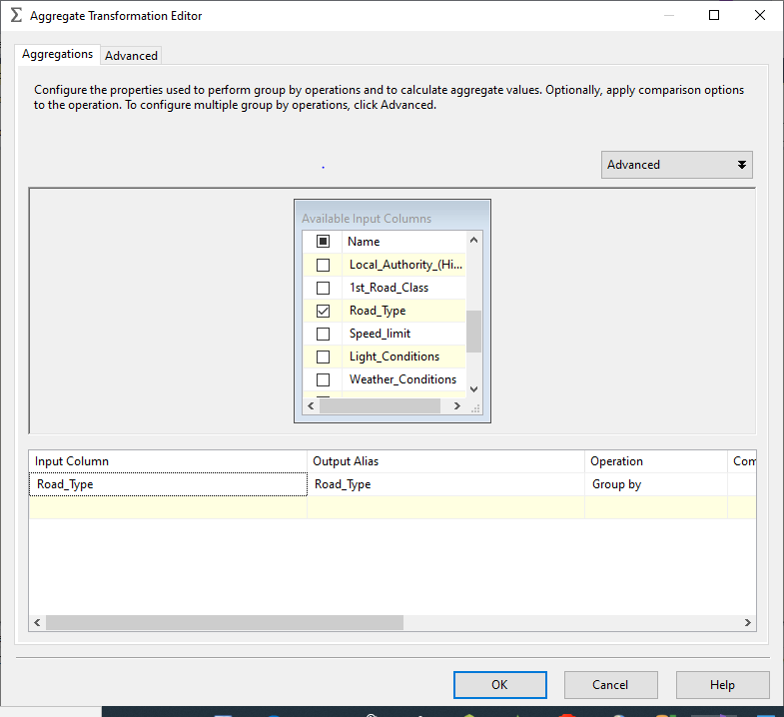

* **Tạo và cấu hình “Sort”**

Chọn công cụ Sort từ SSIS Toolbox.



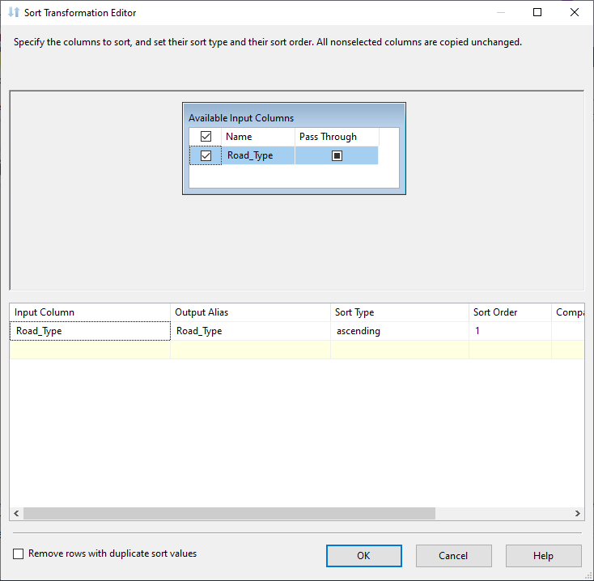

* **Tạo và cấu hình “Script Component”**

Chọn công cụ Scrip Component từ SSIS Toolbox.

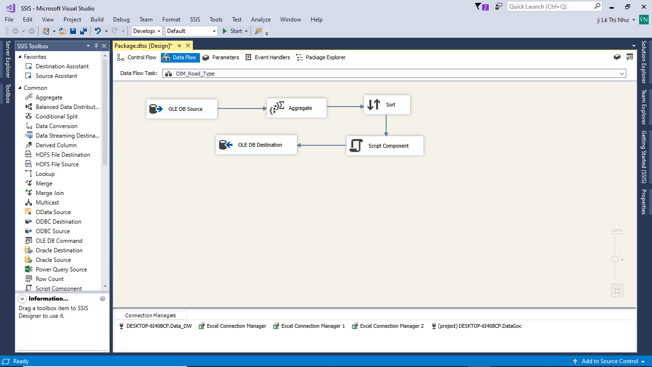

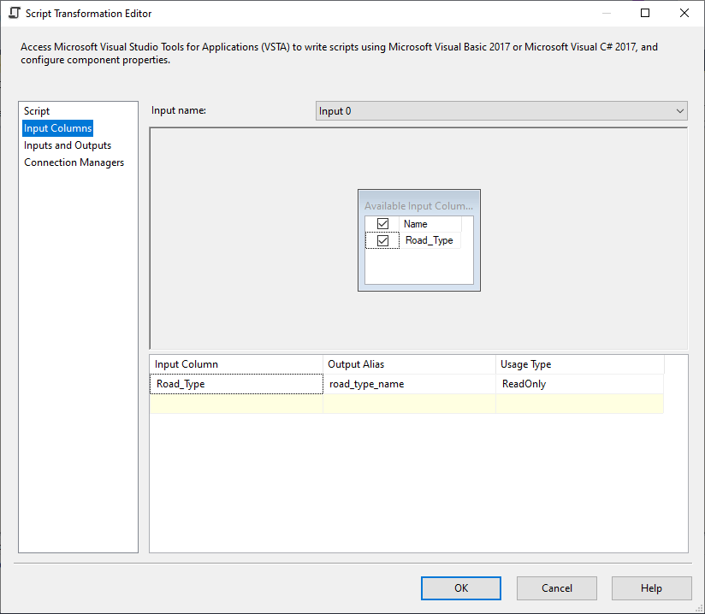

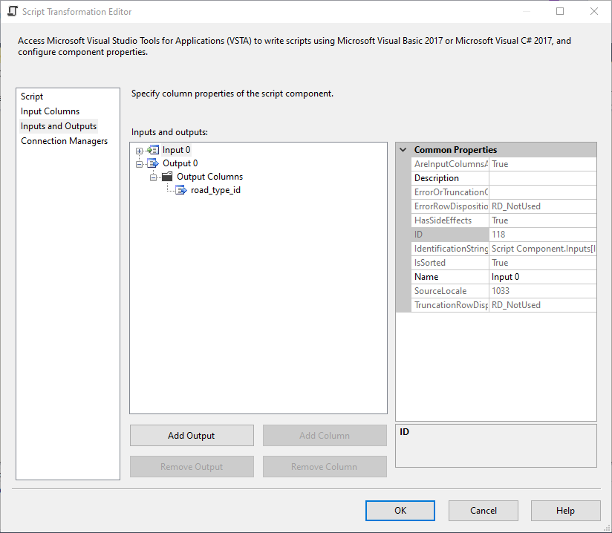





* **Tạo và cấu hình “OLE DB Destination”**

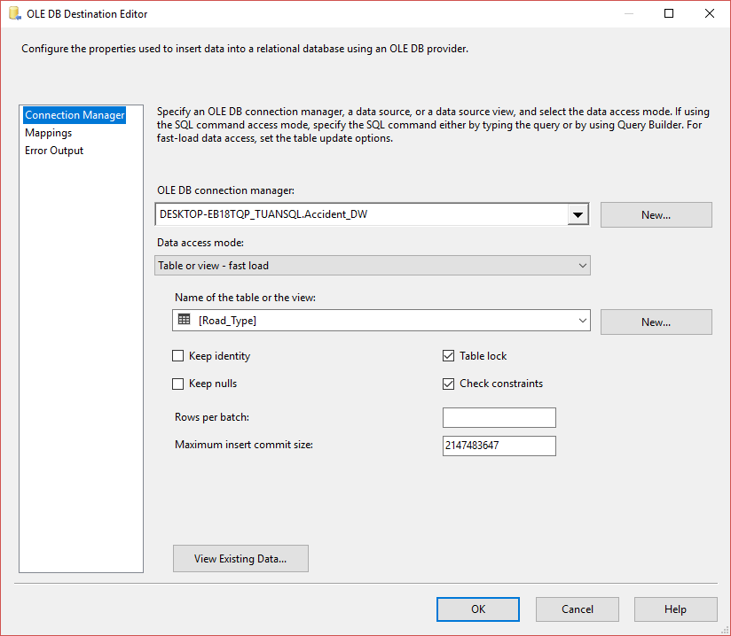

### 2.4.19. Tạo bảng “DIM_Speed_Limit”

* **Tạo và cấu hình “OLE DB Source”**

Chọn công cụ “OLE DB Source” tại SSIS Toolbox vào vùng làm việc Data Flow:



Nhấn đúp chuột vào  và thực hiện:



* **Tạo và cấu hình “Aggregate”**

Chọn công cụ Aggregate từ SSIS Toolbox

Nhấn đúp vào biểu tượng  để cấu hình .

Chọn cột cần tạo bảng DIM => Chọn Oke.

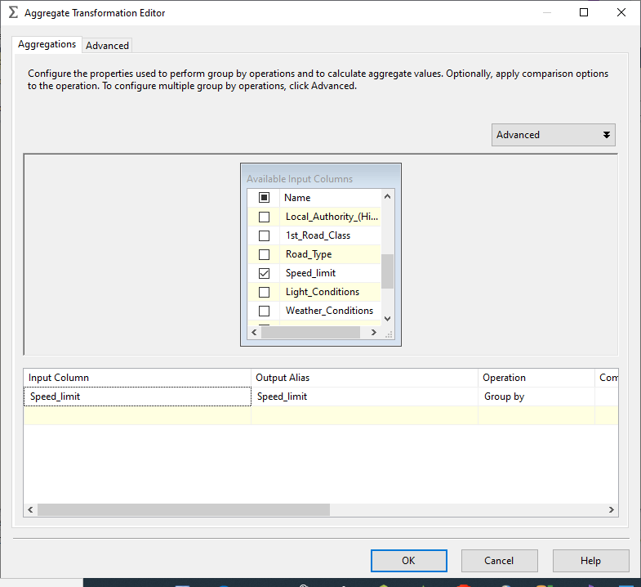

* **Tạo và cấu hình “Sort”**

Chọn công cụ Sort từ SSIS Toolbox.



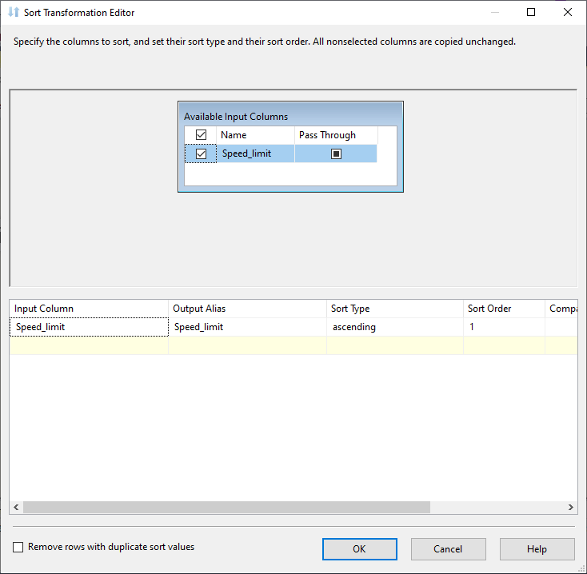

* **Tạo và cấu hình “Script Component”**

Chọn công cụ Scrip Component từ SSIS Toolbox.

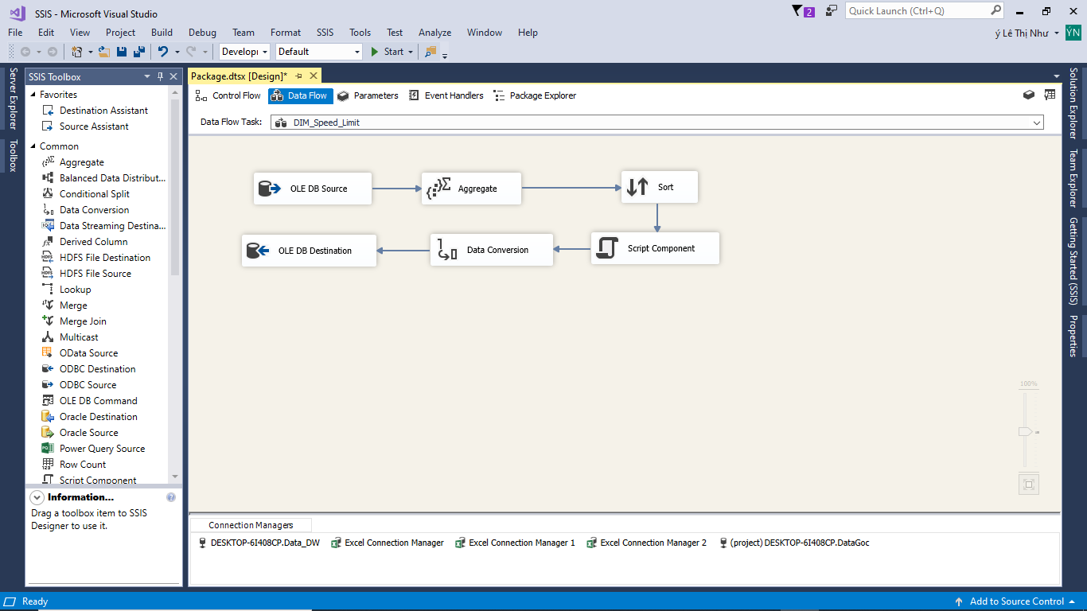

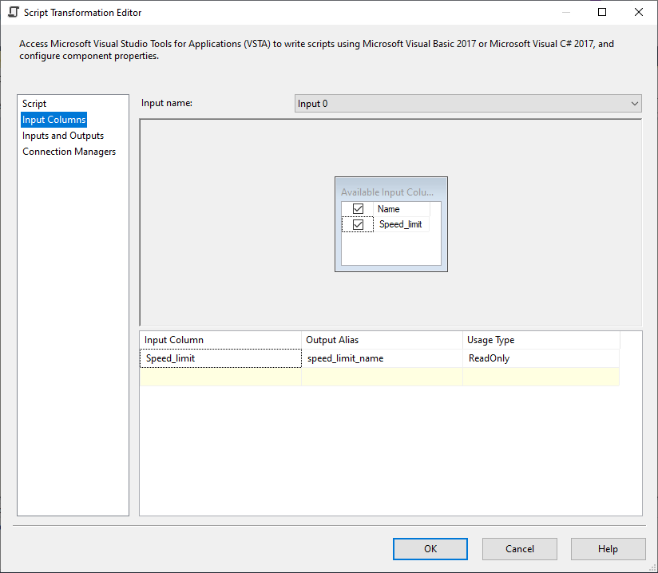

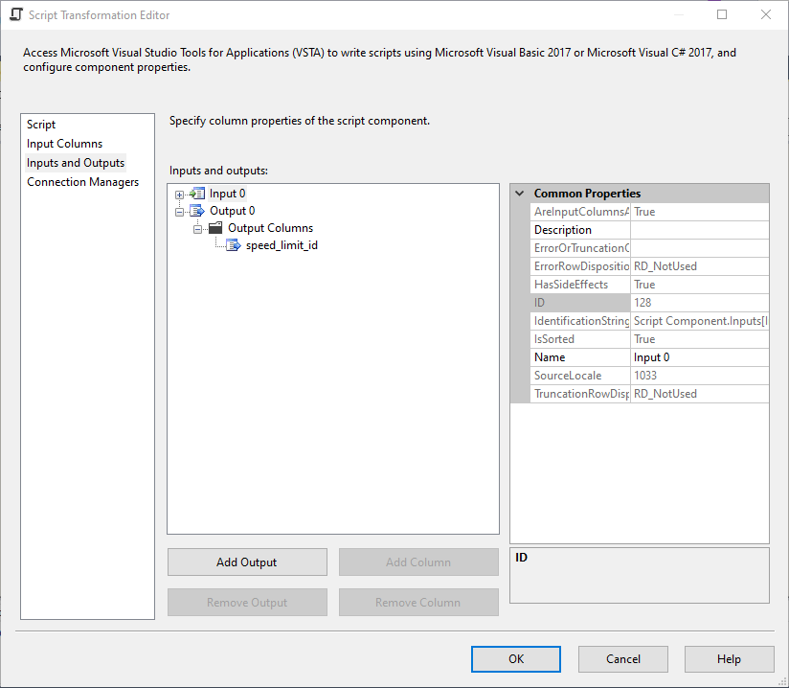





* **Tạo và cấu hình “Data Conversion”**

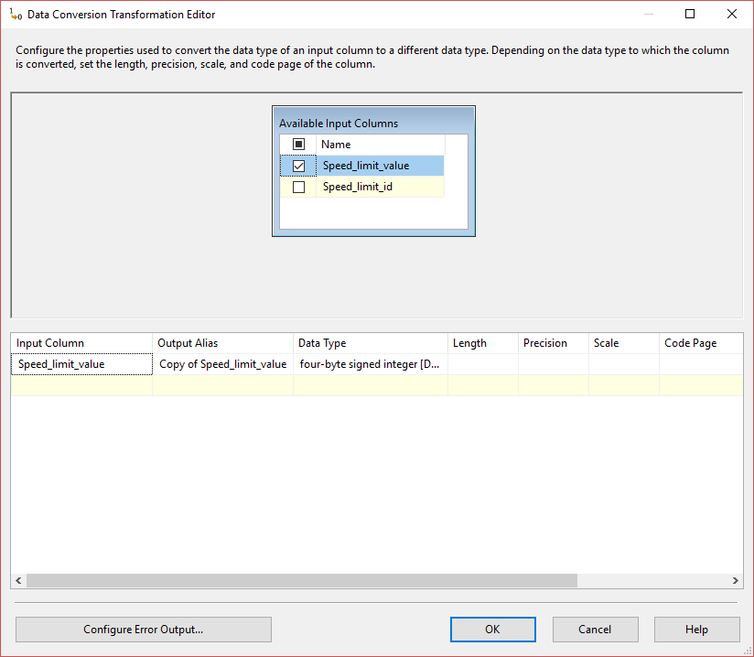

* **Tạo và cấu hình “OLE DB Destination”**

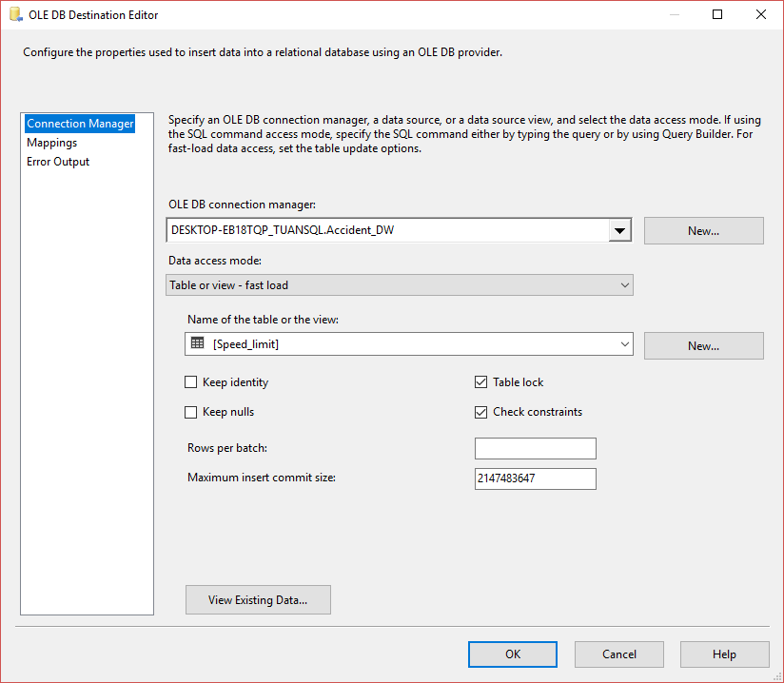

## 2.5. Quá trình tạo bảng Fact

* **Tạo và cấu hình “OLE DB Source”**

Kéo thả công cụ “OLE DB Source” ở “SSIS ToolBox”:



Ở mục “OLE DB connection manager”, chọn DataGoc:





* **Tạo và cấu hình “Lookup” với bảng “DIM_Carriageway_Hazards”**

Chọn công cụ Lookup từ SSIS Toolbox.

Nhấn đúp chuột vào 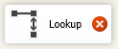 để cấu hình.

Specify how to handle rows with no matching entries chọn Redirect rows to no match output

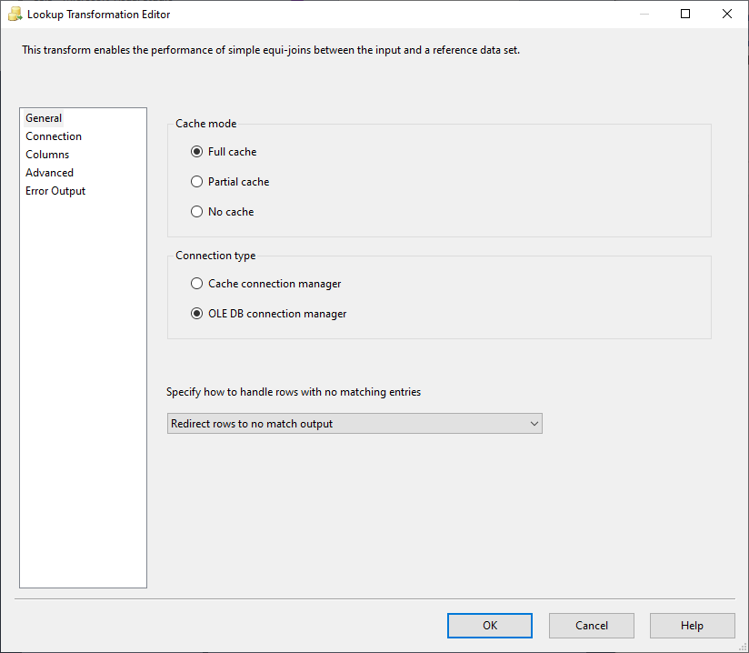

Kết nối tới bảng Dimension:

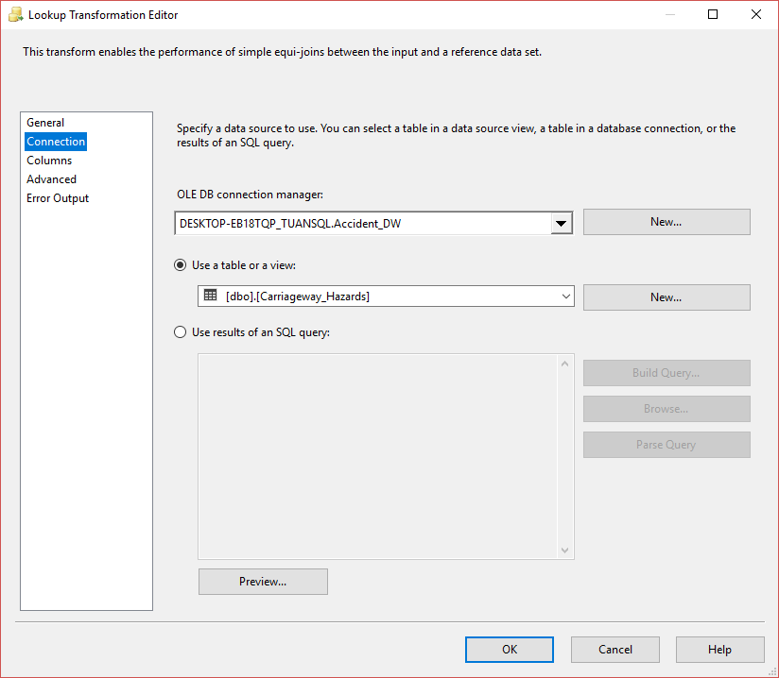

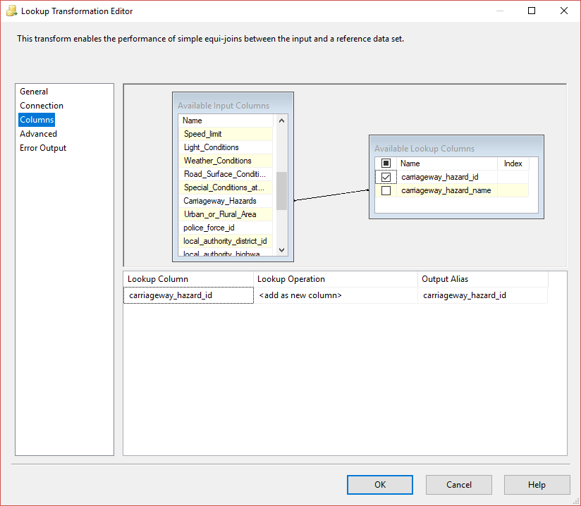

* **Tạo và cấu hình “Lookup” với bảng “DIM_Urban_Or_Rural_Area”**

Chọn công cụ Lookup từ SSIS Toolbox.

Nhấn đúp chuột vào  để cấu hình.

Specify how to handle rows with no matching entries chọn Redirect rows to no match output



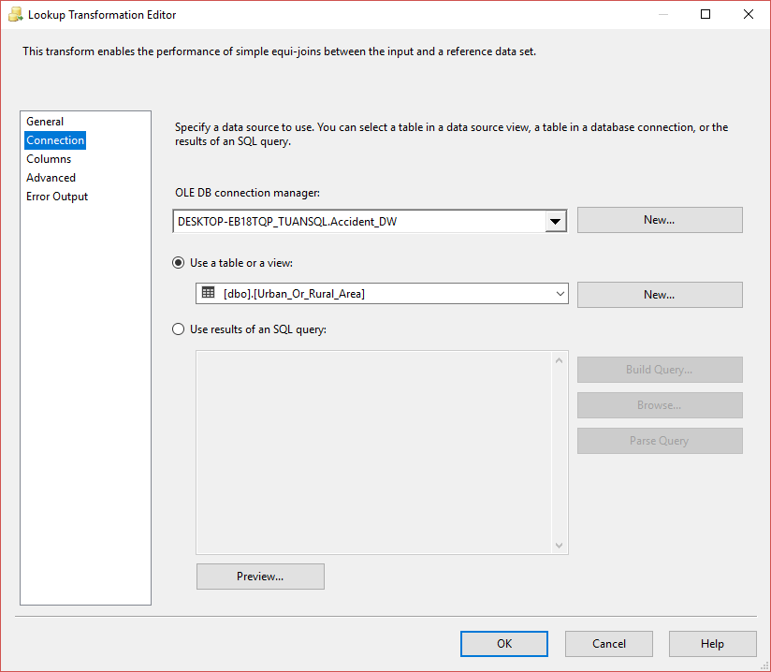

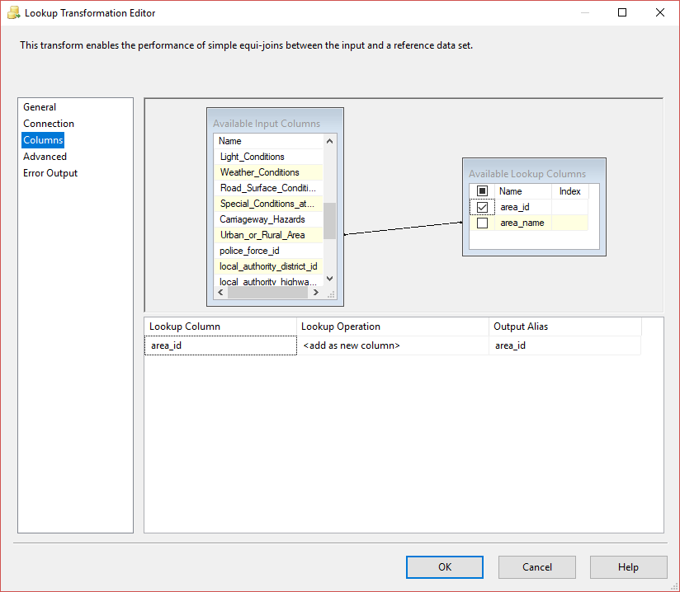

* **Tạo và cấu hình “Lookup” với bảng “DIM_Light_Conditions”**

Chọn công cụ Lookup từ SSIS Toolbox.

Nhấn đúp chuột vào  để cấu hình.

Specify how to handle rows with no matching entries chọn Redirect rows to no match output



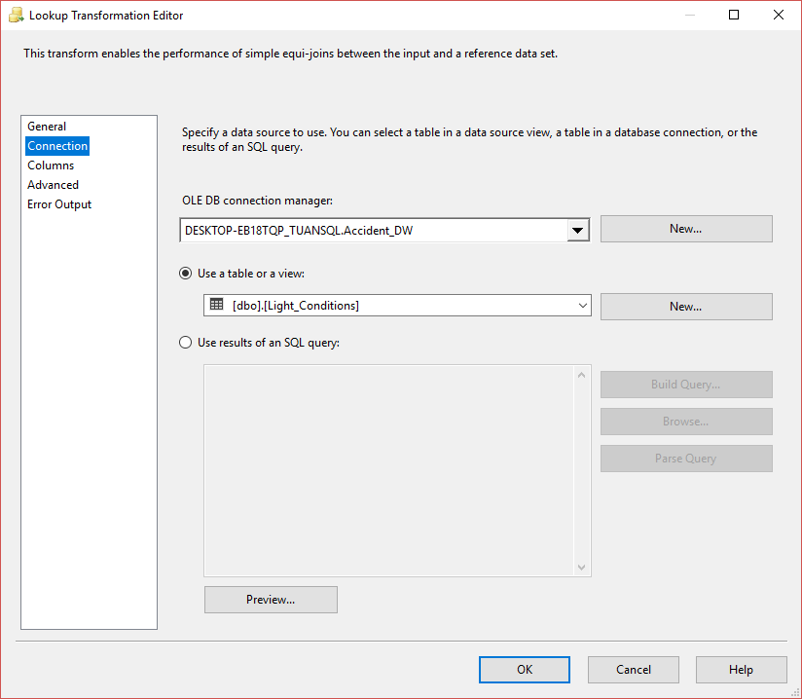

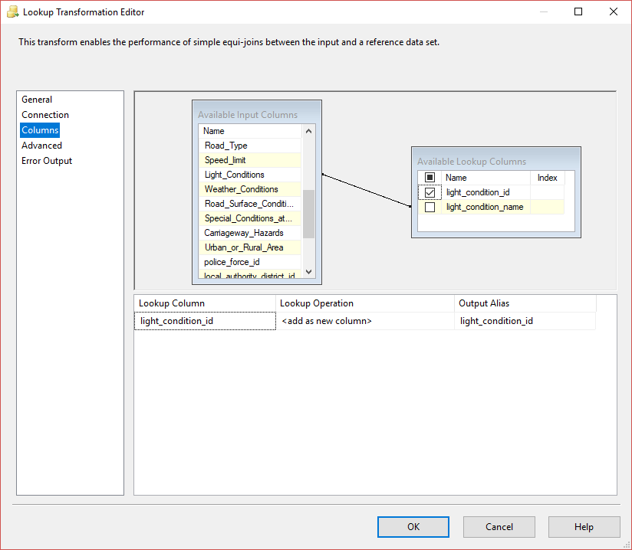

* **Tạo và cấu hình “Lookup” với bảng “DIM_Weather_Conditions”**

Chọn công cụ Lookup từ SSIS Toolbox.

Nhấn đúp chuột vào  để cấu hình.

Specify how to handle rows with no matching entries chọn Redirect rows to no match output



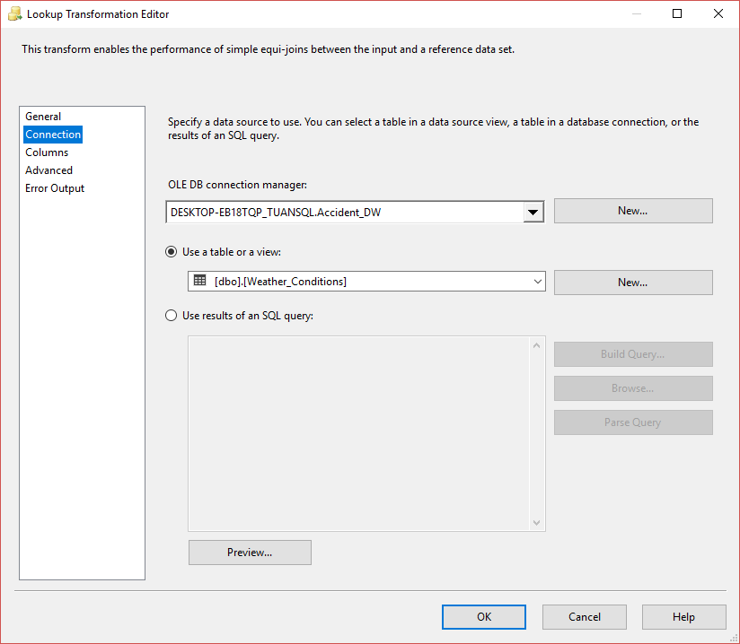

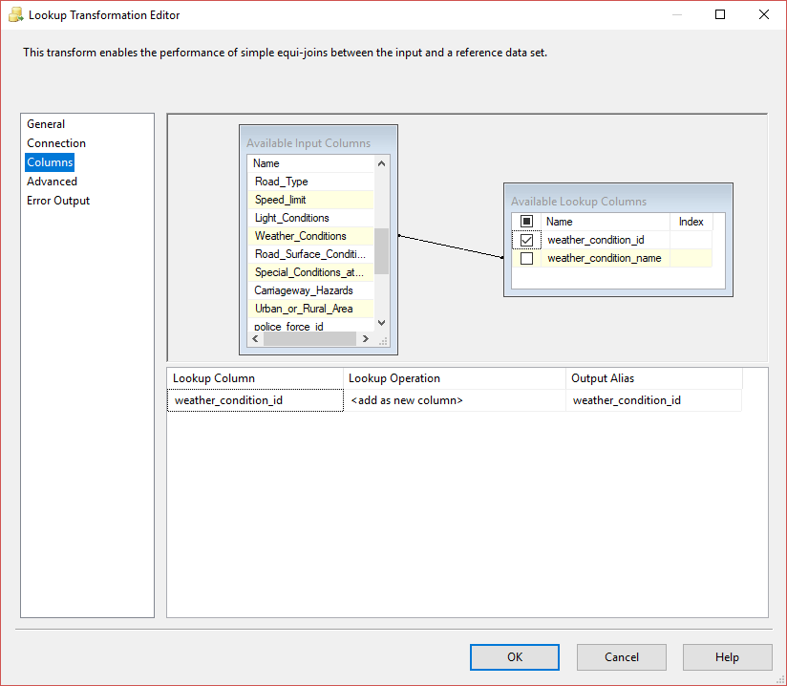

* **Tạo và cấu hình “Lookup” với bảng “DIM_Road_Surface_Conditions”**

Chọn công cụ Lookup từ SSIS Toolbox.

Nhấn đúp chuột vào  để cấu hình.

Specify how to handle rows with no matching entries chọn Redirect rows to no match output



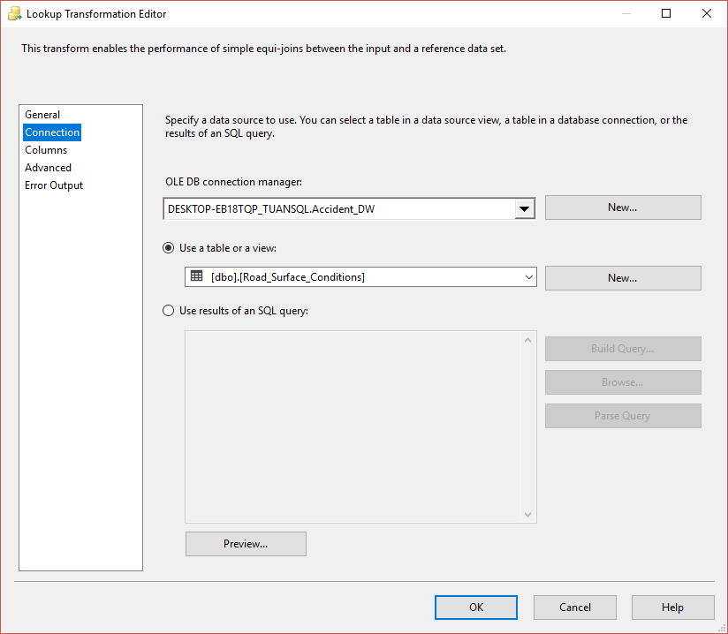

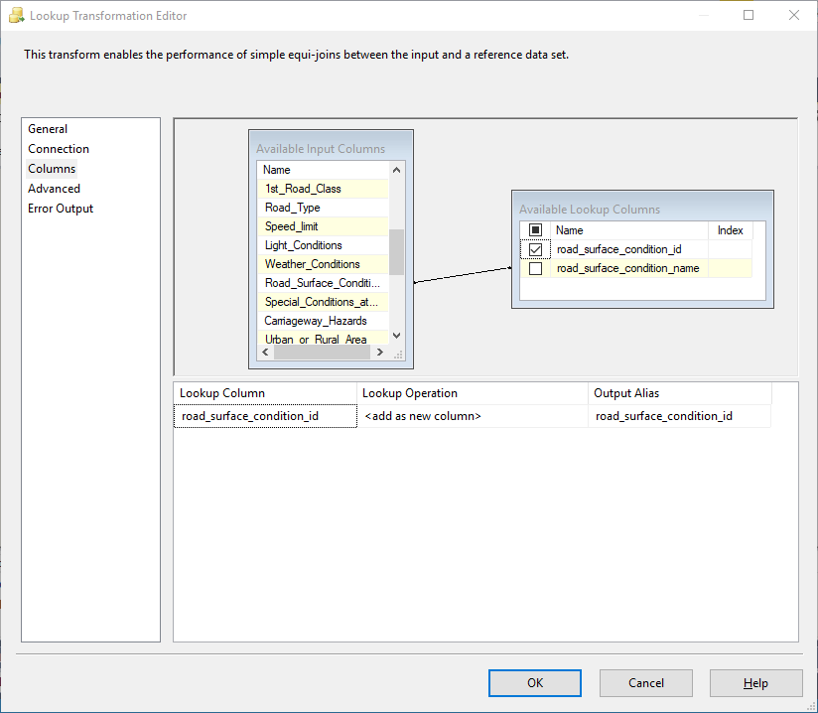

* **Tạo và cấu hình “Lookup” với bảng “DIM_ Special_Conditions_at_Site”**

Chọn công cụ Lookup từ SSIS Toolbox.

Nhấn đúp chuột vào  để cấu hình.

Specify how to handle rows with no matching entries chọn Redirect rows to no match output



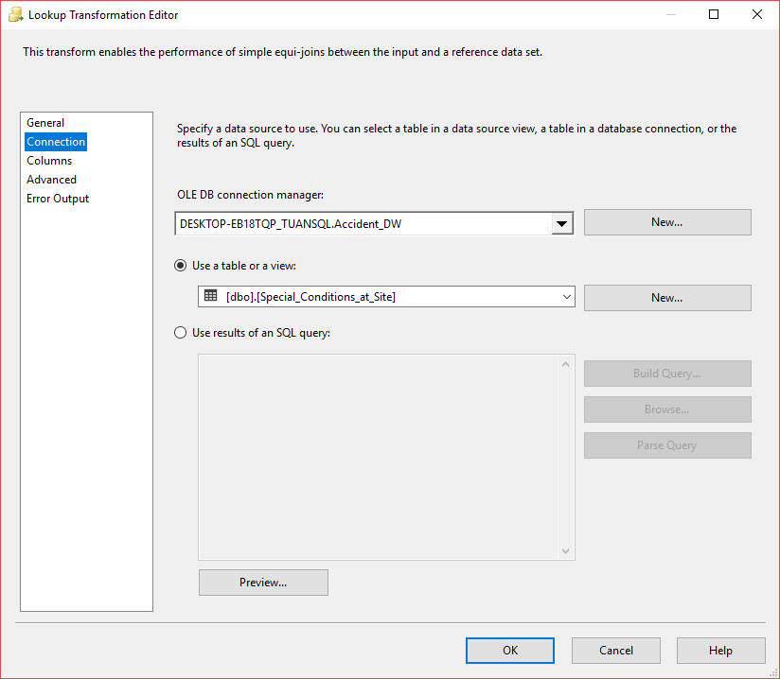

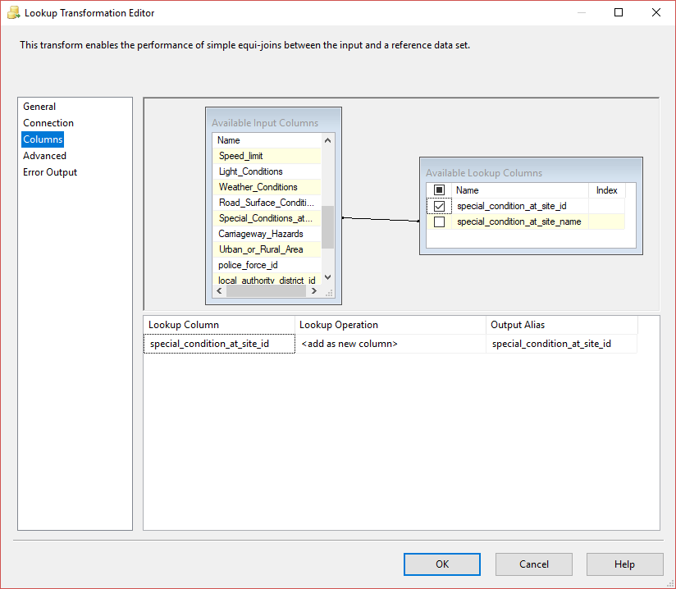

* **Tạo và cấu hình “Lookup” với bảng “DIM_Accident_Severity”**

Chọn công cụ Lookup từ SSIS Toolbox.

Nhấn đúp chuột vào  để cấu hình.

Specify how to handle rows with no matching entries chọn Redirect rows to no match output



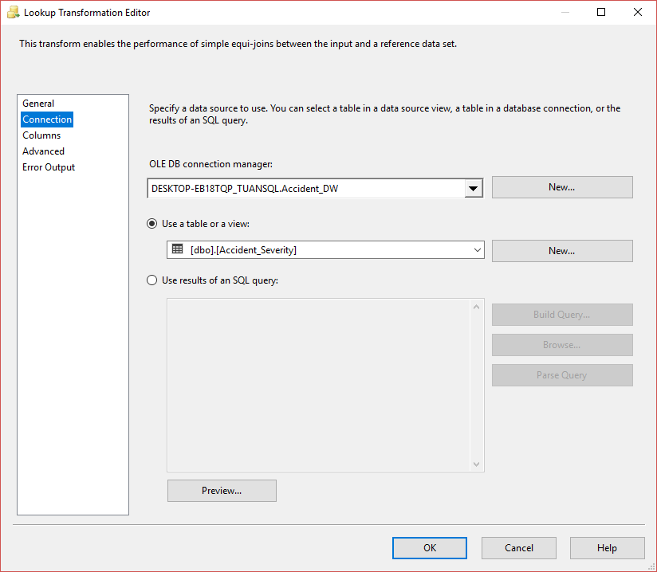

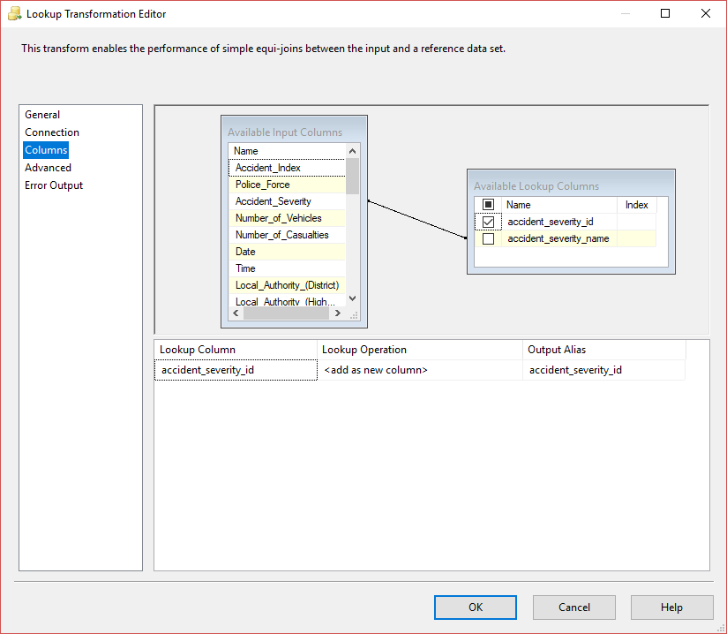

* **Tạo và cấu hình “Lookup” với bảng “DIM_Police_Force”**

Chọn công cụ Lookup từ SSIS Toolbox.

Nhấn đúp chuột vào  để cấu hình.

Specify how to handle rows with no matching entries chọn Redirect rows to no match output



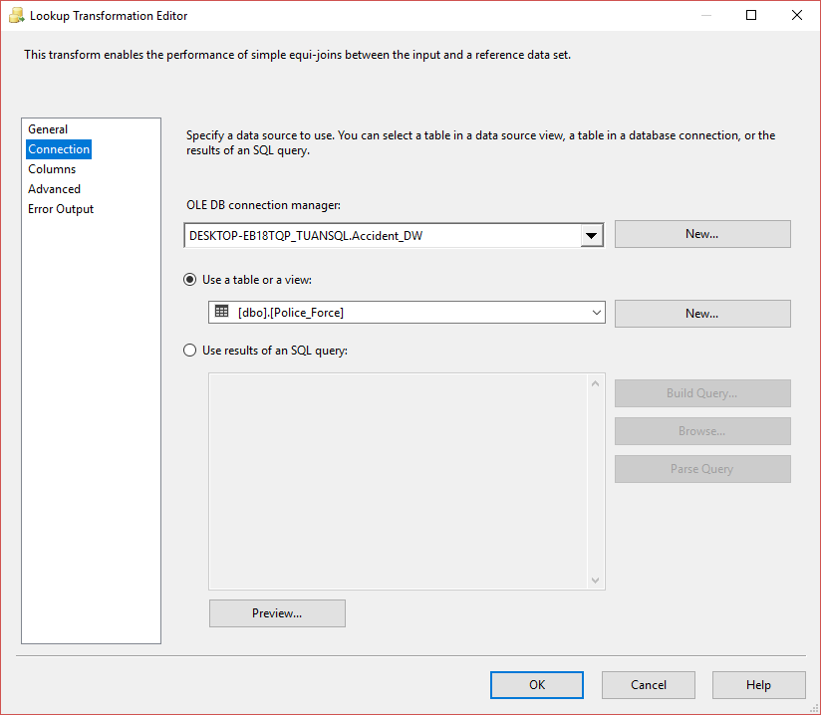

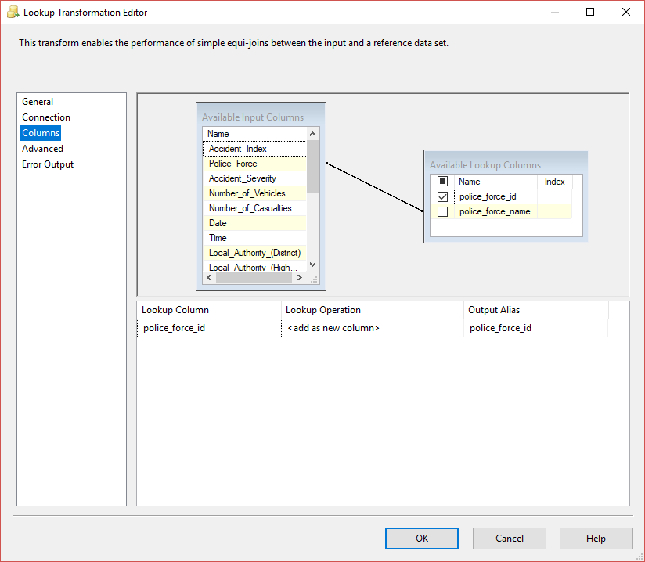

* **Tạo và cấu hình “Lookup” với bảng “DIM_Date”**

Chọn công cụ Lookup từ SSIS Toolbox.

Nhấn đúp chuột vào  để cấu hình.

Specify how to handle rows with no matching entries chọn Redirect rows to no match output



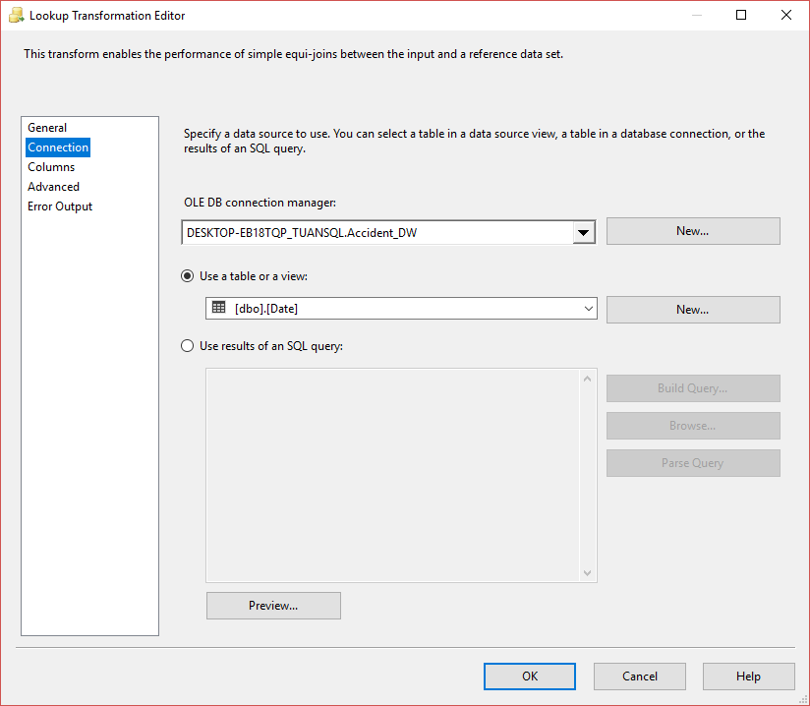

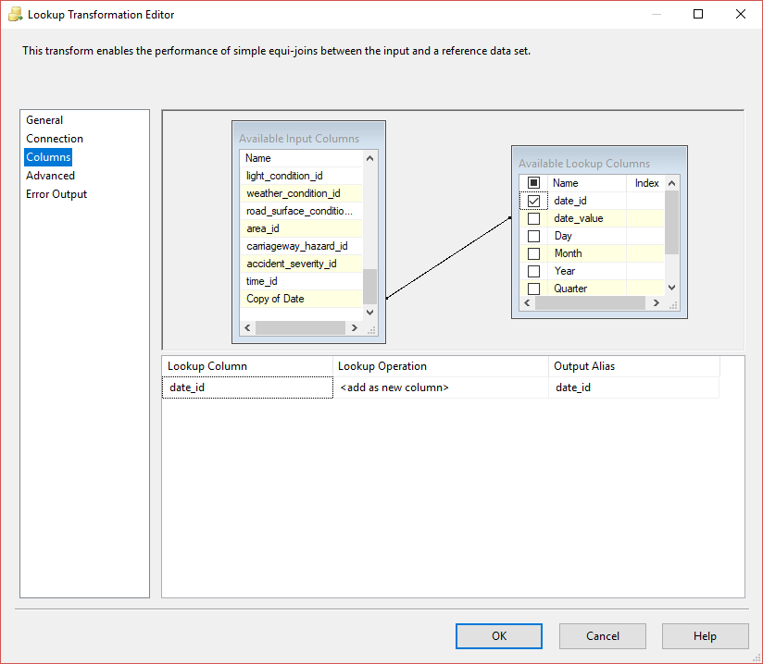

* **Tạo và cấu hình “Lookup” với bảng “DIM_Time”**

Chọn công cụ Lookup từ SSIS Toolbox.

Nhấn đúp chuột vào  để cấu hình.

Specify how to handle rows with no matching entries chọn Redirect rows to no match output



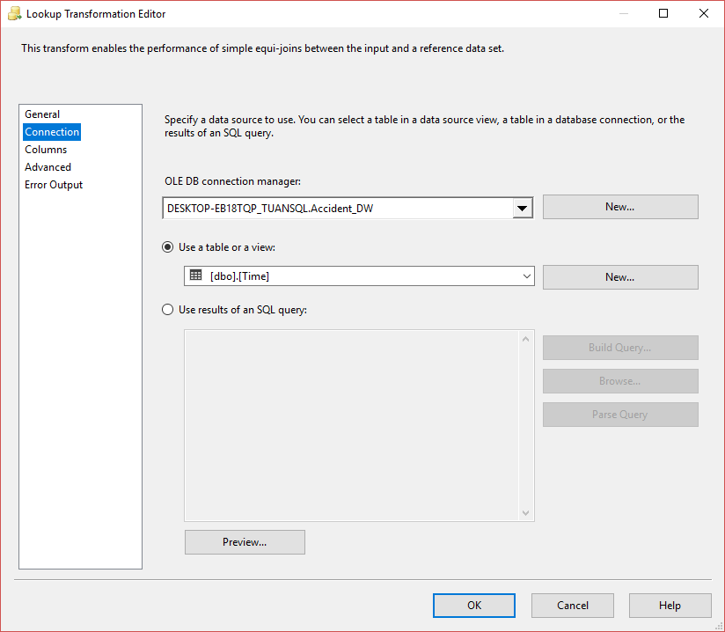

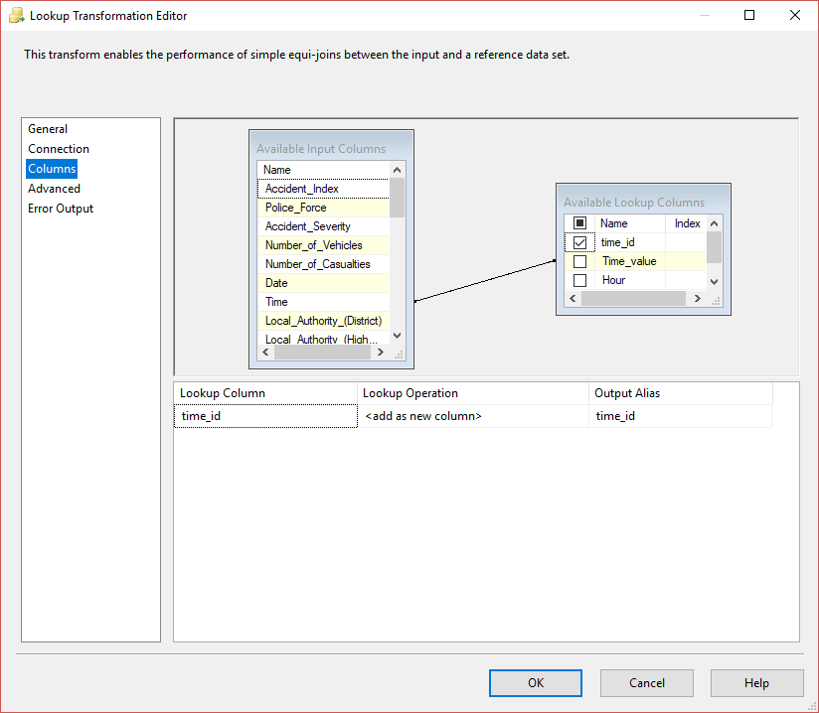

* **Tạo và cấu hình “Lookup” với bảng “DIM_Local_Athority_District”**

Chọn công cụ Lookup từ SSIS Toolbox.

Nhấn đúp chuột vào  để cấu hình.

Specify how to handle rows with no matching entries chọn Redirect rows to no match output



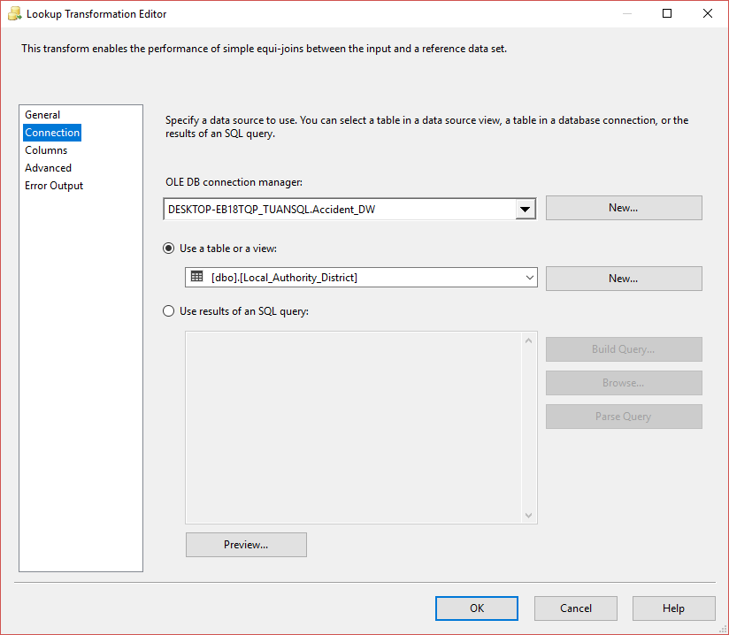

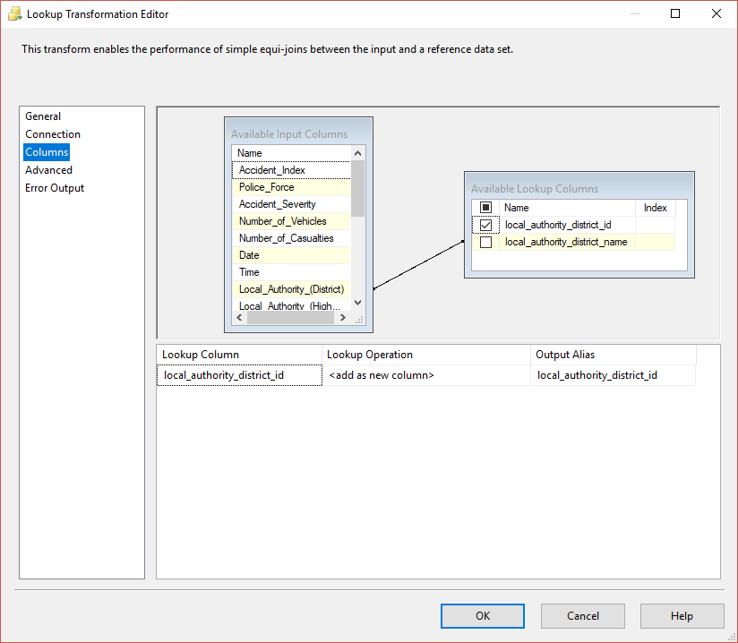

* **Tạo và cấu hình “Lookup” với bảng “DIM_Local_Authority_Highway”**

Chọn công cụ Lookup từ SSIS Toolbox.

Nhấn đúp chuột vào  để cấu hình.

Specify how to handle rows with no matching entries chọn Redirect rows to no match output



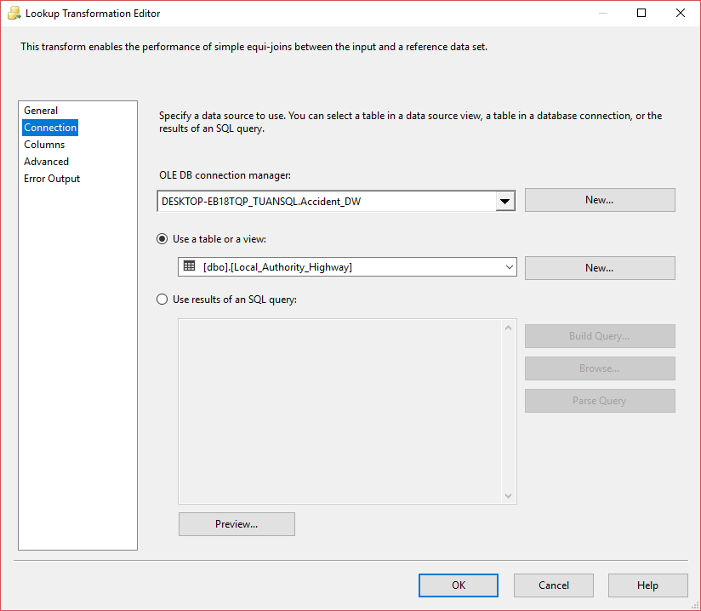

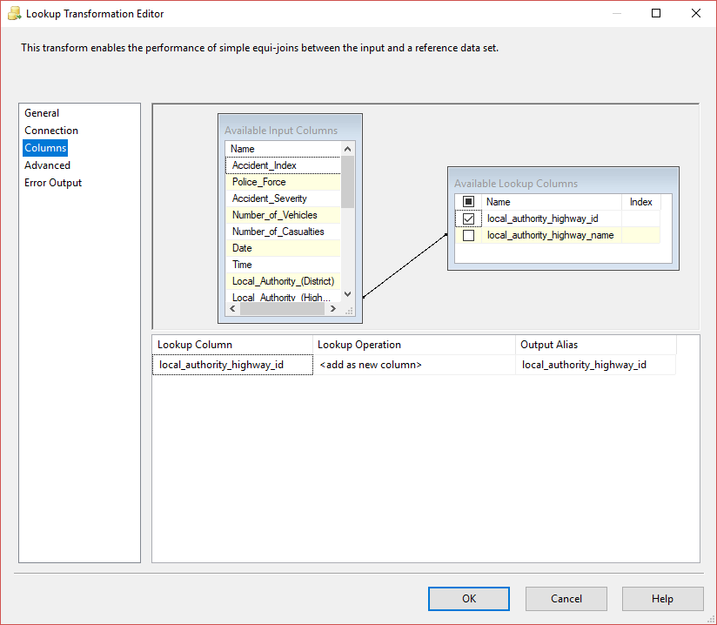

* **Tạo và cấu hình “Lookup” với bảng “DIM_Road_Class”**

Chọn công cụ Lookup từ SSIS Toolbox.

Nhấn đúp chuột vào  để cấu hình.

Specify how to handle rows with no matching entries chọn Redirect rows to no match output



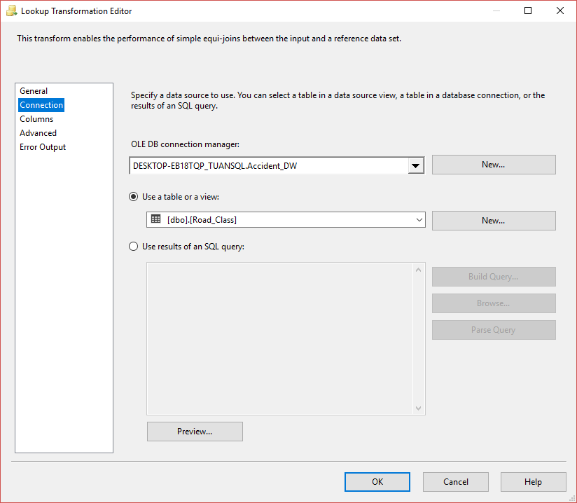

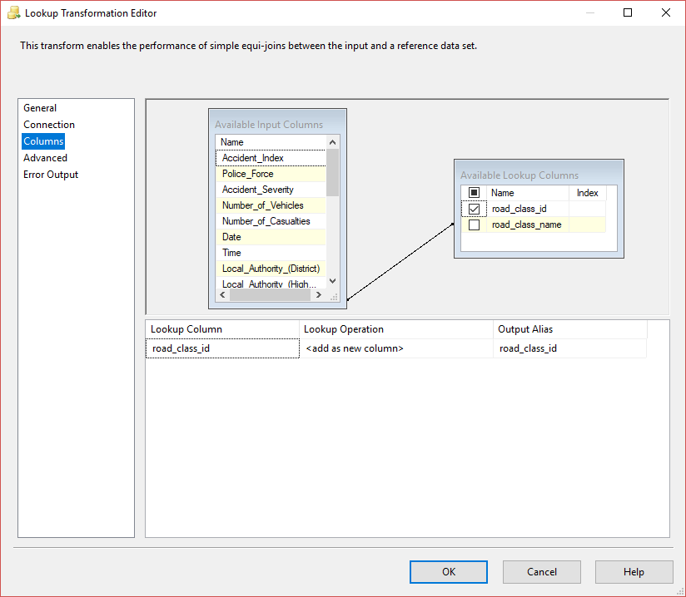

* **Tạo và cấu hình “Lookup” với bảng “DIM_Road_Type”**

Chọn công cụ Lookup từ SSIS Toolbox.

Nhấn đúp chuột vào  để cấu hình.

Specify how to handle rows with no matching entries chọn Redirect rows to no match output



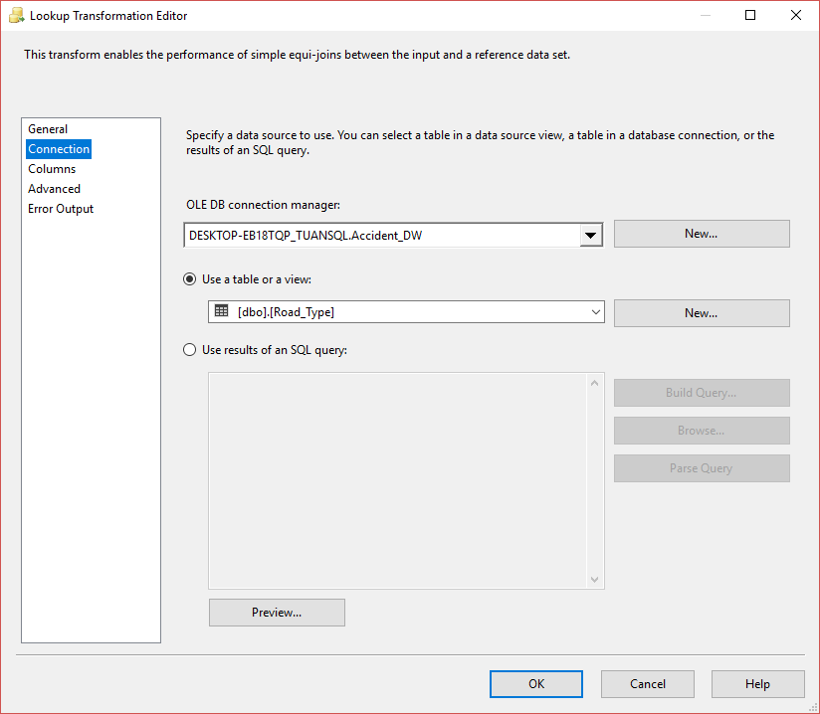

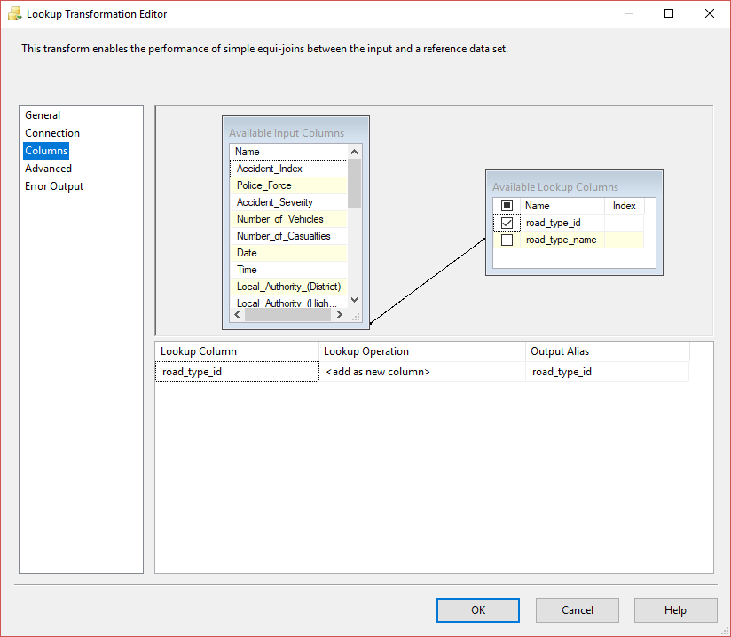

* Tạo và cấu hình “Lookup” với bảng “DIM_Speed_Limit”

Chọn công cụ Lookup từ SSIS Toolbox.

Nhấn đúp chuột vào  để cấu hình.

Specify how to handle rows with no matching entries chọn Redirect rows to no match output



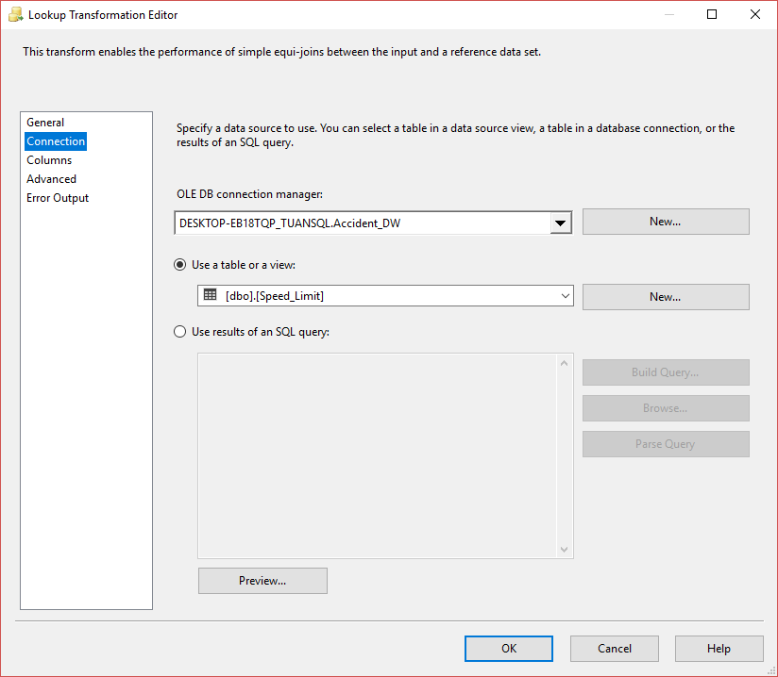

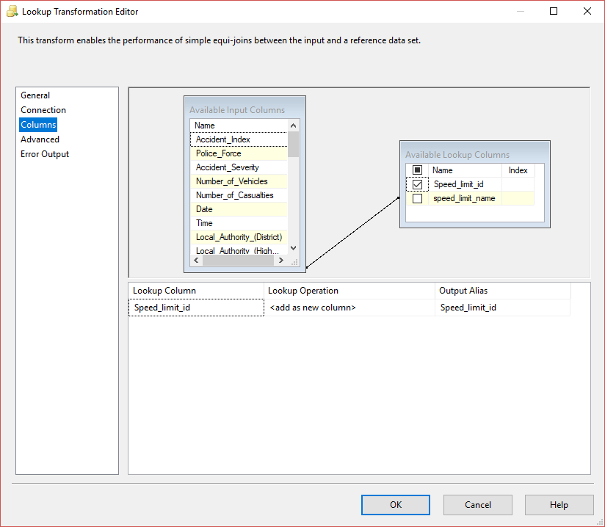

* **Tạo và cấu hình “Sort”**

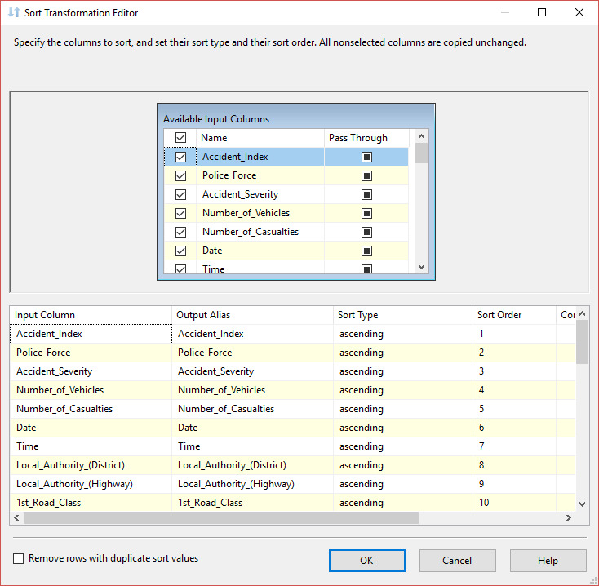

* **Tạo và cấu hình “OLE DB Destination”**

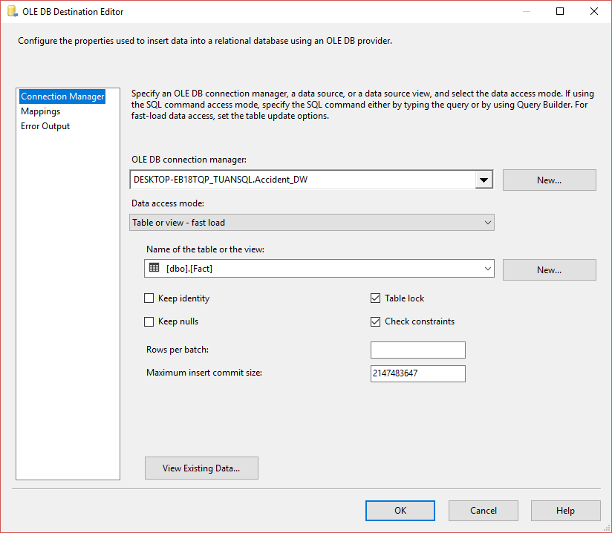

## 2.6. Tạo ràng buộc khóa ngoại bảng Fact và các bảng Dimension

* **Các câu lệnh SQL**

alter table Fact add constraint fk_fact_accident_severity foreign key(accident_severity_id) references Accident_Severity(accident_severity_id);

GO

alter table Fact add constraint fk_fact_speed_limit foreign key(speed_limit_id) references Speed_Limit(speed_limit_id);

GO

alter table Fact add constraint fk_fact_olice_force foreign key(police_force_id) references Police_Force(police_force_id);

GO

alter table Fact add constraint fk_fact_date foreign key(date_id) references Date(date_id);

GO

alter table Fact add constraint fk_fact_local_authority_district foreign key(local_authority_district_id) references Local_Authority_District(local_authority_district_id);

GO

alter table Fact add constraint fk_fact_local_authority_highway foreign key(local_authority_highway_id) references Local_Authority_Highway(local_authority_highway_id);

GO

alter table Fact add constraint fk_fact_road_class foreign key(road_class_id) references Road_Class(road_class_id);

GO

alter table Fact add constraint fk_fact_road_type foreign key(road_type_id) references Road_Type(road_type_id);

GO

alter table Fact add constraint fk_fact_light_condition foreign key(light_condition_id) references Light_Conditions(light_condition_id);

GO

alter table Fact add constraint fk_fact_weather_condition foreign key(weather_condition_id) references Weather_Conditions(weather_condition_id);

GO

alter table Fact add constraint fk_fact_road_surface_condition foreign key(road_surface_condition_id) references Road_Surface_Conditions(road_surface_condition_id);

GO

alter table Fact add constraint fk_fact_special_condition_at_site foreign key(special_condition_at_site_id) references Special_Conditions_at_Site(special_condition_at_site_id);

GO

alter table Fact add constraint fk_fact_area foreign key(area_id) references Urban_Or_Rural_Area(area_id);

GO

alter table Fact add constraint fk_fact_carriageway_hazard foreign key(carriageway_hazard_id) references Carriageway_Hazards(carriageway_hazard_id);

GO

alter table Fact add constraint fk_fact_time foreign key(time_id) references Time(time_id);

GO

alter table Date add constraint fk_date_month foreign key(month_id) references Month(month_id);

GO

alter table Date add constraint fk_date_quarter foreign key(quarter_id) references Quarter(quarter_id);

GO

alter table Date add constraint fk_date_day_of_week foreign key(day_of_week_id) references Day_of_Week(day_of_week_id);

GO

* **Tạo và cấu hình “Execute SQL Task”**



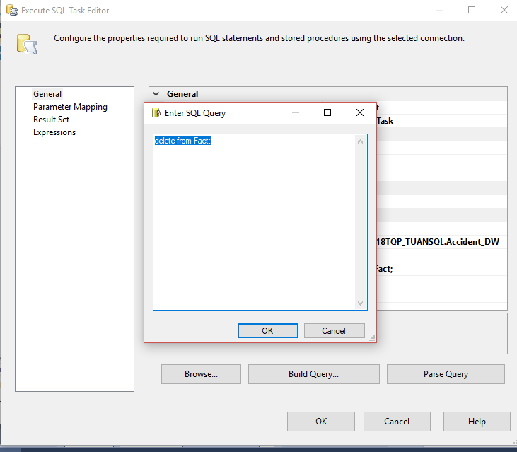

* **Tạo “Execute SQL Task” xóa dữ liệu bảng Data_Clean và Data_NULL**

Kéo thả công cụ Execute SQL Task ở SSIS Toolbox sang vùng làm việc Control Flow

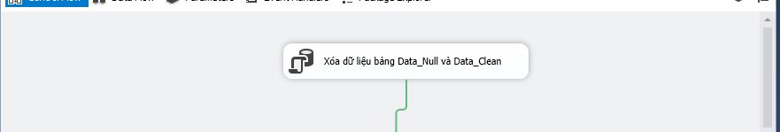

Nhấn đúp chuột vào 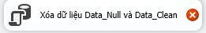 cửa sổ Execute SQL Task Editor hiện ra.

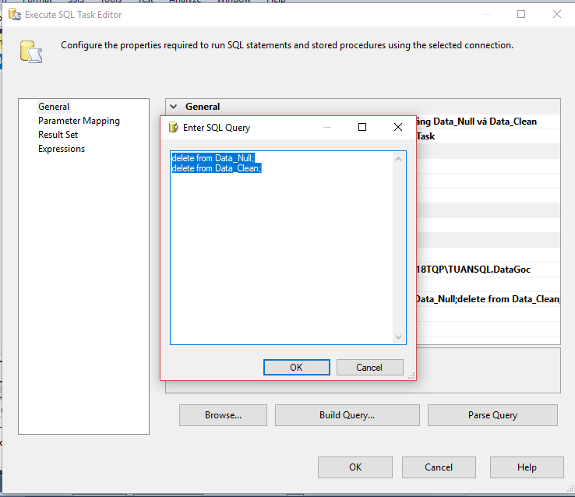

* **Tạo “Execute SQL Task” xóa các ràng buộc khóa ngoại**

Kéo thả công cụ Execute SQL Task ở SSIS Toolbox sang vùng làm việc Control Flow

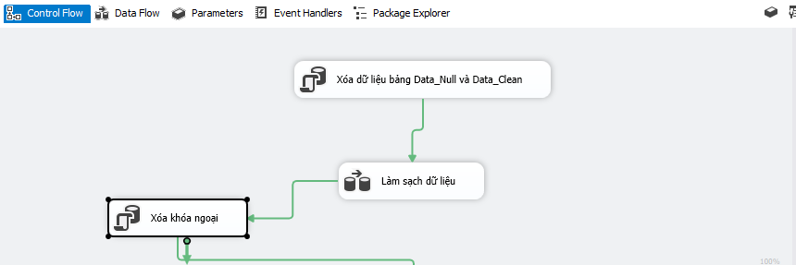

Nhấn đúp chuột vào 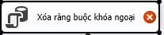 cửa sổ Execute SQL Task Editor hiện ra.

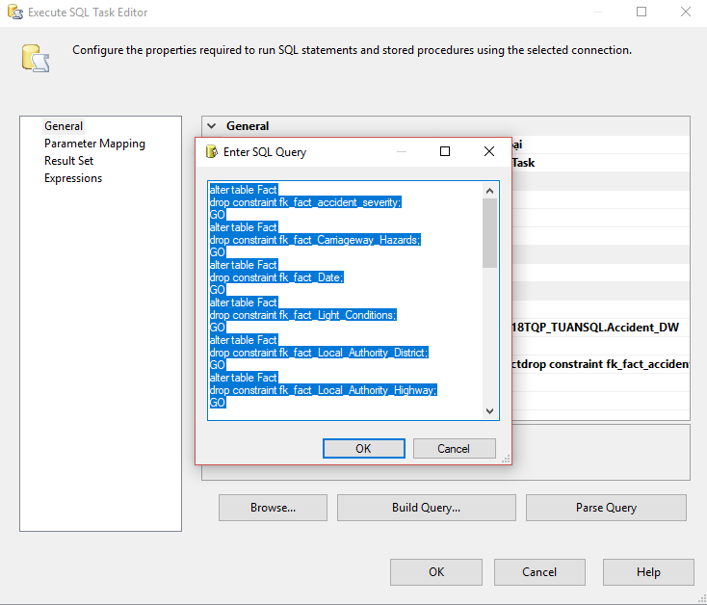

* **Tạo “Execute SQL Task” xóa dữ liệu các bảng Dimensions**

Kéo thả công cụ Execute SQL Task ở SSIS Toolbox sang vùng làm việc Control Flow

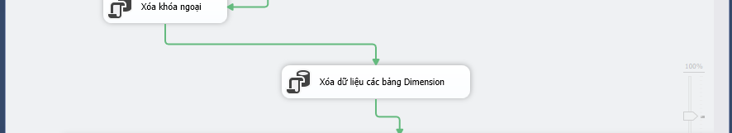

Nhấn đúp chuột vào 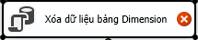 cửa sổ Execute SQL Task Editor hiện ra.

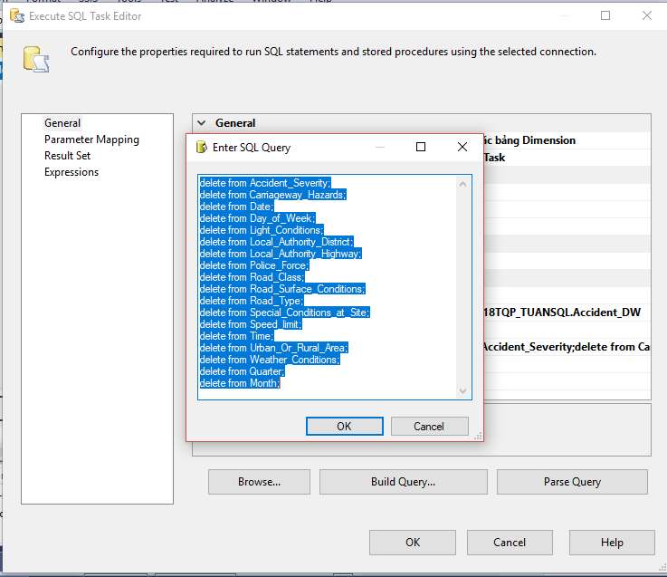

* **Tạo “Execute SQL Task” xóa dữ liệu bảng Fact**

Kéo thả công cụ Execute SQL Task ở SSIS Toolbox sang vùng làm việc Control Flow



Nhấn đúp chuột vào 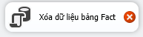 cửa sổ Execute SQL Task Editor hiện ra.

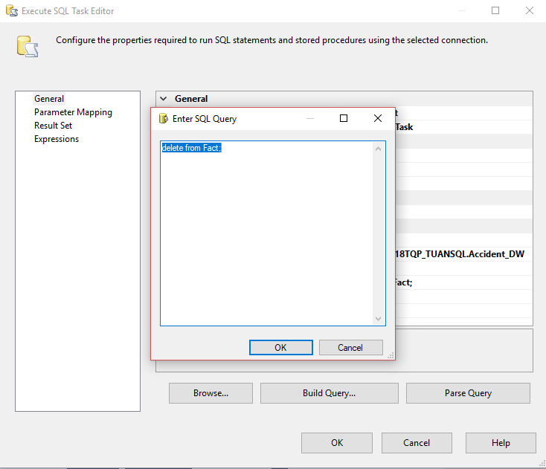

## 2.7. Thực thi Package



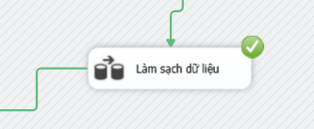

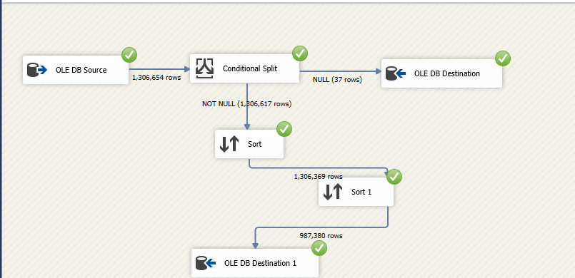

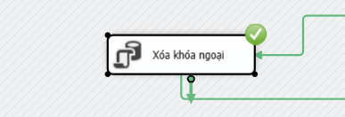



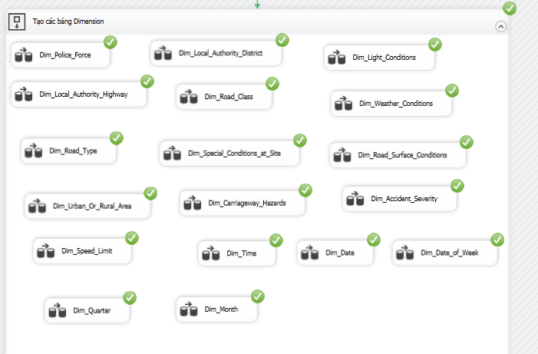







# Chương 3: Phân tích kho dữ liệu (SSAS) và ngôn ngữ truy vấn MDX

## 3.1. Định nghĩa data source view với Analysis Services Project

### 3.1.1. Tạo Analysis Services Project

Mở Visual Studio 2017.

Tạo mới Analysis Services Multidimensional project. Chọn dòng Analysis Services Multidimensional and Data Mining Project

Đặt tên Project và chọn nơi lưu trữ.

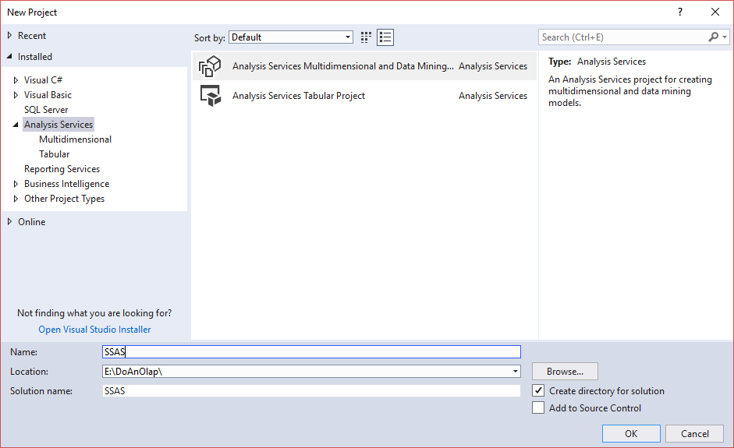

### 3.1.2. Tạo data Source

Ở phần Solution Explorer, right-click vào Data Sources, sau đó Click chọn New Data Source để tiến hành tạo mới một Data Source.

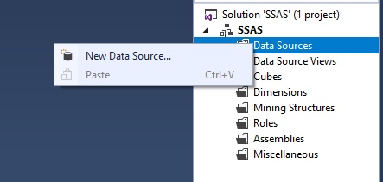

Ở màn hình Welcome to the Data Source Wizard, click Next để mở đến trang Select how to define the connection

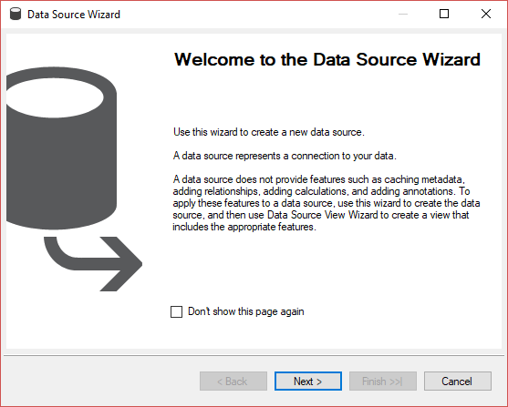

Ở trang Select how to define the connection, có thể định nghĩa data source dựa vào kết nối mới hoặc kết nối có sẵn. Ở đây tiến hành tạo 1 data source dựa trên 1 kết nối có sẵn

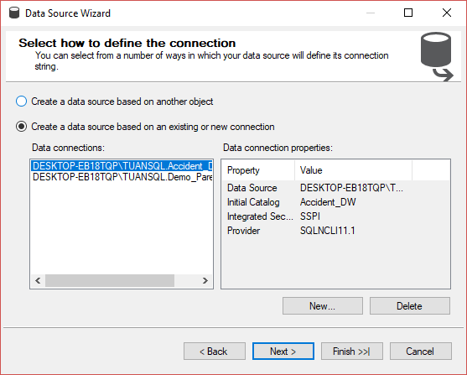

Ở trang Impersonation Information, định nghĩa security credentials cho Analysis Services để kết nối tới data source. Impersonation ảnh hưởng đến tài khoản Windows đùng dể kết nối đến data source khi Windows Authentication được chọn. Analysis Services thì không hỗ trợ impersonation để xử lý OLAP objects. Vì thế chọn Use the service account, sau đó chọn Next

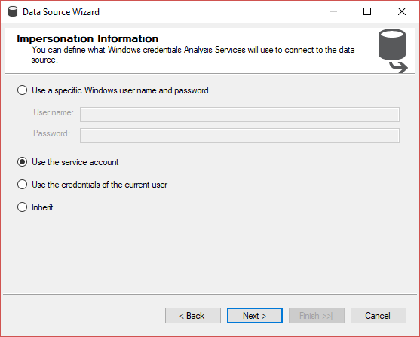

Cuối cùng chọn Finish để hoàn tất

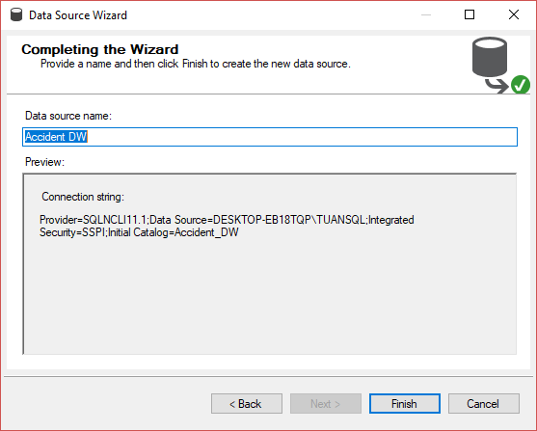

### 3.1.3. Tạo Data Source View

Ở phần Solution Explorer, right-click Data Source Views, sau đó chọn New Data Source View

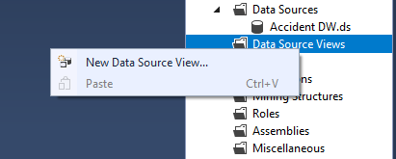

Ở trang Welcome to the Data Source View Wizard page, chọn Next. Sau đó trang Select a Data Source được hiển thị

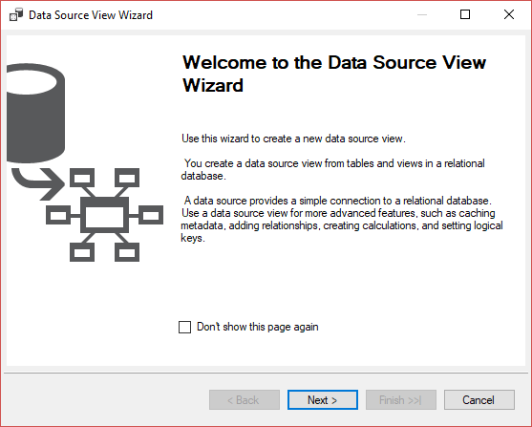

Phía dưới Relational data Sources, Accident_DW đã được chọn. Click next để tiếp tục

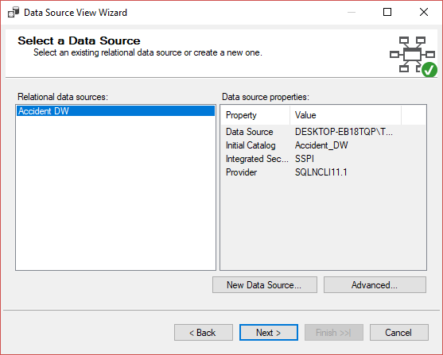

Ở trang Select Tables and Views, chọn tất cả bảng có sẵn ở Available objects. Sau đó click Next để tiếp tục

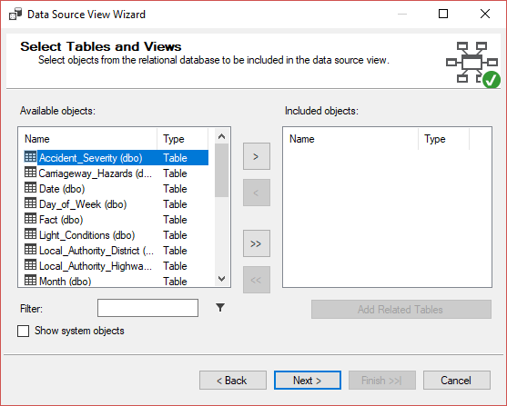

Các bảng được chọn sẽ hiển thị ở bên phải ở phần Included Objects:

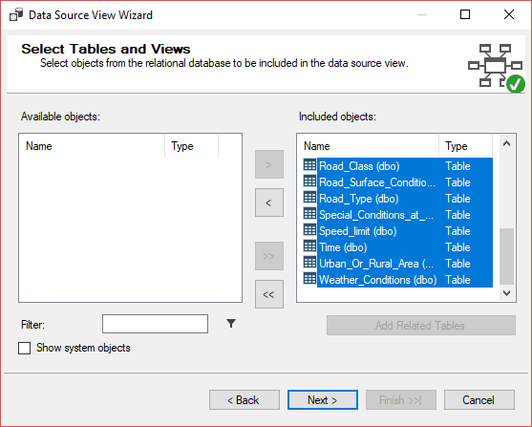

Chọn Finish để hoàn tất.

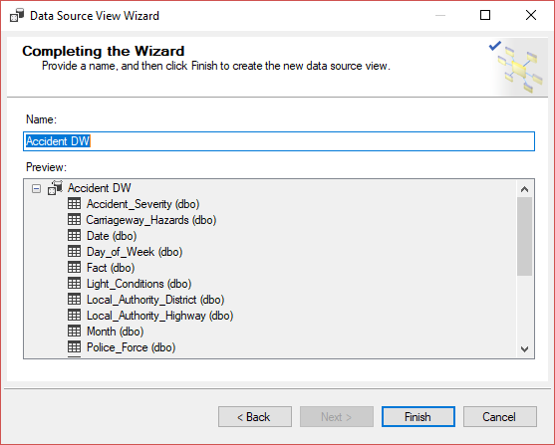

Phía dưới là tất cả các bảng đã được chọn và thể hiện sự liên kết giữa chúng:

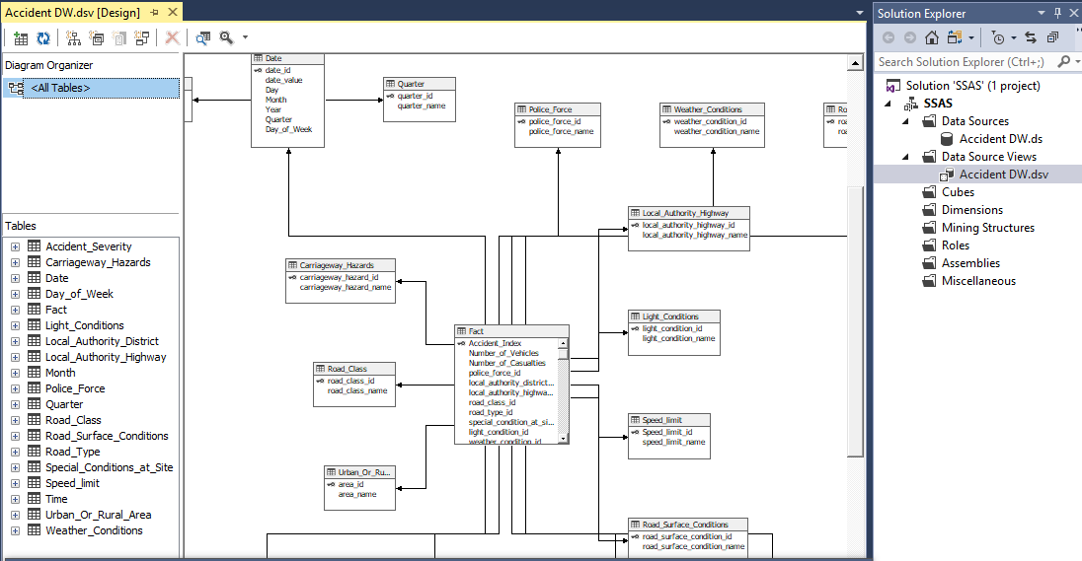

## 3.2. Tạo và deploy Cube

### 3.2.1. Tạo Cube và Dimension

Ở Solution Explorer, right- click vào Cubes, sau đó chọn New Cube

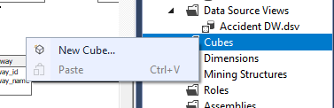

Cửa số Cube Wizard hiển thị, chọn Next để tiếp tục

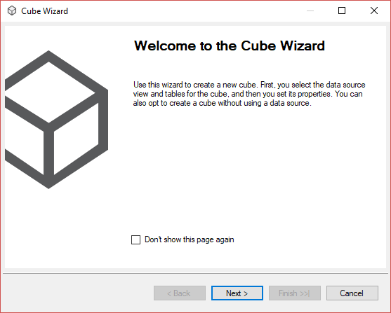

Ở trang Select Creation Method, chọn dòng Use existing tables, sau đó chọn Next:

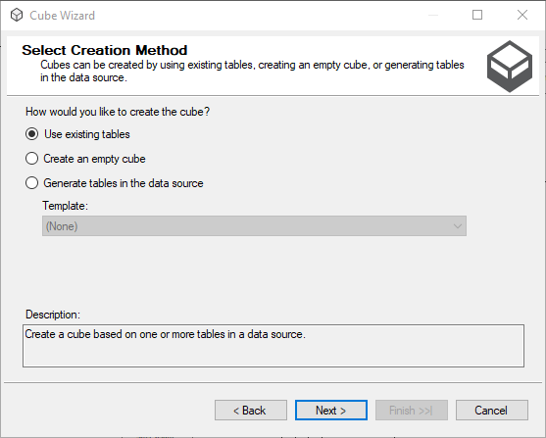

Tại trang Select Measure Group Tables, đảm bảo rằng data source view Accident_DW được chọn.

Tại mục Measure group tables, click chọn bảng (Fact) chứa thuộc tính độ đo.

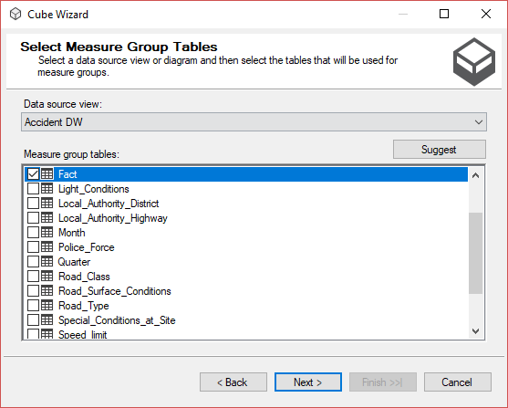

Ở màn hình Select Measures, các thuộc tính độ đo được tạo tự động, để mặc định và chọn Next:

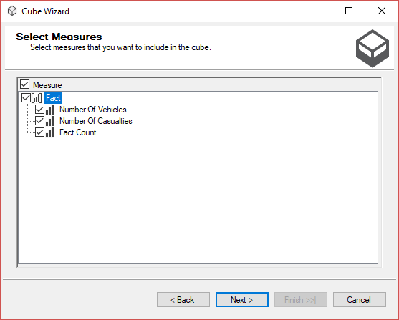

Tại trang Select New Dimensions, các bảng Dimension được tạo:

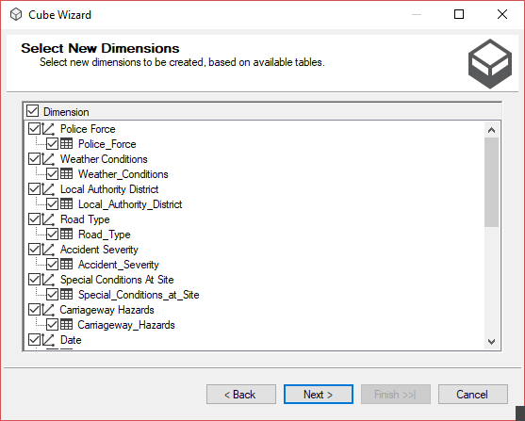

Tại trang Completing the Wizard, xem lại các thuộc tính độ đo được tạo và các bảng Dimension

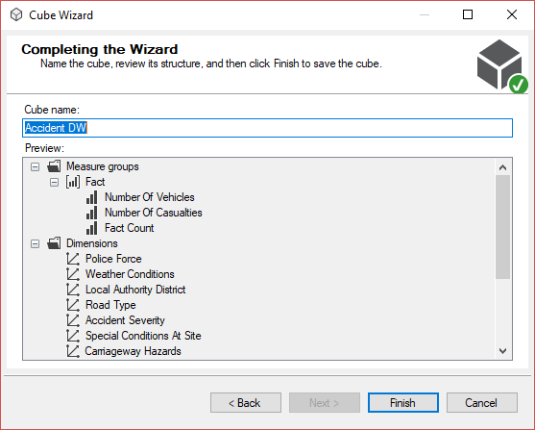

### 3.2.2. Thêm thuộc tính vào Dimension

Ở Solution Explorer, lần lượt double-click vào từng bảng dimension để tiến hành thêm các thuộc tính:

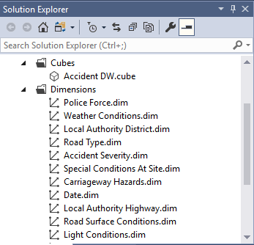

Ở bảng Dim Police_Force, kéo thả thuộc tính police_force_name ở cột Data Source View sang cột Attributes:

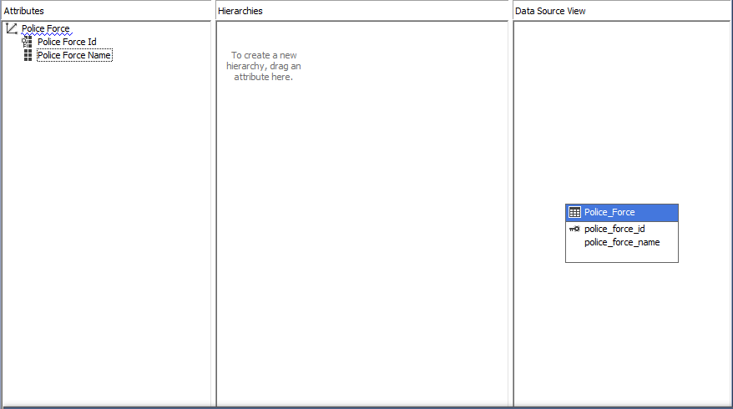

Ở bảng Dim Weather_Conditions, kéo thả thuộc tính weather_condition_name ở cột Data Source View sang cột Attributes:

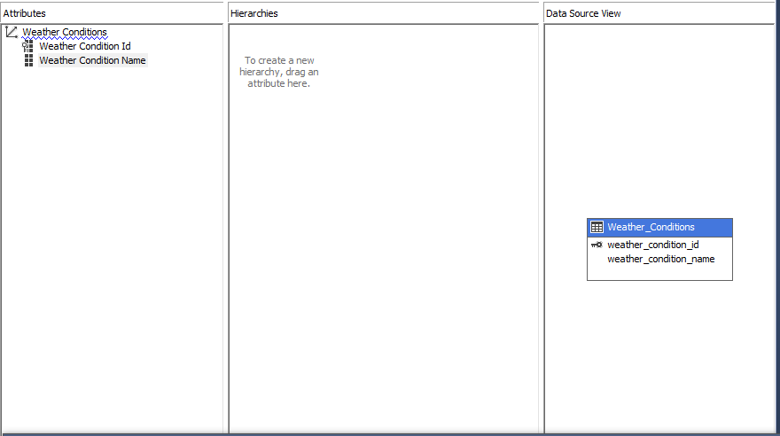

Ở bảng Dim Local_Authority_District, kéo thả thuộc tính local_authority_district_name ở cột Data Source View sang cột Attributes:

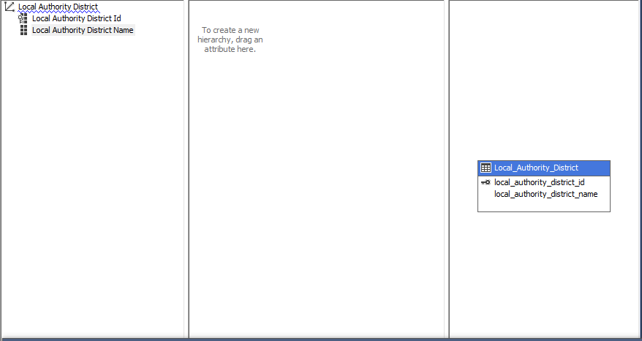

Ở bảng Dim Road_Type, kéo thả thuộc tính road_type_name ở cột Data Source View sang cột Attributes:

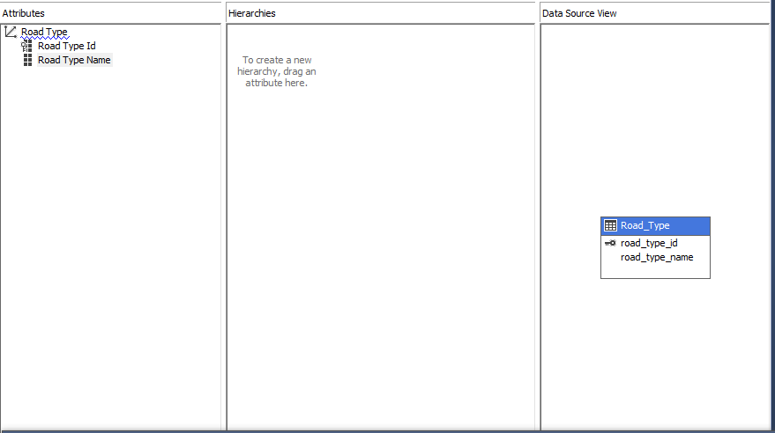

Ở bảng Dim Accident_Severity, kéo thả thuộc tính accident_severity_name ở cột Data Source View sang cột Attributes:

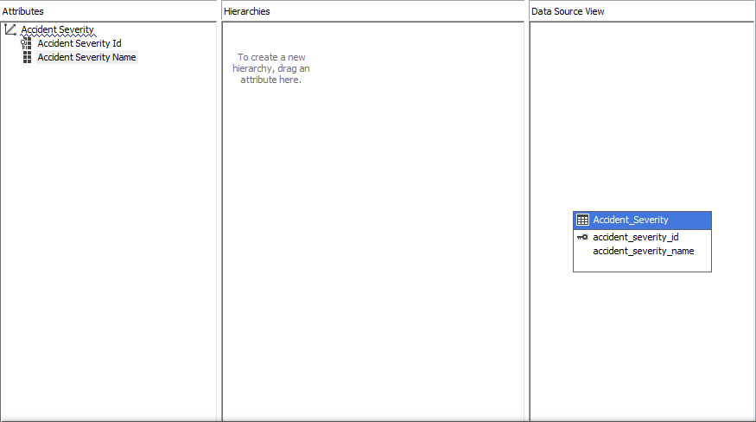

Ở bảng Dim Special_Coditions_at_site, kéo thả thuộc tính special_condition_at_site_name ở cột Data Source View sang cột Attributes:

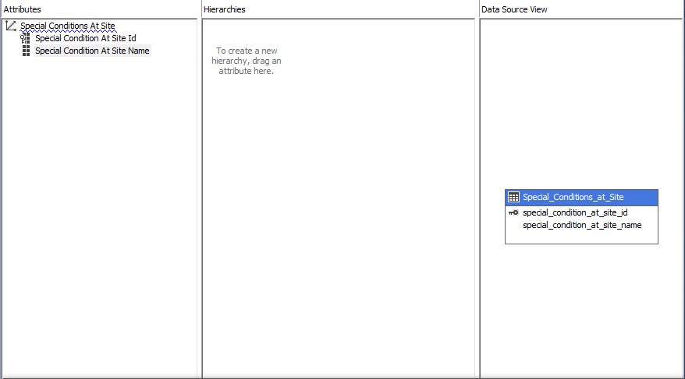

Ở bảng Dim Carriageway_hazard, kéo thả thuộc tính carriageway_hazard_name ở cột Data Source View sang cột Attributes:

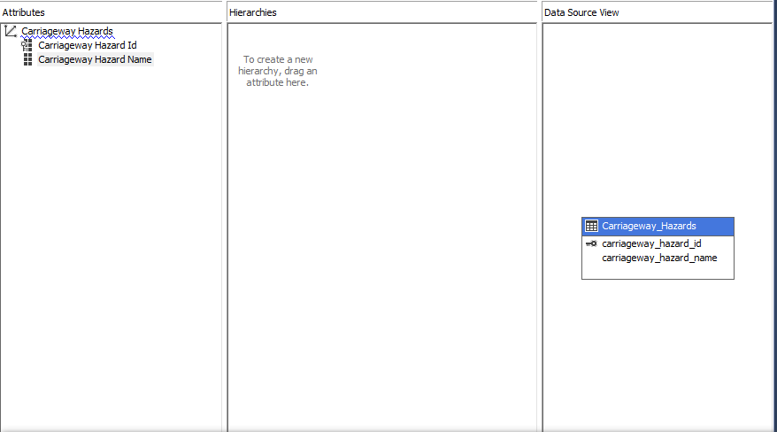

Ở bảng Dim Date, kéo thả thuộc tính Year,Day ở cột Data Source View sang cột Attributes:

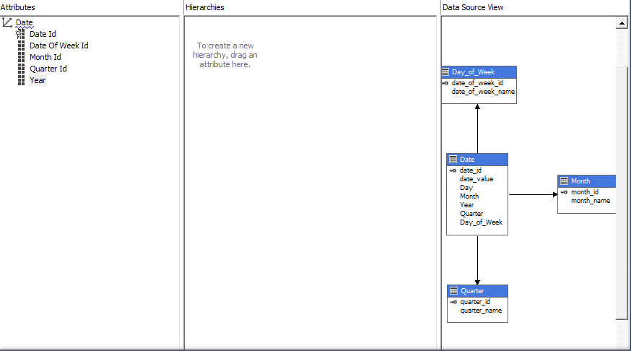

Ở bảng Dim Local_Authority_Highway, kéo thả thuộc tính local_authority_name ở cột Data Source View sang cột Attributes:

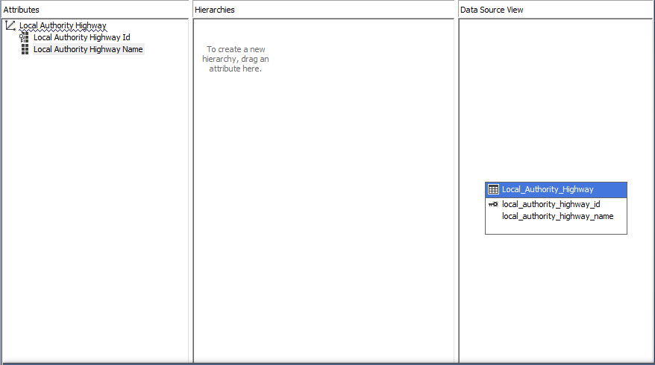

Ở bảng Dim road_surface_conditions, kéo thả thuộc tính road_surface_condition_name ở cột Data Source View sang cột Attributes:

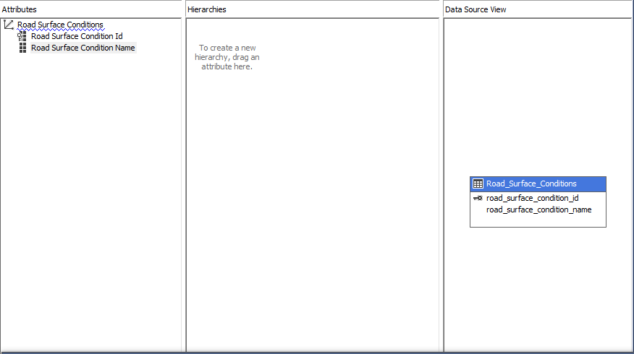

Ở bảng Dim Light_Conditions, kéo thả thuộc tính light_condition_name ở cột Data Source View sang cột Attributes:

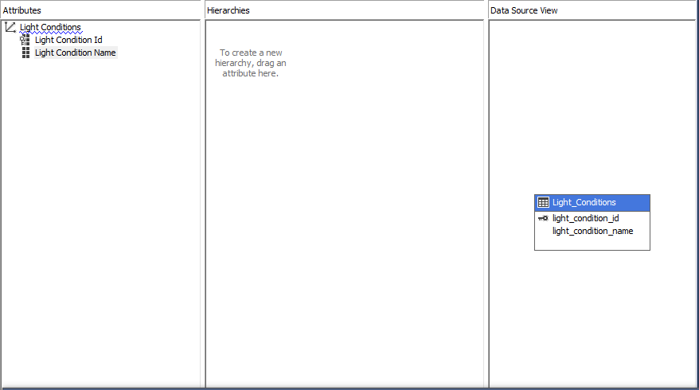

Ở bảng Dim Road_Class, kéo thả thuộc tính road_class_name ở cột Data Source View sang cột Attributes:

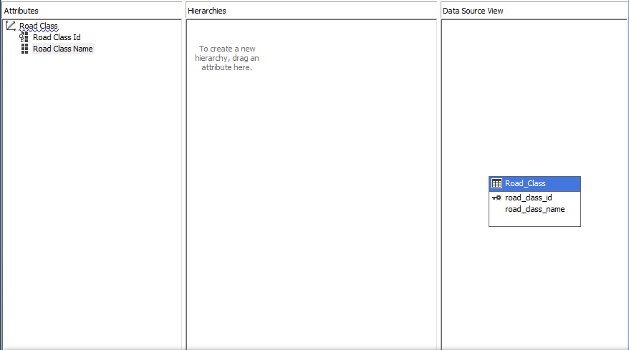

Ở bảng Dim Speed_Limit, kéo thả thuộc tính speed_limit_name ở cột Data Source View sang cột Attributes:

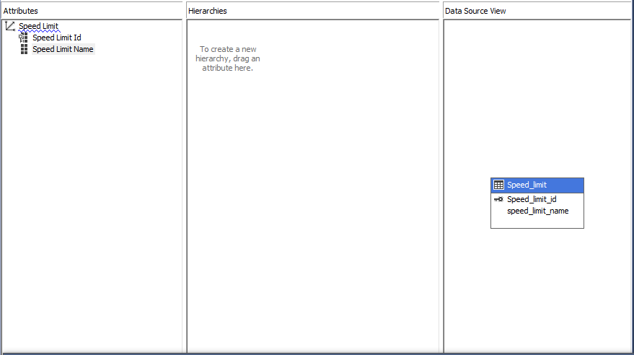

Ở bảng Dim Urban_Or_Rural_Area, kéo thả thuộc tính area_name ở cột Data Source View sang cột Attributes:

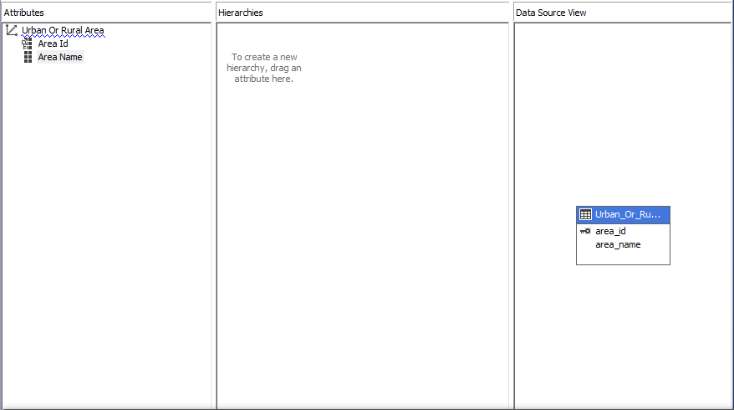

Ở bảng Dim Time, kéo thả thuộc tính time_value, hour, minute ở cột Data Source View sang cột Attributes:

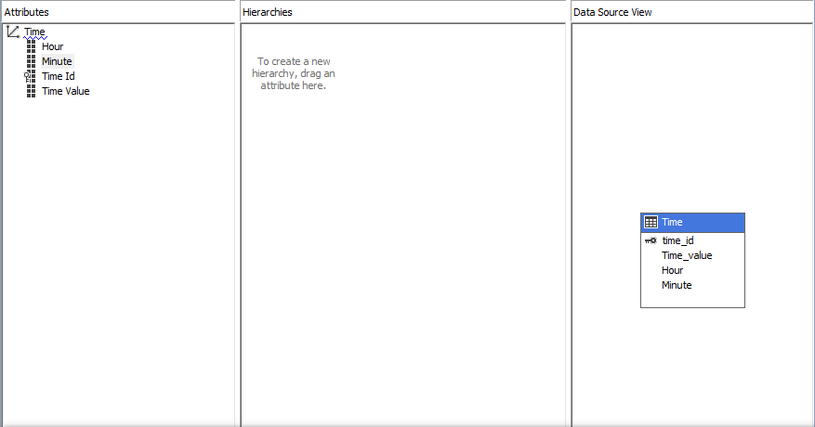

### 3.2.3. Deploy Analysis Services project

Righ-click vào Project đang hiện hành và tiến hành Deploy Project:

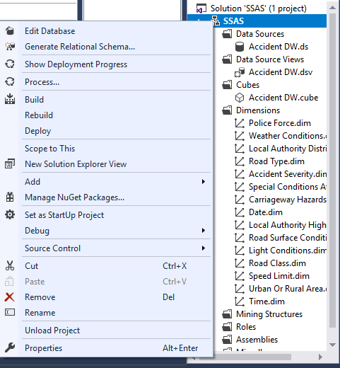

Xuất hiện lỗi:

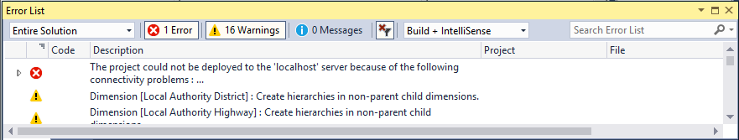

Nguyên nhân: Project không deploy được do chưa kết nối được tới server database.

Cách khắc phục:

Truy cập vào đường dẫn “C:\ProgramData\Microsoft\Windows\Start Menu\Programs\Microsoft SQL Server 2017\Configuration Tools”

Mở “SQL Server 2017 Configuration Manager”:

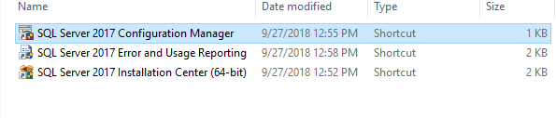

Double-click vào “SQL Server Analysis Services”:

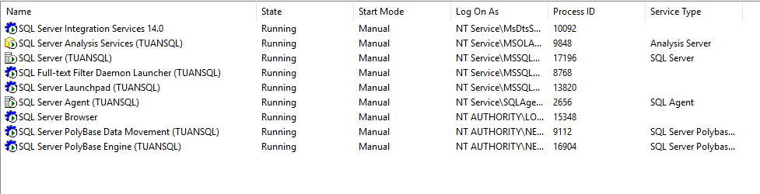

Copy “Account Name”:

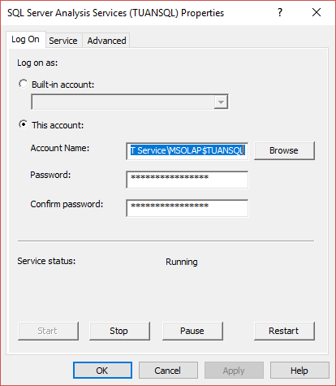

Kết nối đến SQL:

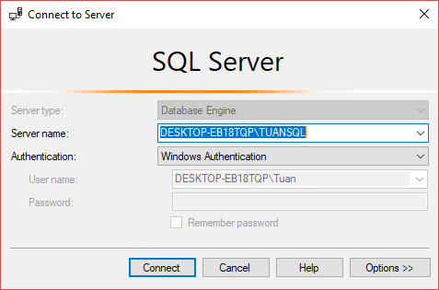

Chọn Security -> Login. Chuột phải chuột ở Logins và chọn New Login để tiến hành tạo phiên đăng nhập mới:

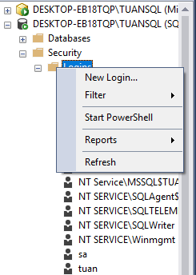

Dán “Name Account” vào mục Login name

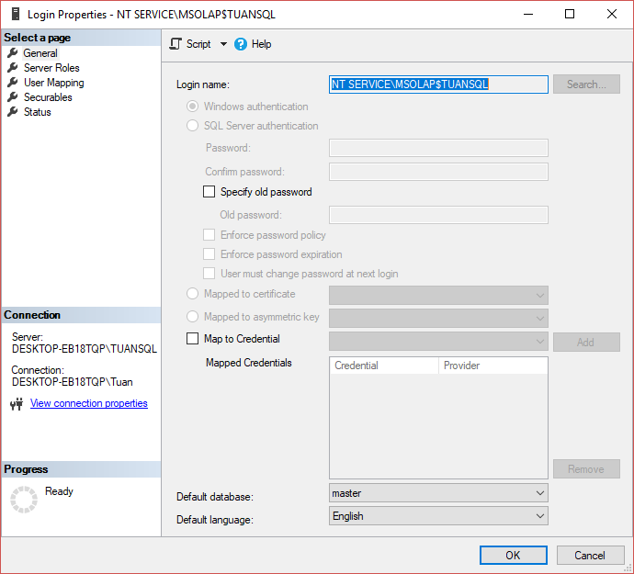

Tick vào mục sysadmin để cấp quyền admin:

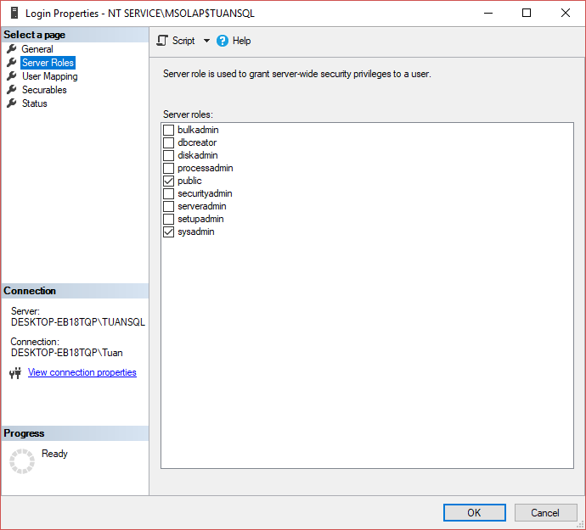

Tick chọn Accident_DW ( kho dữ liệu đang thực thi)

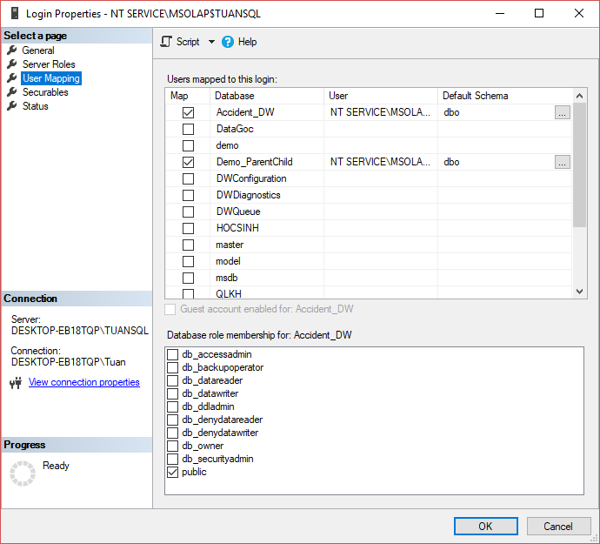

Chọn OK để hoàn tất

Click chuột phải vào project SSAS đang thực hiện. Chọn Properties

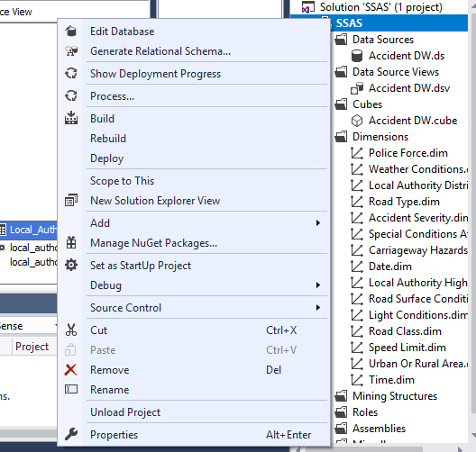

Paste tên Server Name ở mục Server:

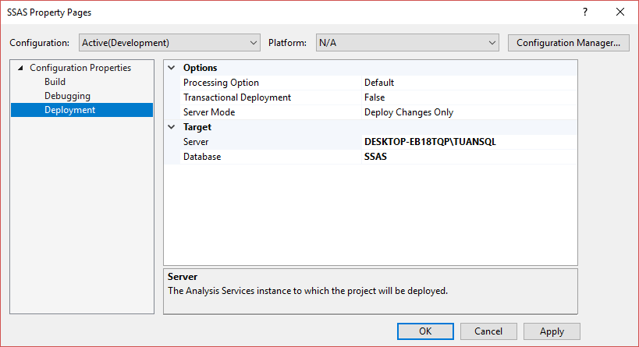

Tiến hành Deploy lại project:

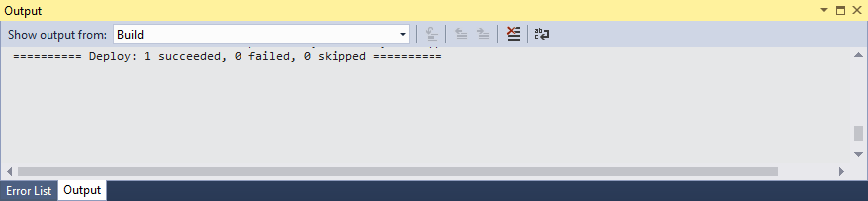

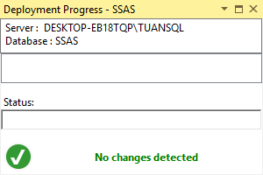

Process Cube:

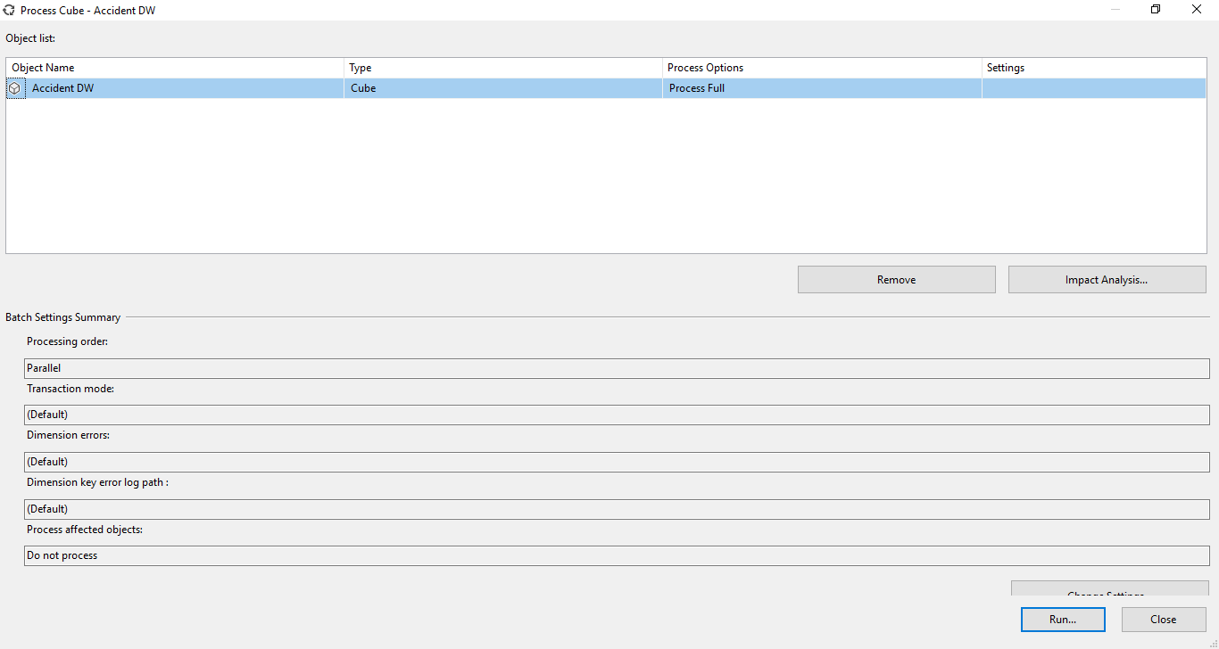

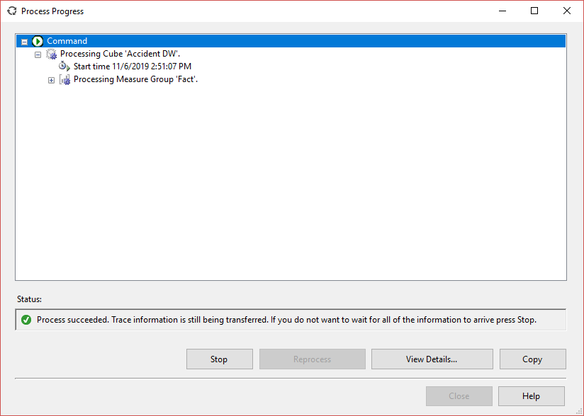

## 3.3. Tạo mới các Measures và Hierarchies

### 3.3.1. Tạo Measures và chỉnh sửa các Measures có sẵn

#### 3.3.1.1. Chỉnh sửa các thuộc tính measures được tạo tự động

Ở solution Explorer, ở folder Cubes, double-click vào Accident_DW.cube:

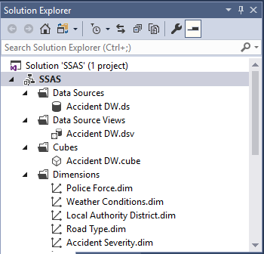

Right-Click vào tab Measures và thay đổi cách hiển thị các thuộc tính độ đo bằng cách chọn Show Measures in -> Grid:

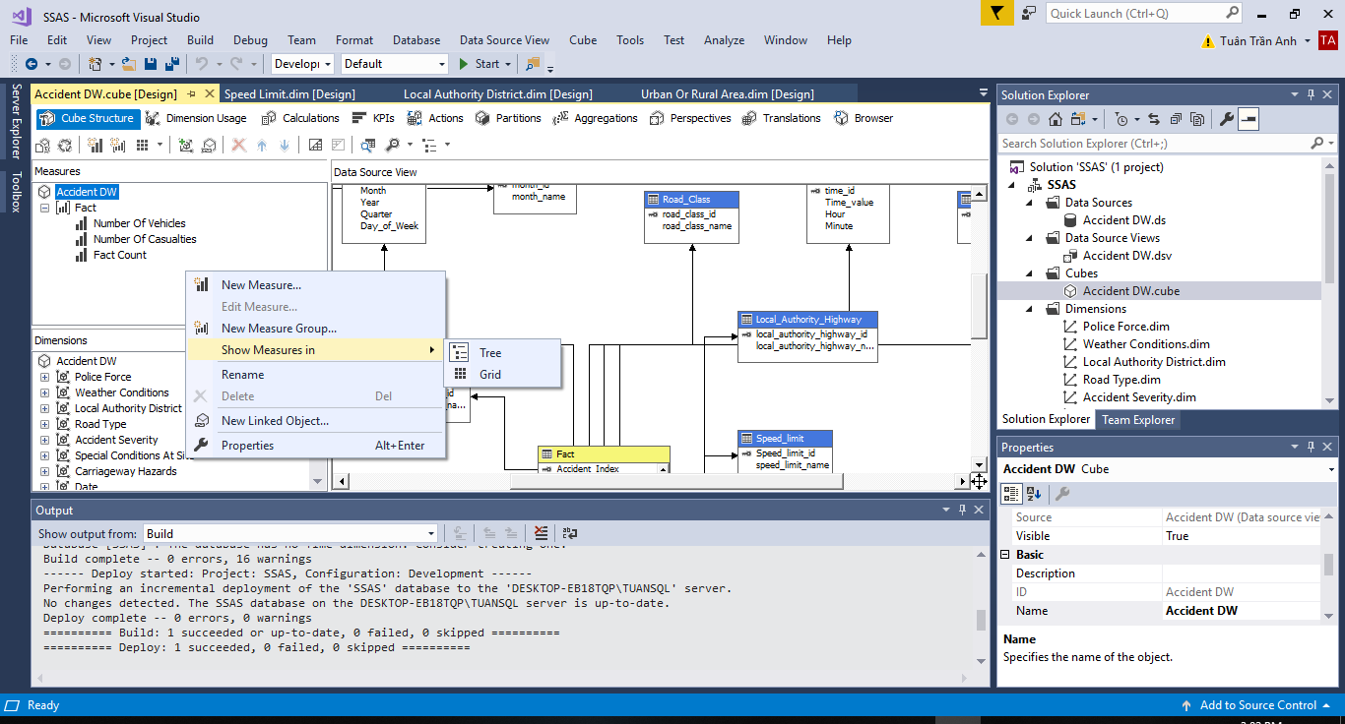

Double-click vào từng measure ở cột Name và tiến hành sửa tên measures:

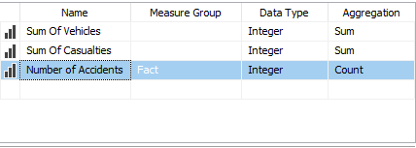

#### 3.3.1.2. Thêm các thuộc tính measures mới

Right_click vào tab Measures, chọn dòng New Measures

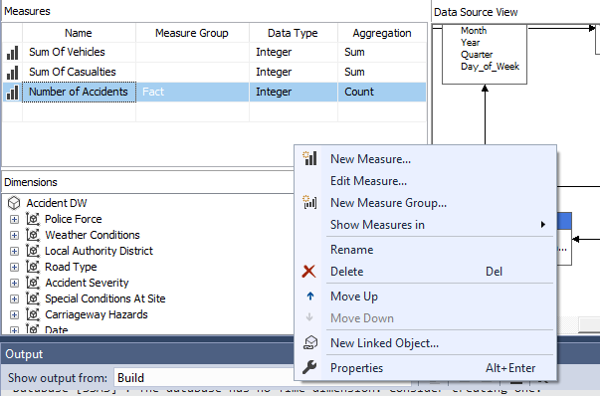

Tạo Measure tính số phương tiện bị hư hại nhỏ nhất:

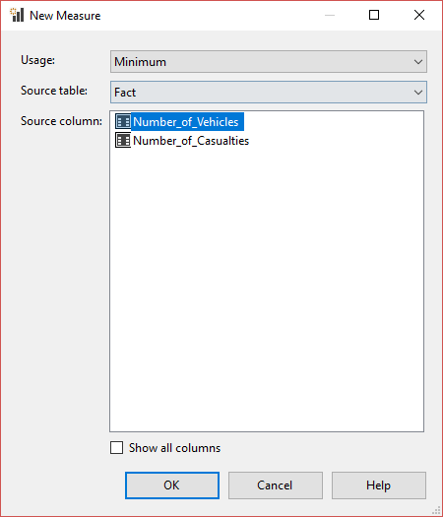

Chọn Ok để hoàn tất:

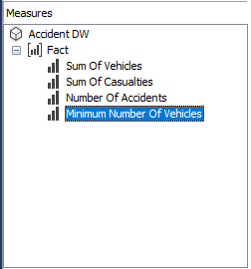

Tạo Measure tính số phương tiện bị hư lớn nhất:

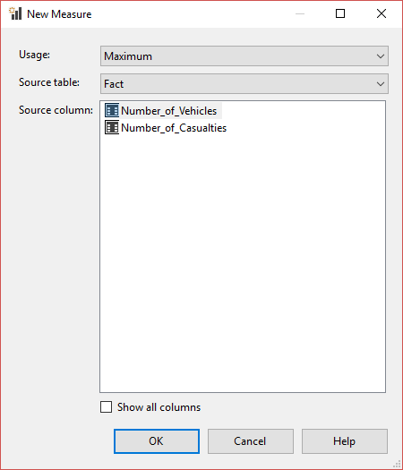

Chọn Ok để hoàn tất:

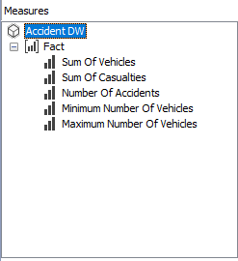

Tạo Measure tính số nạn nhân nhỏ nhất:

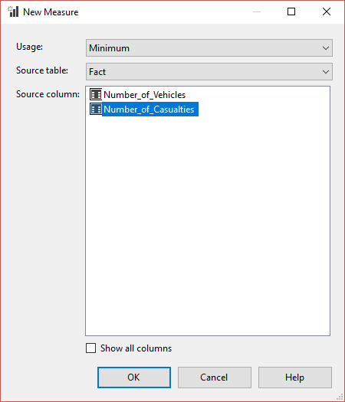

Chọn Ok để hoàn tất:

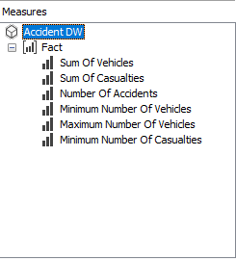

Tạo Measure tính số nạn nhân lớn nhất:

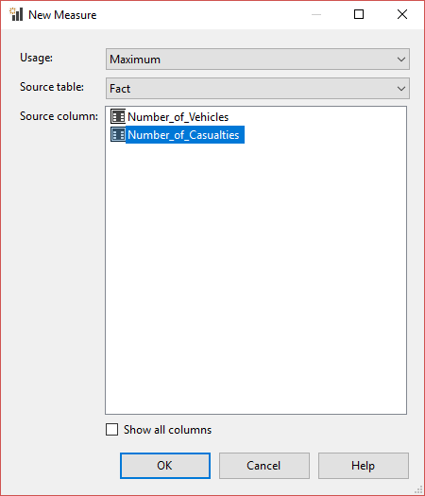

Chọn Ok để hoàn tất:

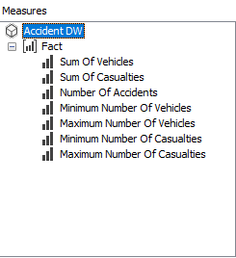

### 3.3.2. Tạo Hierarchies và định nghĩa Attribute Relationship

Ở phần này sẽ tiến hành tạo thuộc tính Hierarchies và định nghĩa Attribute Relationships cho bảng Dim_Date

Attribute Relationships có tác dụng:

- Tăng thời gian xử lý cube và các bảng Dimension

- Tăng dung lượng dữ liệu trên đĩa

- Tăng hiệu xuất câu truy vấn

**Tạo Hierarchy phân cấp theo Year-Quarter-Month-Date**

Kéo thả các thuộc tính Year, Quarter_Id, Quarter_id, Month_Id, Date sang cột Hierachies. Với thứ tự từ trên xuống là phân cấp từ cao tới thấp nhất:

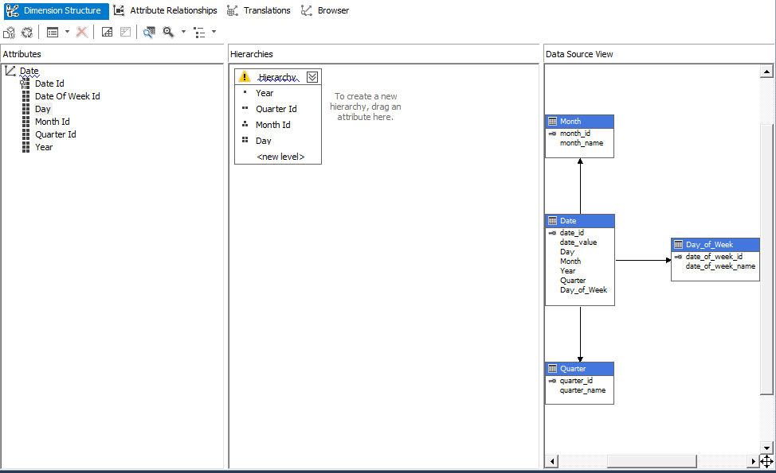

Đổi tên Hierchy:

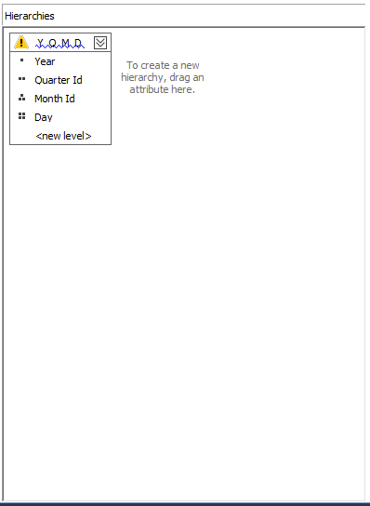

Chuyển sang tab Attribute Relationships để tiến hành định nghĩa Attribute Relationships:

Tiến hành kéo thả phân cấp từ nhỏ đến lớn theo thứ tự từ trái sang phải:

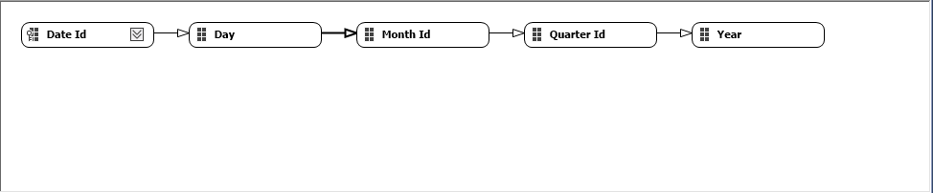

Chỉnh sửa Relationship Type thành Regid:

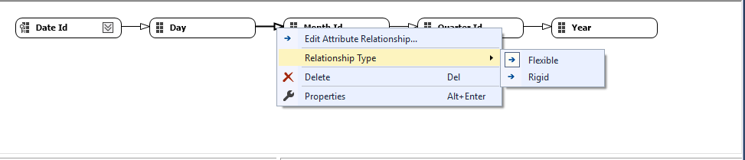

Tiến hành Process Cube vừa tạo Hierachy và xuất hiện lỗi:

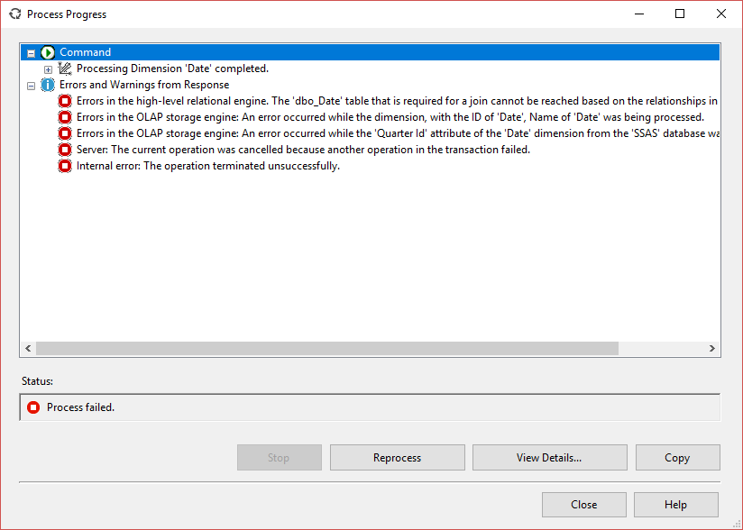

Chuyển sang tab Dimension Structure:

Tại cột Attributes, Right-Click vào thuộc tính Date-> Properties:

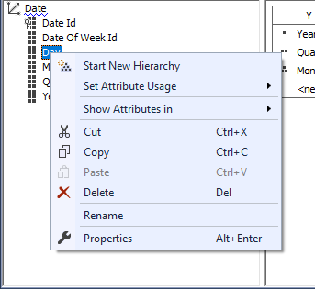

Chọn mục KeyColumns:

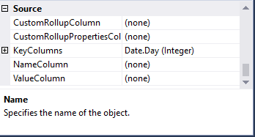

Double-Click vào các thuộc tính Date, Month, Quarter, Year ở cột Available Columns:

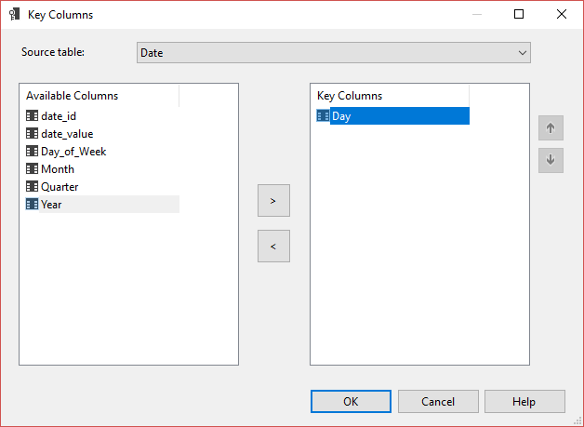

Những thuộc tính sau khi được chọn sẽ xuất hiển ở cột Key Columns. Chọn Ok để hoàn tất:

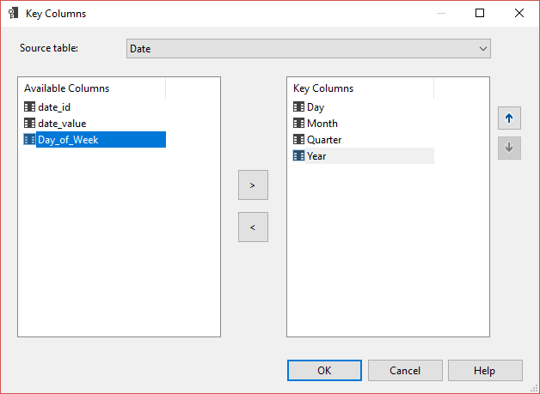

Tại NameColumn:

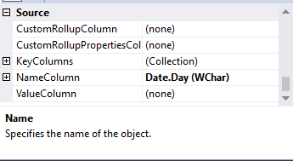

Chọn thuộc tính Date là tên sẽ hiển thị trên Hierarchy:

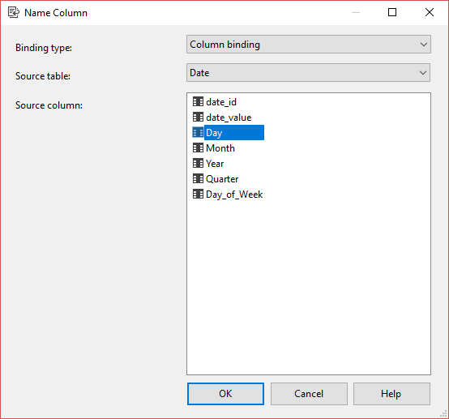

Tại cột Attributes, Right-Click vào thuộc tính Month_Id-> Properties:

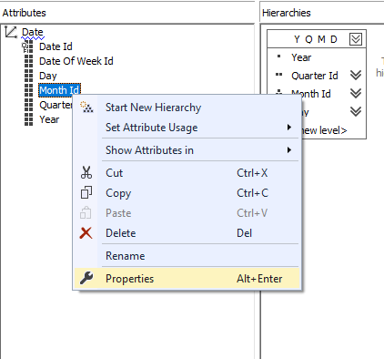

Click chuột vào ô dấu 3 chấm ở hàng KeyColumns:

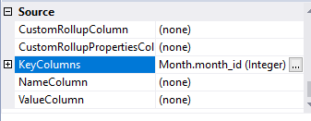

Double-Click vào các thuộc tính Month, Quarter, Year ở cột Available Columns:

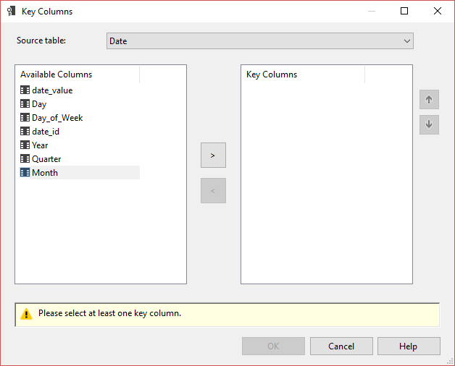

Những thuộc tính sau khi được chọn sẽ xuất hiển ở cột Key Columns. Chọn Ok để hoàn tất:

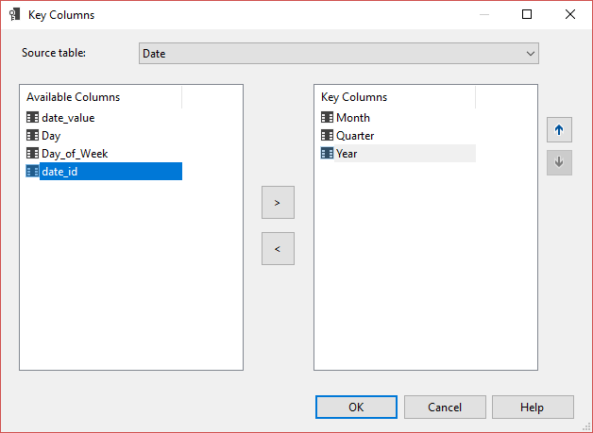

Click chuột vào dấu 3 chấm ở hàng NameColumn:

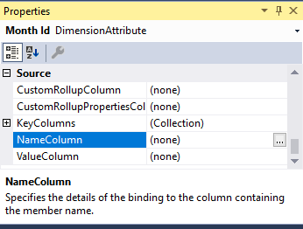

Source table: Month và Source column: month_name

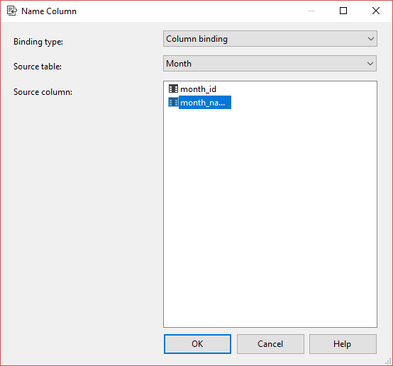

Nhấn Ok để hoàn tất

Right-Click chuột vào thuộc tính Quarter_Id, chọn Properties:

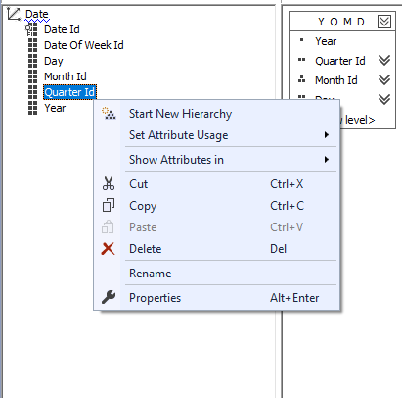

Click chuột vào dấu 3 chấm ở hàng KeyColumn:

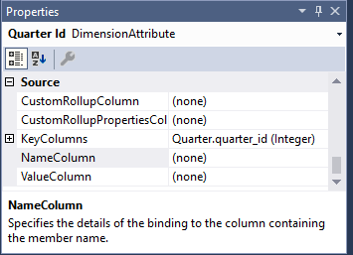

Double-Click vào các thuộc tính Quarter, Year ở cột Available Columns:

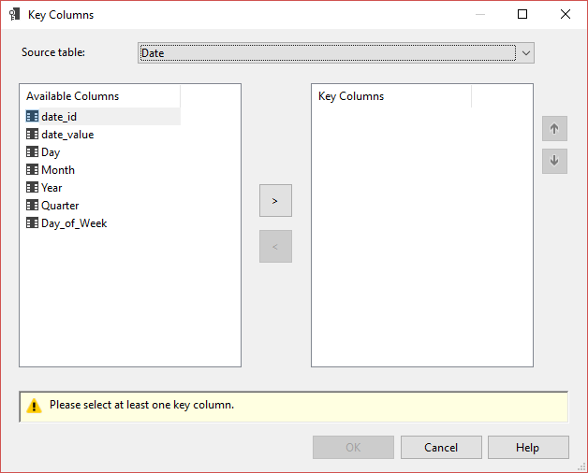

Những thuộc tính sau khi được chọn sẽ xuất hiển ở cột Key Columns. Chọn Ok để hoàn tất:

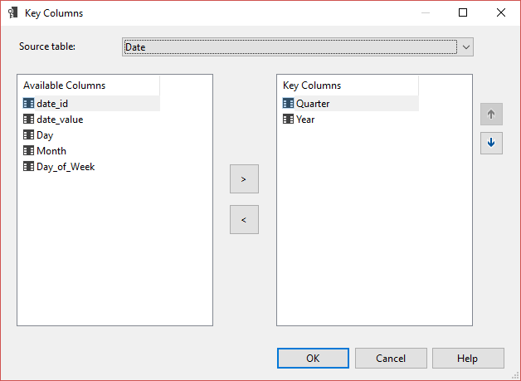

Click chuột vào dấu 3 chấm ở hàng NameColumn:

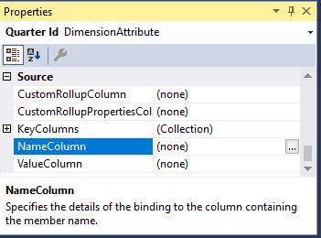

Source table: Quater và Source column: quater_name

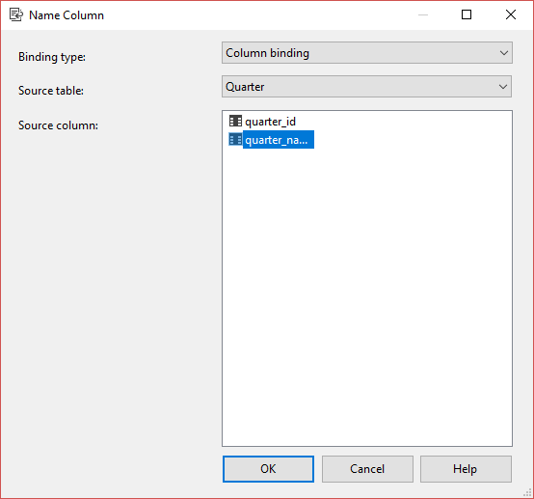

Thực hiện Process Dimension Date:

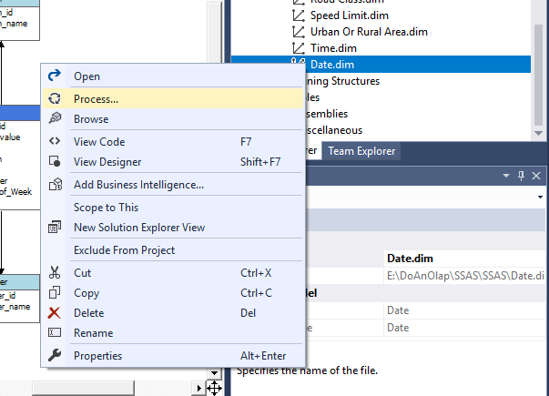

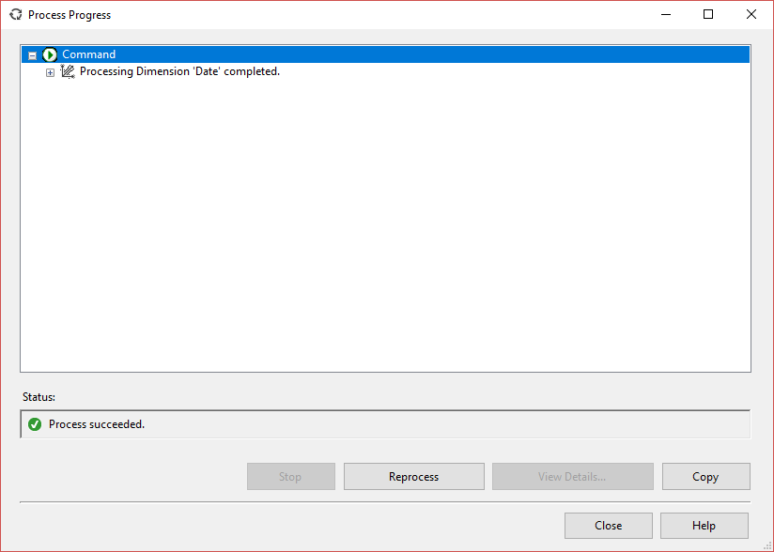

Chuyển sang tab Browser để kiểm tra xem các thuộc tính đã phân cấp đúng hay chưa:

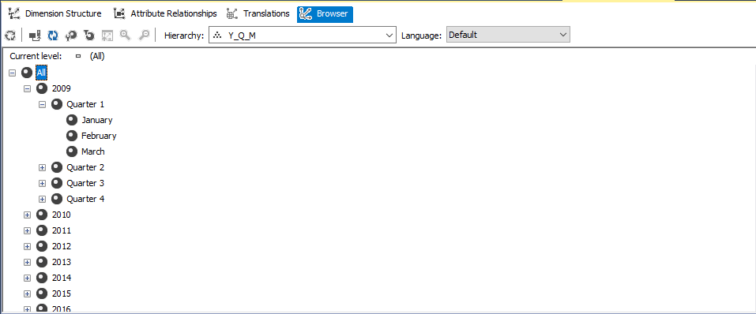

Thứ tự ngày bị xếp không đúng trật tự:

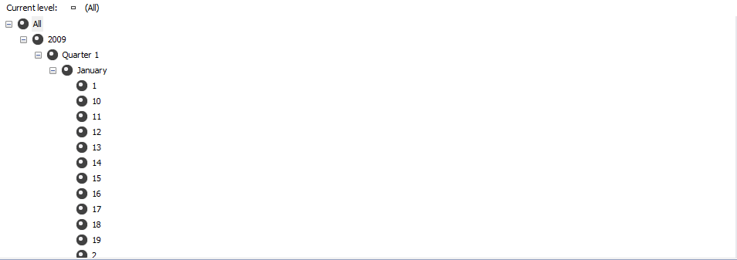

Right-Click vào thuộc tính Date -> Properties:

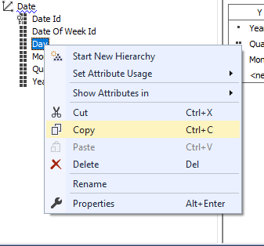

Sửa OrderBy : Key

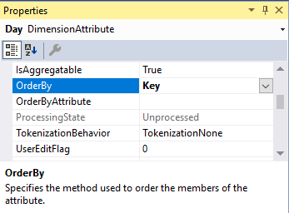

Process Cube và tiến hành chuyển sang tab Browser để kiểm tra lại thì lúc này vị trí ngày đã được xếp đúng trật tự

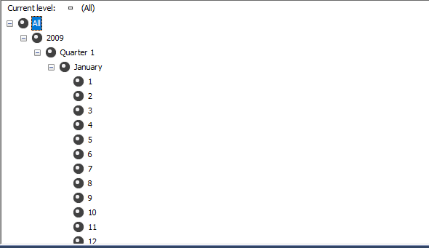

**Tạo Hierarchy phân cấp theo Year-Quarter:**

Kéo thả thuộc tính Year, Quarter_Id từ Attributes sang cột Hierarchies:

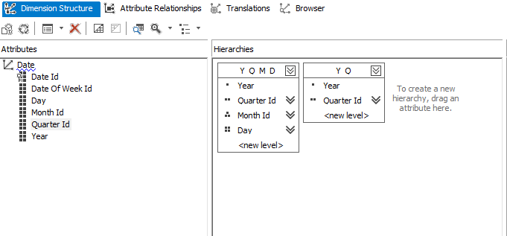

**Tạo Hierarchy phân cấp theo Year-Quarter-Month:**

Kéo thả thuộc tính Year, Quarter_Id, Month_Id từ Attributes sang cột Hierarchies:

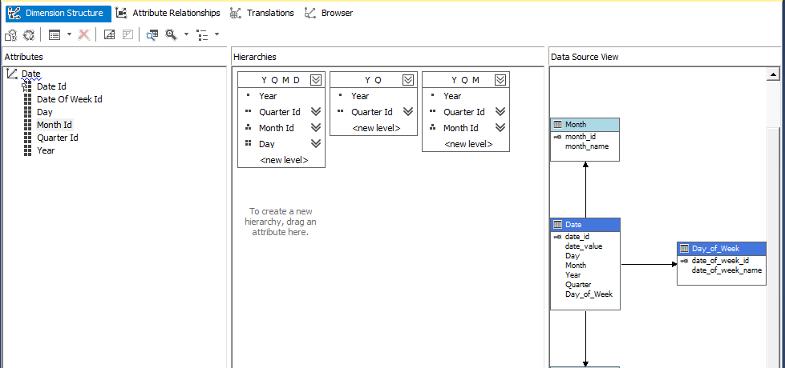

**Tạo Hierarchy phân cấp theo Year-Month:**

Kéo thả thuộc tính Year, Month_Id từ Attributes sang cột Hierarchies:

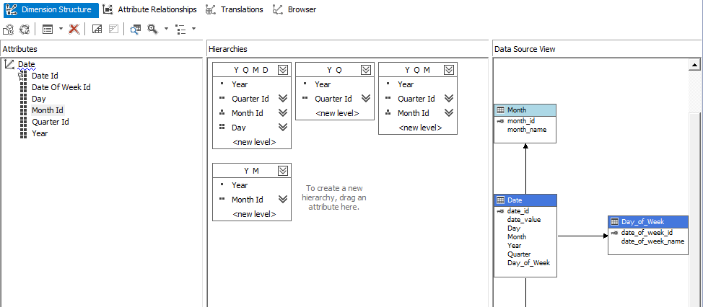

Tiến hành Process Dimension Date:



## 3.4. Định nghĩa tính chất các bảng Dimensions và Attribute nâng cao

### 3.4.1 Gom nhóm tự động các thuộc tính

Kéo thả thuộc tính speed_limit_name từ “Data Source View” vào “Attributes” và đặt tên là Speed_limit_grouping.

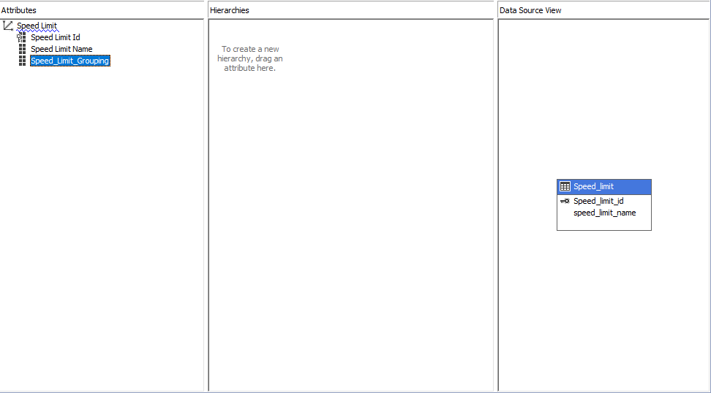

Chọn Year_Gom_Nhom => click chuột phải chọn Properties.

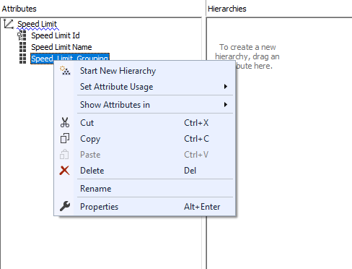

Chọn DiscretizationMethod => Automatic

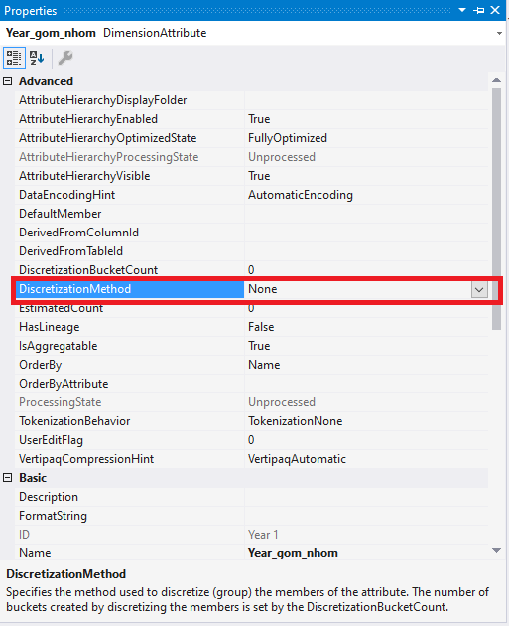

Chọn DiscretizationBucketCount chọn số lượng nhóm cần gom:

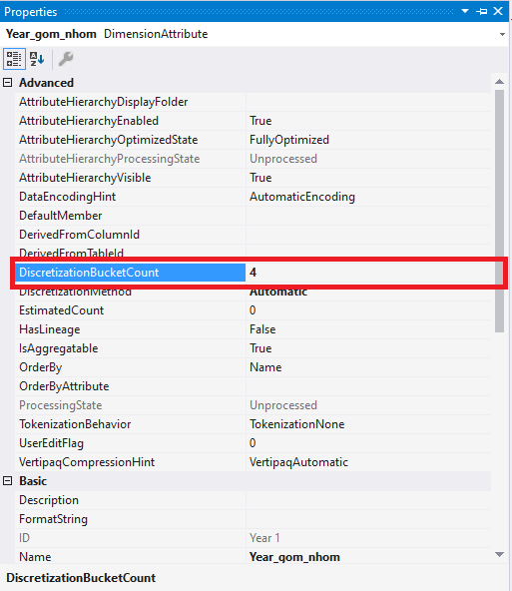

Process Dimension Date và chuyển sang tab Browser để kiểm tra:

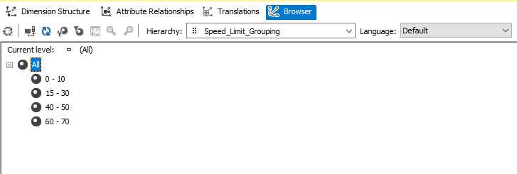

### 3.4.2 Xóa dòng dữ liệu Unknow

Chọn bảng Dim Police_Force, Right-Click vào tên bảng Dim ở cột Attributes

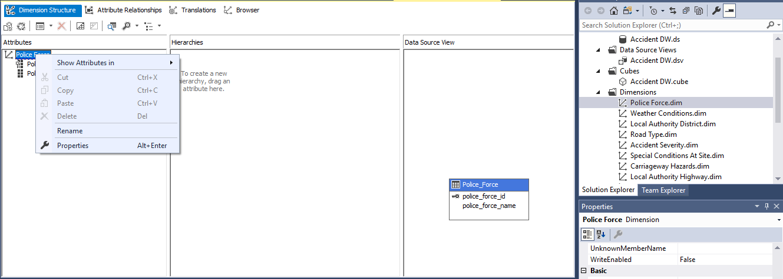

Chỉnh sửa ở dòng UnknowMemberName, mặc định là Visible thành Hidden:

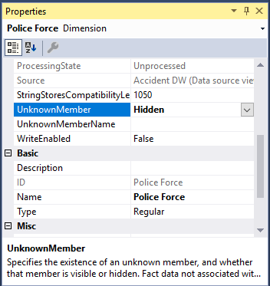

Chọn bảng Dim Weather Conditions, Right-Click vào tên bảng Dim ở cột Attributes:

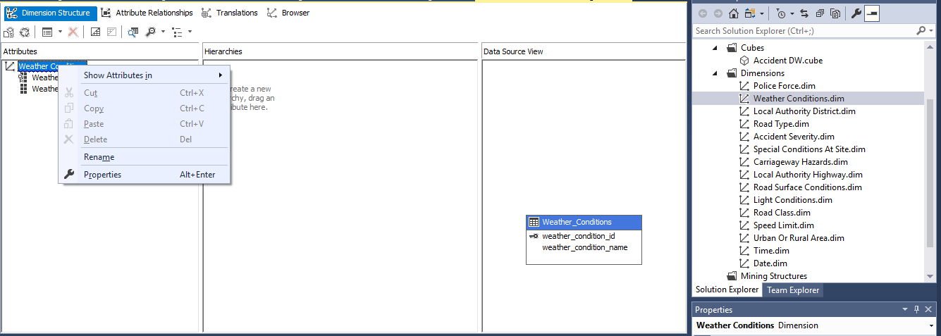

Chỉnh sửa ở dòng UnknowMemberName, mặc định là Visible thành Hidden:

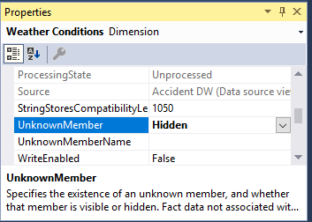

Chọn bảng Dim Local Authority District, Right-Click vào tên bảng Dim ở cột Attributes:

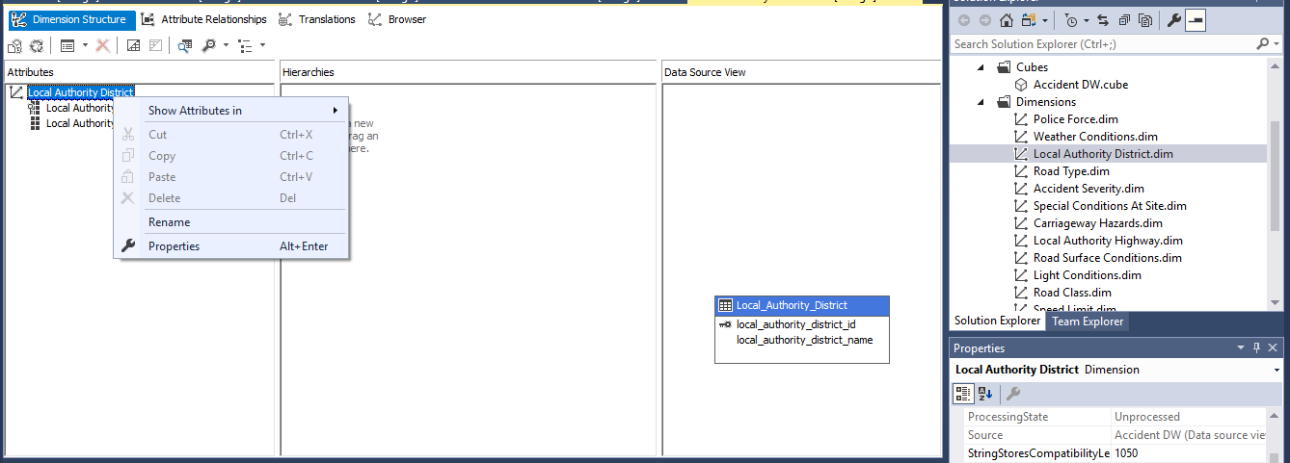

Chỉnh sửa ở dòng UnknowMemberName, mặc định là Visible thành Hidden:

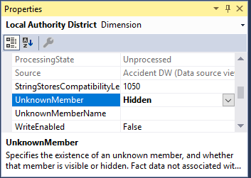

Chọn bảng Dim Road Type, Right-Click vào tên bảng Dim ở cột Attributes:

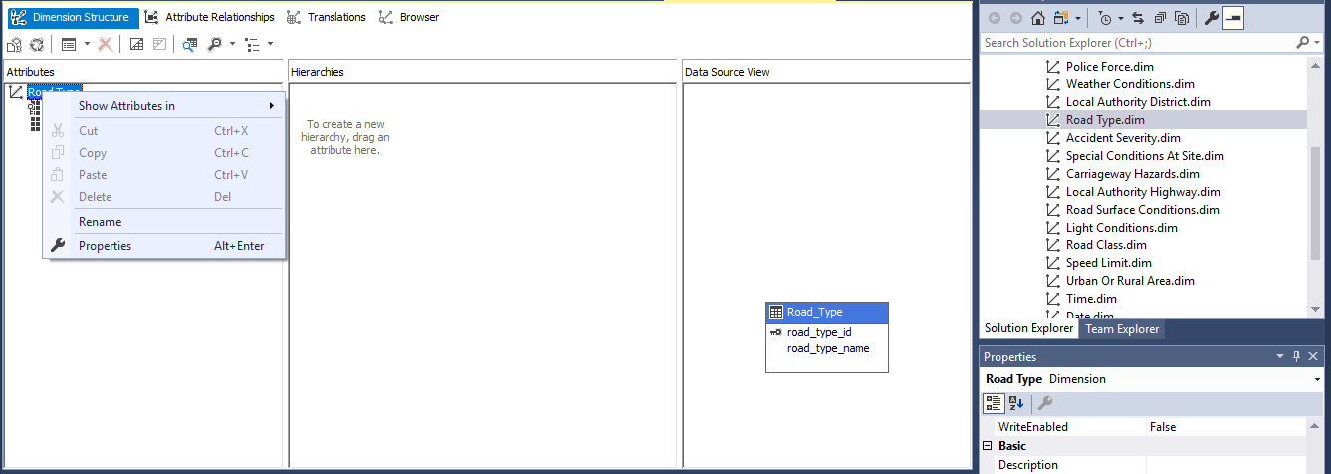

Chỉnh sửa ở dòng UnknowMemberName, mặc định là Visible thành Hidden:

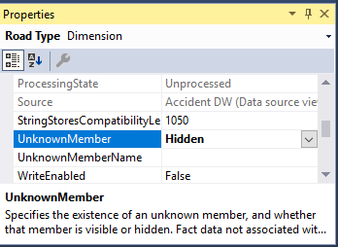

Chọn bảng Dim Accident Severity, Right-Click vào tên bảng Dim ở cột Attributes:

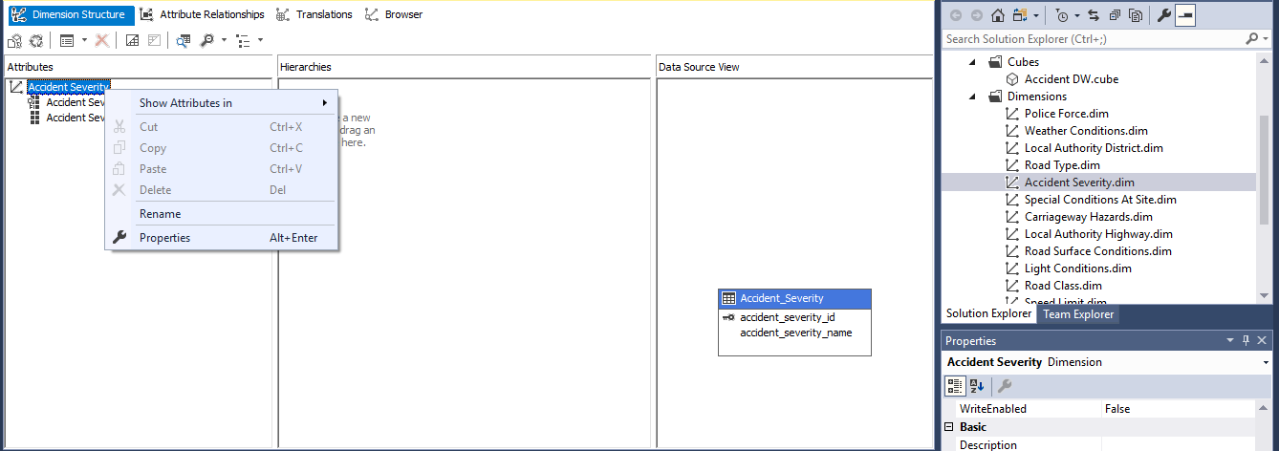

Chỉnh sửa ở dòng UnknowMemberName, mặc định là Visible thành Hidden:

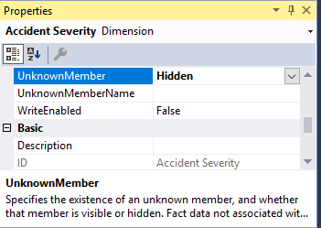

Chọn bảng Dim Special Conditions At Site, Right-Click vào tên bảng Dim ở cột Attributes

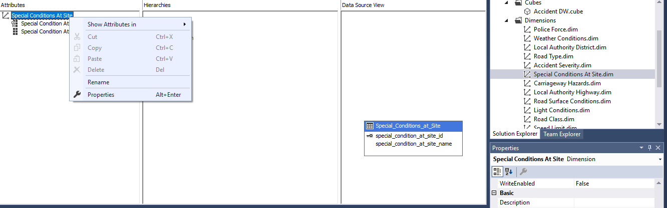

Chỉnh sửa ở dòng UnknowMemberName, mặc định là Visible thành Hidden:

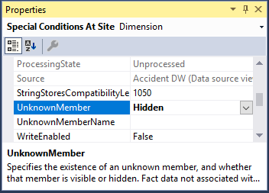

Chọn bảng Dim Carriageway Hazards, Right-Click vào tên bảng Dim ở cột Attributes

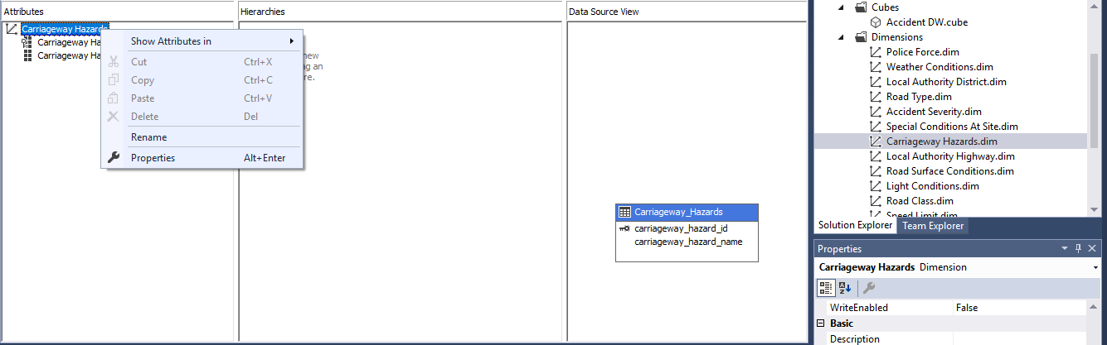

Chỉnh sửa ở dòng UnknowMemberName, mặc định là Visible thành Hidden:

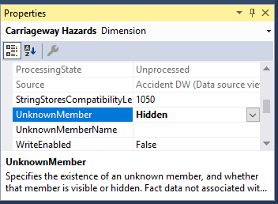

Chọn bảng Dim Local Authority Highway, Right-Click vào tên bảng Dim ở cột Attributes

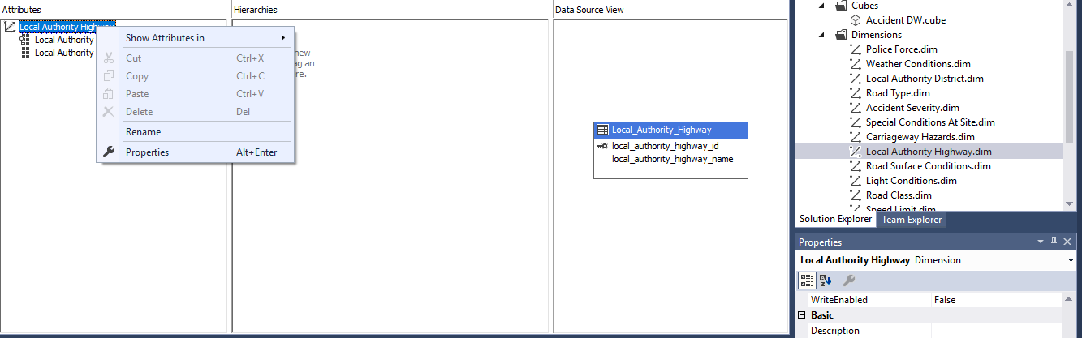

Chỉnh sửa ở dòng UnknowMemberName, mặc định là Visible thành Hidden:

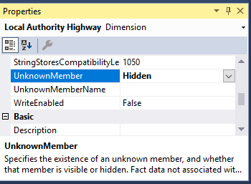

Chọn bảng Dim Road Surface Conditions, Right-Click vào tên bảng Dim ở cột Attributes

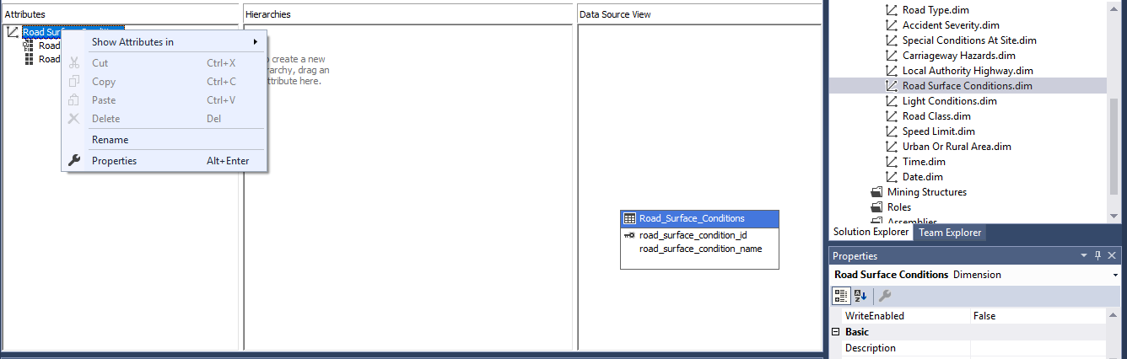

Chỉnh sửa ở dòng UnknowMemberName, mặc định là Visible thành Hidden:

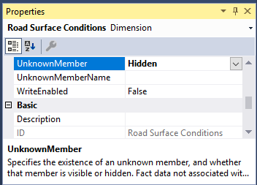

Chọn bảng Dim Light Conditions, Right-Click vào tên bảng Dim ở cột Attributes

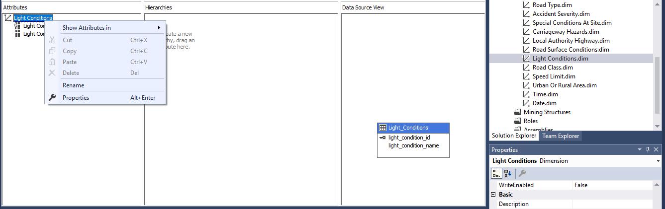

Chỉnh sửa ở dòng UnknowMemberName, mặc định là Visible thành Hidden:

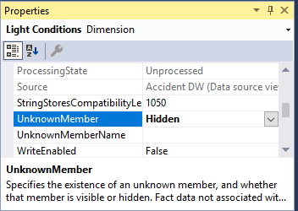

Chọn bảng Dim Road Class, Right-Click vào tên bảng Dim ở cột Attributes:

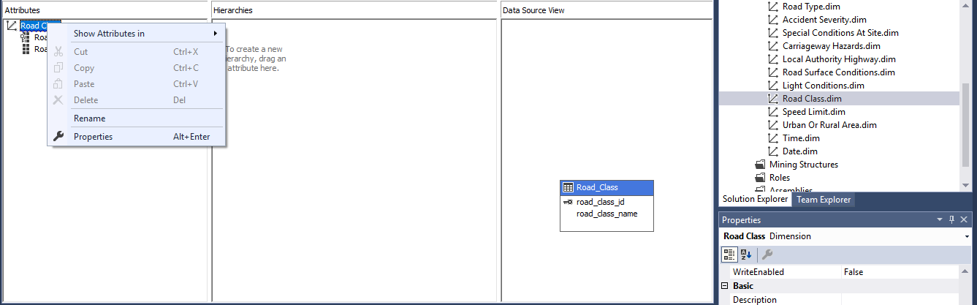

Chỉnh sửa ở dòng UnknowMemberName, mặc định là Visible thành Hidden:

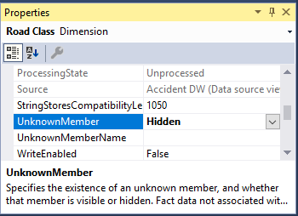

Chọn bảng Dim Speed Limit, Right-Click vào tên bảng Dim ở cột Attributes

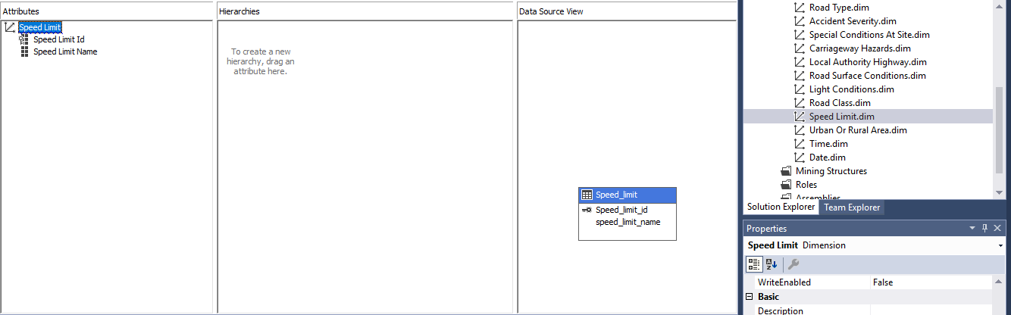

Chỉnh sửa ở dòng UnknowMemberName, mặc định là Visible thành Hidden:

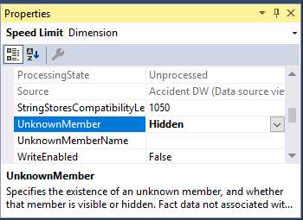

Chọn bảng Dim Urban Or Rural Area, Right-Click vào tên bảng Dim ở cột Attributes

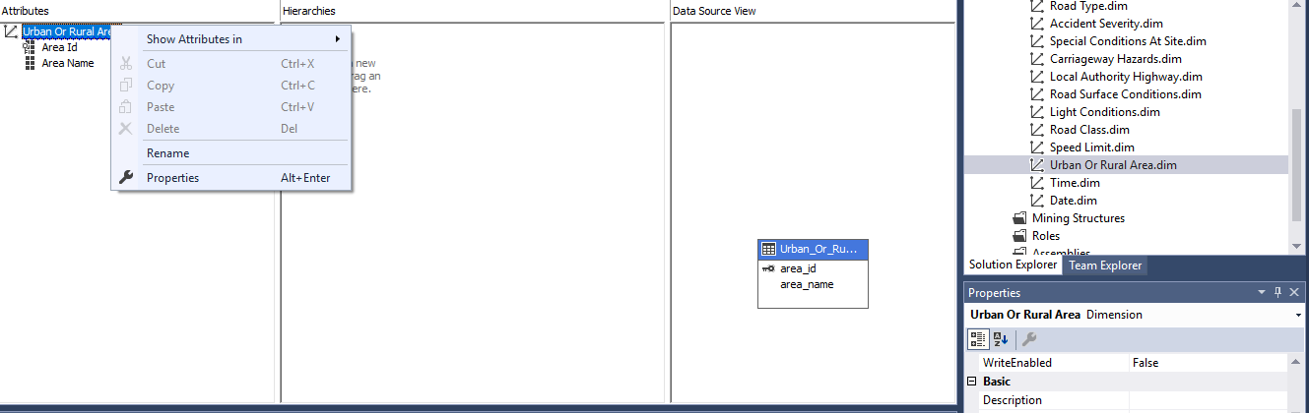

Chỉnh sửa ở dòng UnknowMemberName, mặc định là Visible thành Hidden:

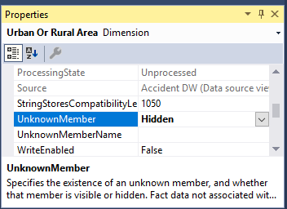

Chọn bảng Dim Time, Right-Click vào tên bảng Dim ở cột Attributes

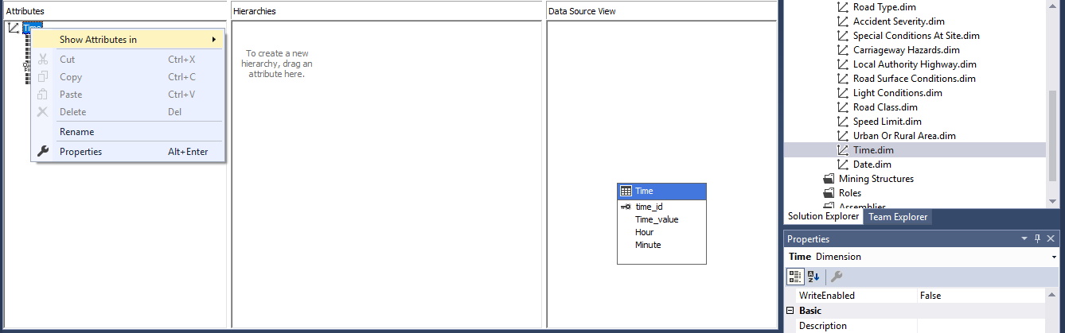

Chỉnh sửa ở dòng UnknowMemberName, mặc định là Visible thành Hidden:

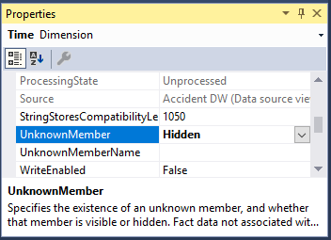

Chọn bảng Dim Date, Right-Click vào tên bảng Dim ở cột Attributes

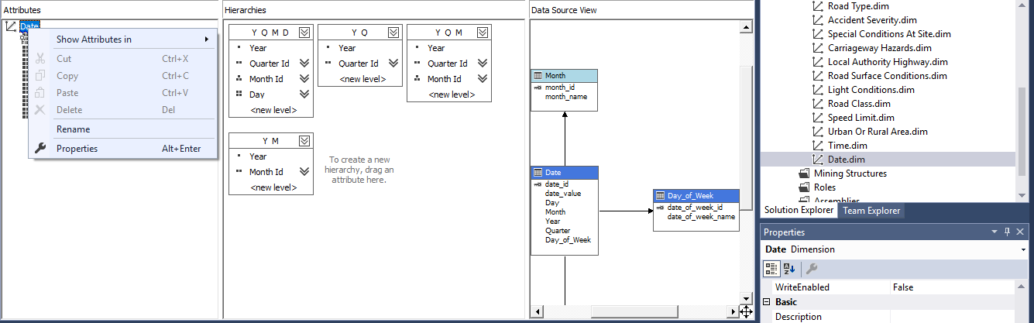

Chỉnh sửa ở dòng UnknowMemberName, mặc định là Visible thành Hidden:

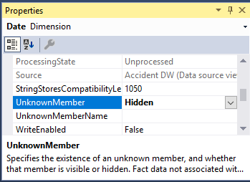

Tiến hành Process lại Project:

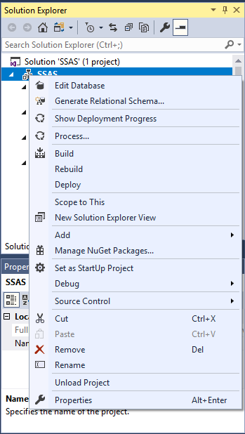

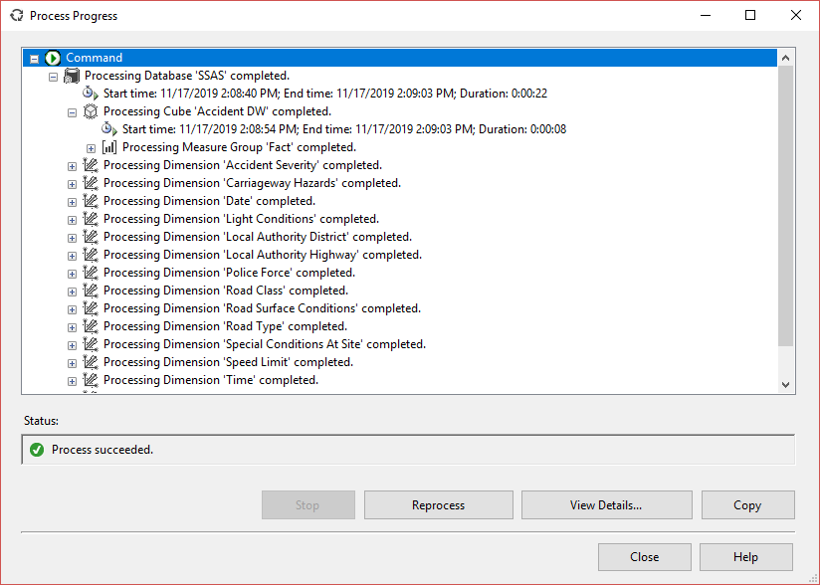

## 3.5. Định nghĩa Calculation và Named set

### 3.5.1. Tạo Calculation

Double-click vào Cube ở màn hình Solution Explorer:

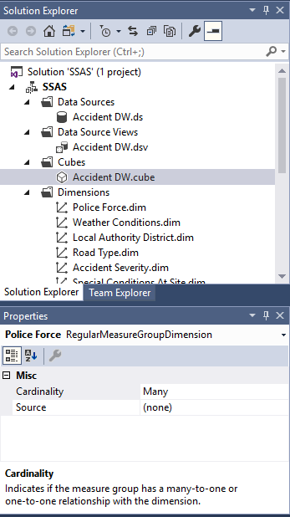

Chọn tab Calculations:

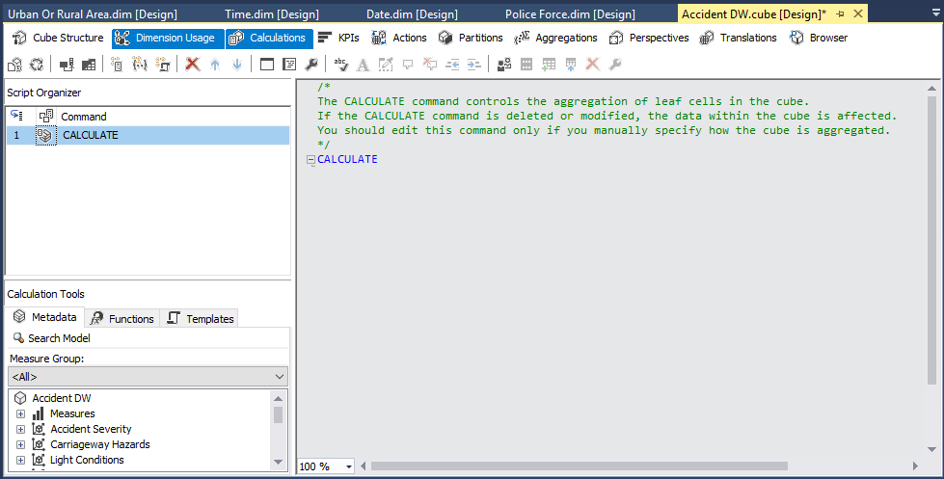

Right-click vùng trống ở mục Script Organizer và chọn New Calculated Member để tiến hành tạo 1 thuộc tính Calculation mới.

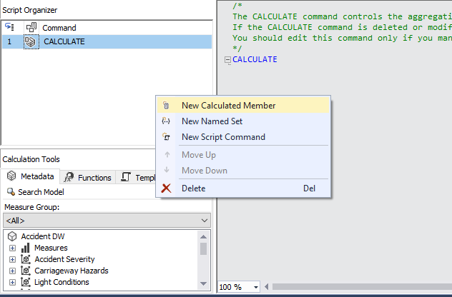

**Tạo Calculation “Crude Deadth Rate” – Tỉ lệ chết thô**

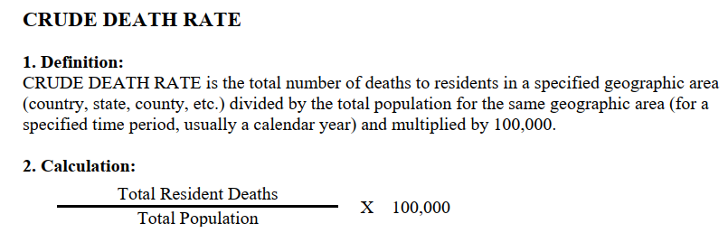

Lấy thuộc tính “Number of Accident” / “Tổng dân số trong năm”*100000

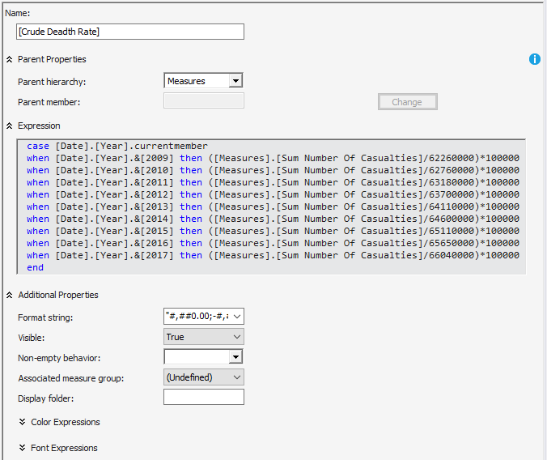

### 3.5.2. Tạo Named set

Right-click vùng trống ở mục Script Organizer và chọn New Named set để tiến hành tạo 1 Named set mới:



Đặt tên Name set tại ô Name

Kéo thả hàm cần chọn từ Funtions vào ô Expression

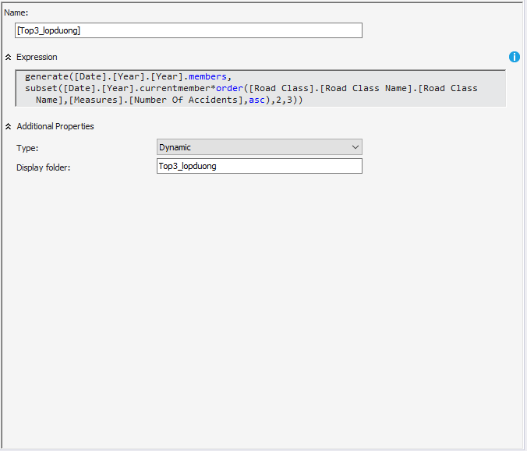

## 3.6. Định nghĩa Key Performance Indicators (KPIs)

### 3.6.1 Tạo KPIs

Ở Solution Explorer, chọn thư mục Cube và double-click vào Accident_Dw.cube. Chọn tab KPIs:

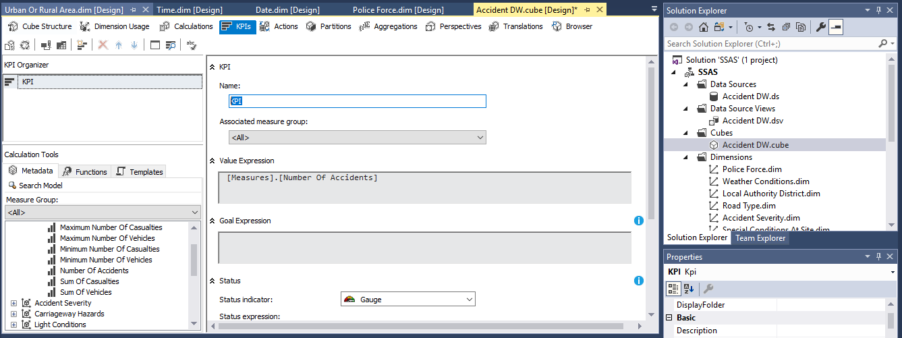

Right-click vào vùng trống ở tab KPI Organizer, chọn New KPI:

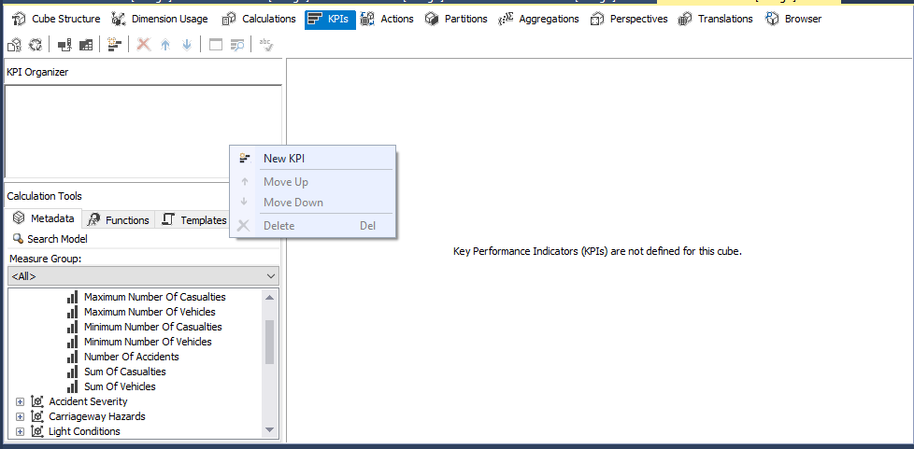

Tiến hành tạo 1 KPI thể hiện số lượng các vụ tai nạn mỗi năm ở các huyện. So sánh số lượng vụ tai nạn hiện tại so với 200 là tăng, giảm hay ổn định. Thể hiện xu hướng số lượng các vụ tai nạn của năm hiện tại so với năm ngoái là tăng, giảm hay ổn định.

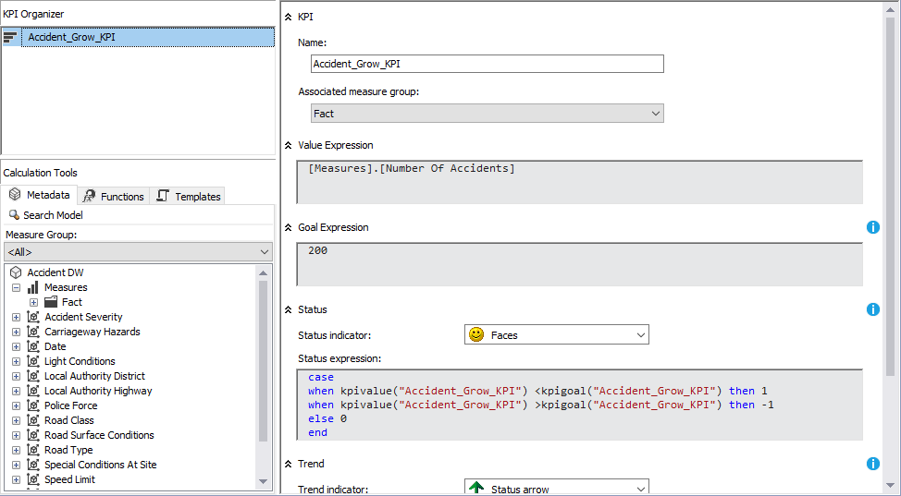

Giải thích các trường:

Đặt tên KPI:

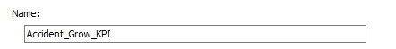

Thuộc tính measures được lấy từ bảng Fact:

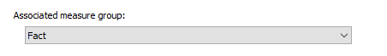

Giá trị hiện tại:

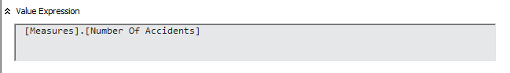

Mục tiêu để giá trị hiện tại so sánh với một mốc được xác định trước. Ở đây là mốc 200 vụ tai nạn:

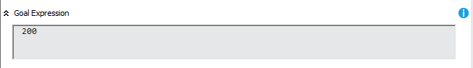

Status indicator: icon để hiển thị tương ứng với giá trị trả về

Status Expression:

* Trường hợp nếu giá trị số lượng vụ tai nạn nhỏ hơn giá trị mục tiêu thì trả về 1 (màu xanh)
* Trường hợp nếu giá trị số lượng vụ tai nạn lớn hơn giá trị mục tiêu thì trả về -1 (màu đỏ)
* Trường hợp bằng nhau thì trả về 0 (màu vàng)

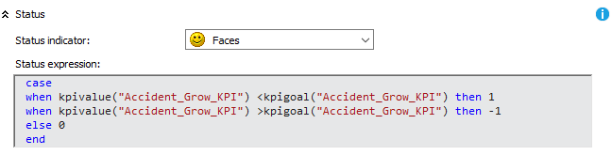

Trend indicator: icon để hiển thị tương ứng với giá trị trả về

Trend expression:

* Trường hợp nếu giá trị số vụ tai nạn ở năm hiện tại lớn hơn giá trị vụ tai nạn xảy ra ở năm ngoái thì trả về giá trị 1 (mũi tên tăng)
* Trường hợp nếu giá trị số vụ tai nạn ở năm hiện tại nhỏ hơn giá trị vụ tai nạn xảy ra ở năm ngoái thì trả về giá trị -1 (mũi tên giảm)
* Trường hợp bằng nhau trả về 0 (mũi tên ngang)

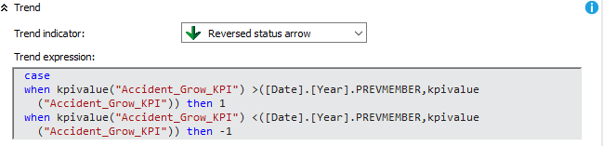

### 3.6.2 Thực hiện trên Pivot

Trạng thái số lượng các vụ tai nạn xảy ra ở các huyện trong năm 2013 và xu hướng so với năm 2012.

Năm 2012:

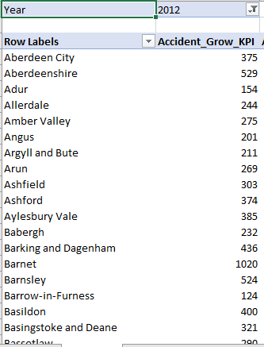

Năm 2013:

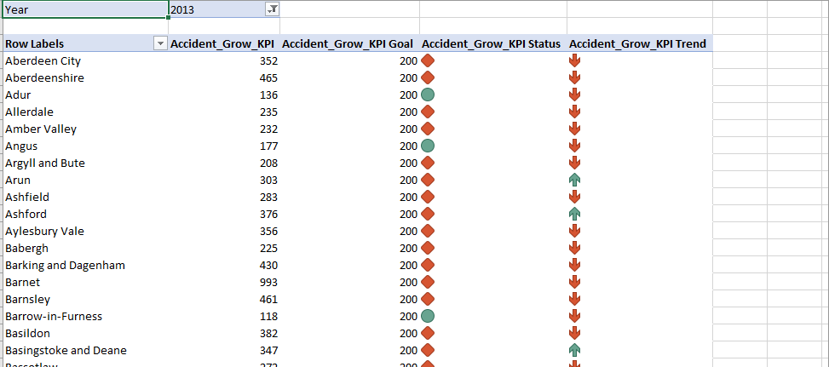

## 3.7. Định nghĩa Translation

Double-click cube ở Solution Explorer, chọn tab Translations:

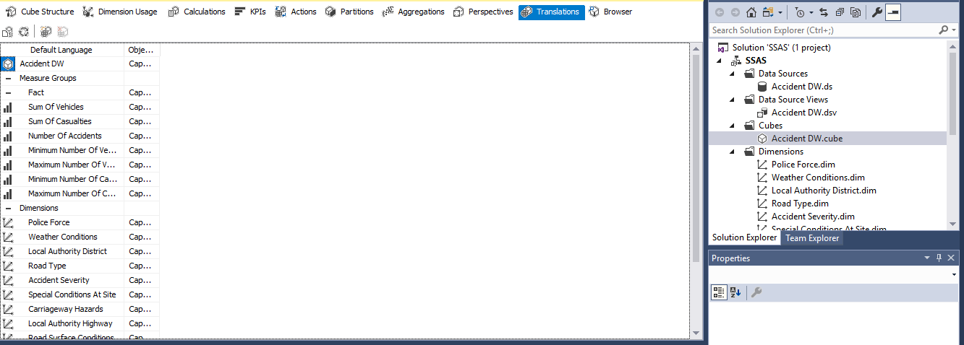

Right-click chọn New translation:

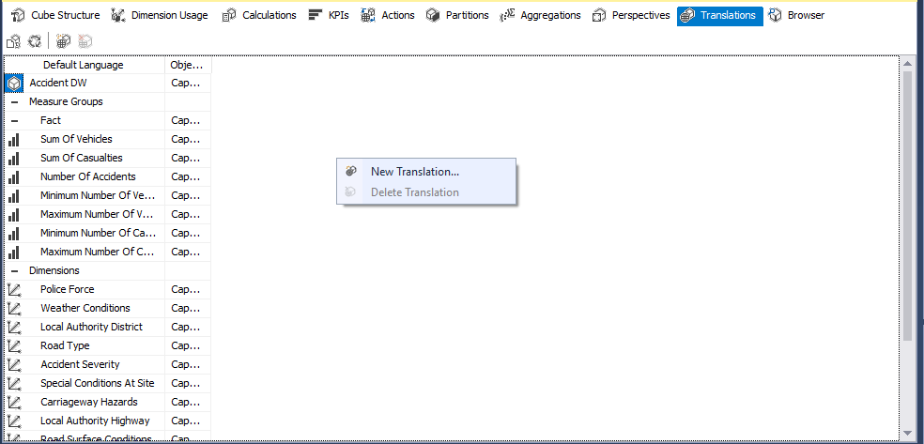

Chọn Vietnamese từ list, sau đó chọn OK:

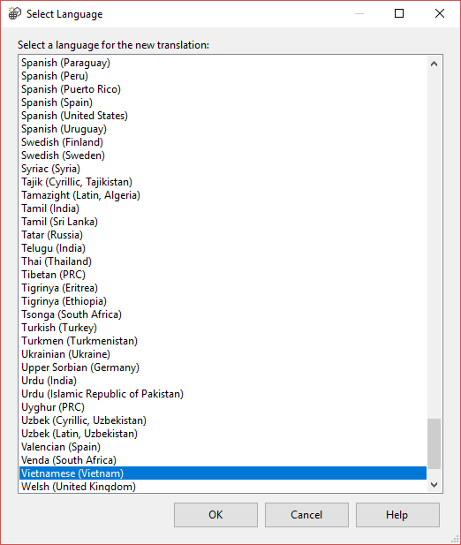

Điền phần nghĩa tiếng việt ở cột Vietnamese(Vietnam):

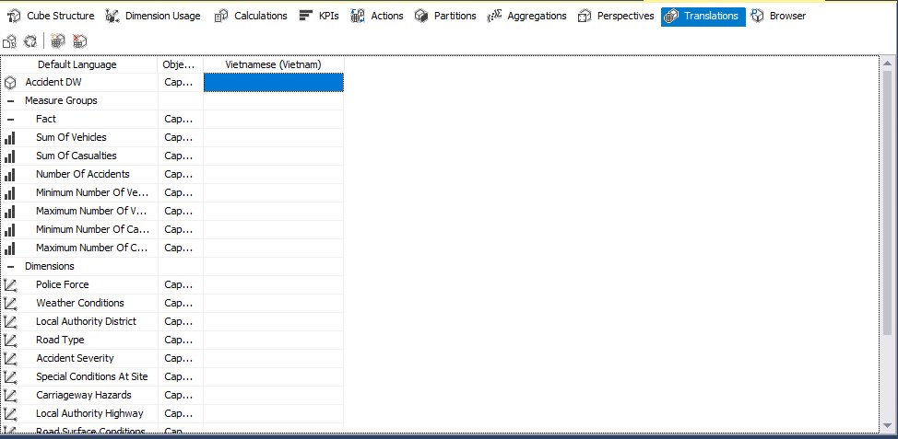

Kết quả sau khi thực hiện dịch sang tiếng việt:

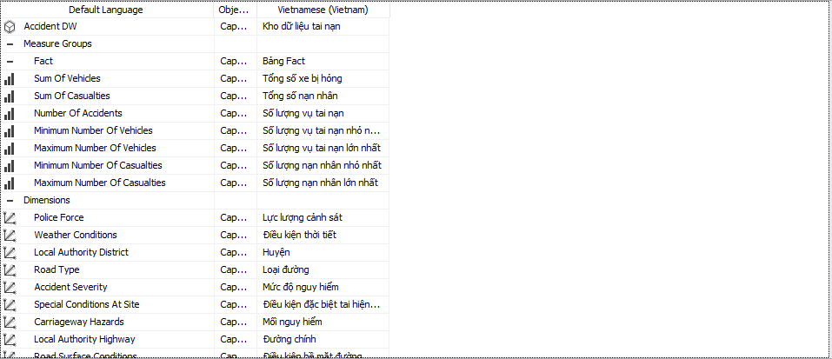

Process Cube để thực thi lên server:

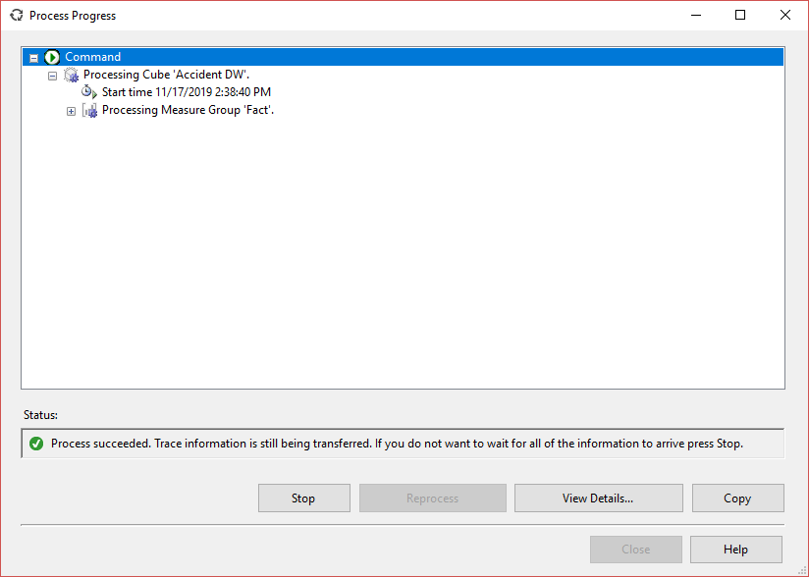

Chuyển sang tab Browser và chọn ngôn ngữ Vietnamese ở mục Language:

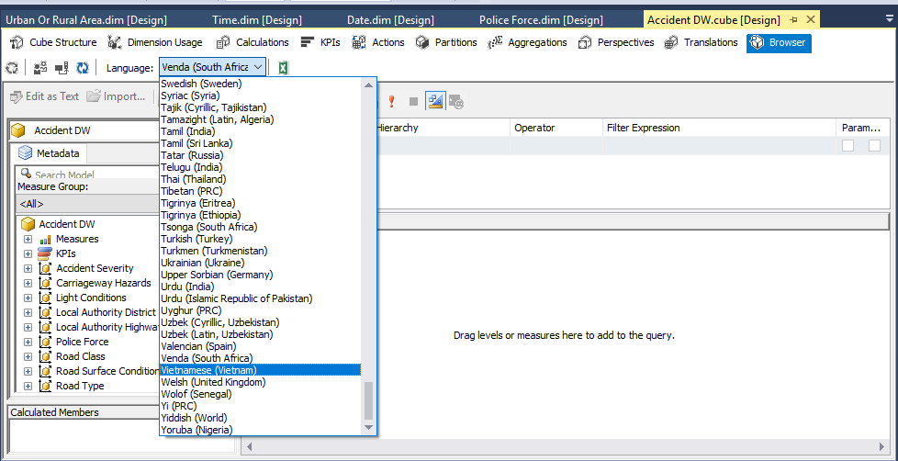

Xem sự thay đổi:

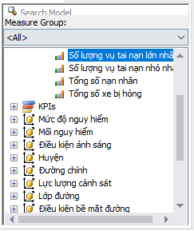

## 3.8. Thực hiện câu truy vấn

### 3.8.1. Thống kê tổng số nạn nhân, tỷ suất chết thô (Crude Death Rate) xảy ra theo năm tại từng khu vực (nông thông, thành thị). (Fact, Dim_Date, Dim_Urban_Or_Rural_Area)

#### 3.8.1.1.Chạy câu truy vấn bằng công cụ BI

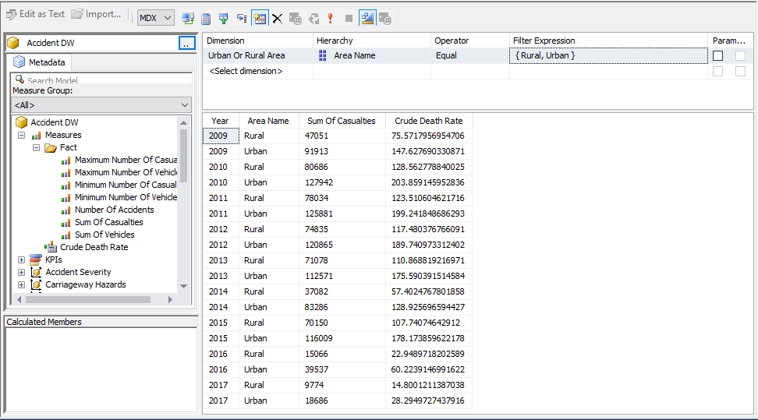

#### 3.8.1.2.Chạy câu truy vấn bằng Pivot Excel

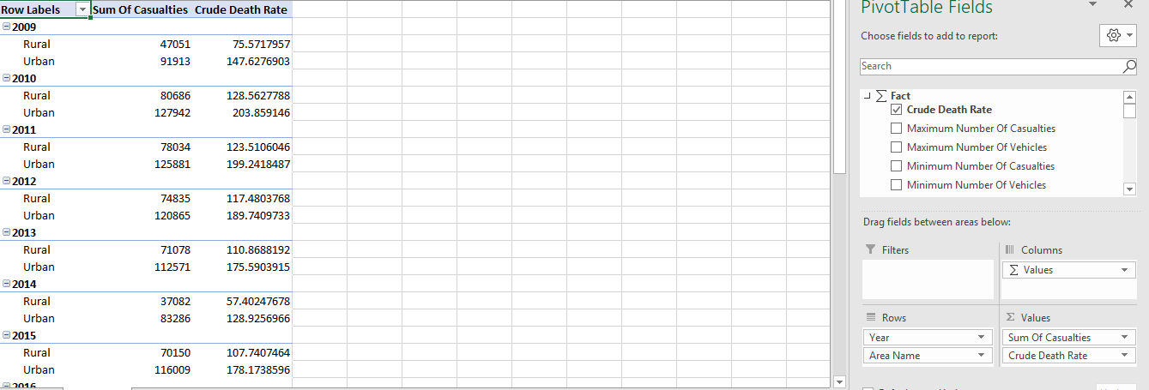

#### 3.8.1.3.Chạy câu truy vấn bằng ngôn ngữ MDX

Câu truy vấn:

|  |
| --- |
| SELECT {[Measures].[Crude Death Rate],[Measures].[Sum Of Casualties]} ON 0,  NONEMPTY(CROSSJOIN([Date].[Year].[Year],  {[Urban Or Rural Area].[Area Name].&[Rural],  [Urban Or Rural Area].[Area Name].&[Urban]})) ON 1  FROM [Accident DW]; |

Kết quả:

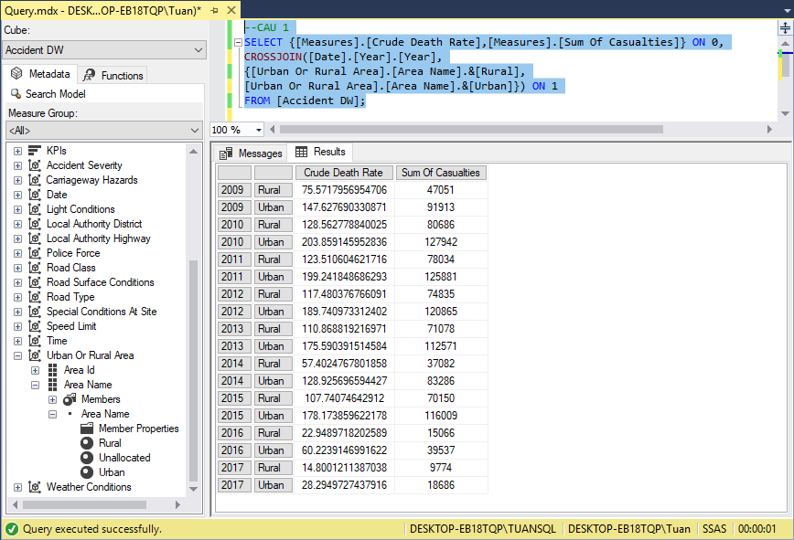

### 3.8.2. Thống kê theo năm, Top những lực lượng cảnh sát có tổng các vụ tai nạn tích lũy lớn hơn hoặc bằng 20% (Fact, Dim_Date, Dim_Police_Force)

#### 3.8.2.1 Chạy câu truy vấn bằng công cụ BI

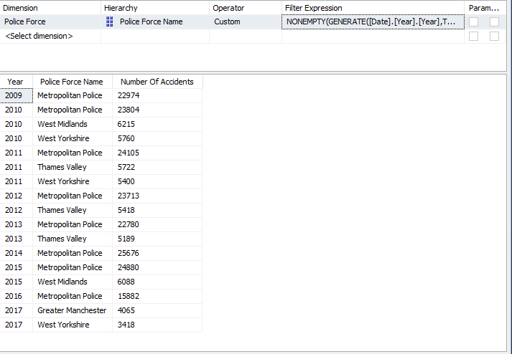

#### 3.8.2.2 Chạy câu truy vấn bằng Pivot Excel

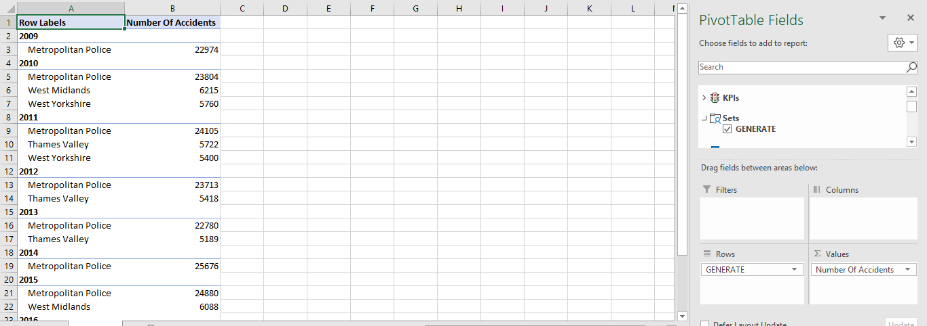

#### 3.8.2.3 Chạy câu truy vấn bằng ngôn ngữ MDX

Câu truy vấn:

|  |
| --- |
| SELECT [Measures].[Number Of Accidents] ON 0,  NONEMPTY(GENERATE([Date].[Year].[Year],  TOPPERCENT([Date].[Year].CURRENTMEMBER*[Police Force].[Police Force Name].[Police Force Name],20,[Measures].[Number Of Accidents]))) ON 1  FROM [Accident DW]; |

Kết quả:

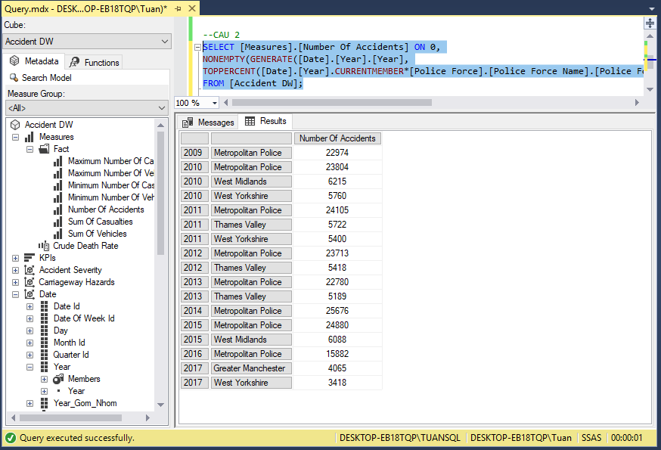

### 3.8.3. Thống kê theo năm, tháng tổng số xe bị hư hại, số người bị thương, tổng số vụ tai nạn xảy ra tại các khu vực đường chính với tốc độ giới hạn là 20-40 và với tổng số lượng vụ tai nạn là lớn hơn 100 vụ (Fact, Dim_Date, Dim_Local_Authority_Highway, Dim_Speed_Limit)

#### 3.8.3.1 Chạy câu truy vấn bằng công cụ BI

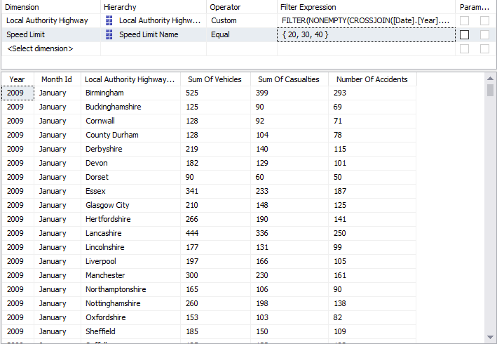

#### 3.8.3.2 Chạy câu truy vấn bằng Pivot Excel

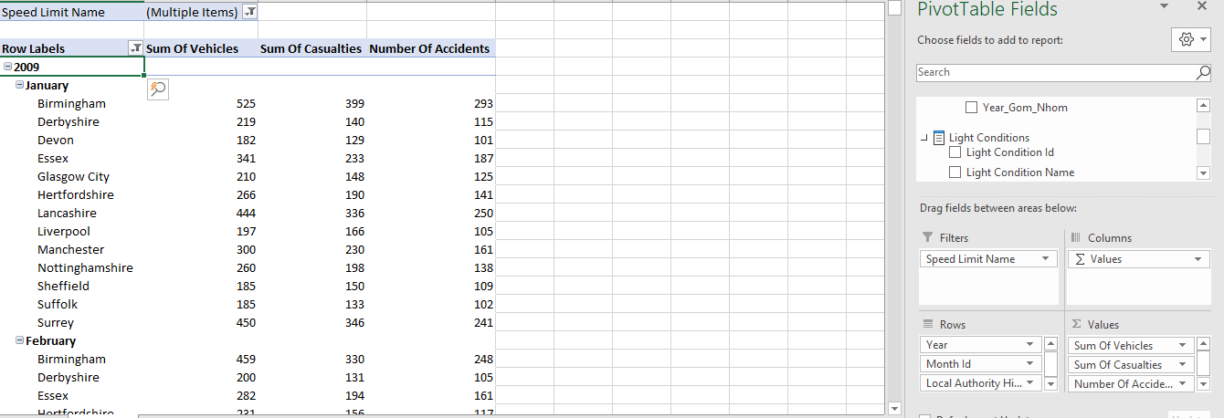

#### 3.8.3.3 Chạy câu truy vấn bằng ngôn ngữ MDX

Câu truy vấn:

|  |
| --- |
| SELECT {[Measures].[Sum Of Vehicles],[Measures].[Sum Of Casualties],[Measures].[Number Of Accidents]} ON 0,  FILTER(NONEMPTY(CROSSJOIN([Date].[Year].[Year],[Date].[Month Id].[Month Id]*  [Local Authority Highway].[Local Authority Highway Name].[Local Authority Highway Name])),[Measures].[Number Of Accidents]>100) ON 1  FROM [Accident DW]  WHERE {[Speed Limit].[Speed Limit Name].&[20],[Speed Limit].[Speed Limit Name].&[30],[Speed Limit].[Speed Limit Name].&[40]}; |

Kết quả:

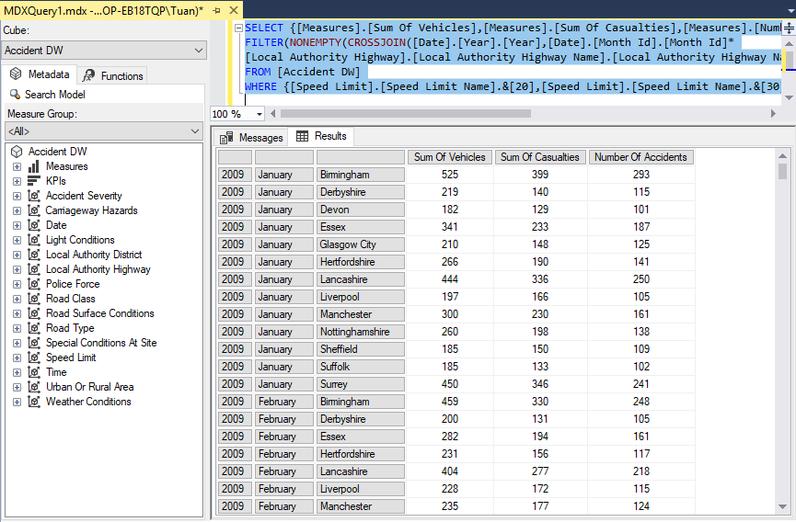

### 3.8.4. Thống kê từ năm 2010 đến 2015, top 5 điều kiện đặc biệt tại hiện trường gây xảy ra số lượng tai nạn cao nhất. (Fact, Special_Conditions_at_Site)

#### 3.8.4.1 Chạy câu truy vấn bằng công cụ BI

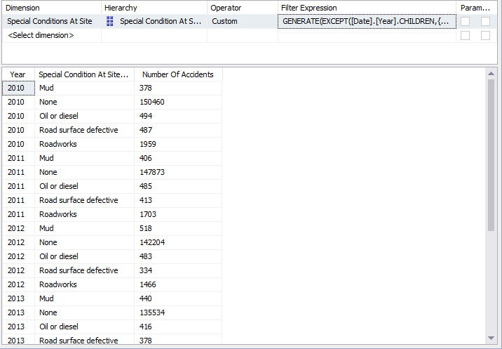

#### 3.8.4.2 Chạy câu truy vấn bằng Pivot Excel

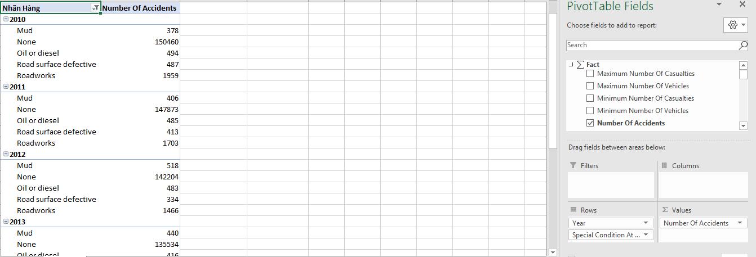

#### 3.8.4.3 Chạy câu truy vấn bằng ngôn ngữ MDX

Câu truy vấn:

|  |
| --- |
| SELECT [Measures].[Number Of Accidents] ON 0,  NONEMPTY(GENERATE(EXCEPT([Date].[Year].CHILDREN,{[Date].[Year].&[2009],[Date].[Year].&[2016],[Date].[Year].&[2017]}),  TOPCOUNT(EXCEPT([Date].[Year].CURRENTMEMBER,{[Date].[Year].&[2009],[Date].[Year].&[2016],[Date].[Year].&[2017]})  *[Special Conditions At Site].[Special Condition At Site Name].[Special Condition At Site Name],5,[Measures].[Number Of Accidents]))) ON 1  FROM [Accident DW]; |

Kết quả:

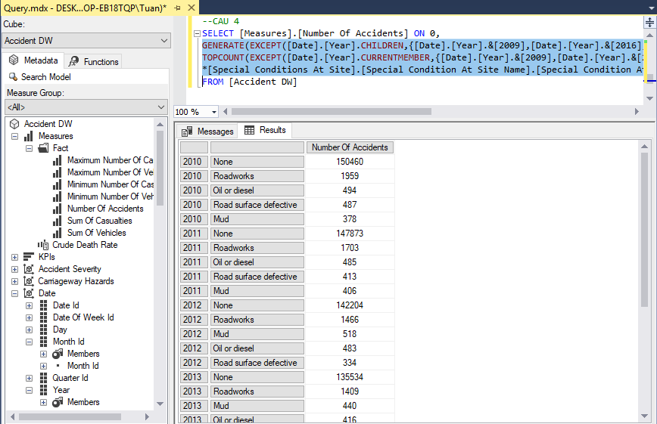

### 3.8.5. Thống kê theo năm, quý Top 3 loại đường có tổng số lượng tai nạn xảy ra ít nhất. (Fact, Dim_Road_Type)

#### 3.8.5.1 Chạy câu truy vấn bằng công cụ BI

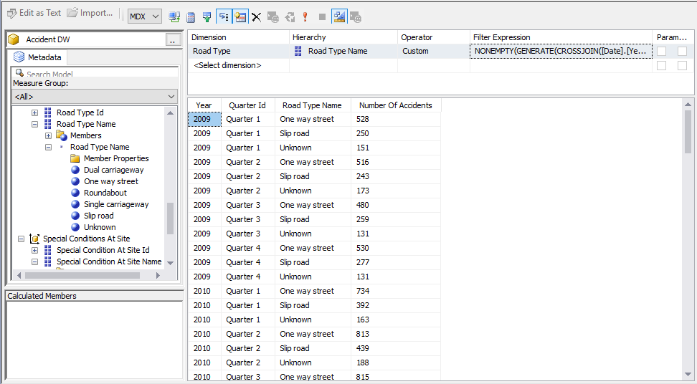

#### 3.8.5.2 Chạy câu truy vấn bằng Pivot Excel

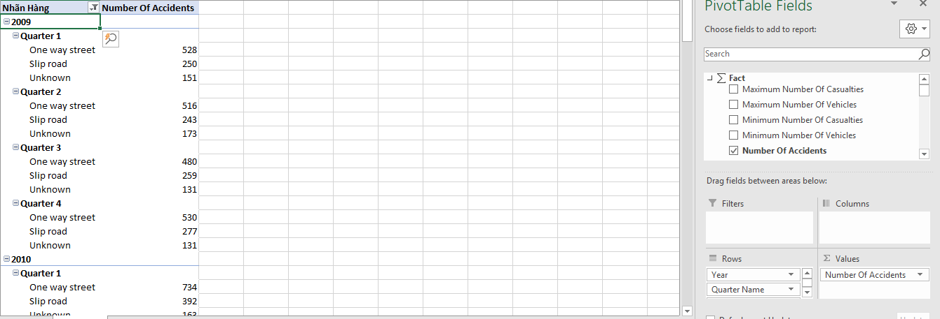

#### 3.8.5.3 Chạy câu truy vấn bằng ngôn ngữ MDX

Câu truy vấn:

|  |
| --- |
| SELECT [Measures].[Number Of Accidents] ON 0,  NONEMPTY(GENERATE(CROSSJOIN([Date].[Year].[Year],[Date].[Quarter Id].[Quarter Id]),  BOTTOMCOUNT(CROSSJOIN([Date].[Year].CURRENTMEMBER,[Date].[Quarter Id].CURRENTMEMBER)*  [Road Type].[Road Type Name].[Road Type Name],3,[Measures].[Number Of Accidents]))) on 1  FROM [Accident DW]; |

Kết quả:

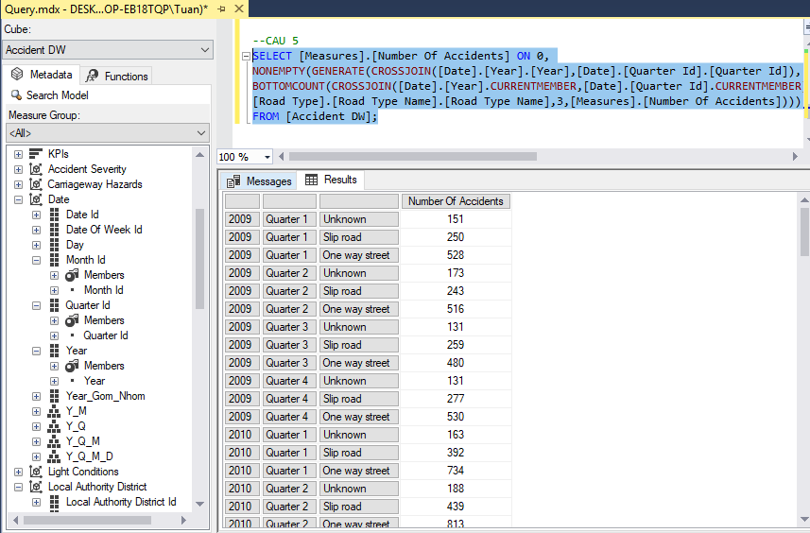

### 3.8.6. Thống kê Top những điều kiện thời tiết mà có tổng số lượng vụ tai nạn tích lũy lớn hơn hoặc bằng 20% theo từng năm (ngoại trừ năm 2009), thứ trong tuần với điều kiện đủ sáng (Fact, Dim_Day_Of_Week, Dim_Light_Conditions)

#### 3.8.6.1 Chạy câu truy vấn bằng công cụ BI

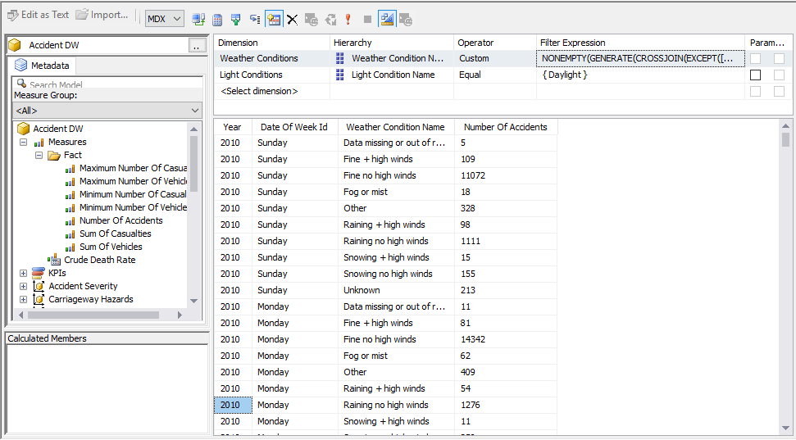

#### 3.8.6.2 Chạy câu truy vấn bằng Pivot Excel

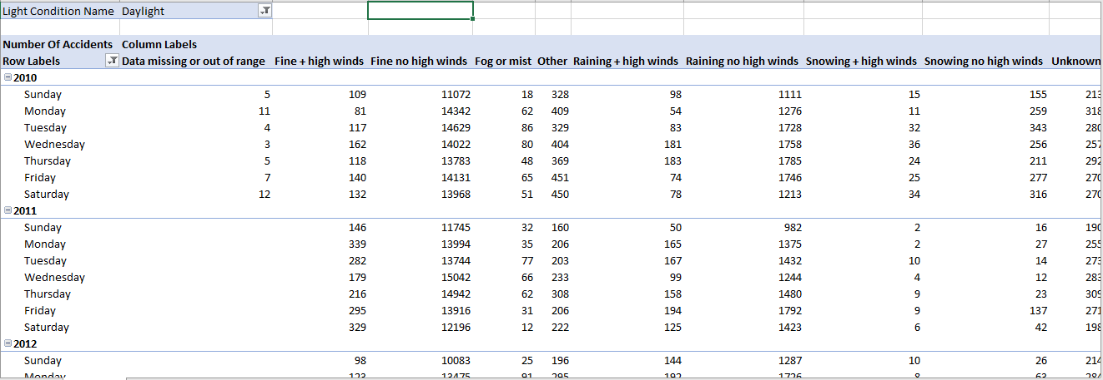

#### 3.8.6.3 Chạy câu truy vấn bằng ngôn ngữ MDX

Câu truy vấn:

|  |
| --- |
| SELECT [Measures].[Number Of Accidents] ON 0,  NONEMPTY(GENERATE(CROSSJOIN(EXCEPT([Date].[Year].[Year],[Date].[Year].&[2009]),[Date].[Date Of Week Id].[Date Of Week Id]),  BOTTOMPERCENT(CROSSJOIN(EXCEPT([Date].[Year].CURRENTMEMBER,[Date].[Year].&[2009]),[Date].[Date Of Week Id].CURRENTMEMBER)*[Weather Conditions].[Weather Condition Name].[Weather Condition Name],20,[Measures].[Number Of Accidents]))) ON 1  FROM [Accident DW]  WHERE [Light Conditions].[Light Condition Name].&[Daylight]; |

Kết quả:

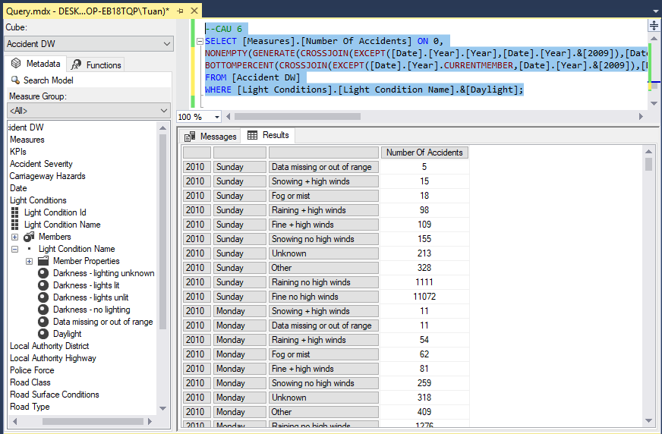

### 3.8.7. Thống kê theo năm tổng số lượng các vụ tai nạn, số nạn nhân tử vong theo điều kiện thời tiết (trừ điều kiện Unknow, Other và Data missing or out of range), gom nhóm theo tốc độ (Fact, Dim_Weather_Conditions, Dim_Speed_Limit)

#### 3.8.7.1 Chạy câu truy vấn bằng công cụ BI

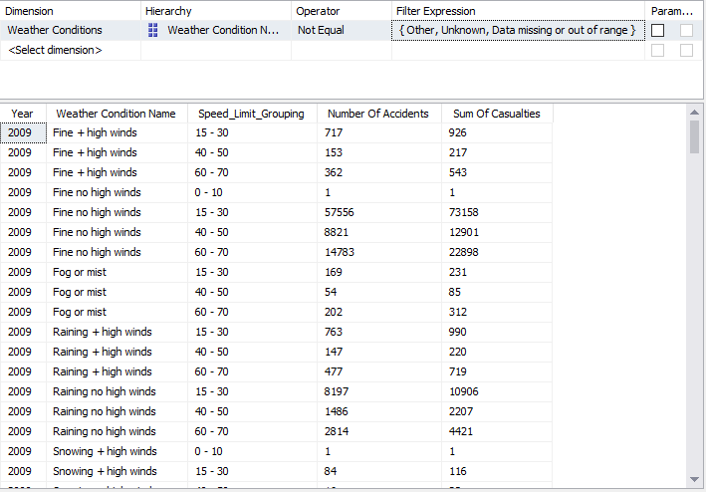

#### 3.8.7.2 Chạy câu truy vấn bằng Pivot Excel

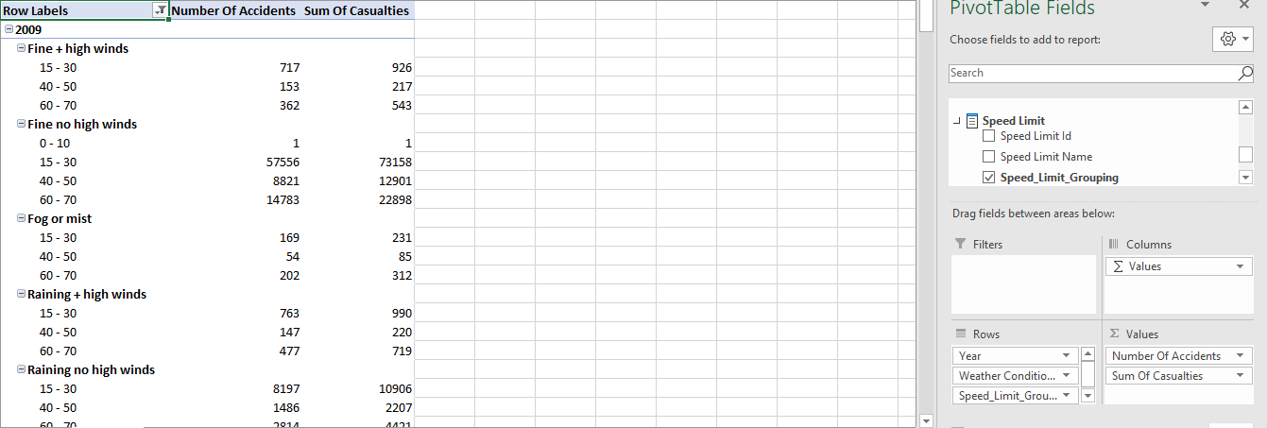

#### 3.8.7.3 Chạy câu truy vấn bằng ngôn ngữ MDX

|  |
| --- |
| SELECT {[Measures].[Number Of Accidents],[Measures].[Sum Of Casualties]} ON 0,  NONEMPTY(CROSSJOIN(CROSSJOIN([Date].[Year].[Year],  EXCEPT([Weather Conditions].[Weather Condition Name].[Weather Condition Name],  {[Weather Conditions].[Weather Condition Name].&[Data missing or out of range],  [Weather Conditions].[Weather Condition Name].&[Other],  [Weather Conditions].[Weather Condition Name].&[Unknown]})),[Speed Limit].[Speed_Limit_Grouping].[Speed_Limit_Grouping])) ON 1  FROM [Accident DW]; |

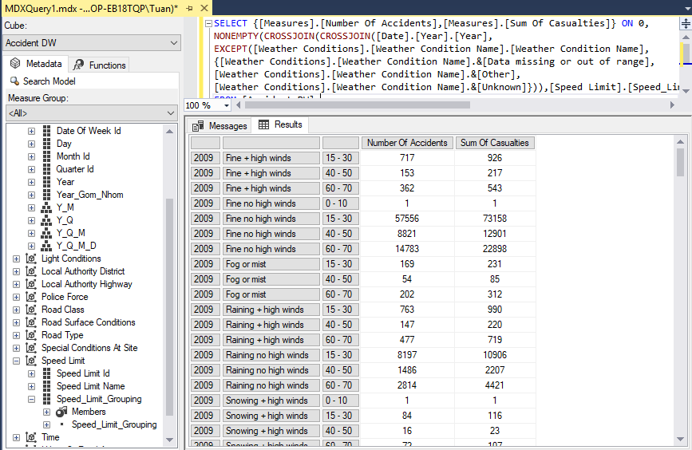

### 3.8.8. Thống kê theo năm, vùng (nông thôn hay thành thị) 3 điều kiện ánh sáng gây ra số lượng vụ tai nạn cao nhất và ngoại trừ vùng Unallocated (Dim_Date, Dim_Rural_Or_Urban) -Crossjoin, Head, Order, nonempty, operater” - ”.

#### 3.8.8.1. Chạy câu truy vấn bằng công cụ

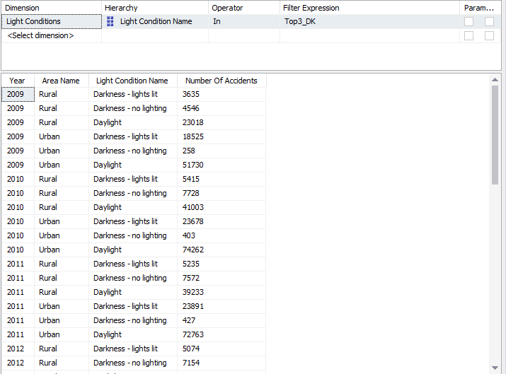

#### 3.8.8.2. Chạy câu truy vấn bằng Pivot Excel

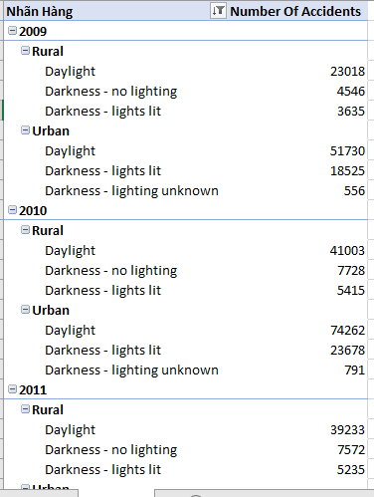

#### 3.8.8.3. Chạy câu truy vấn bằng ngôn ngữ MDX

|  |
| --- |
| select [Measures].[Number Of Accidents]on 0,  nonempty(crossjoin([Date].[Year].[Year]*{[Urban Or Rural Area].[Area Name].[Area Name]-[Urban Or Rural Area].[Area Name].&[Unallocated]},  head(order([Light Conditions].[Light Condition Name].[Light Condition Name],[Measures].[Number Of Accidents],desc),3)))  on 1  from[Accident DW]; |

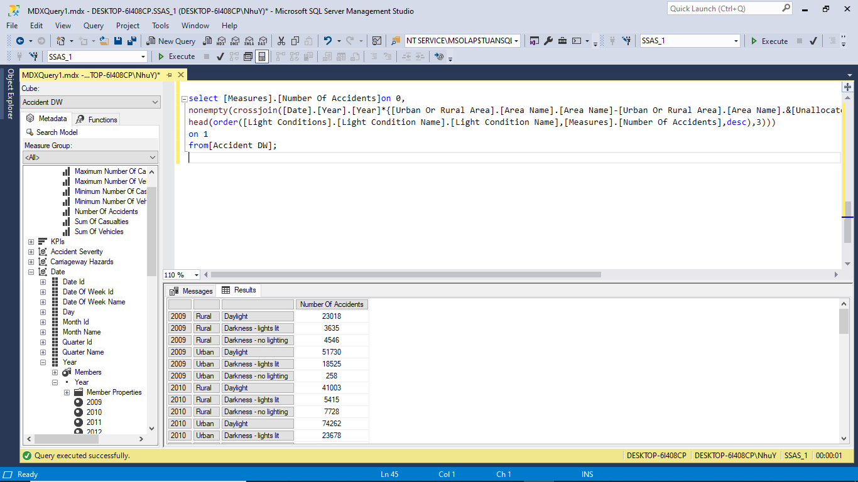

### 3.8.9. Thống kê theo năm, 3 lớp đường có tổng số vụ tai nạn giảm dần (bắt đầu từ vị trí thứ 2) ( Fact, Dim_ Class)

#### 3.8.9.1. Chạy câu truy vấn bằng công cụ

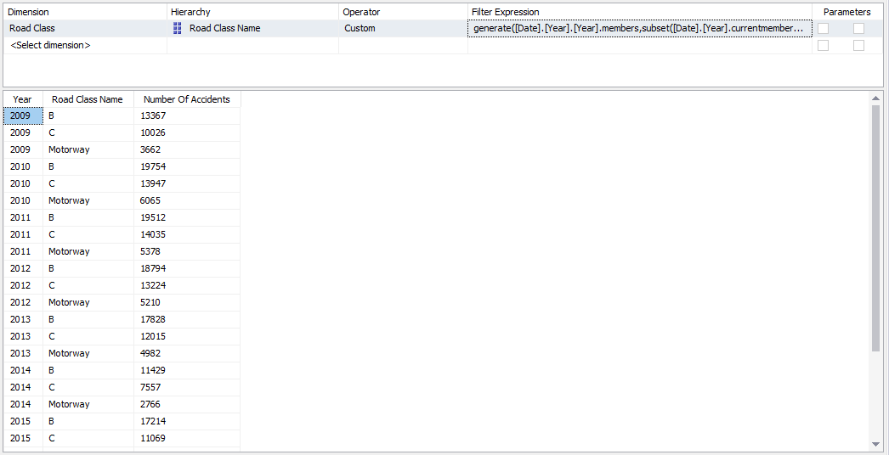

#### 3.8.9.2. Chạy câu truy vấn bằng Pivot Excel

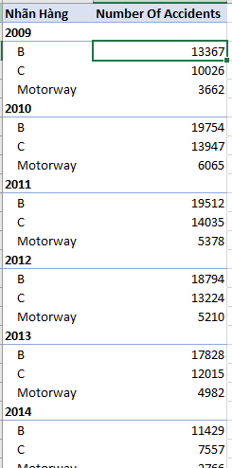

#### 3.8.9.3. Chạy câu truy vấn bằng ngôn ngữ MDX

|  |
| --- |
| select [Measures].[Number Of Accidents]on 0,  generate([Date].[Year].[Year].members,  subset([Date].[Year].currentmember*order([Road Class].[Road Class Name].[Road Class Name],[Measures].[Number Of Accidents],asc)  ,2,3)) on 1  from [Accident DW]; |

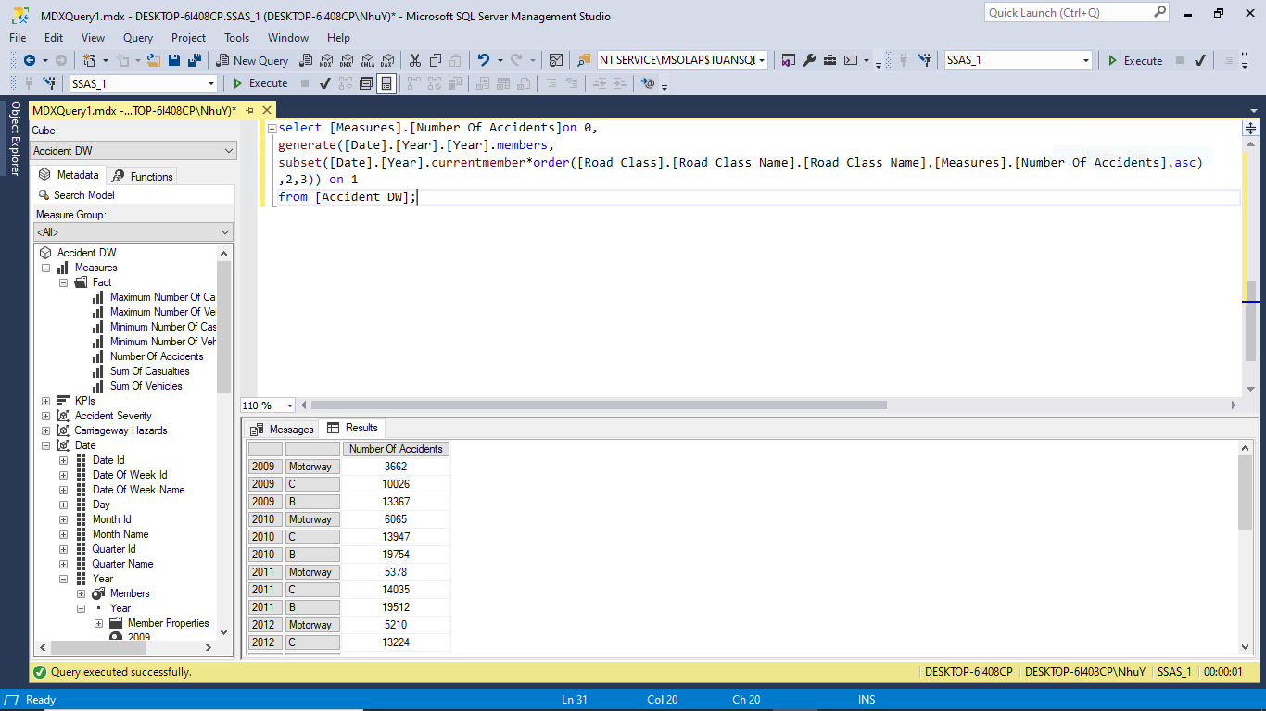

### 3.8.10. Thống kê theo năm, vùng 3 điều kiện ánh sáng gây ra số lượng vụ tai nạn cao nhất (Dim_Date, Dim_Rural_Or_Urban)

#### 3.8.10.1. Chạy câu truy vấn bằng công cụ

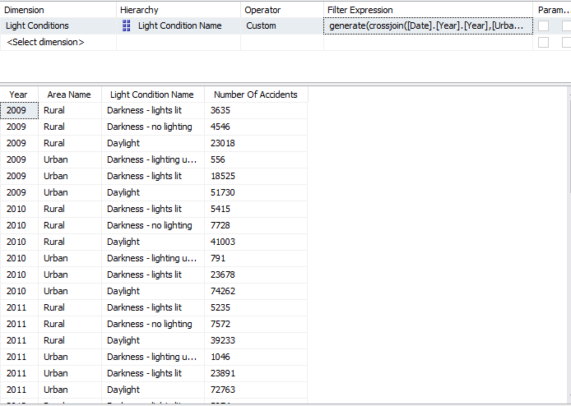

#### 3.8.10.2. Chạy câu truy vấn bằng Pivot Excel

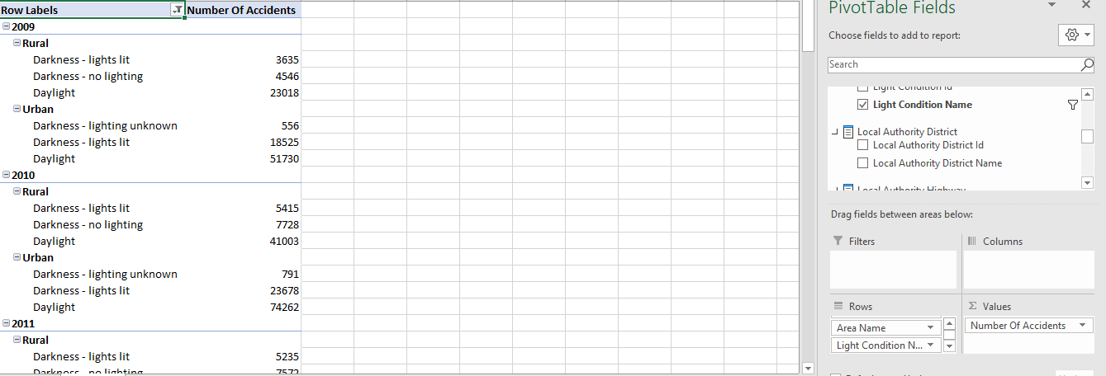

#### 3.8.10.3. Chạy câu truy vấn bằng ngôn ngữ MDX

|  |
| --- |
| select [Measures].[Number Of Accidents] on 0,  NONEMPTY(generate(crossjoin([Date].[Year].[Year],[Urban Or Rural Area].[Area Name].[Area Name]),  Tail(crossjoin([Date].[Year].CURRENTMEMBER,[Urban Or Rural Area].[Area Name].CURRENTMEMBER)*order([Light Conditions].[Light Condition Name].[Light Condition Name]-[Light Conditions].[Light Condition Name].[All].UNKNOWNMEMBER,[Measures].[Number Of Accidents],ASC),3))) on 1  from[Accident DW]; |

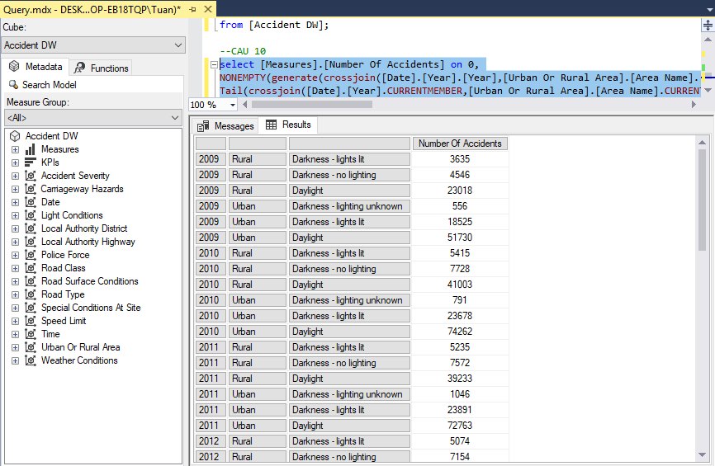

### 3.8.11. Thống kê trung bình số người bị thương theo năm, tổng số phương tiện hư hại tại các huyện trong trường hợp hàng hóa rơi trên đường trong năm 2017.

#### 3.8.11.1 Chạy câu truy vấn bằng công cụ

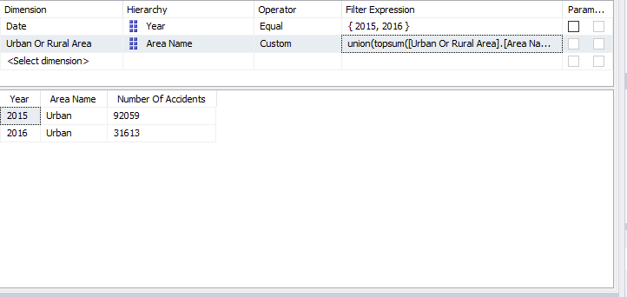

#### 3.8.11.2 Chạy câu truy vấn bằng Pivot Excel

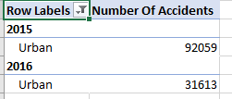

#### 3.8.11.3 Chạy câu truy vấn bằng ngôn ngữ MDX

|  |
| --- |
| select {([Measures].[Number Of Accidents],[Date].[Year].&[2015]),  ([Measures].[Number Of Accidents],[Date].[Year].&[2016])} on 0,  union(topsum([Urban Or Rural Area].[Area Name].[Area Name].members,10000,  ([Measures].[Number Of Accidents],[Date].[Year].&[2015])),  topsum([Urban Or Rural Area].[Area Name].[Area Name].members,9000,  ([Measures].[Number Of Accidents],[Date].[Year].&[2016]))  )on 1  from[Accident DW]; |

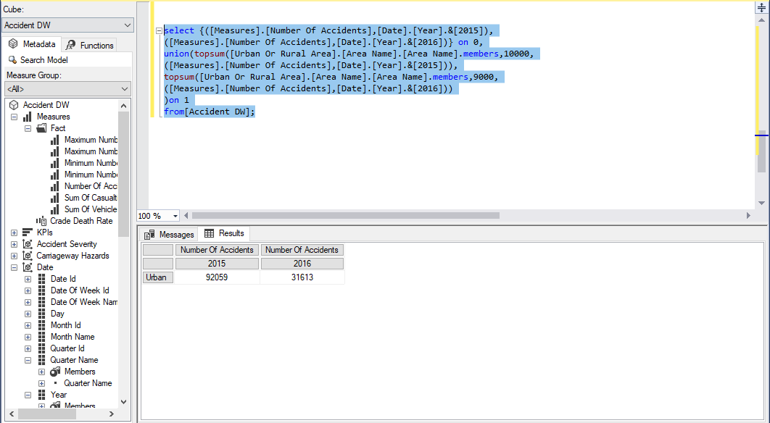

### 3.8.12. Thống kê các huyện có tổng số của những người bị thương ít nhất là 6000 với mức độ nghiêm trọng (Dim_Accident_Severity) –filter(sắp xếp tăng dần theo tổng số những người bị thương)

#### 3.8.12.1 Chạy câu truy vấn bằng công cụ BI

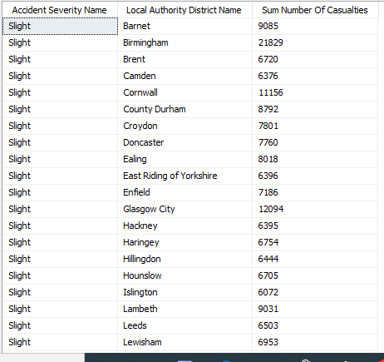

#### 3.8.12.2 Chạy câu truy vấn bằng Pivot Excel

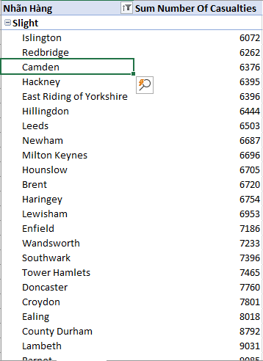

#### 3.8.12.3 Chạy câu truy vấn bằng ngôn ngữ MDX

|  |
| --- |
| select [Measures].[Sum Number Of Casualties]on 0,  generate([Accident Severity].[Accident Severity Name].[Accident Severity Name].members,  filter([Accident Severity].[Accident Severity Name].currentmember*order([Local Authority District].[Local Authority District Name].[Local Authority District Name],[Measures].[Sum Number Of Casualties],asc)  ,[Measures].[Sum Number Of Casualties]>6000))  on 1  from[Data DW]; |

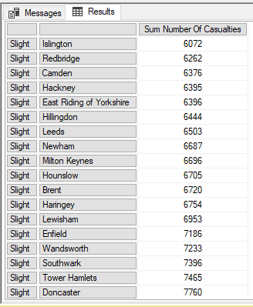

### 3.8.13. Trong mỗi loại đường, thống kê huyện có có số người bị thương lớn nhất trong năm 2013

#### 3.8.13.1 Chạy câu truy vấn bằng công cụ

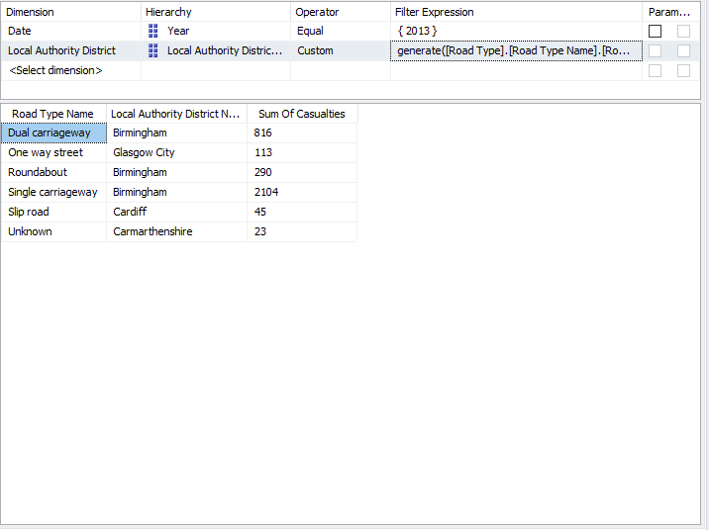

#### 3.8.13.2 Chạy câu truy vấn bằng Pivot Excel

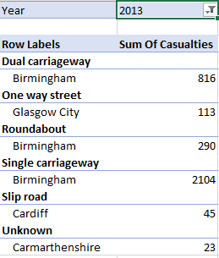

#### 3.8.13.3 Chạy câu truy vấn bằng ngôn ngữ MDX

|  |
| --- |
| select [Measures].[Sum Of Casualties] on 0,  generate([Road Type].[Road Type Name].[Road Type Name].members,  filter(crossjoin([Road Type].[Road Type Name].currentmember,  [Local Authority District].[Local Authority District Name].[Local Authority District Name].members),  ([Measures].[Sum Of Casualties],[Date].[Year].&[2013])=max([Local Authority District].[Local Authority District Name].[Local Authority District Name]  ,[Measures].[Sum Of Casualties]))) on 1  from[Accident DW]  where [Date].[Year].&[2013]; |

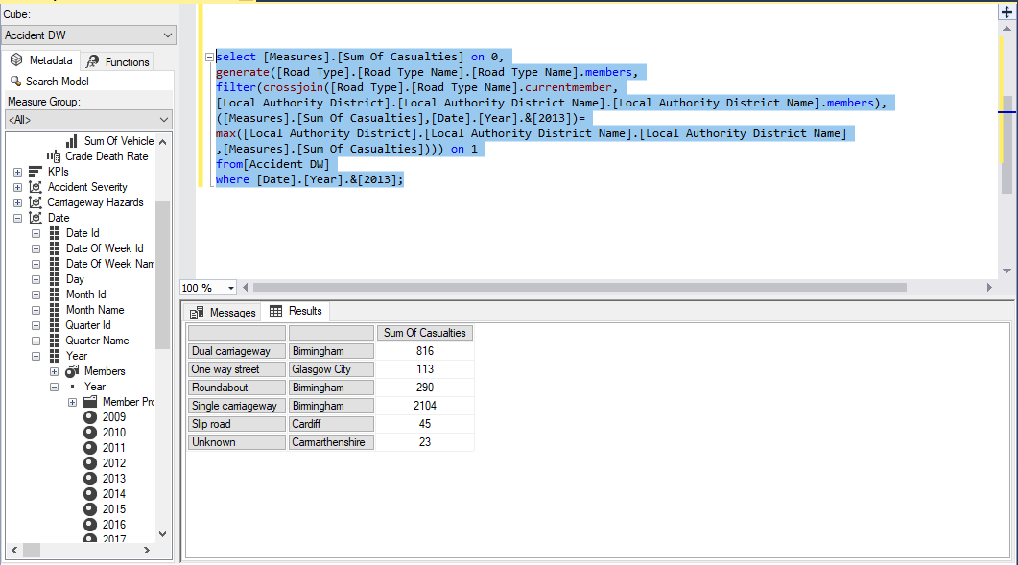

### 3.8.14. Thống kê theo năm quý ba điều kiện ánh sáng xảy ra tai nạn cao nhất ngoại trừ điều kiện “Data missing or out of range”

#### 3.8.14.1 Chạy câu truy vấn bằng công cụ BI

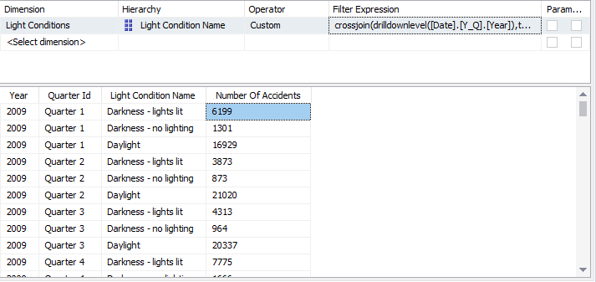

#### 3.8.14.2 Chạy câu truy vấn bằng Pivot Excel

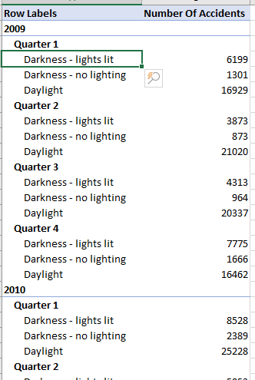

#### 3.8.14.3 Chạy câu truy vấn bằng ngôn ngữ MDX

|  |
| --- |
| select [Measures].[Number Of Accidents] on 0,  crossjoin(drilldownlevel([Date].[Y_Q].[Year]),topcount(  except([Light Conditions].[Light Condition Name].[Light Condition Name],[Light Conditions].[Light Condition Name].&[Data missing or out of range]),3,[Measures].[Number Of Accidents]))on 1  from[Accident DW] |

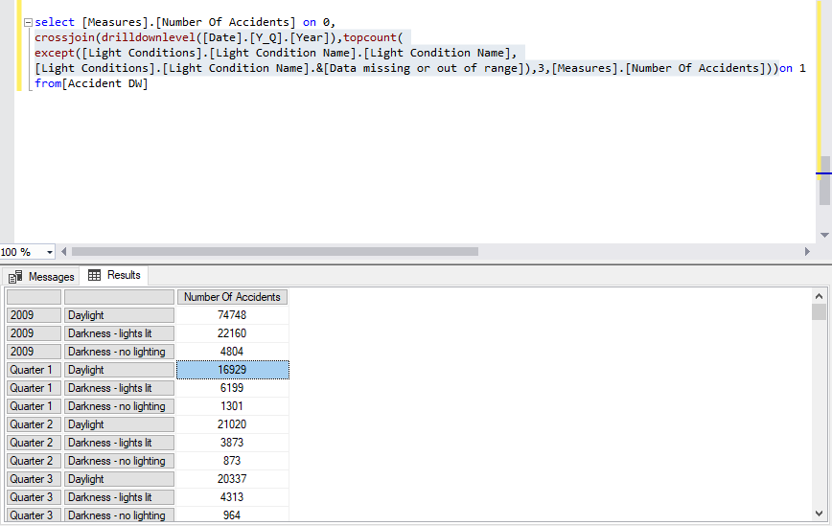

### 3.8.15. Thống kê tổng số lượng người bị thương nhỏ nhất theo năm, quý tại mỗi khu vực

#### 3.8.15.1 Chạy câu truy vấn bằng công cụ

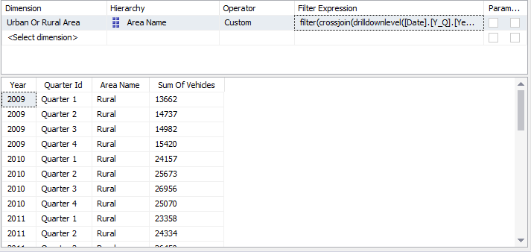

#### 3.8.15.2 Chạy câu truy vấn bằng Pivot Excel

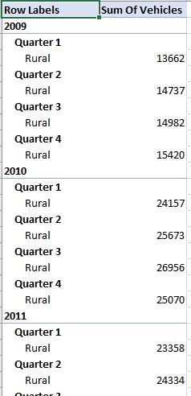

#### 3.8.15.3 Chạy câu truy vấn bằng ngôn ngữ MDX

|  |
| --- |
| select [Measures].[Sum Of Vehicles] on 0,  non empty filter(crossjoin(drilldownlevel([Date].[Y_Q].[Year]),[Urban Or Rural Area].[Area Name].[Area Name])  ,[Measures].[Sum Of Vehicles]=Min([Urban Or Rural Area].[Area Name].[Area Name],[Measures].[Sum Of Vehicles]))on 1  from [Accident DW]; |

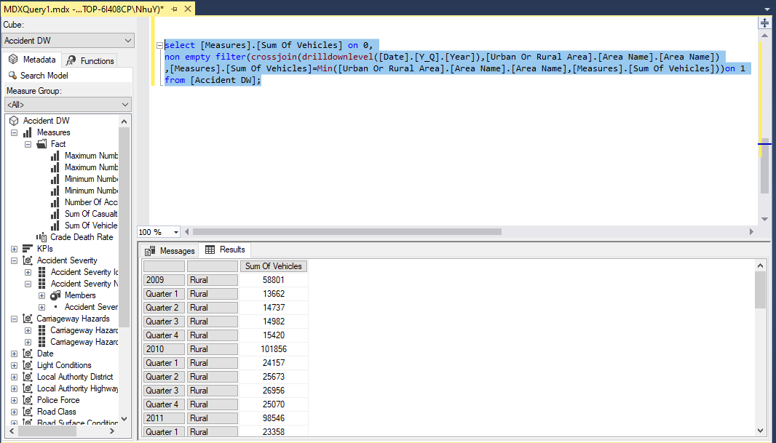

## 3.9. Giải thích các hàm MDX

* **Hàm Generate:**

Cú pháp: Generate( Set_Expression1 , Set_Expression2 [ , ALL ] )

Giải thích các đối số:

+ Set_Expression1: là bộ dữ liệu cần duyệt  
+ Set_Expression2: thành viên đang được duyệt từ bộ dữ liệu ở Set_Expression1

* **Hàm Crossjoin:**

Cú pháp: Crossjoin(Set_Expression1 ,Set_Expression2 [,...n] )

Giải thích các đối số:

+ Set_Expression1: Bộ dữ liệu thứ 1  
+ Set_Expression2: Bộ dữ liệu thứ 2

* **Hàm NonEmpty:**

Cú pháp: NONEMPTY(set_expression1 [,set_expression2])

Giải thích các đối số:

+ Set_Expression1: Bộ dữ liệu thứ 1  
+ Set_Expression2: Bộ dữ liệu thứ 2

* **Hàm Filter:**

Cú pháp: Filter(Set_Expression, Logical_Expression )

Giải thích các đối số:

+ Set_Expression1: Bộ dữ liệu cần duyệt  
+ Logical_Expression: Biểu thức logic đánh giá đúng hoặc sai

* **Hàm TopPercent:**

Cú pháp: TopPercent(Set_Expression, Percentage, Numeric_Expression)

Giải thích các đối số:

+ Set_Expression: Bộ dữ liệu cần duyệt  
+ Percentage: biểu thức số chỉ định tỉ lệ phần trăm của một bộ dữ liệu trả về.  
+ Numeric_Expression:Biểu thức đa chiều trả vê độ đo.

* **Hàm TopCount:**

Cú pháp: TopCount(Set_Expression,Count [ ,Numeric_Expression ] )

Giải thích các đối số:

+ Set_Expression: Bộ dữ liệu cần duyệt  
+ Count: Số lượng bộ dữ liệu được trả về  
+ Numeric_Expression:Biểu thức đa chiều của tọa độ ô trả về một số

* **Hàm BottomCount:**

Cú pháp: BottomCount(Set_Expression, Count [,Numeric_Expression])

Giải thích các đối số:

+ Set_Expression: Bộ dữ liệu cần duyệt  
+ Count: Số lượng bộ dữ liệu được trả về  
+ Numeric_Expression:Biểu thức đa chiều của tọa độ ô trả về một số

* **Hàm Except:**

Cú pháp: Except(Set_Expression1, Set_Expression2 [, ALL ] )

Giải thích các đối số:

+ Set_Expression1: bộ dữ liệu thứ nhất  
+ Set_Expression2: bộ dữ liệu thứ 2

* **Hàm BottomPercent**

Cú pháp: BottomPercent(Set_Expression, Percentage, Numeric_Expression)

Giải thích các đối số:

+ Set_Expression: Bộ dữ liệu cần duyệt  
+ Percentage: biểu thức số chỉ định tỉ lệ phần trăm của một bộ dữ liệu trả về.  
+ Numeric_Expression:Biểu thức đa chiều trả vê độ đo.

* **Hàm Head**

Cú pháp: Head(Set_Expression [ ,Count ] )

Giải thích các đối số:

+ Set_Expression: Bộ dữ liệu cần duyệt.

+ Count: Số lượng bộ dữ liệu được trả về.

* **Hàm order**

Cú pháp: Order(Set_Expression, Numeric_Expression

[ , { ASC | DESC | BASC | BDESC } ] )

Giải thích các đối số:

+ Set_Expression: Bộ dữ liệu cần duyệt.  
+ Numeric_Expression:Biểu thức đa chiều trả vê độ đo.

+ [ , { ASC | DESC | BASC | BDESC } ]: Thứ tự sắp xếp.

* **Hàm Tail:**

Cú pháp: Tail(Set_Expression [ ,Count ] )

Giải thích các đối số:

+ Set_Expression: Bộ dữ liệu cần duyệt.

+ Count: Số lượng bộ dữ liệu được trả về.

* **Hàm Subset:**

Cú pháp: Subset(Set_Expression, Start [ ,Count ] )

Giải thích các đối số:

+ Set_Expression: Bộ dữ liệu cần duyệt.

+ Start : Vị trí bắt đầu bộ dữ liệu

+ Count: Số lượng bộ dữ liệu trả về.

# Chương 4: SSRS

## 4.1. Tạo report bằng công cụ SSRS

### 4.1.1.Tạo Report Service Project

Tạo mới Report Services project. Chọn dòng Report Services Project

Đặt tên Project và chọn nơi lưu trữ.

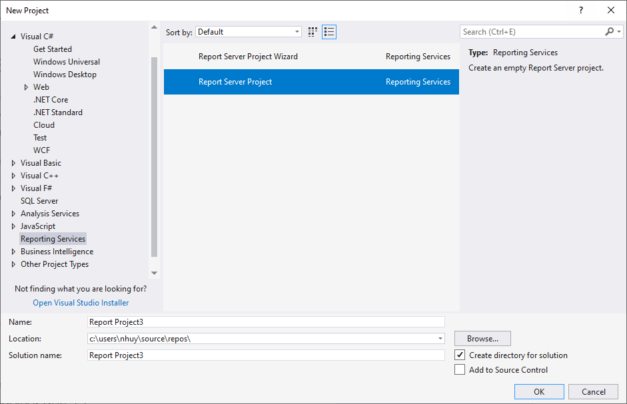

### 4.1.2. Tạo và cấu hình Share Data Sources

Click chuột phải vào Share Data Sources chọn Add New Data Source

Type chọn Microsoft SQL Analysis Service.

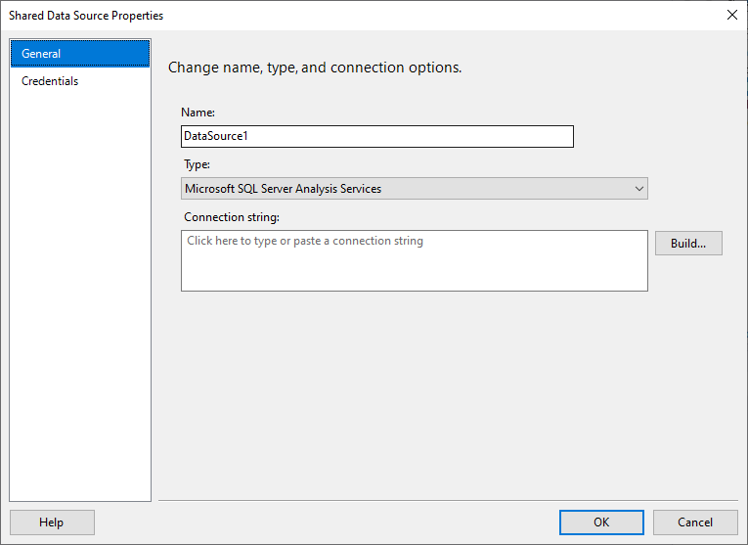

Chọn Build => Nhập server-name và chọn database cần thực hiện sau đó nhấn  OK.

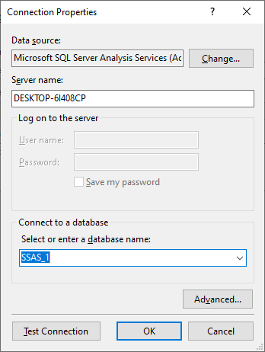

Credentials chọn Use windows Authentication (Integrated security)

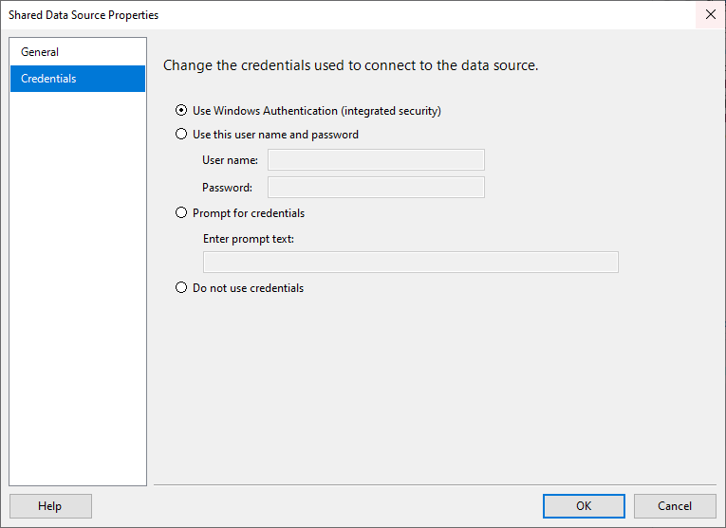

### 4.1.3 . Tạo Reports

Click chuột phải vào Reports chọn Add => New Item chọn Report.

Đặt tên cho Report và nhấn Add

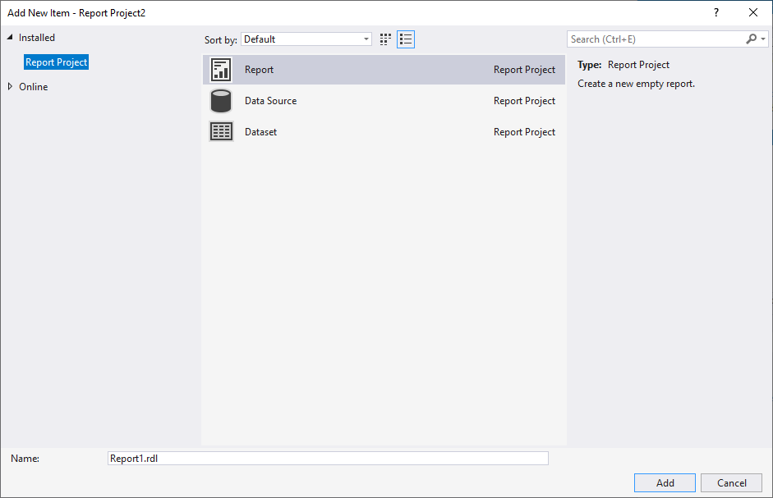

#### 4.1.3.1 Thống kê theo năm, tháng tổng số xe bị hư hại, số người bị thương, tổng số vụ tai nạn xảy ra tại các khu vực đường chính với tốc độ giới hạn là 20-40.

##### 4.1.3.1.1 Tạo Dataset

Click chuột phải vào Datasets chọn Add dataset…

Đặt tên Dataset.

Chọn Use a dataset embedded inmy report.

Chọn Data Source được tạo trước đó.

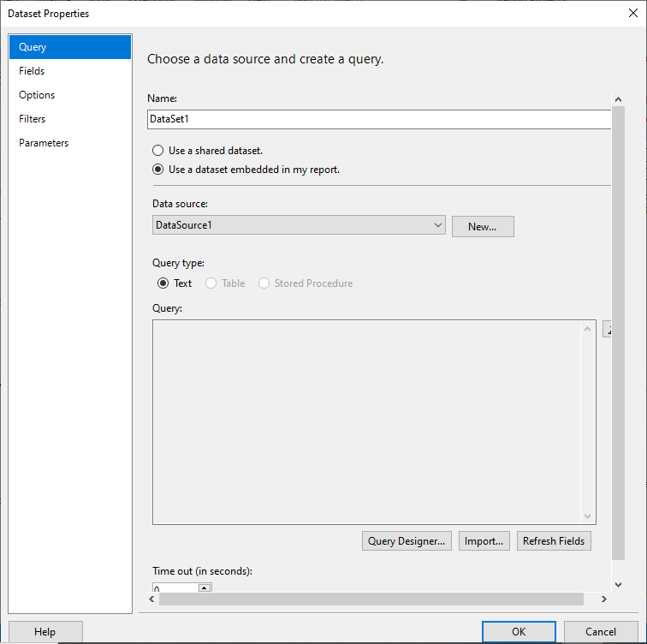

Chọn Query Designer.

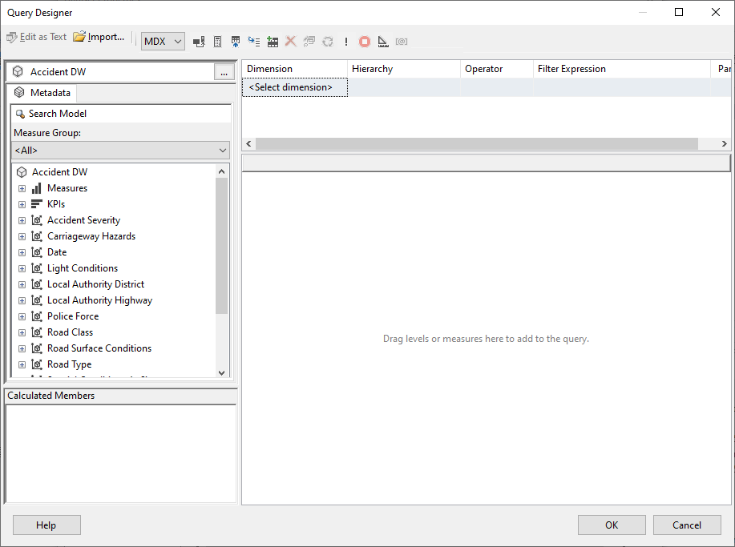

Chọn thuộc tính cần tạo report và chọn Ok.

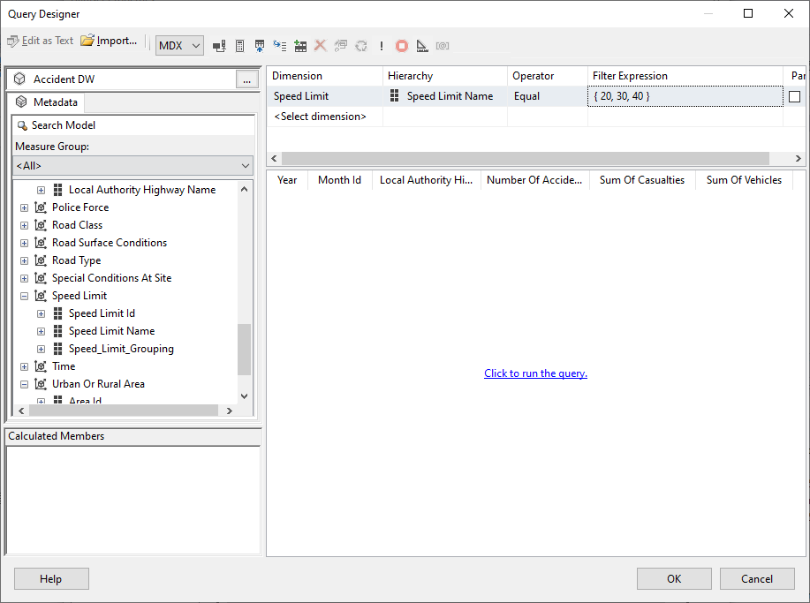

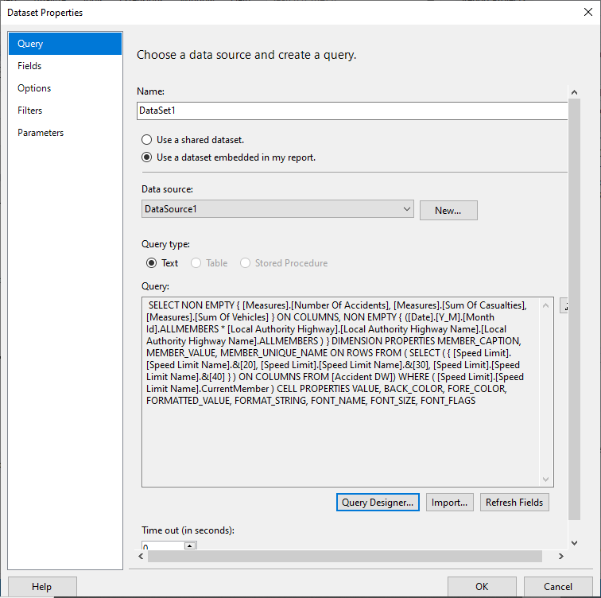

Chọn Ok.

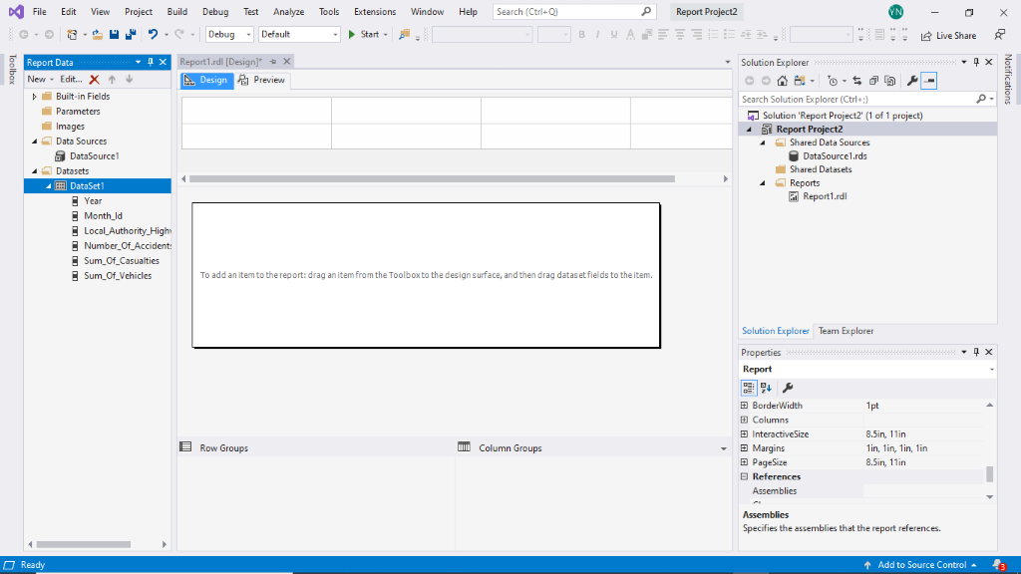

##### 4.1.3.1.2 Tạo table và tạo Grouping

Click chuột phải chọn Insert => Table

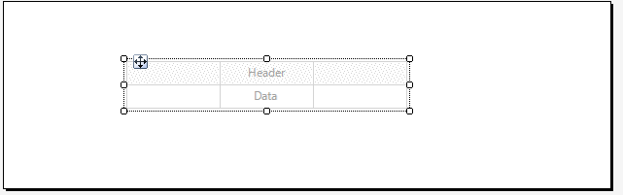

Kéo thuộc tính Local_Authority_Highway vào bảng

Click chuột phải chọn Add Group => Row Group chọn Parent Group…

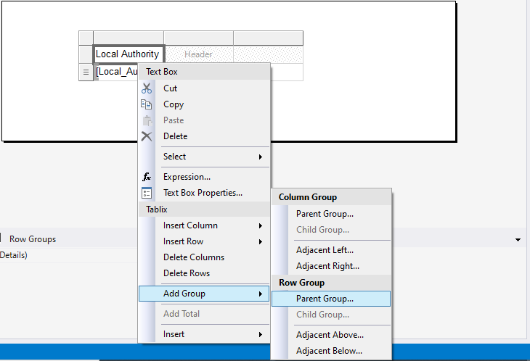

Chọn Month_id và chọn Ok

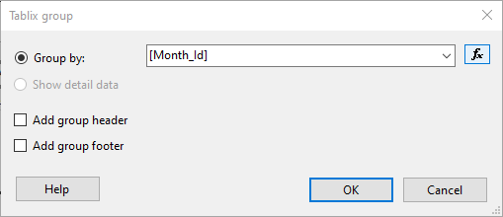

Chọn Month_id click chuột phải chọn Add Group => Row Group chọn Parent Group…

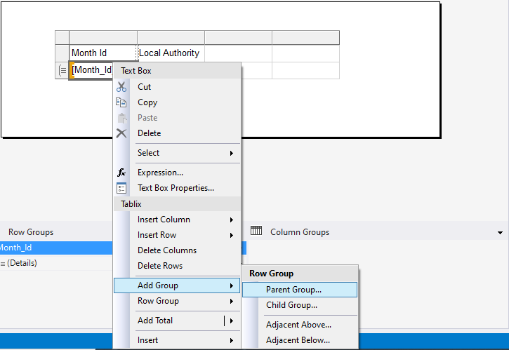

Chọn Year và chọn Ok.

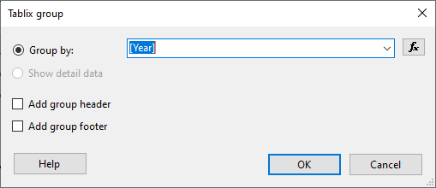

Kéo thả thuộc tính Number_Of_Accidents , Sum_Of_Casualties, Sum_Of_Vehicles vào bảng.

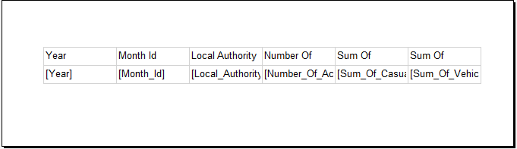

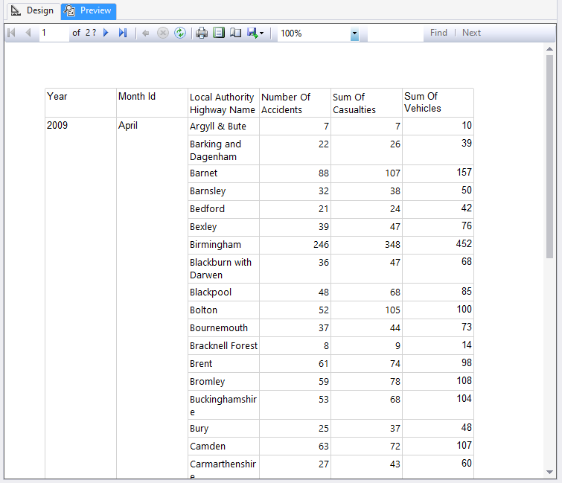

##### 4.1.3.1.3 Tạo Total và định dạng report

Chọn Sum_Of_Vehicles click chuột phải chọn Add Total.

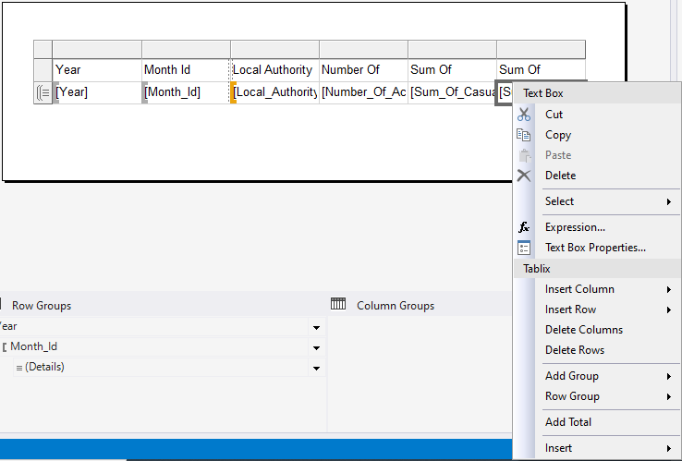

Tương tự cho Sum_Of_Casualties , Number_Of_Accidents, Month_id và Year.

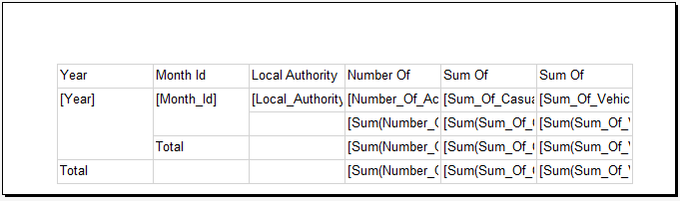

Click chuột phải vào [Sum(Sum_Of_Vehicles)] chọn Text box properties.

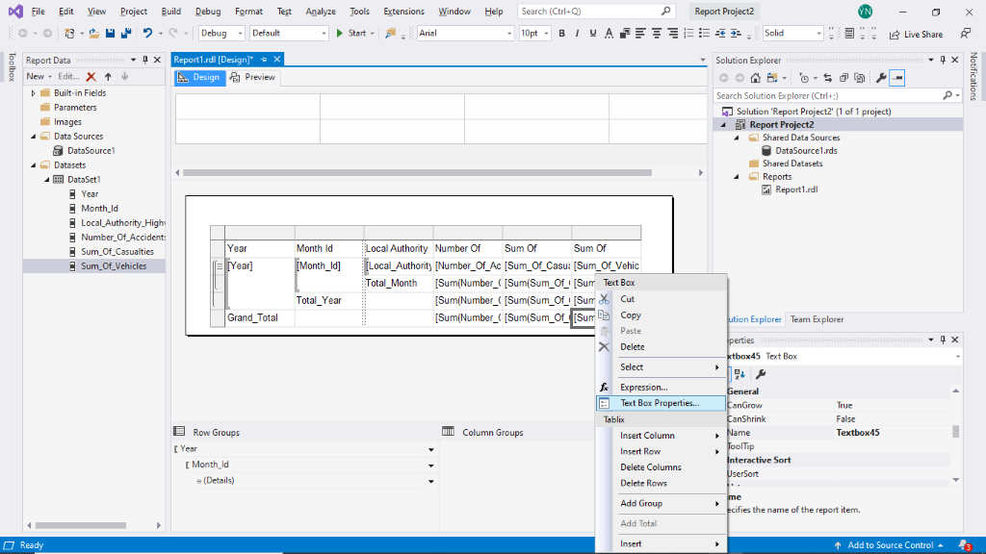

Chọn Number

Decimal place: Định dạng chữ số thập phân chọn 0

Chọn Use 1000 separator (,)

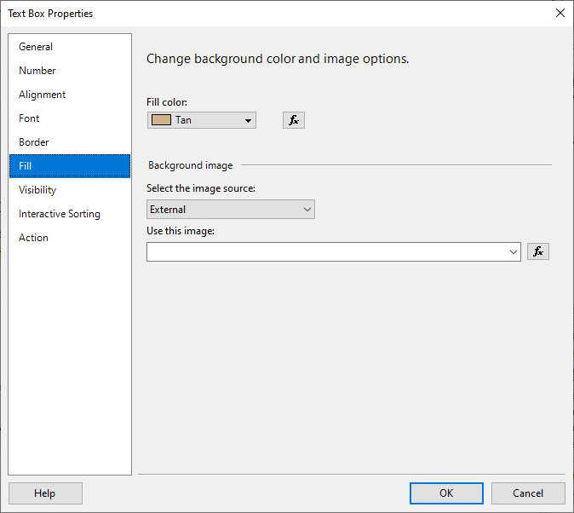

Chọn Font chỉnh kiểu chữ, màu chữ,..

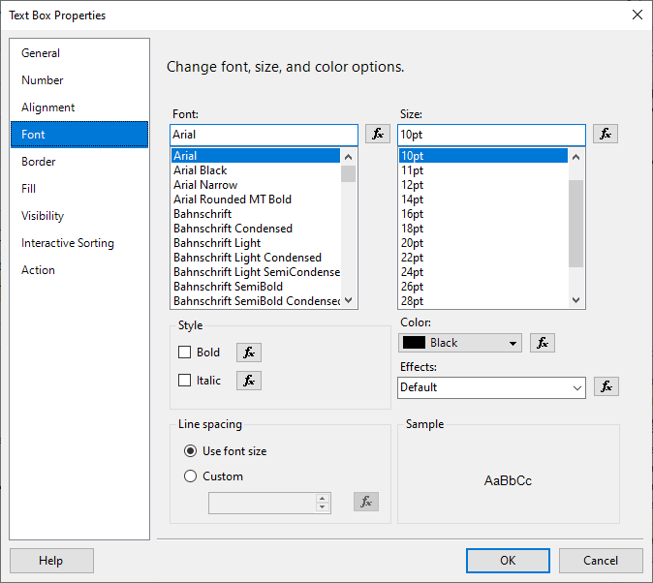

Chọn Fill chỉnh màu Fill color.

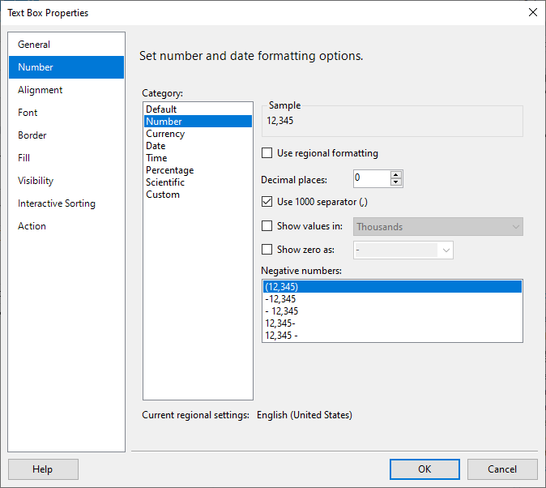

Làm tương tự cho những phần còn lại.

##### 4.1.3.1.4 Tạo page Header và page Footer

Click chuột phải chọn Add Page Header/ Add Page Footer.

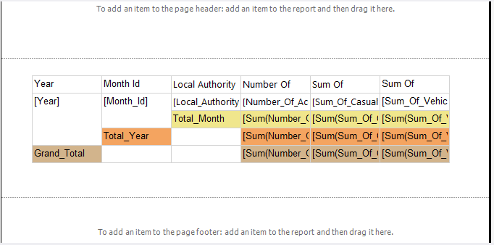

Thiết kế header và footer

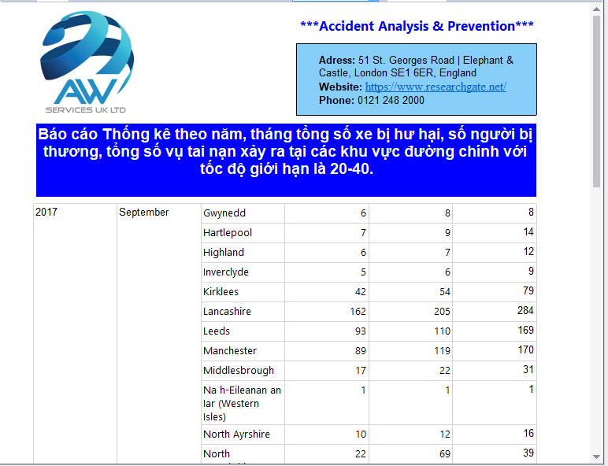

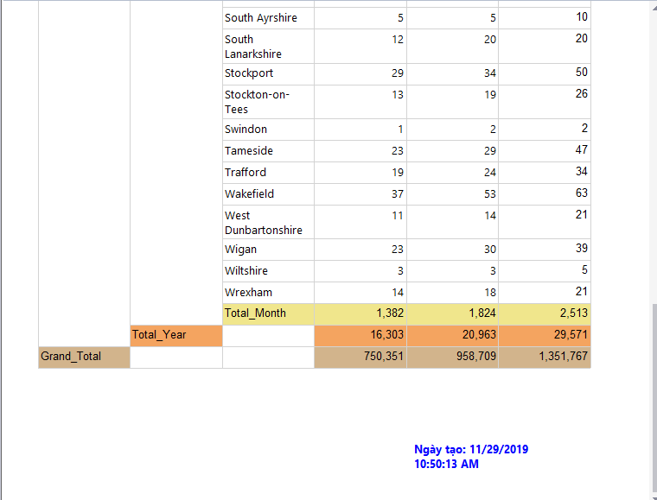

#### 4.1.3.2 Thống kê theo năm top 5 huyện có số vụ tai nạn xảy ra nhiều nhất

##### 4.1.3.1.1 Tạo Dataset

Click chuột phải vào Datasets chọn Add dataset…

Đặt tên Dataset.

Chọn Use a dataset embedded inmy report.

Chọn Data Source được tạo trước đó.



Chọn Query Designer.

Chọn thuộc tính cần tạo report.

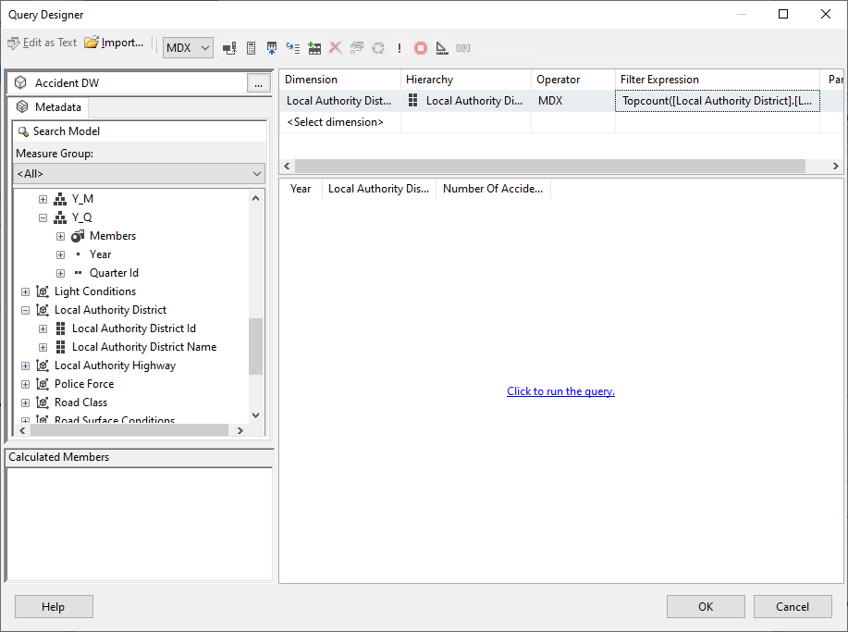

Viết câu lệnh MDX:

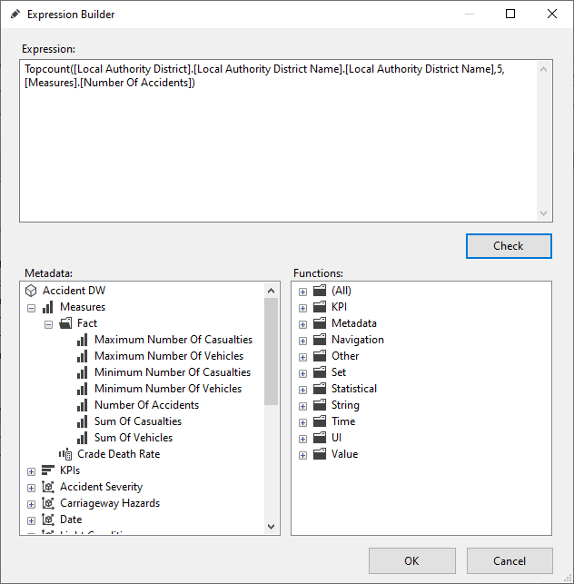

Chọn Ok

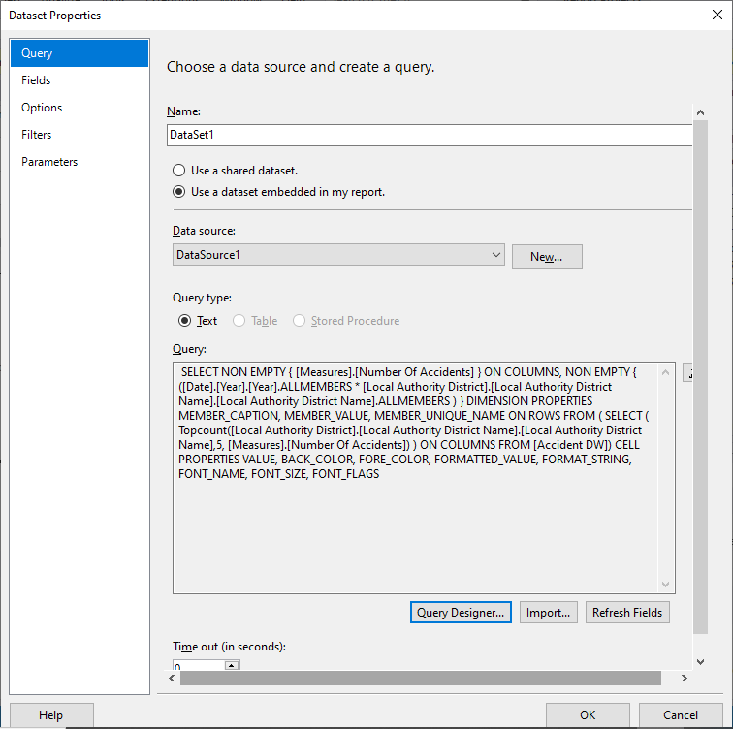

##### 4.1.3.1.2 Tạo table và tạo Grouping

Click chuột phải chọn Insert => Table



Kéo thả thuộc tính Local_Authority_District vào bảng

Click chuột phải chọn Add Group => Row Group chọn Parent Group…

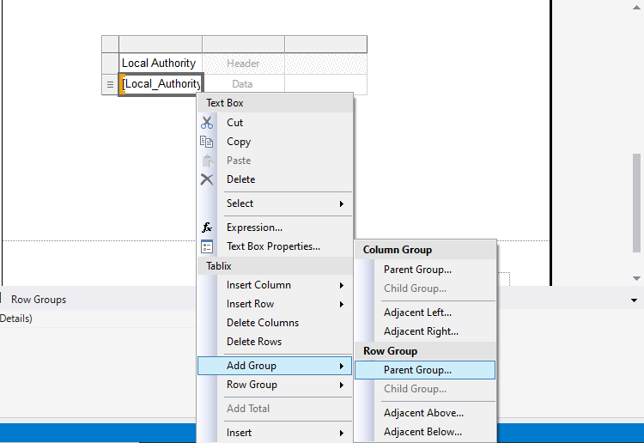

Chọn Year và chọn Ok.

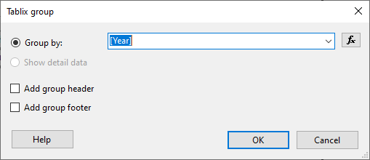

##### 4.1.3.1.3 Tạo Total và định dạng report

Chọn Number_Of_Accidents click chuột phải chọn Add Total.

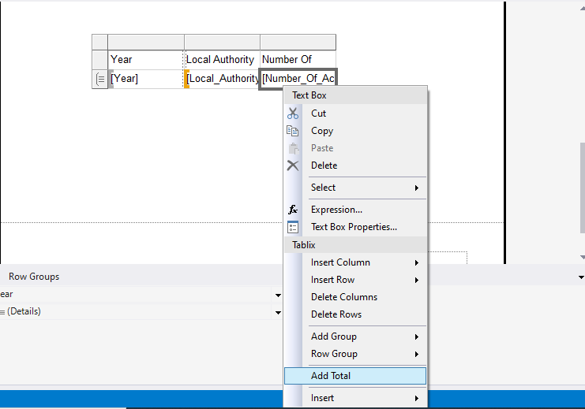

Chọn Year click chuột phải chọn Add Total chọn after.

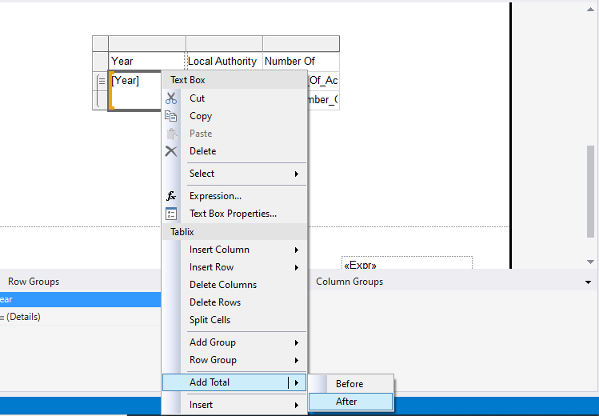

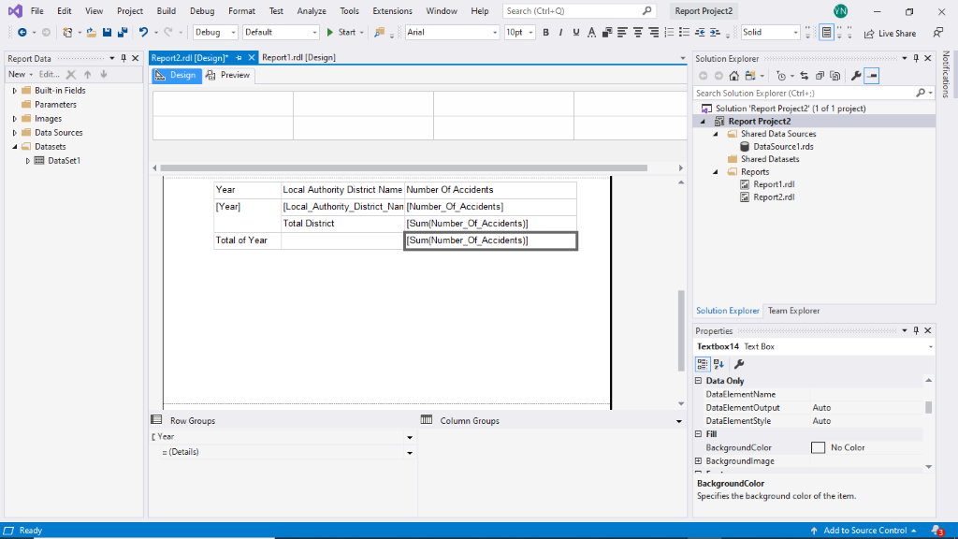

Click chuột phải vào [Sum(Nummber_Of_Accidents)] chọn Text box properties.

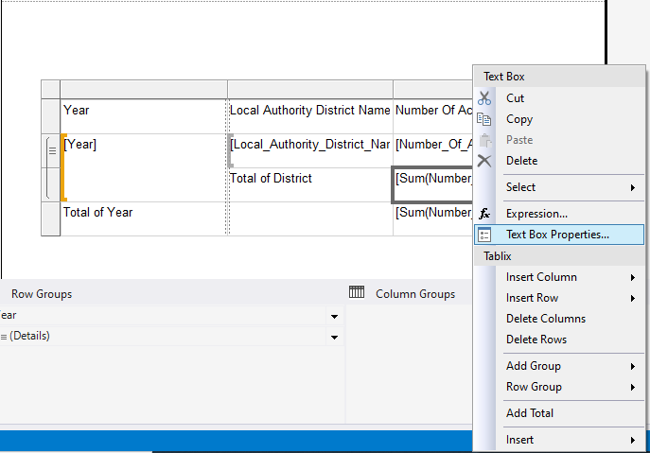

Chọn Number

Decimal place: Định dạng chữ số thập phân chọn 0

Chọn Use 1000 separator (,)

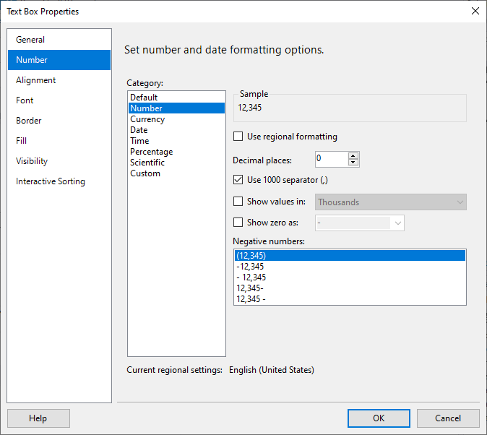

Chọn Fill để định dạng màu cho fill

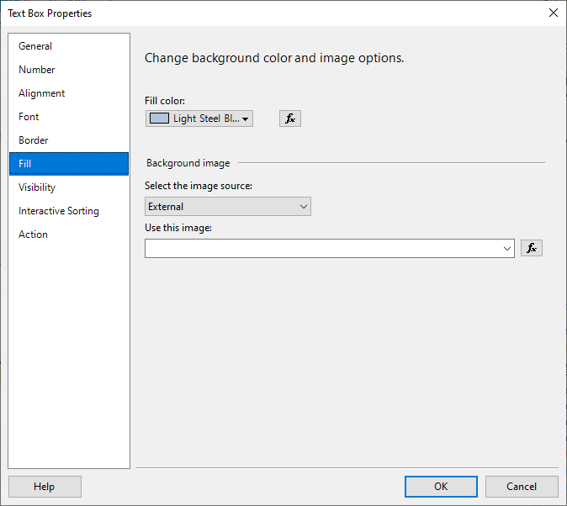

Làm tương tự cho những phần còn lại

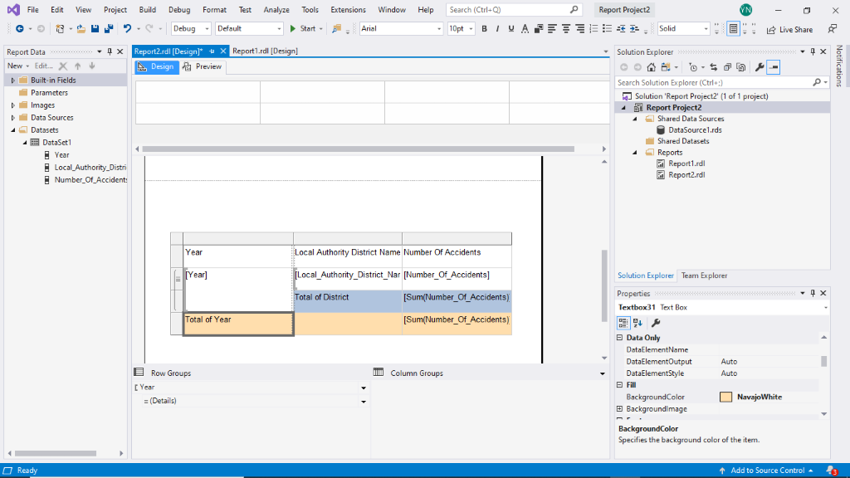

##### 4.1.3.1.4 Tạo page Header và page Footer

Click chuột phải chọn Add Page Header/ Add Page Footer.

Thiết kế header và footer

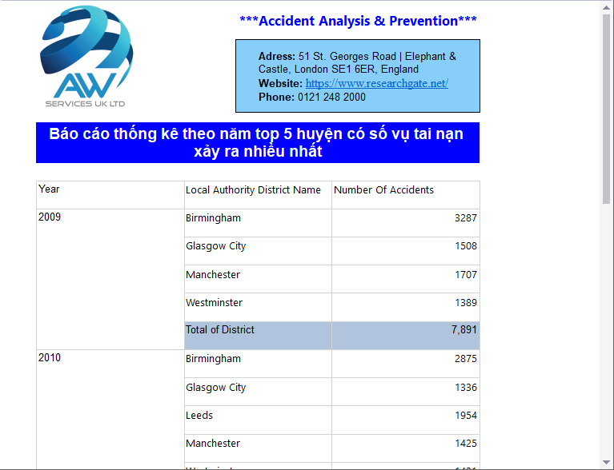

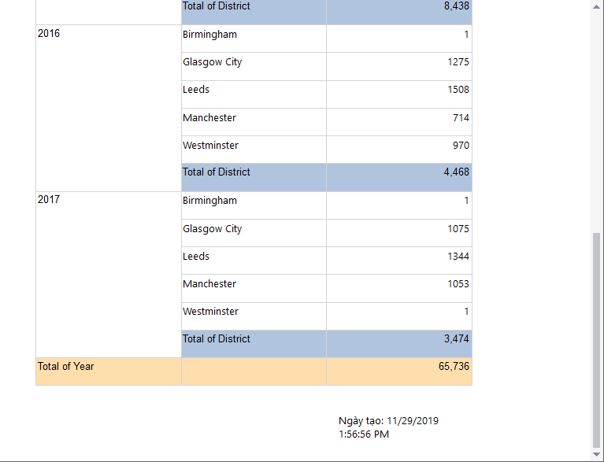

#### 4.1.3.3 Thống kê báo cáo theo tháng tổng số tai nạn xảy ra tại từng khu vực (thành thị hoặc nông thôn)

Tạo dataset:

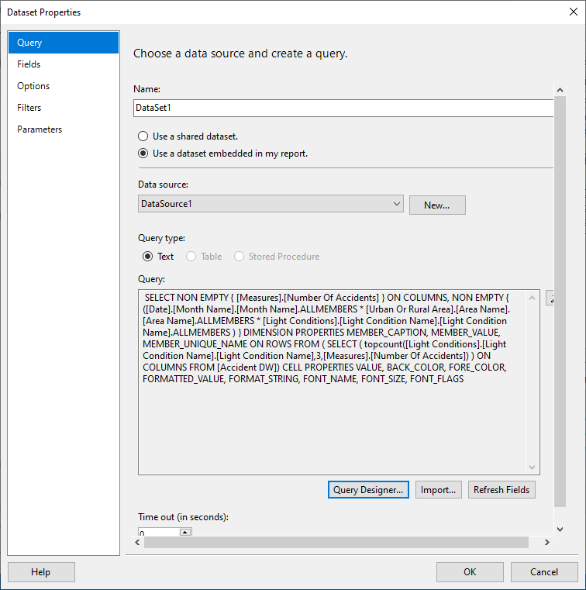

Chọn Insert Chart chọn biểu đồ cột:

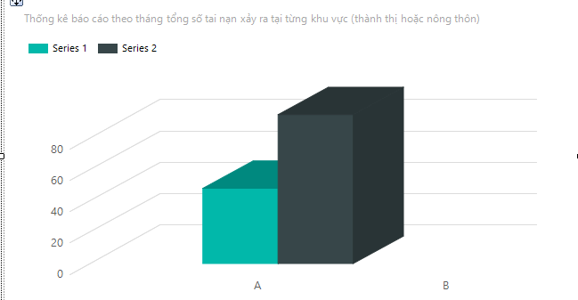

Nhấn vào biểu đồ 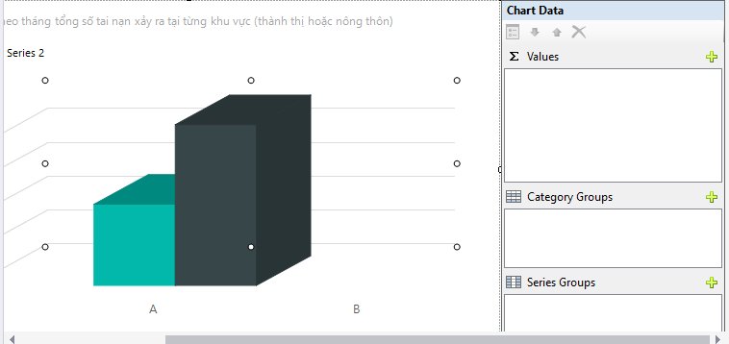

Chọn dữ liệu hiển thị cho biểu đồ:

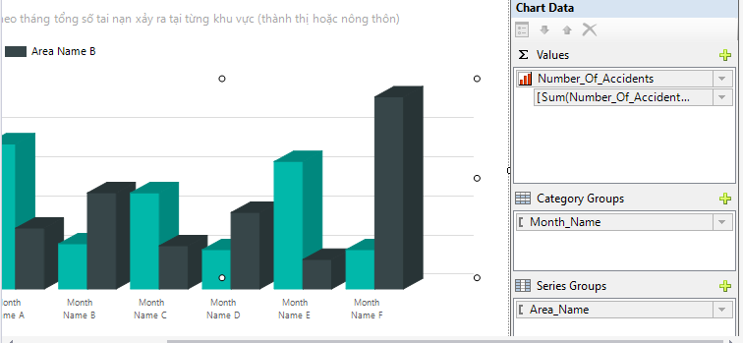

Chọn Month Name click chuột phải chọn Horizotal Axis Properties..

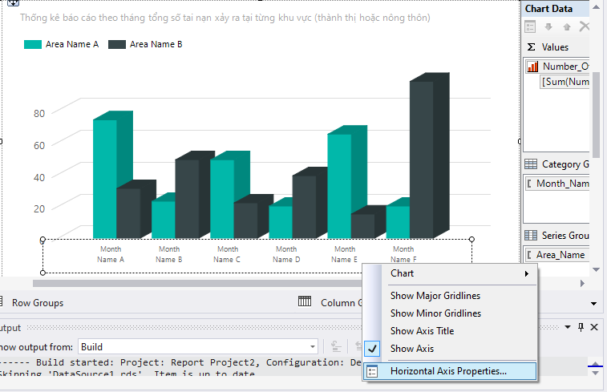

Chọn Interval là 1 để hiện thị hết tháng năm.

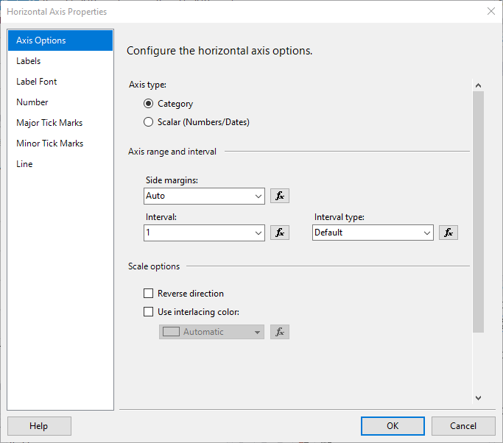

### 4.1.4. Xuất báo cáo

#### 4.1.4.1 Cấu hình report server

Mở Report Server Configuration Manager và kết nối đến instance mặc định.

Tại Web Service URL xem các thông tin cấu hình, kiểm tra nội dung tại mục Virtual Directory là ReportServer và chọn Apply.

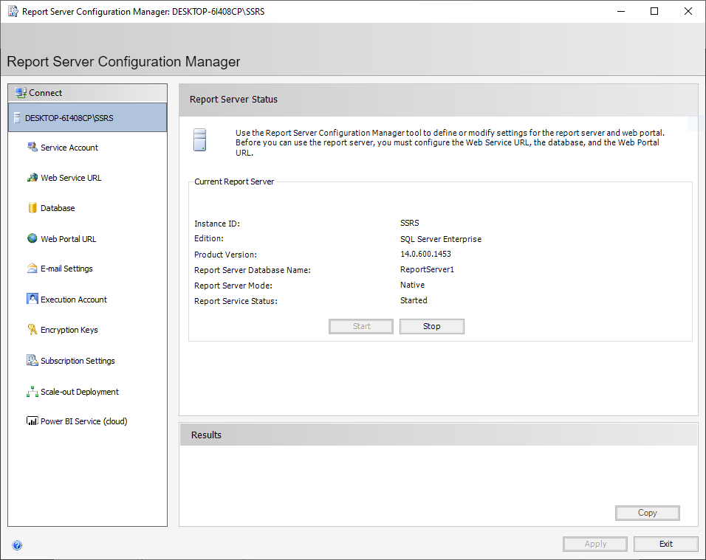

Tại Database, tạo một CSDL mới để lưu các Report, chọn Change Database. Lần lượt kiểm tra các thông tin khi tạo CSDL mới.

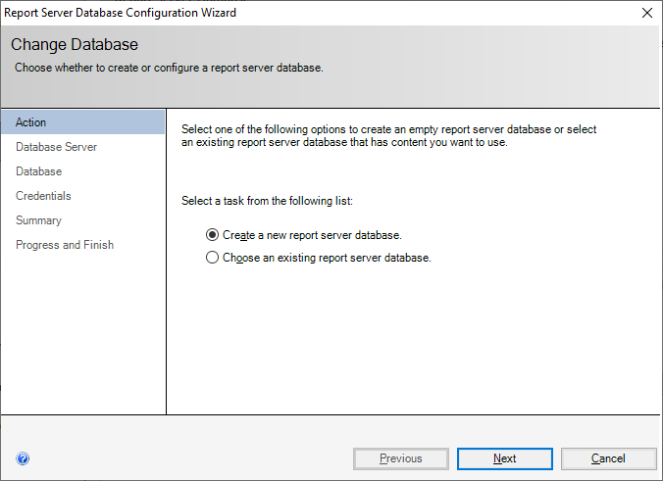

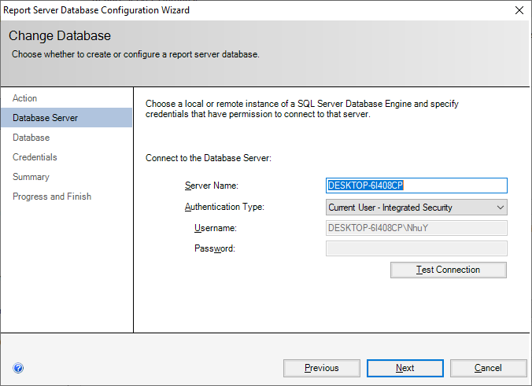

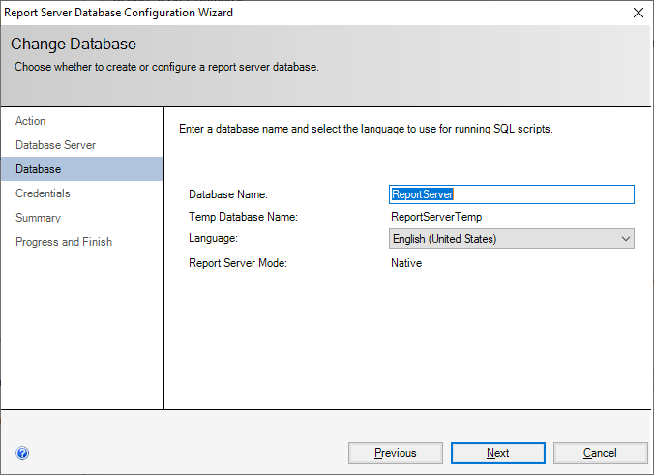

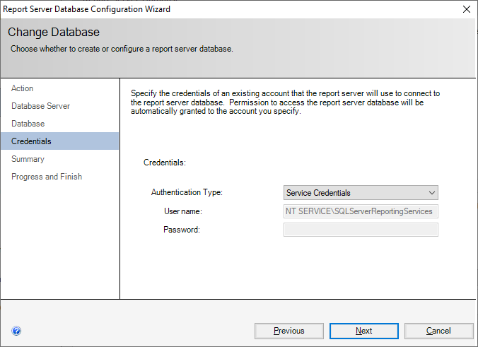

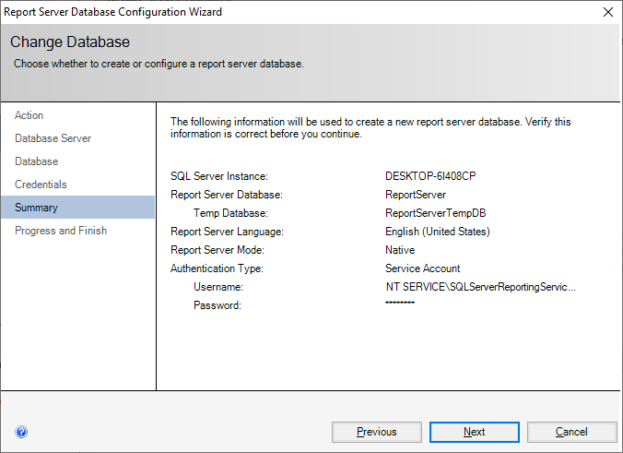

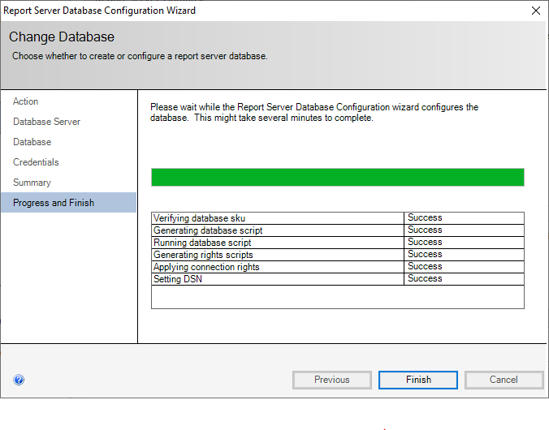

#### 4.1.4.2 Xuất báo cáo

Project SSRS, ở Menu → Build → Deploy. Sau khi Deploy thành công, truy cập vào địa chỉ localhost/reports bằng trình duyệt web.

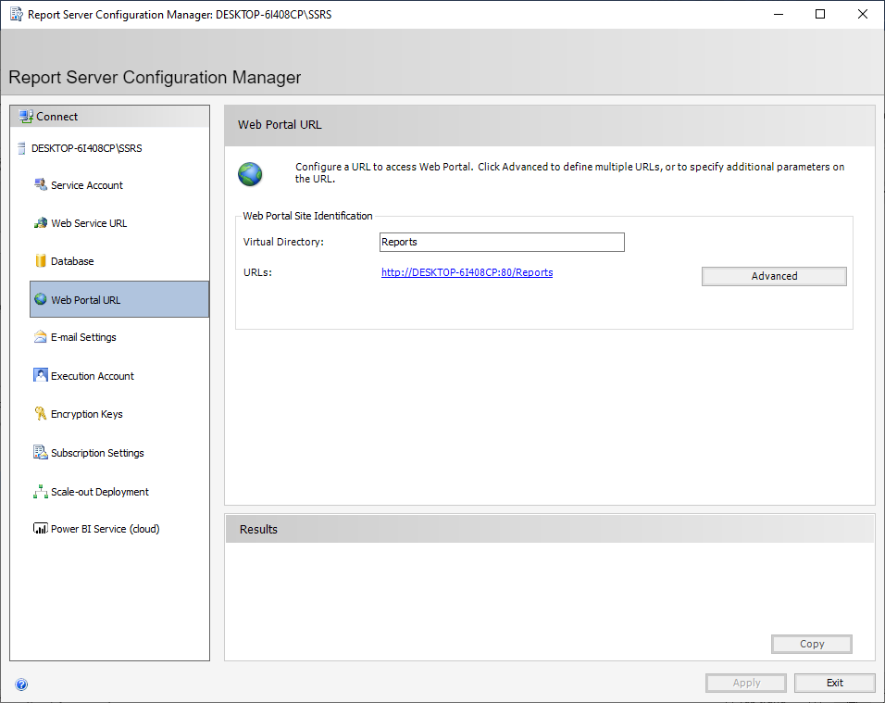

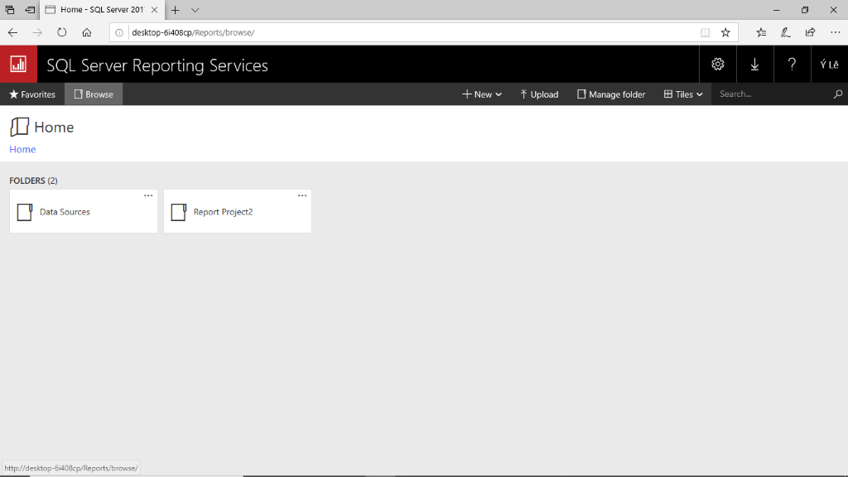

## 4.2. Tạo report với Google Data Studio

### 4.2.1. Trích xuất dữ liệu từ kho dữ liệu dưới dạng file csv

#### 4.2.1.1. Thêm thanh tiêu đề trong kết quả xuất ra file csv

Trên thanh công cụ, chọn Tool => Options

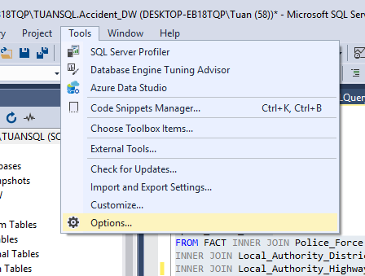

Gõ “query results” vào ô tìm kiếm: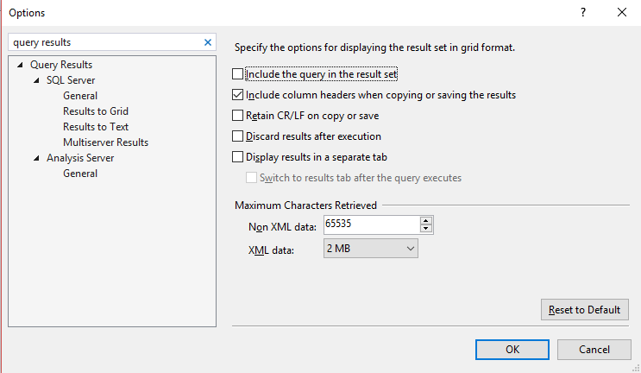

Chọn dòng Results to Grid và tick như hình để lúc xuất ra kết quả sẽ kèm theo headers:

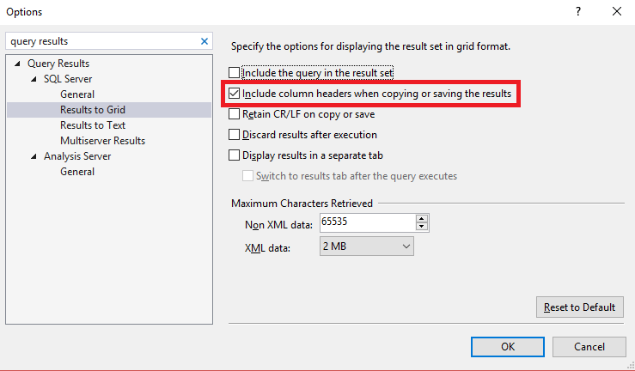

Tương tự đối với dòng Results to Text:

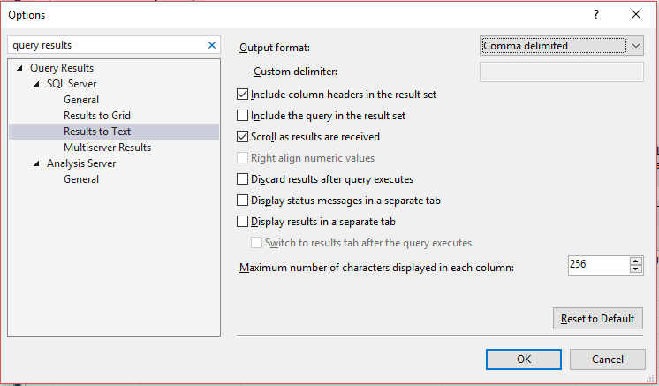

Nhấn Ok để lưu lại thiết lập

#### 4.2.1.2. Viết câu truy vấn và thực thi

Viết câu truy vấn chọn những trường cần thiết dùng trong báo cáo:

|  |
| --- |
| use Accident_DW;  SELECT Accident_Index,  Number_of_Vehicles,  Number_of_Casualties,  police_force_name,  local_authority_district_name,  local_authority_highway_name,  road_surface_condition_name,  area_name,  carriageway_hazard_name,  accident_severity_name,  Time_value,  Hour,  Minute,  date_value,  date_of_week_name,  month_name,  quarter_name,  Year,  speed_limit_name  FROM FACT INNER JOIN Police_Force ON FACT.police_force_id=Police_Force.police_force_id  INNER JOIN Local_Authority_District ON FACT.local_authority_district_id=Local_Authority_District.local_authority_district_id  INNER JOIN Local_Authority_Highway ON FACT.local_authority_highway_id=Local_Authority_Highway.local_authority_highway_id  INNER JOIN Road_Surface_Conditions ON FACT.road_surface_condition_id=Road_Surface_Conditions.road_surface_condition_id  INNER JOIN Urban_Or_Rural_Area ON FACT.area_id=Urban_Or_Rural_Area.area_id  INNER JOIN Carriageway_Hazards ON FACT.carriageway_hazard_id=Carriageway_Hazards.carriageway_hazard_id  INNER JOIN Accident_Severity ON FACT.accident_severity_id=Accident_Severity.accident_severity_id  INNER JOIN Time ON FACT.time_id=Time.time_id  INNER JOIN Date ON FACT.date_id=DATE.date_id  INNER JOIN Month ON DATE.Month=MONTH.month_id  INNER JOIN Quarter ON DATE.Quarter=Quarter.quarter_id  INNER JOIN Day_of_Week ON DATE.Day_of_Week=Day_of_Week.date_of_week_id  INNER JOIN Speed_limit ON FACT.Speed_limit_id=Speed_limit.Speed_limit_id  WHERE date.Year between 2012 and 2017; |

Chọn Excute để thực thi câu truy vấn:

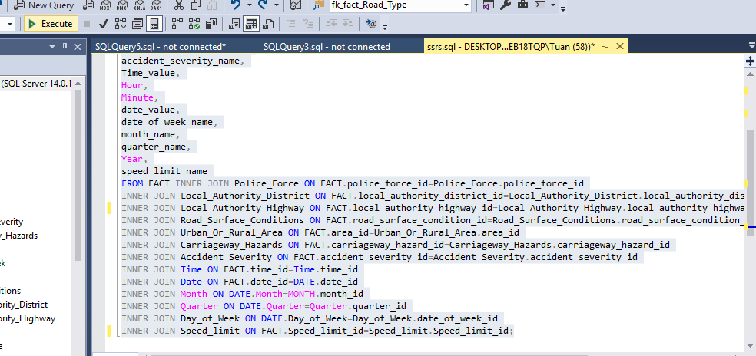

#### 4.2.1.3. Xuất kết quả từ câu truy vấn ra file csv

Sau khi câu truy vấn thực hiện xong thì kết quả sẽ xuất hiện ở mục Result.

Right-click vào vùng chứa kết quả:

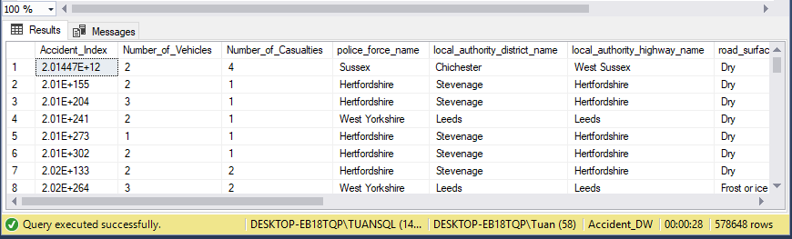

Chọn Save Results As… và tiến hành đặt tên và chọn khu vực để lưu trữ file kết quả dưới dạng csv:

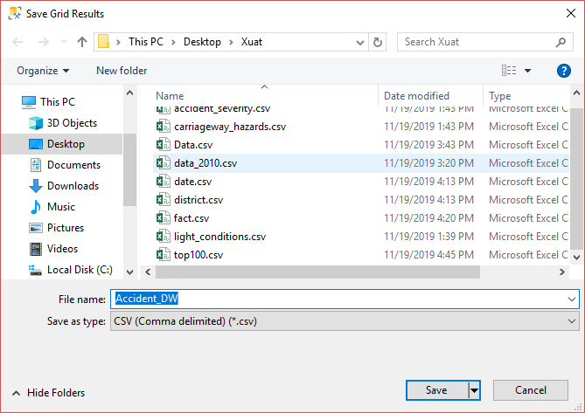

### 4.2.2. Tạo Data Source trên Google Data Studio

#### 4.2.2.1. Upload file CSV

Truy cập vào đường link <https://datastudio.google.com/> để vào trang Google Data Studio:

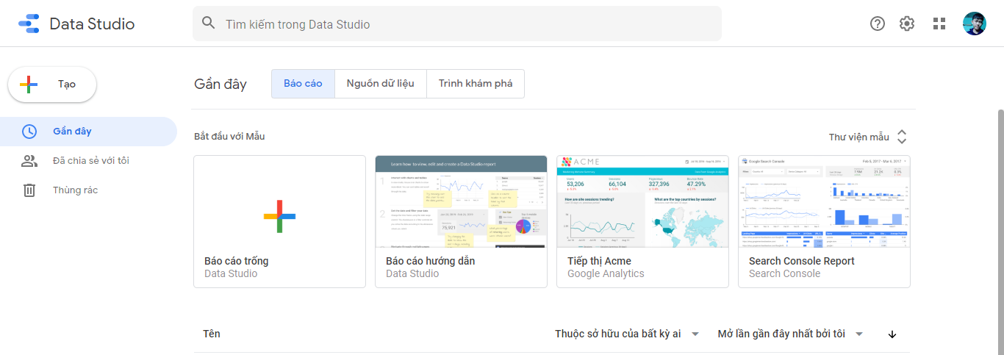

Chọn Create để tạo 1 Report mới hoặc 1 nguồn dữ liệu mới:



Chọn Data Source để tiến hành tạo mới nguồn dữ liệu:

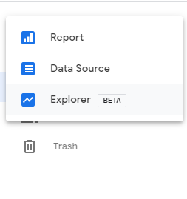

Màn hình tiếp theo xuất hiện nhiều phương thức để giúp kết nối với kho dữ liệu:

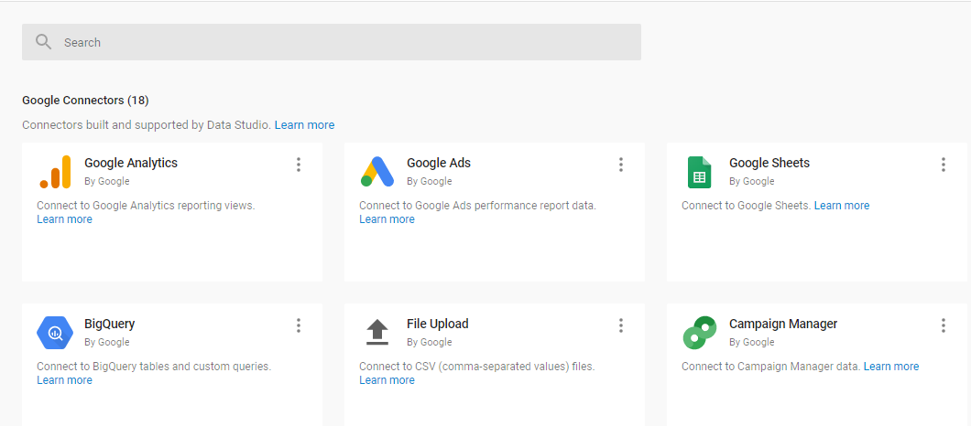

Chọn File Upload để tiến hành upload file csv đã xuất ra từ kho dữ liệu:

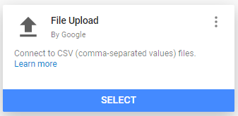

Click “Click to upload files” để chọn file từ máy tính:

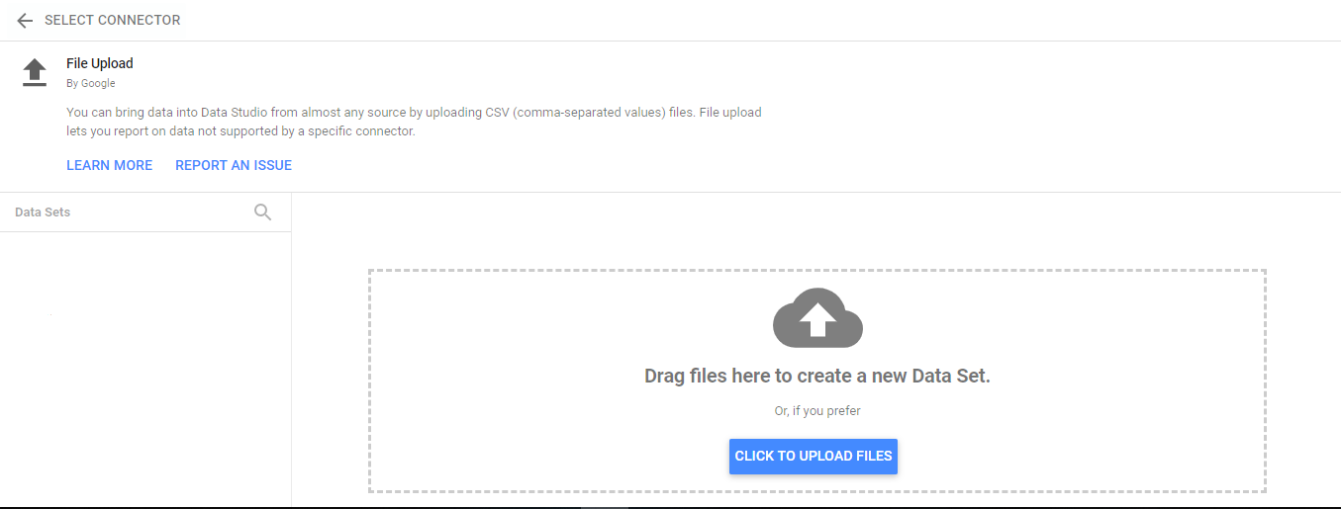

Chọn file Accident_DW đã tạo ở trên và chọn Open:

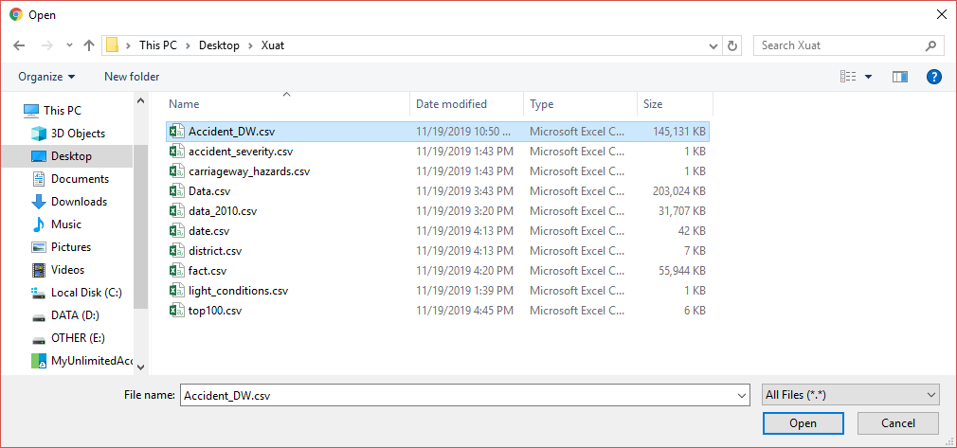

Đổi tên Data Source mặc định thành Accident Data Source:

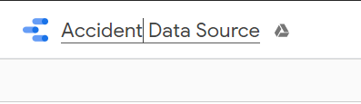

Chọn Connect:

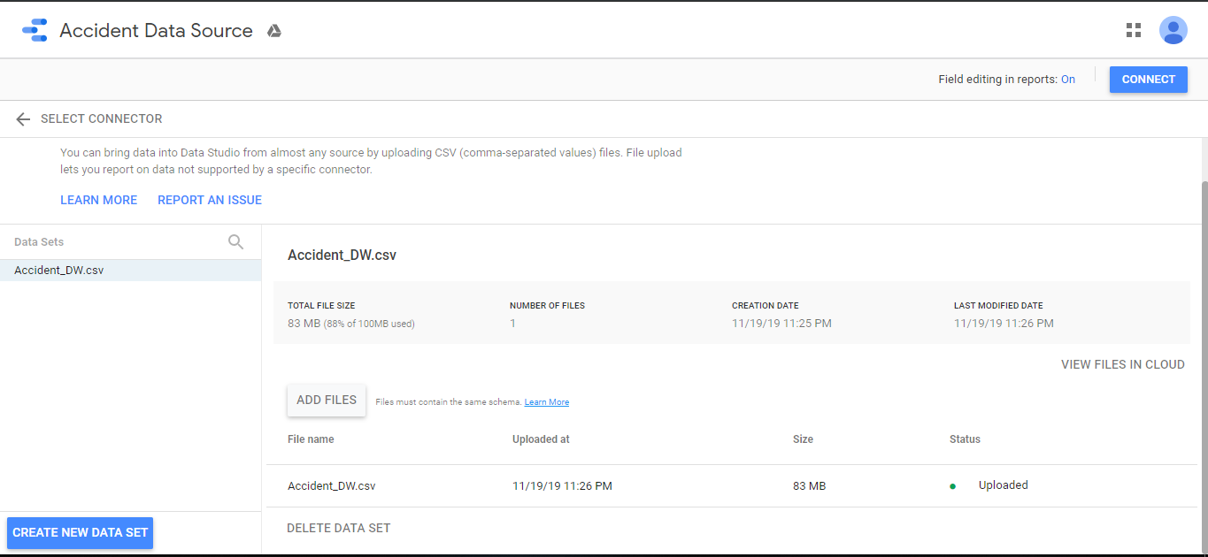

#### 4.2.2.2. Tạo thuộc tính độ đo mới:

Chọn Add a Field để tiến hành thêm thuộc tính độ đo mới:

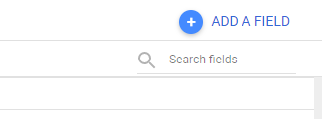

Điền thông tin đầy đủ ở các trường:

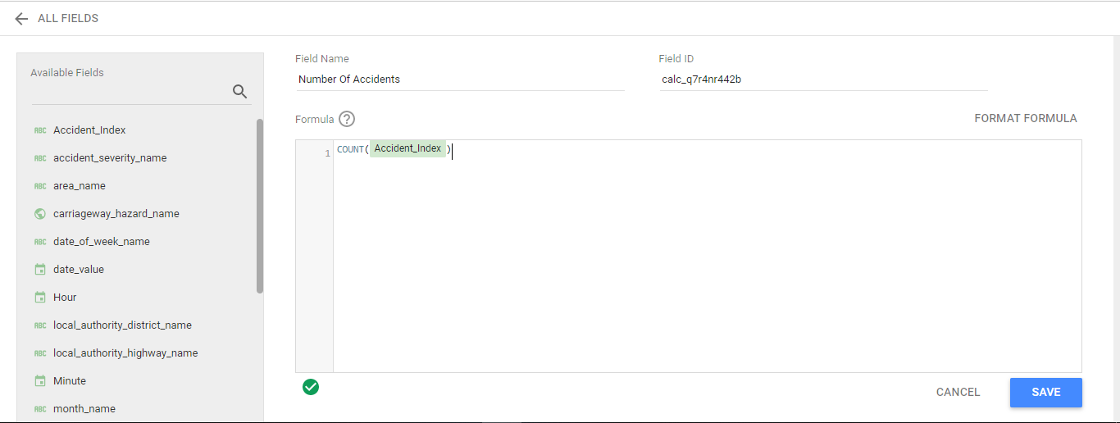

- Field name: tên thuộc tính độ đo

- Formula: định nghĩa công thức

Sau khi hoàn thành xuất hiện thêm thuộc tính độ đo vừa mới tạo:

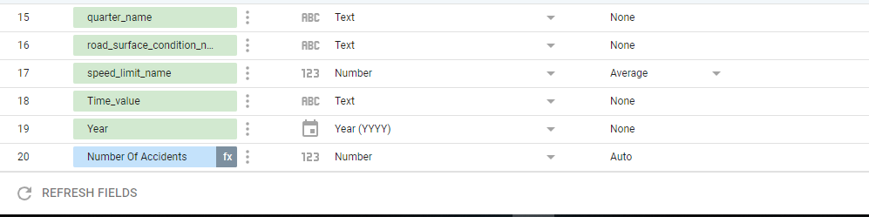

#### 4.2.2.3. Tùy chỉnh tên các trường, kiểu dữ liệu, Default Aggregation

Kiểm tra lại kiểu dữ liệu ở cột Type và Default Aggregation:

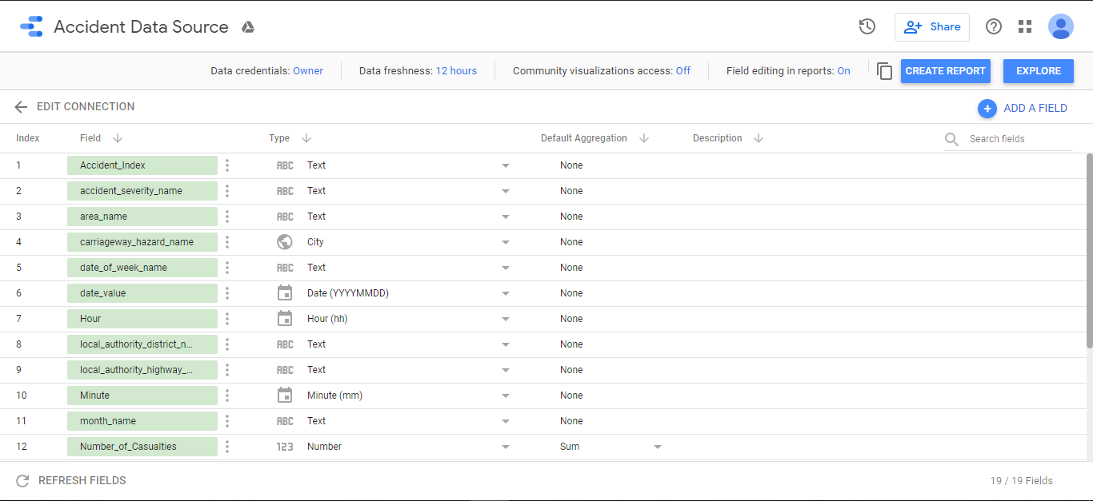

Chỉnh sửa kiểu Default Aggregation cho trường speed_limit_name thành Average:

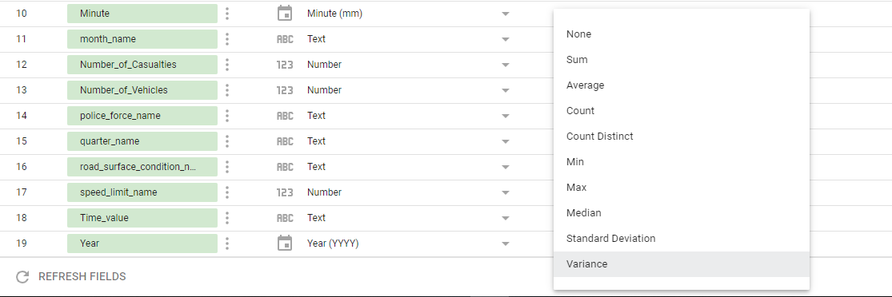

Chọn Create Report để tiến hành tạo Report:

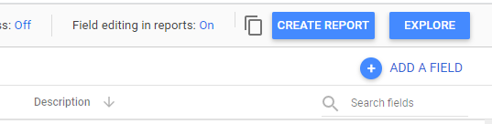

Chọn Add To Report để thêm Data Source “Accident Data Source” vừa mới tạo:

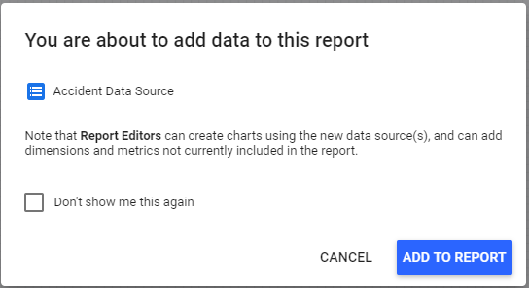

Màn hình chính của Report:

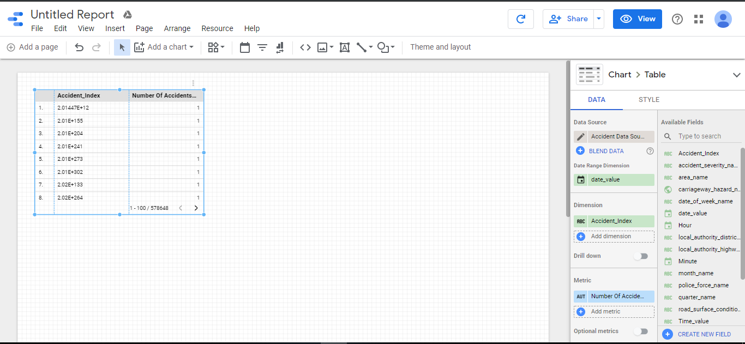

### 4.2.3. Tạo Report đơn giản với Table

#### 4.2.3.1. Định dạng bố cục Report

Click vào vùng trống Report, Chọn tab Layout:

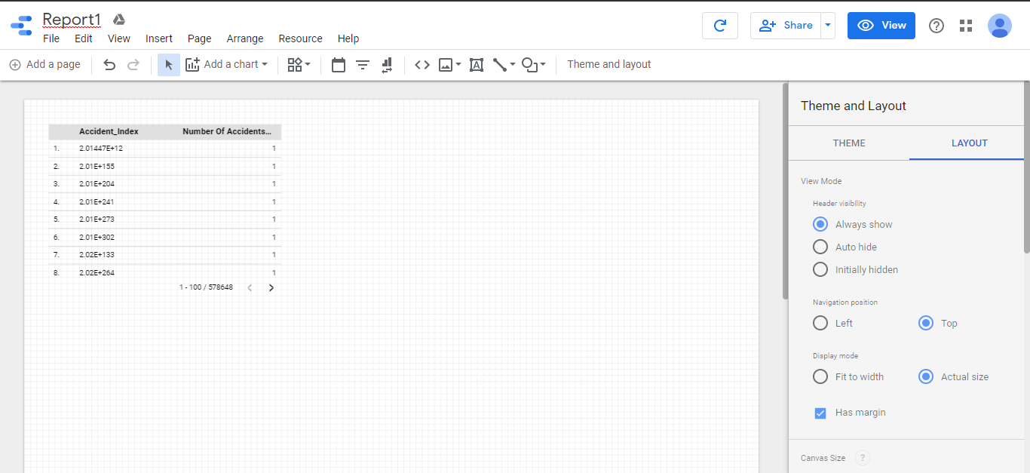

Chú ý Canvas Size:

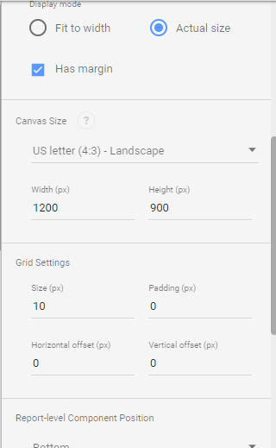

Lựa chọn khổ Portrait (đứng) hay Landscape (ngang) cùng với tỉ lệ:

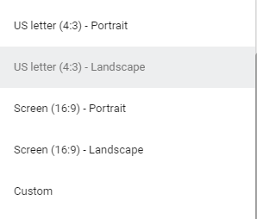

Chỉnh sửa khổ Portraint với tỉ lệ 4:3

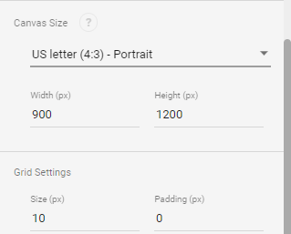

#### 4.2.3.2. Tạo và định dạng phần Header

Sử dụng công cụ Image trên thanh công cụ để chèn logo:

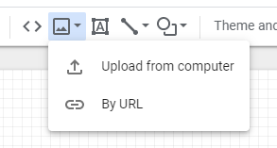

Chọn thư mục lưu ảnh và Open:

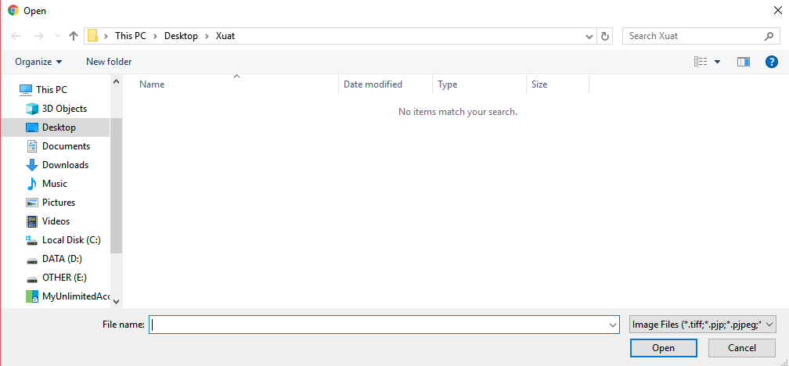



Sử dụng công cụ Text để chèn chữ:

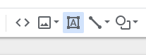

Định dạng ở cửa sổ Properties:

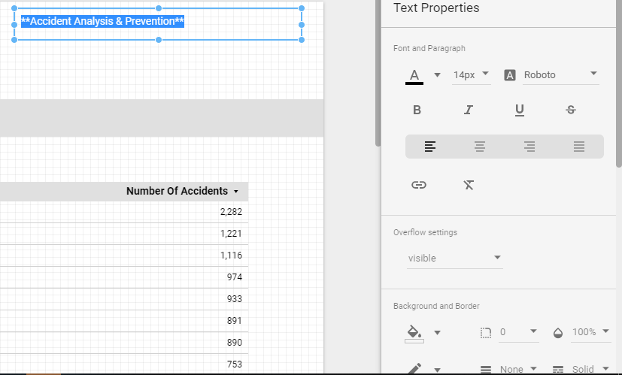

Định dạng màu chữ, font chữ, cỡ chữ, kiểu chữ, căn lề, Insert link:

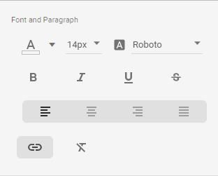

Định dạng màu nền, bo viền:

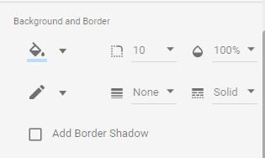

Kết quả sau khi định dạng:

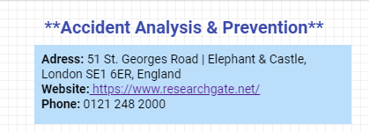

Vào Insert => Date range:

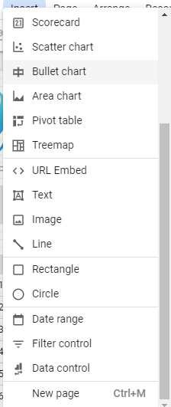

Vào Insert => Filter control:



Sau khi chỉnh sửa:



Kéo thả Text để tạo tiêu đề:

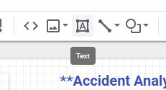

Định dạng phần tiêu đề ở cửa sổ Text Properties:

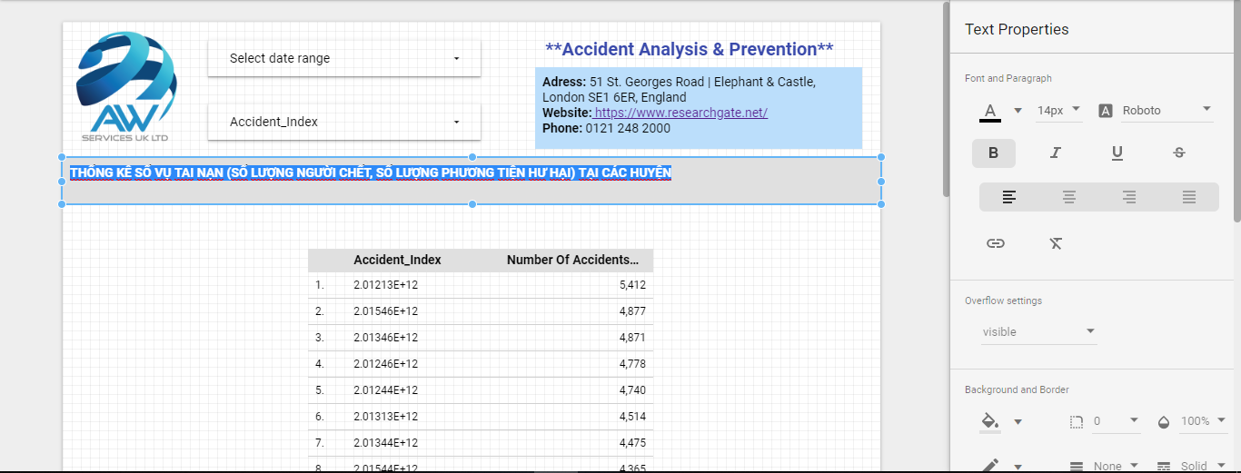

Kết quả sau khi định dạng:



#### 4.2.3.3. Tạo bảng dữ liệu:

Trên thanh công cụ, chọn Insert => Table:

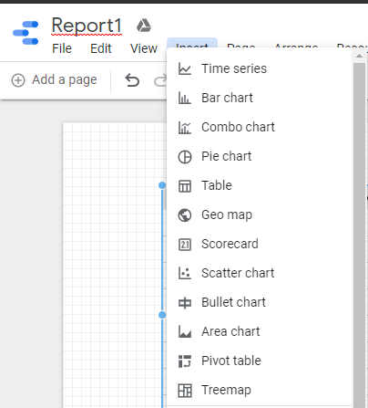

##### 4.2.3.3.1. Tab Data

Click vào bảng và tiến hành thêm dữ liệu vào bảng ở tab Data:

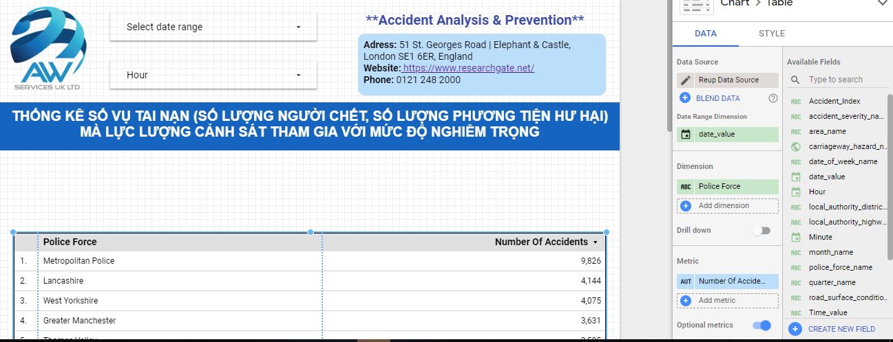

Giải thích các mục ở tab Data:

- Data Source: chứa nguồn dữ liệu đã tạo ở bước trước.

- Date Range Dimension: chứa trường dữ liệu thời gian để sử dụng công cụ Date Range

- Dimension: chứa các cột ở bảng Dimension.

+ Drill down: Có drill down hay không và ở mức nào?

- Metric: chứa các thuộc tính độ đo

+ Optional metrics: Chứa các thuộc tính measure ẩn

- Rows per Page: Số dòng hiển thị trên mỗi trang

- Summary row: Có hiển thị hàng Summary hay không?

- Sort: Ưu tiên sắp xếp theo trường nào?

- Secondary sort: Ưu tiên thứ hai sắp xếp theo trường nào?

- Default date range: Khoảng thời gian mặc định.

- Filter: điều kiện lọc.

**Thêm thuộc tính lần lượt vào các mục ở tab Data:**

Tại mục Dimension chọn Police_Force_name

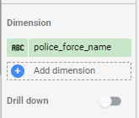

Tại mục Metric chọn thuộc tính độ đo Number of Accidents

+ Optional metrics chọn 2 thuộc tính độ đo Number_of_Casualties và Number_of_Vehicles

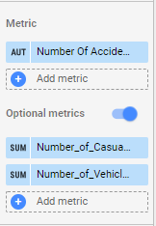

Tại mục Row per Page: để mặc định là 100 dòng dữ liệu trên mỗi trang

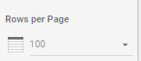

Tại mục Summary row: Có hiển thị

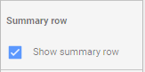

Tại mục Sort thêm độ đo Number Of Accidents để sắp xếp theo thuộc tính độ đo này theo thứ tự giảm dần:

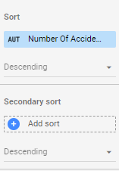

Tại mục Default data range để mặc định:

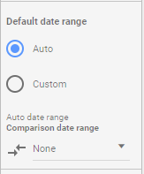

Tại mục Filter:

Chọn Add filter:

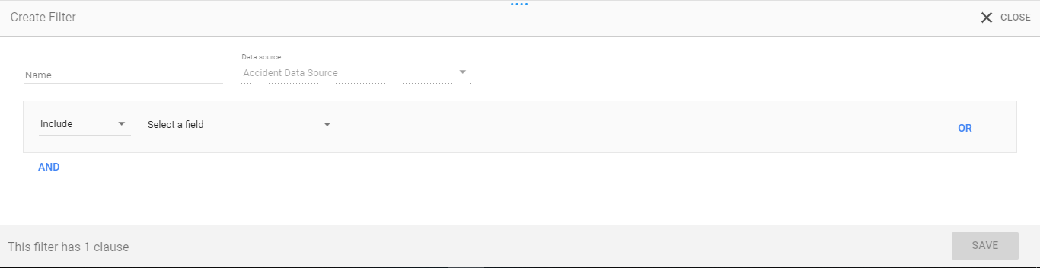

Tạo bộ lọc với điều kiện mức độ xảy ra tai nạn là nghiêm trọng:

(Include hiểu là “với điều kiện”)

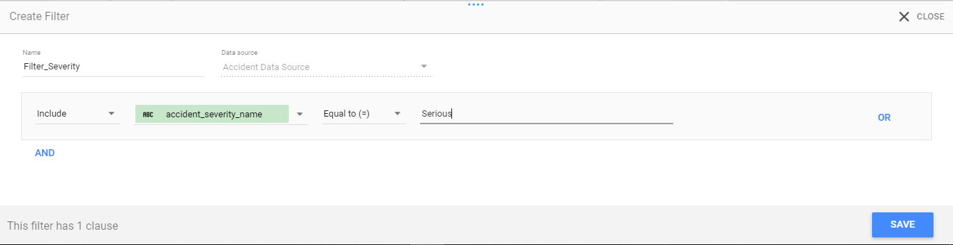

Click And để tiếp tục thêm điều kiện khu vực là thành thị:

(Exclude hiểu là “Ngoại trừ điều kiện”)

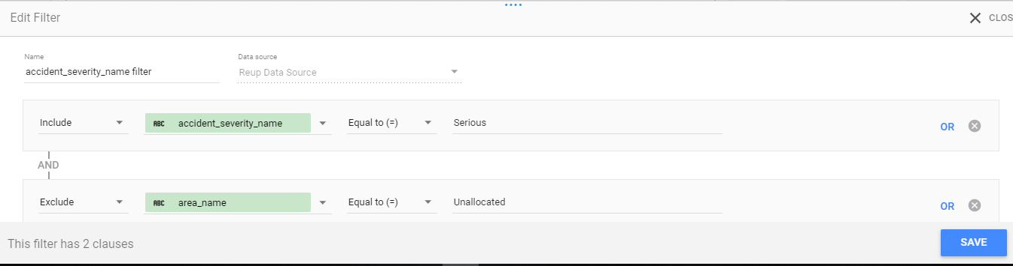

Click Save để lưu lại

**Đổi tên các trường hiển thị trên bảng:**

Click phần icon “ABC” phía trước thuộc tính police_force_name đã thêm ở phần Dimension để tiến hành đổi tên:

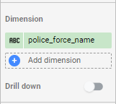

Điền tên hiển thị trên bảng tại ô Name:

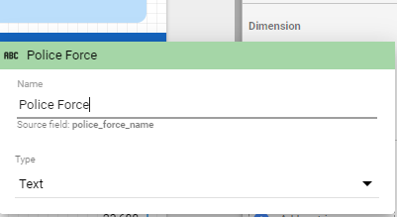

Tiếp tục đổi tên các thuộc tính measures ở mục Metric:

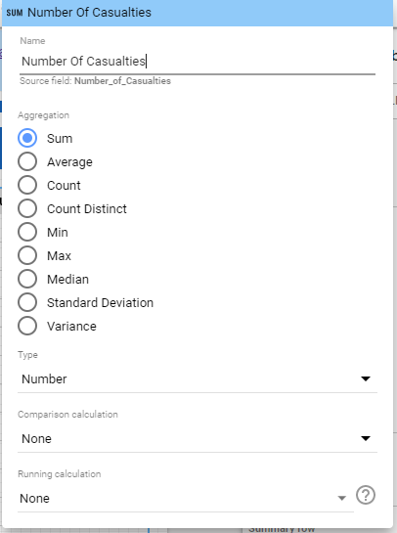

Sau khi đổi:

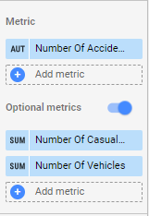

##### 4.2.3.3.2. Tab Style:

Click tab Style và bắt đầu với Table Header:

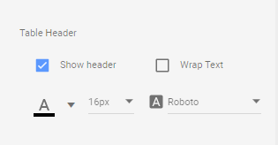

- Ẩn hay hiển thanh header của bảng

- Chỉnh sửa màu chữ header của bảng

- Chỉnh sửa cỡ chữ header của bảng

- Chỉnh sửa font chữ header của bảng

**Mục Table Colors:**

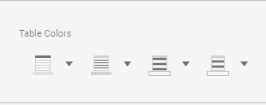

- Header background color: màu nền header của bảng

- Cell border color: màu viền của ô

- Odd row color: màu hàng lẻ

- Even row color: màu hàng chẵn

**Mục Table Labels:**

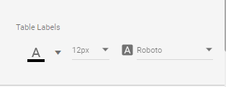

- Chỉnh sửa màu chữ các dòng dữ liệu của bảng

- Chỉnh sửa kích thước chữ các dòng dữ liệu của bảng

- Chỉnh sửa font chữ các dòng dữ liệu của bảng

**Mục Table Body:**

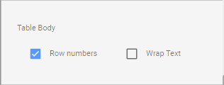

- Có hiển thị cột số thứ tự hay không?

**Mục Table Footer:**

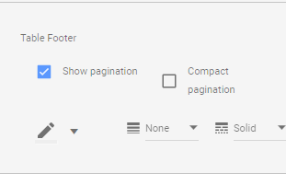

- Show pagination: Có hiển thị phần phân trang

- Compact pagination: Hiển thị phần phân trang đơn giản hay không?

**Mục Missing data:**

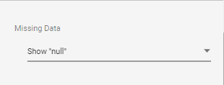

- Dữ liệu bị mất sẽ hiển thị như thế nào?

**Mục Dimensions để căn lề cho các cột Dimensions:**

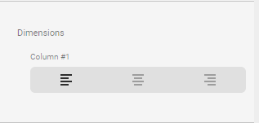

**Mục Metrics:**

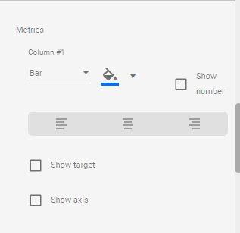

- Có 3 cách chọn hiển thị: Number, HeatMap, Bar:

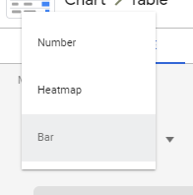

+ Kiểu number:

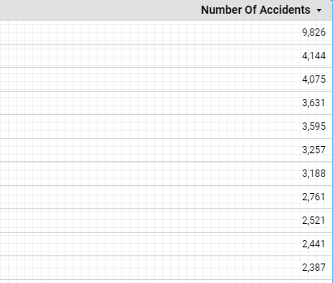

+ Kiểu Heatmap:

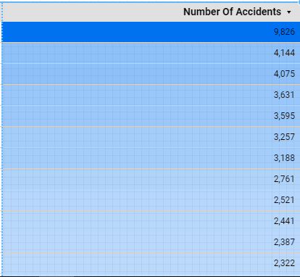

+ Kiểu Bar:

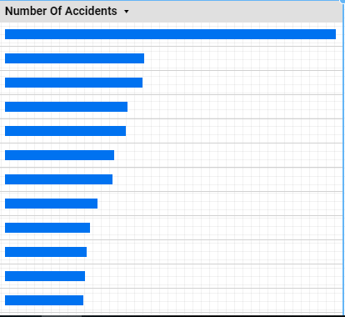

- Compact number: Rút gọn cách hiển thị số

**Mục Background and Border:**

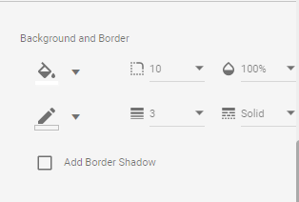

- Background: màu nền trong bảng

- Border radius: Độ bo viền của bảng

- Opacity: Độ mờ

- Border color: màu viền

- Border weight: độ dày của viền

- Border style: viền nét liền, đứt,…

### 4.2.4. Tạo Report có Grouping và Summary với Pivot Table

Từ trang chủ Google data studio, chọn Create để tạo 1 Report mới:

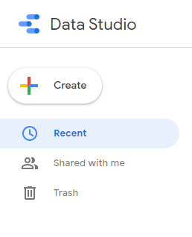

Chọn Report:

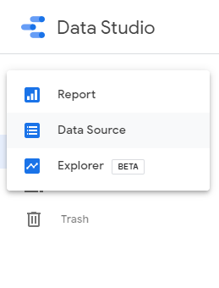

Tiến hành đặt tên và kết nối tới Data Source đã tạo:

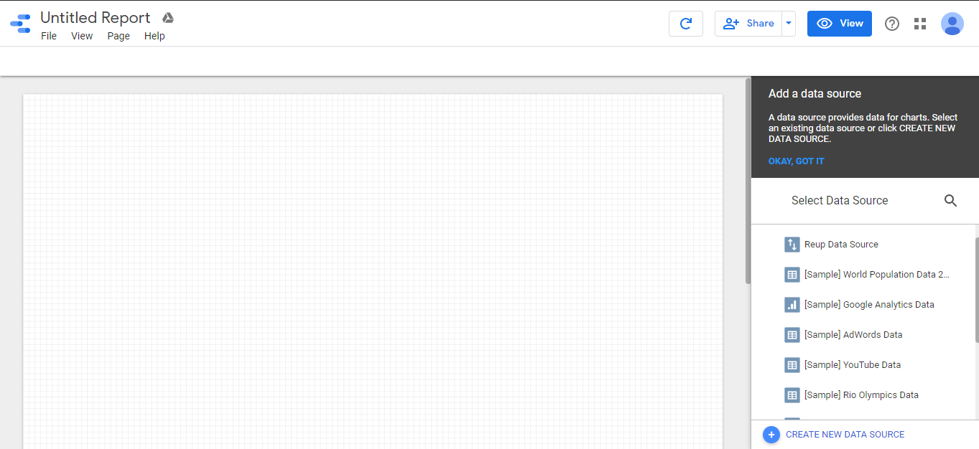

Chọn Add to Report:

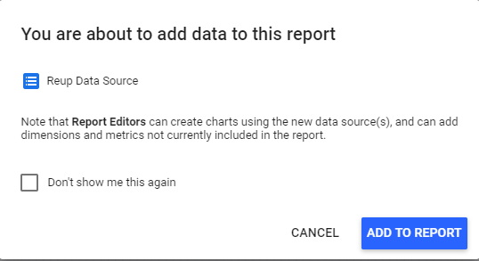

#### 4.2.4.1. Tạo phần Header

*Tương tự như mục 3.1*

#### 4.2.4.2. Tạo bảng thống kê

Trên thanh công cụ, chọn Insert => Pivot Table:

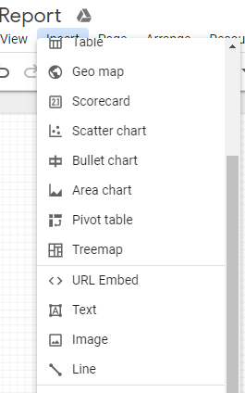

Giao diện pivot table được tạo tự động:

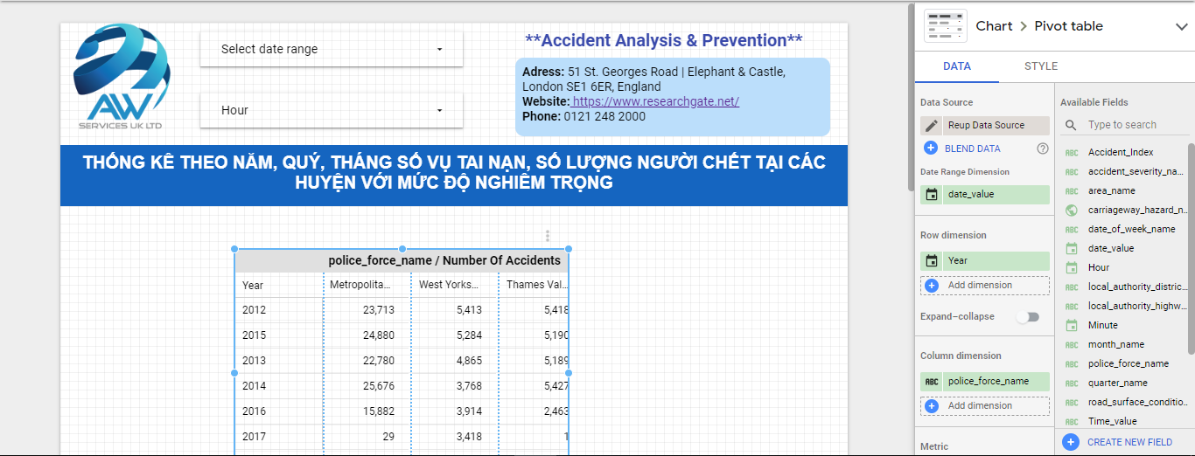

##### 4.2.4.2.1. Tab Data

**Mục Data Range Dimension:**

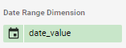

- Để mặc định

**Mục Row dimension:**

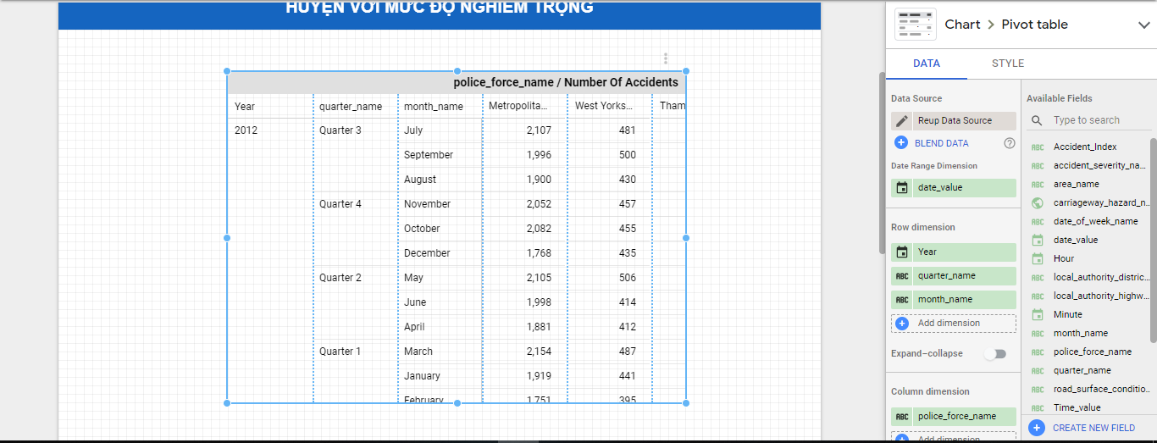

- Chọn các trường phân cấp theo Year, Quarter, Month

- Click vào icon phía trước thuộc tính để đổi tên hiển thị trên bảng thành Year, Quarter, Month

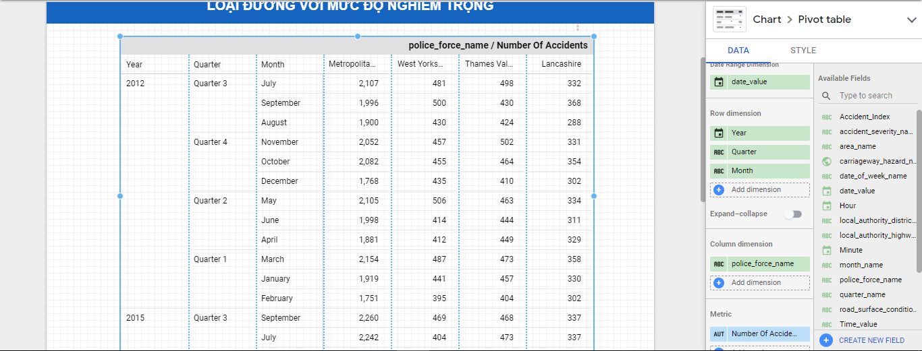

- Click chọn Expand-collapse để thu gọn các phân cấp,

- Default expand level year:

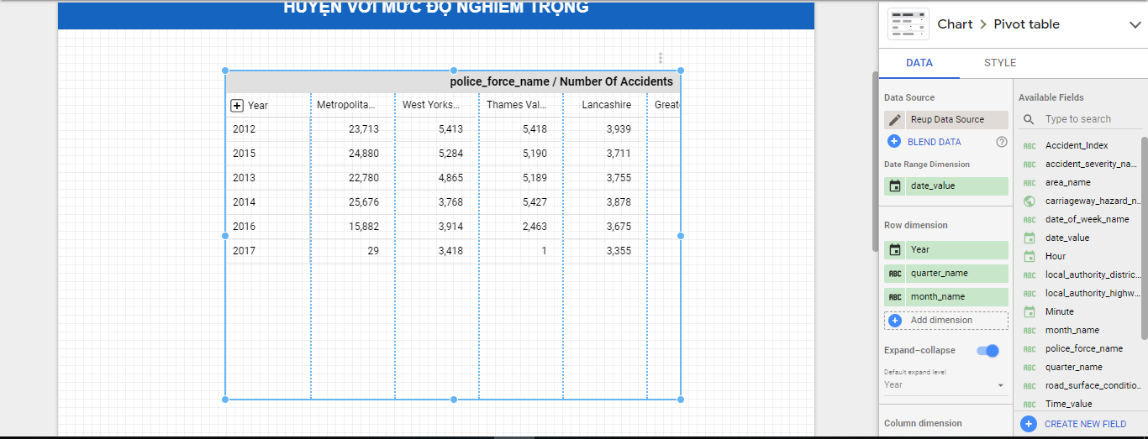

**Tại mục Column Dimension:**

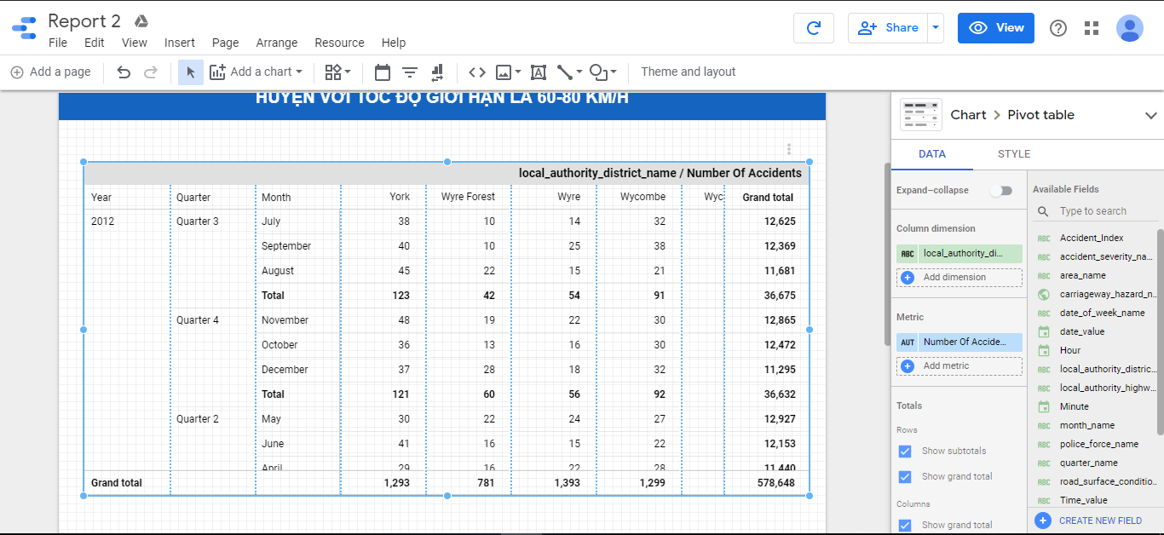

- Thêm thuộc tính local_authority_district_name

- Click vào icon ABC phía trước thuộc tính để đổi tên thành District:

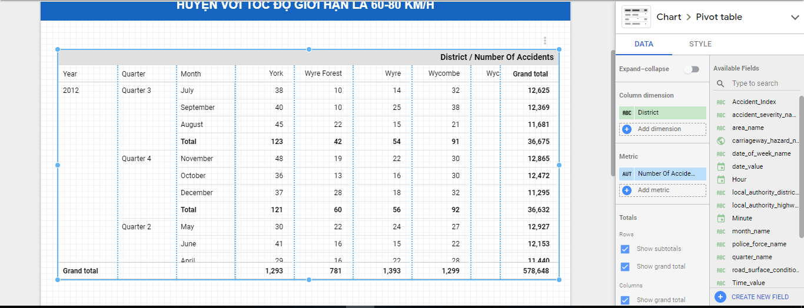

**Tại mục Total:**

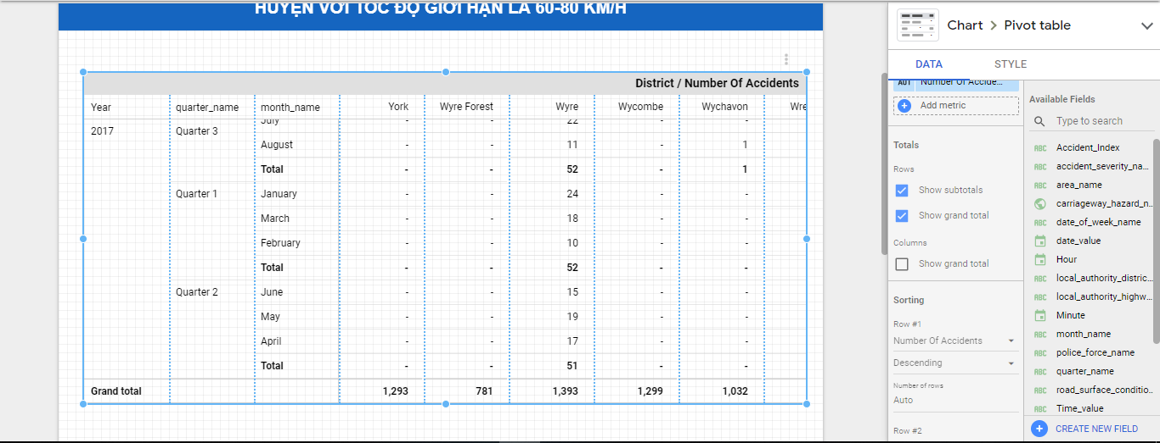

- Show subtotals: summary theo năm, quý, tháng của từng huyện

+ Tổng số vụ tai nạn theo quý của từng huyện

+ Tổng số vụ tai nạn theo năm của từng huyện

- Show grand total:

+ Tổng cộng số vụ tai nạn của từng huyện

**Tại mục Columns:**

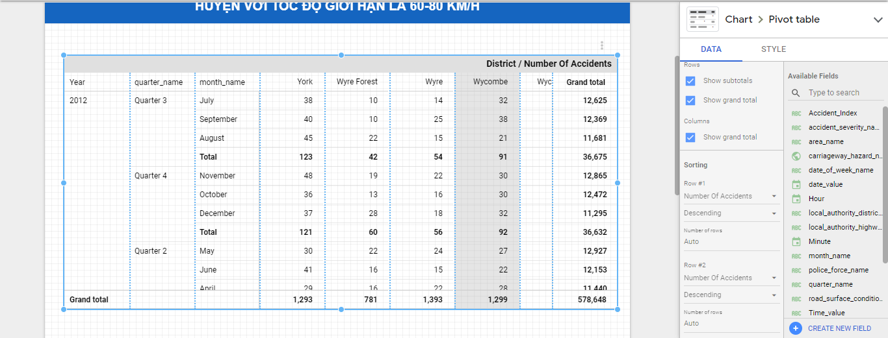

- Show grand total:

+ Tổng số vụ tai nạn theo từng tháng ở tất cả các huyện.

**Tại mục Row #1:**

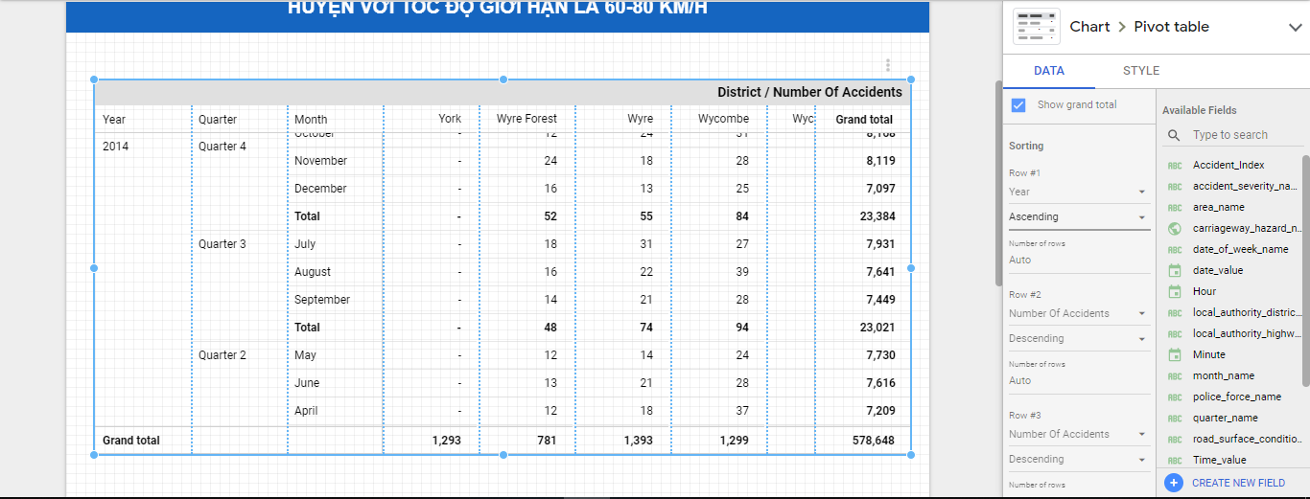

**Tại mục Row #2:**

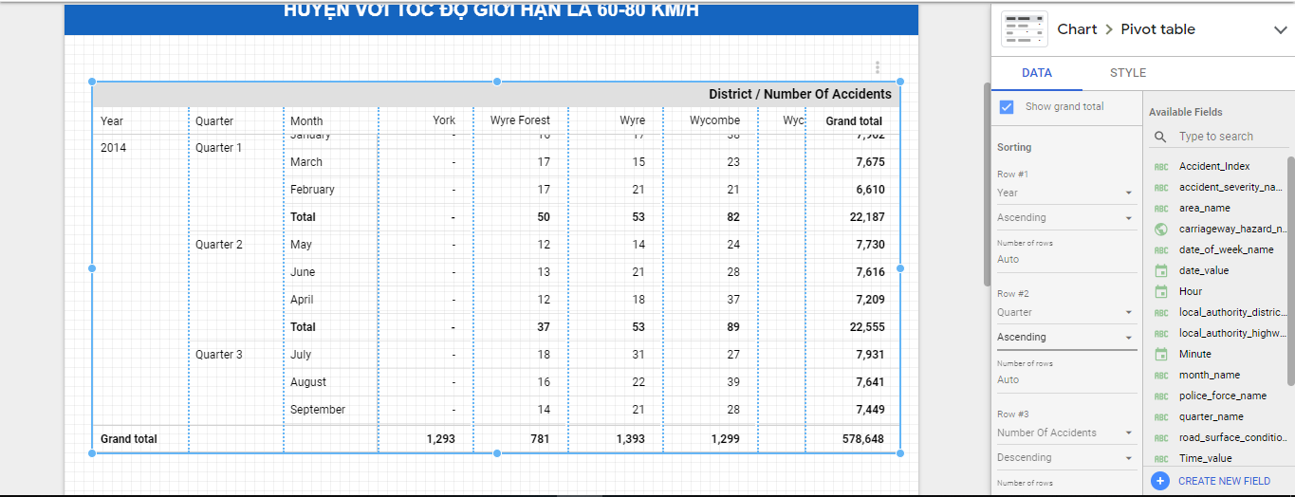

**Tại mục Column #1:**

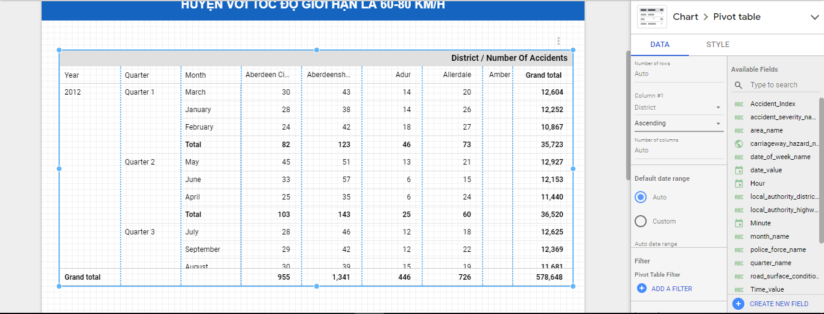

**Tại mục Filter:**

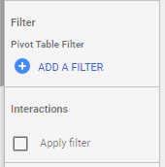

- Lọc những vụ tai nạn có tốc độ giới hạn từ 60-80 km/h:

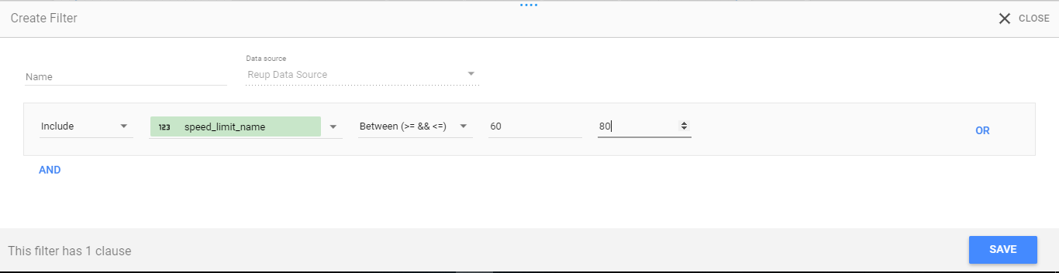

Chọn save để lưu lại

##### 4.2.4.2.2. Tab Style

**Tại mục Table Header:**

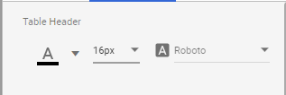

- Chỉnh sửa màu chữ header của bảng

- Chỉnh sửa cỡ chữ header của bảng

- Chỉnh sửa font chữ header của bảng

**Tại mục Table Colors:**

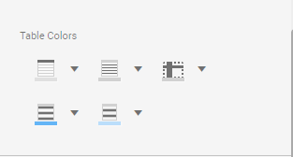

- Header background color: màu nền header của bảng

- Cell border color: màu viền của ô

- Odd row color: màu hàng lẻ

- Even row color: màu hàng chẵn

**Tại mục Table Labels:**

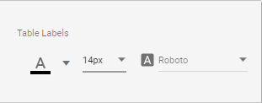

- Chỉnh sửa màu chữ các dòng dữ liệu của bảng

- Chỉnh sửa kích thước chữ các dòng dữ liệu của bảng

- Chỉnh sửa font chữ các dòng dữ liệu của bảng

**Tại mục Metric # 1:**

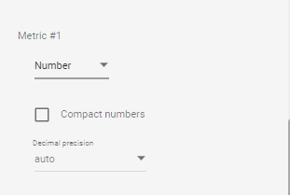

- Chọn Number (kiểu mặc định) kiểu hiển thị thuộc tính độ đo trong bảng. Ngoài ra còn có các cách hiển thị như: Heatmap, Bar.

+ Kiểu Heatmap:

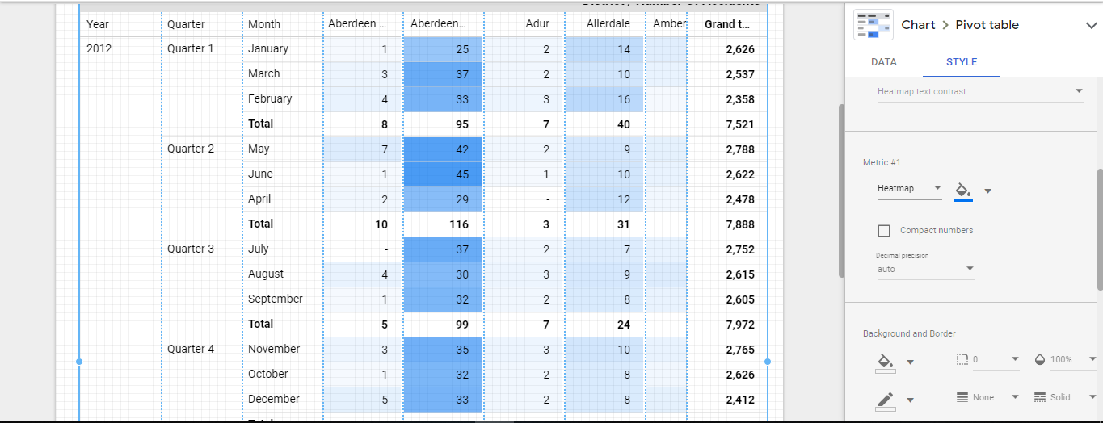

+ Kiểu Bar:

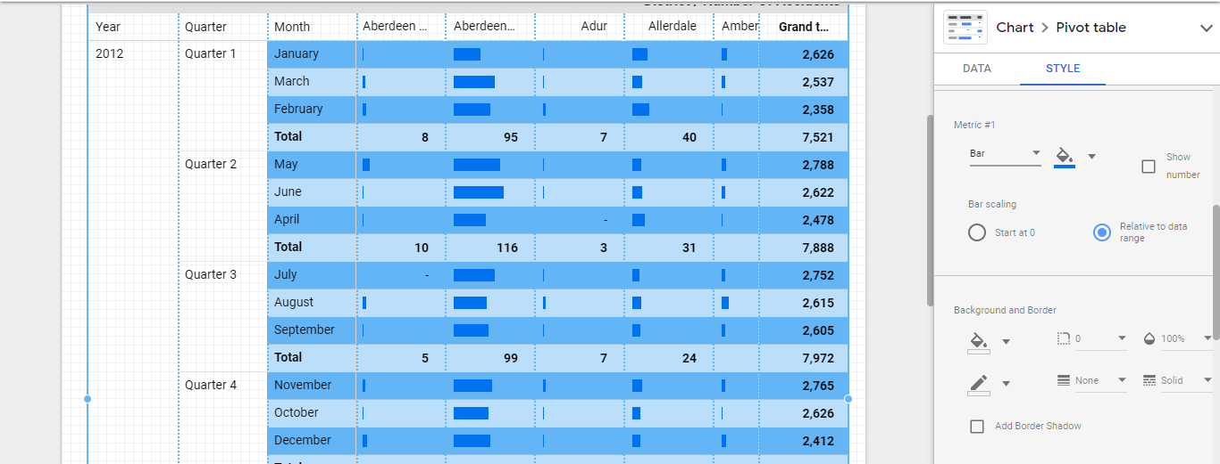

**Tại mục Background and Border:**

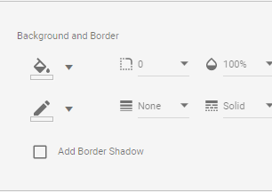

- Background: màu nền trong bảng

- Border radius: Độ bo viền của bảng

- Opacity: Độ mờ

- Border color: màu viền

- Border weight: độ dày của viền

- Border style: viền nét liền, đứt,…

#### 4.2.4.3. Tạo Scorecard:

**Scorecard thống kê tổng số lượng vụ tai nạn và tăng hay giảm so với giai đoạn trước:**

Trên thanh công cụ, chọn Insert => Scorecard:

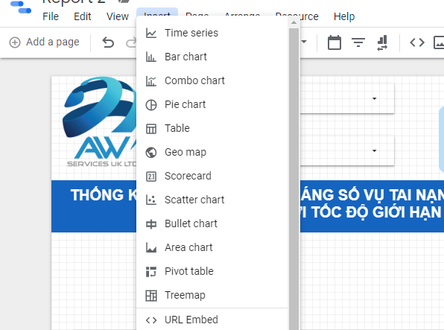

Chọn tab Data:

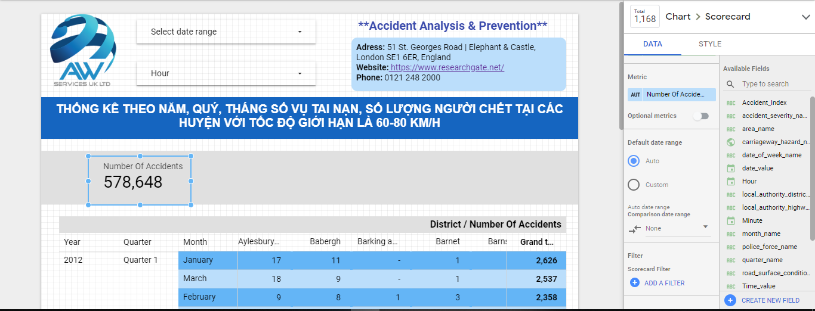

- Metric: chọn thuộc tính độ đo Number Of Accidents và click vào icon AUT đổi tên hiển thị:

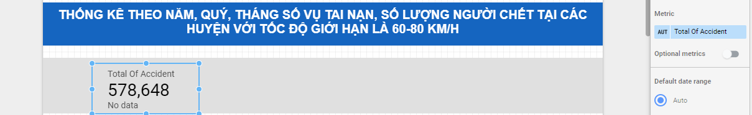

- Comparison data range:

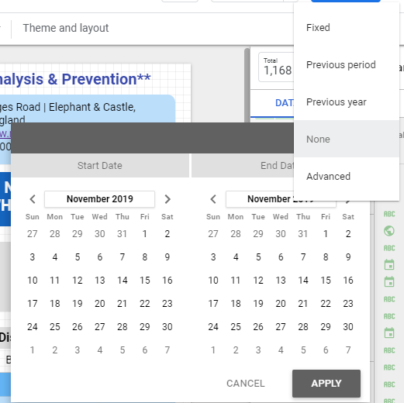

+ Fixed: nhập vào 1 khoảng thời gian cố định

+ Previous period: giai đoạn trước khoảng thời gian nhập vào

+ Advanced: tùy chỉnh nâng cao

Chọn Previous period và nhấn Apply:

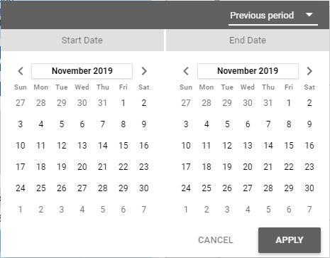

- Chọn Add Filter để thêm bộ lọc:

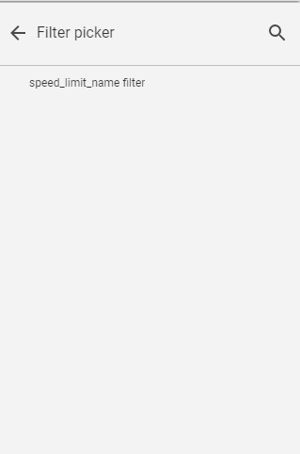

**Scorecard thống kê tổng số nạn nhân và tăng hay giảm so với giai đoạn trước:**

Trên thanh công cụ, chọn Insert => Scorecard:



Chọn tab Data:

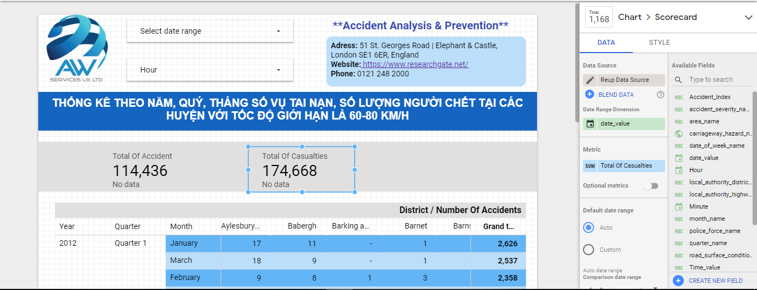

- Metric: chọn thuộc tính độ đo Number Of Accidents và click vào icon AUT đổi tên hiển thị:



- Comparison data range:



+ Fixed: nhập vào 1 khoảng thời gian cố định

+ Previous period: giai đoạn trước khoảng thời gian nhập vào

+ Advanced: tùy chỉnh nâng cao

Chọn Previous period và nhấn Apply:



- Chọn Add Filter để thêm bộ lọc:



**Scorecard thống kê tổng số phương tiện hư hại và tăng hay giảm so với giai đoạn trước khoản thời gian đã chọn:**

Trên thanh công cụ, chọn Insert => Scorecard:



Chọn tab Data:

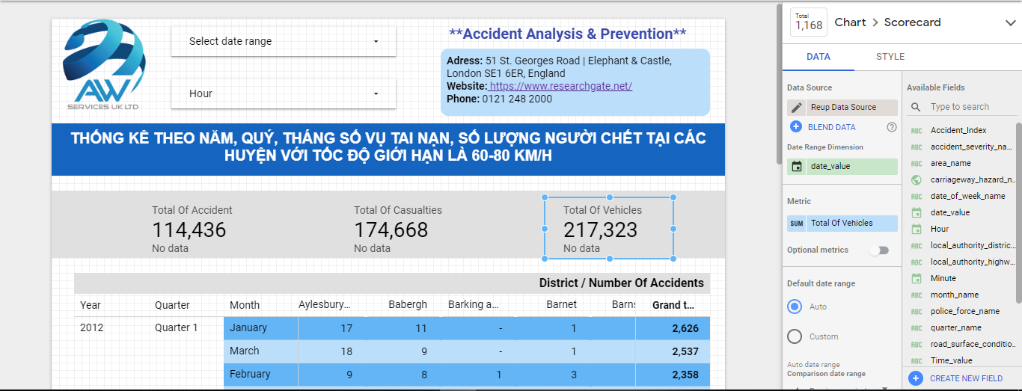

- Metric: chọn thuộc tính độ đo Number Of Accidents và click vào icon AUT đổi tên hiển thị:



- Comparison data range:



+ Fixed: nhập vào 1 khoảng thời gian cố định

+ Previous period: giai đoạn trước khoảng thời gian nhập vào

+ Advanced: tùy chỉnh nâng cao

Chọn Previous period và nhấn Apply:



- Chọn Add Filter để thêm bộ lọc:



**Thực thi:**

Click vào nút View bên phải trên cùng:

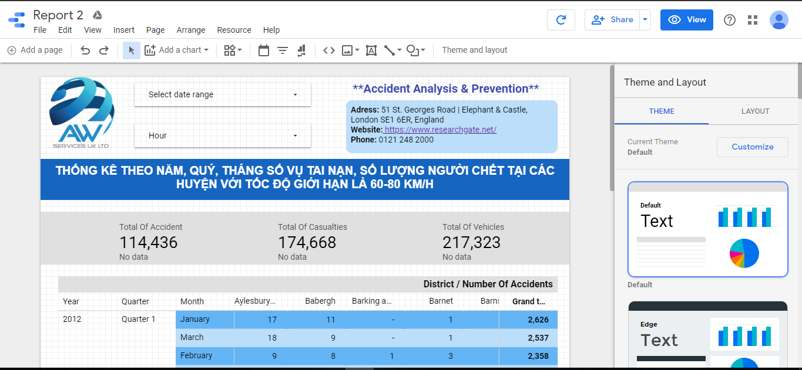

Click Select data range để chọn khoảng thời gian:

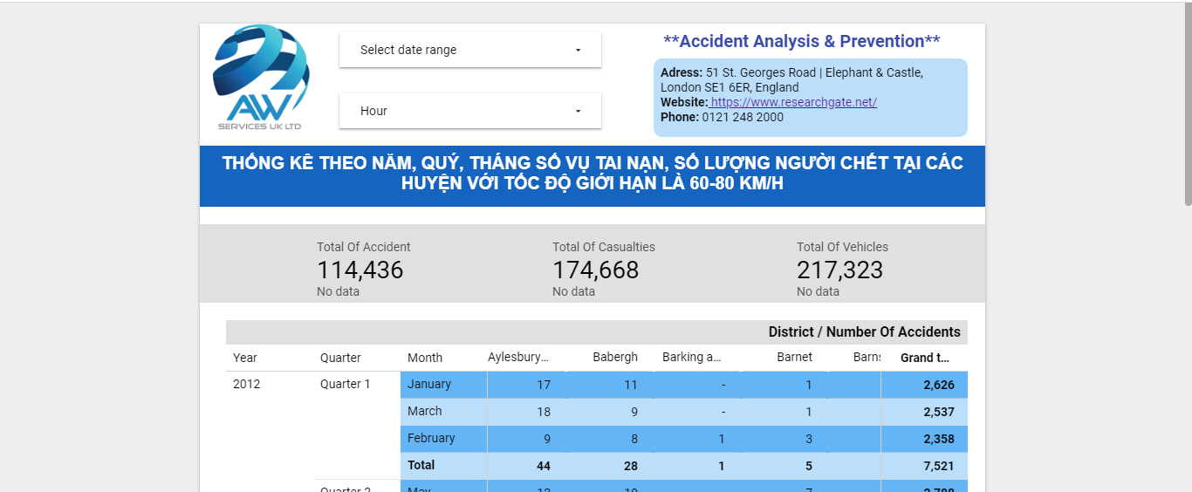

Chọn khoảng thời gian từ 4/5/2015 đến 1/1/2017:

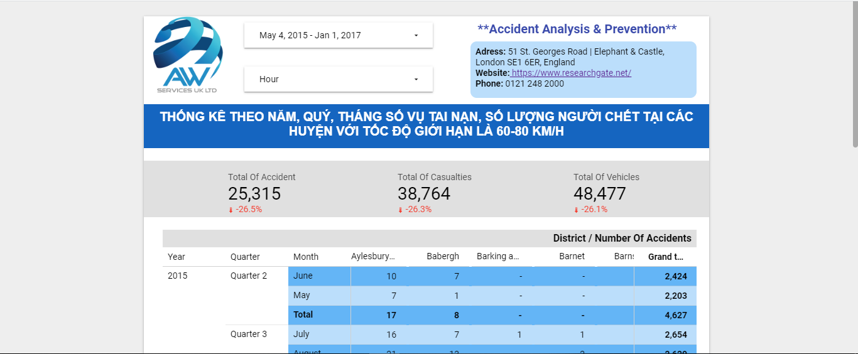

- Tổng số vụ tai nạn ở giai đoạn 4/5/2015 đến 1/1/2017 giảm 26.5% so với giai đoạn trước là từ 2012 đến 3/5/2015

- Tổng số nạn nhân giai đoạn 4/5/2015 đến 1/1/2017 giảm 26.3% so với giai đoạn trước là từ 2012 đến 3/5/2015

- Tổng số phương tiện hư hỏng ở giai đoạn 4/5/2015 đến 1/1/2017 giảm 26.1% so với giai đoạn trước là từ 2012 đến 3/5/2015

### 4.2.5. Tạo Report biểu đồ tròn (Pie Chart) và dạng cột (Bar chart)

#### 4.2.5.1. Tạo phần Header

*Tương tự như mục 3.1*

#### 4.2.5.2. Tạo biểu đồ hình tròn

##### 4.2.5.2.1. Tab Data

**Mục Dimension:**

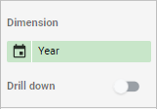

**Mục Metric:**

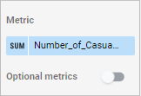

**Mục sort:**

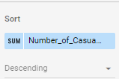

##### 4.2.5.2.2. Tab Style:

**Mục Pie Chart:**

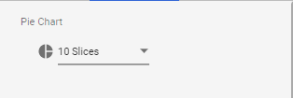

- Số lát cắt tối đa của biểu đồ hình tròn

- Sử dụng khi dữ liệu chia nhỏ quá nhiều.

**Mục Color By:**

- Singe color:

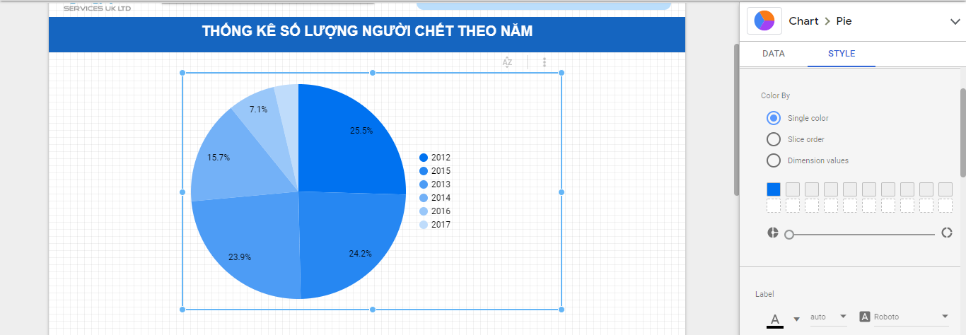

- Slice color:

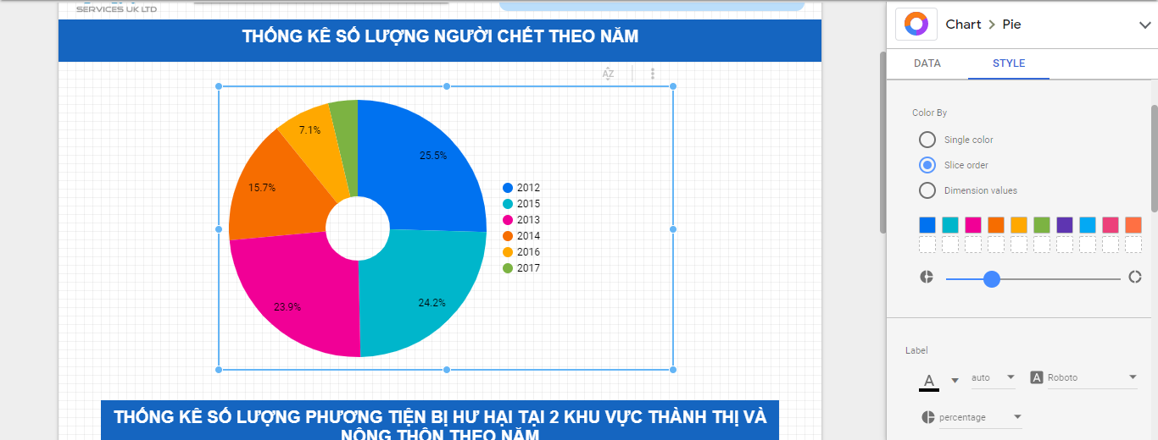

- Dimension value:

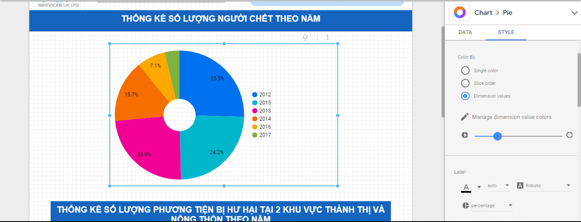

**Mục Label: (số liệu trên biểu đồ)**

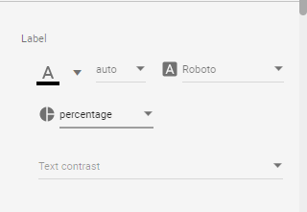

- Định dạng màu chữ chữ label

- Dịnh dạng cỡ chữ

- Định dạng font chữ

- Hiển thị dữ liệu dưới dạng phần trăm hay value

**Mục Background and Border:**

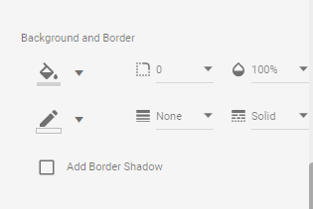

- Background: màu nền biểu đồ

- Border radius: chỉnh sửa đô bo viền của nền

- Opacity: chỉnh sửa độ mờ

- Border color: màu khung viền

- Border weight: độ dày khung viền

- Border style: chỉnh sửa kiều viền

**Mục Legend:**

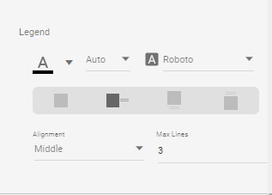

- Chỉnh sửa màu sắc, kích thước, font chữ ở mục chú thích

- Vị trí của phần chú thích

#### 4.2.5.3 Tạo biểu đồ hình cột

##### 4.2.5.2.1. Tab Data

**Mục Dimension:**

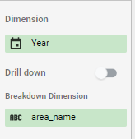

**Mục Metric:**

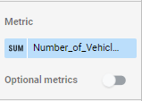

**Mục Sort:**

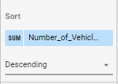

**Mục Filter:**

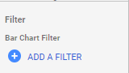

Click Add a Filter để thêm bộ lọc:

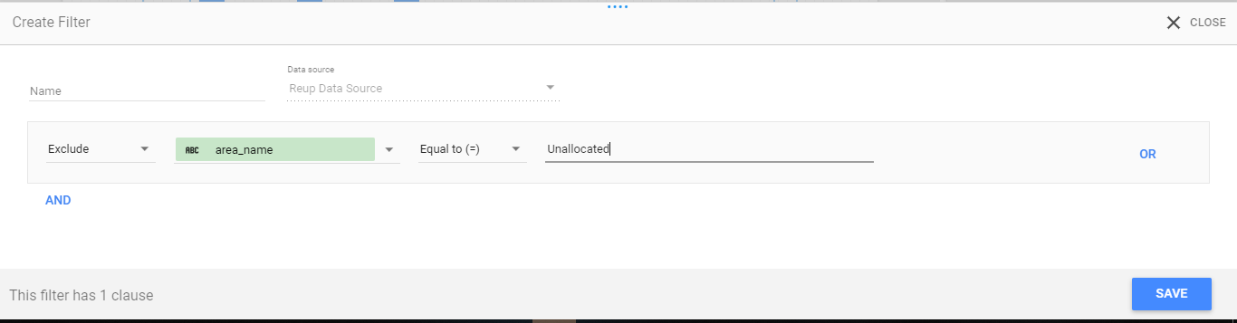

Click Save để lưu lại

Kết quả:

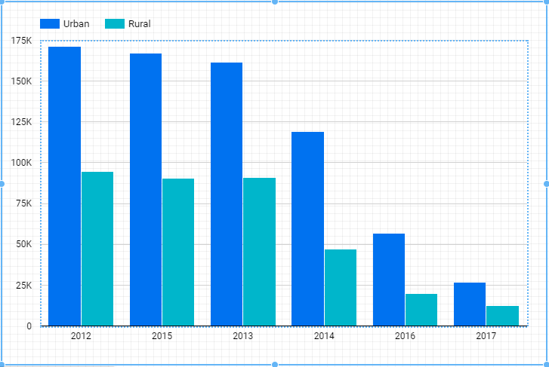

##### 4.2.5.2.2. Tab Style

**Mục Bar Chart:**

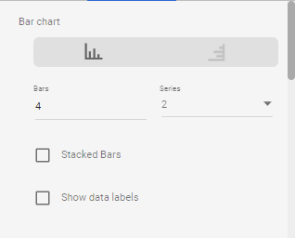

- Hiển thị dạng đứng hay ngang

- Bars: Các năm

- Series: Các vùng trong năm

- Show stacked Bars: hiển thị các cột dữ liệu chồng lên nhau

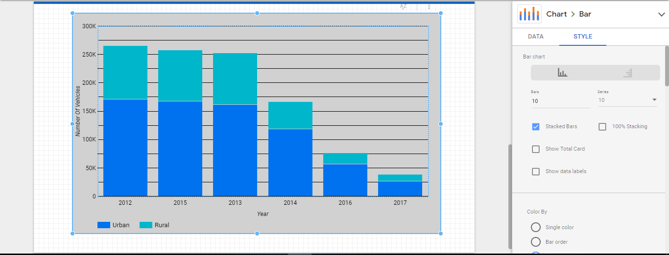

- Show data Labels: Hiển thị label (giá trị dữ liệu)

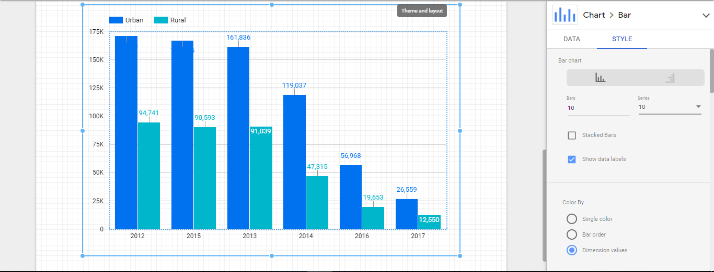

**Mục Color By:**

- Dimension value:

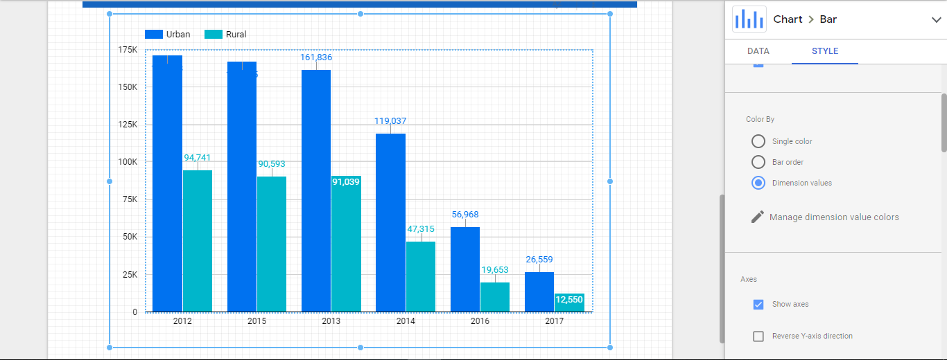

- Single color:

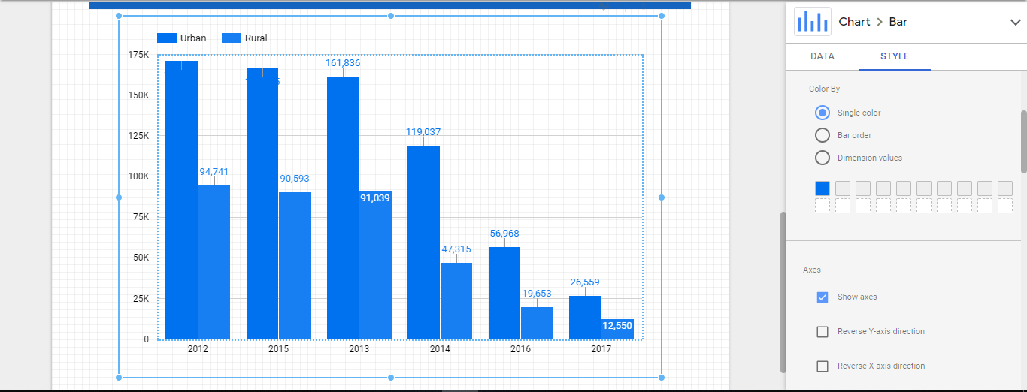

- Bar order:

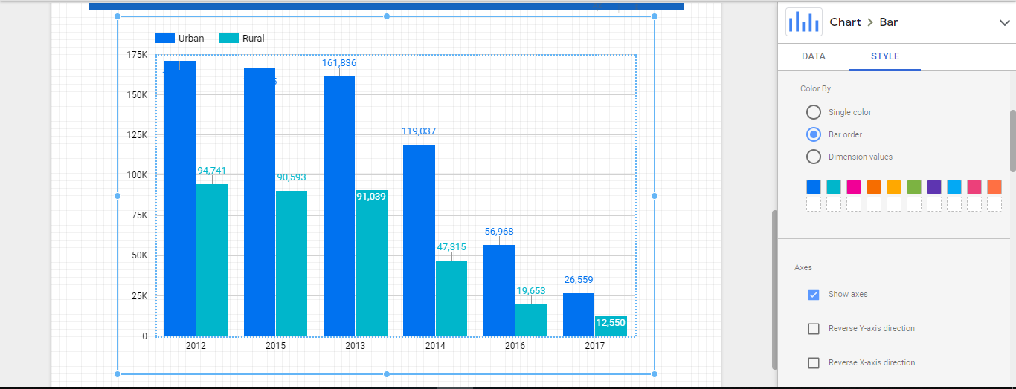

**Mục Axes:**

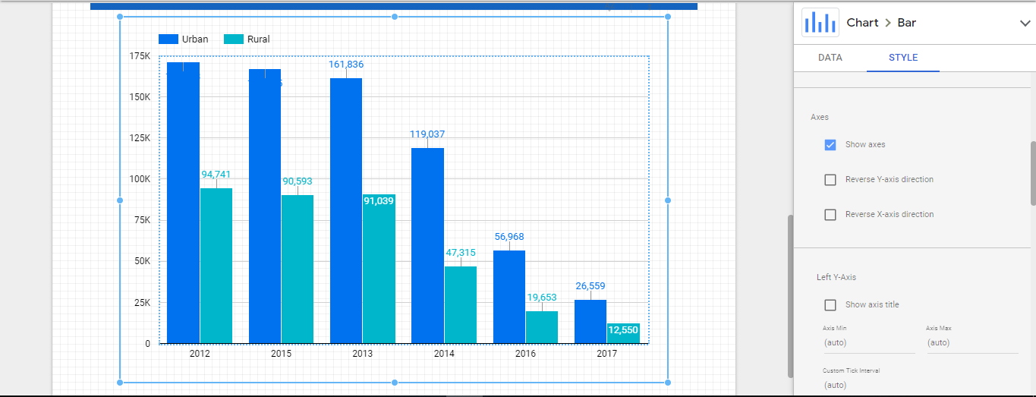

- Reverse Y-axis direction: hiển thị bị đồ ngược theo trục Y

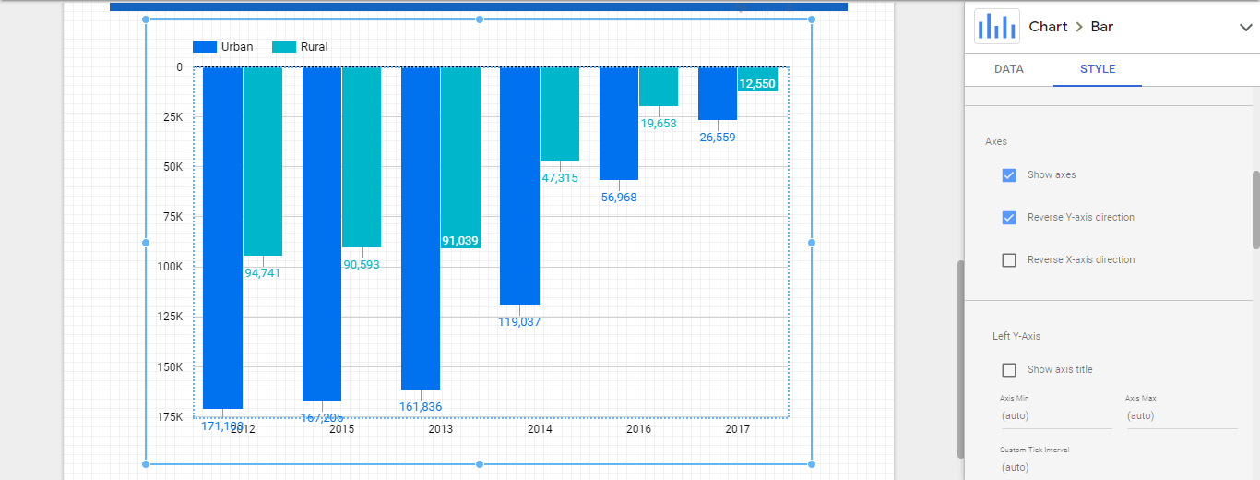

- Reverse X-axis direction: hiển thị bị đồ ngược theo trục X

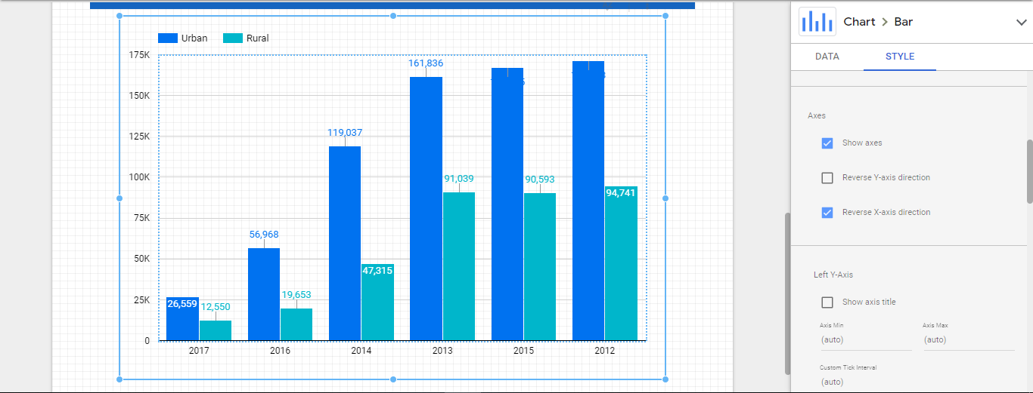

**Mục Left Y-Axis: Hiển thị tên thuộc tính độ đo**

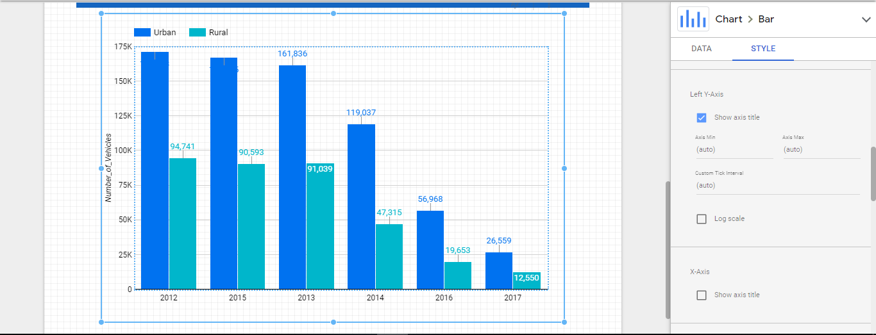

**Mục X-Axis: Hiển thị tên Dimension trục theo X**

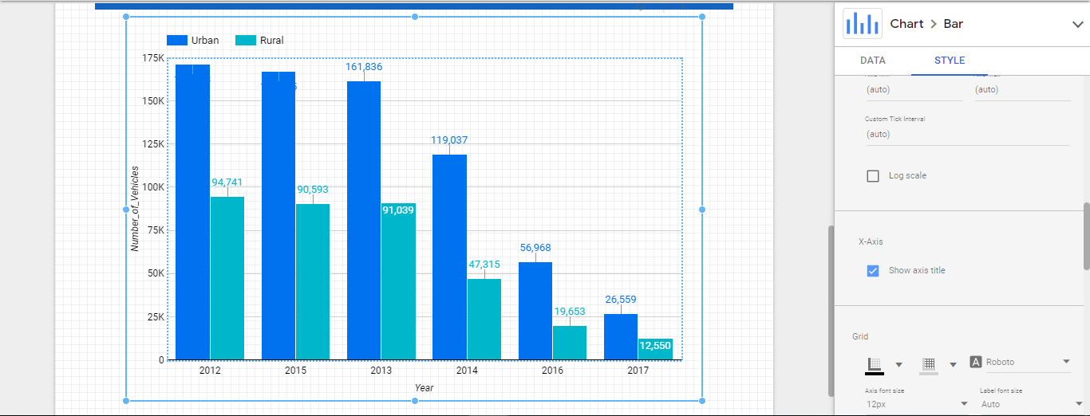

**Mục Grid:**

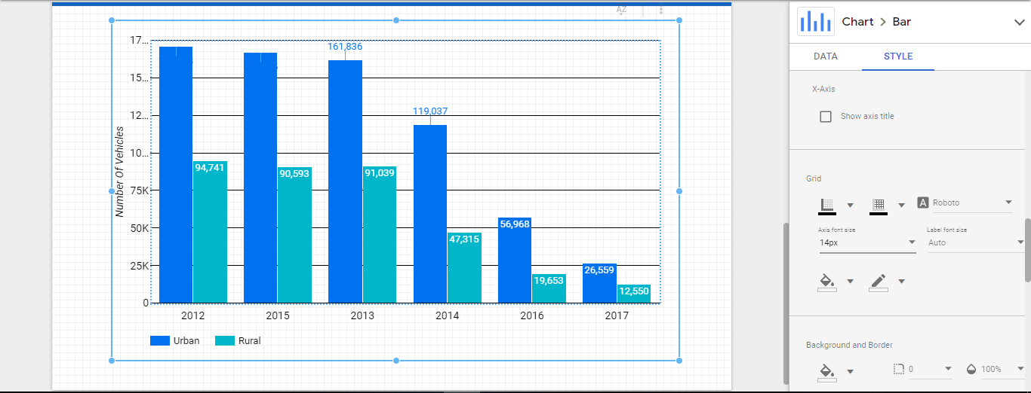

- Axis Color: Chỉnh sửa màu của trục (hoành và tung)

- Grid color: Chỉnh màu của lưới

- Font family: Chỉnh sửa font chữ

- Axis font size: Chỉnh sửa kích thước chữ của trục

- Label font size: Chỉnh sửa kích thước các Label

- Chart background: chỉnh sửa màu nền của biểu đồ

- Chart border color: Chỉnh sửa màu viền của biểu đồ

**Mục background and Border:**

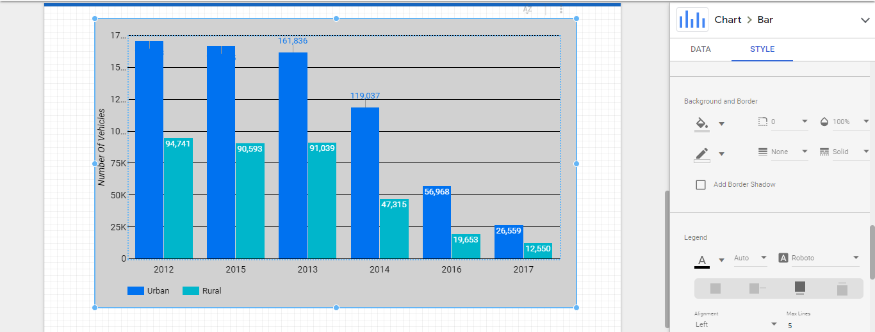

- Chỉnh sửa màu, độ bo tròn, độ mờ của nền biểu đồ

- Chỉnh sửa màu, độ dày, kiểu viền cho khung viền biểu đồ

**Mục Legend:**

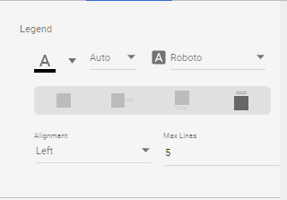

- Chỉnh sửa màu, kích thước chữ, font chữ

- Vị trí của phần chú thích

# Chương 5: Data Mining

## 5.1 Chuẩn bị Analysis Services Database

### 5.1.1 Tạo Analysis Services Project

Mở Visual Studio 2017.

Tạo mới Analysis Services Multidimensional project. Chọn dòng Analysis Services Multidimensional and Data Mining Project

Đặt tên Project và chọn nơi lưu trữ.



### 5.1.2 Tạo data Source

Ở phần Solution Explorer, right-click vào Data Sources, sau đó Click chọn New Data Source để tiến hành tạo mới một Data Source.



Ở màn hình Welcome to the Data Source Wizard, click Next để mở đến trang Select how to define the connection



Ở trang Select how to define the connection, có thể định nghĩa data source dựa vào kết nối mới hoặc kết nối có sẵn. Ở đây tiến hành tạo 1 data source dựa trên 1 kết nối có sẵn



Ở trang Impersonation Information, định nghĩa security credentials cho Analysis Services để kết nối tới data source. Impersonation ảnh hưởng đến tài khoản Windows đùng dể kết nối đến data source khi Windows Authentication được chọn. Analysis Services thì không hỗ trợ impersonation để xử lý OLAP objects. Vì thế chọn Use the service account, sau đó chọn Next



Cuối cùng chọn Finish để hoàn tất



### 5.1.3 Tạo Data Source View

Ở phần Solution Explorer, right-click Data Source Views, sau đó chọn New Data Source View



Ở trang Welcome to the Data Source View Wizard page, chọn Next. Sau đó trang Select a Data Source được hiển thị



Phía dưới Relational data Sources, Accident_DW đã được chọn. Click next để tiếp tục



Ở trang Select Tables and Views, chọn tất cả bảng có sẵn ở Available objects. Sau đó click Next để tiếp tục



Các bảng được chọn sẽ hiển thị ở bên phải ở phần Included Objects:



Chọn Finish để hoàn tất.



Phía dưới là tất cả các bảng đã được chọn và thể hiện sự liên kết giữa chúng:



## 5.2 Xây dựng Accident Structure:

### 5.2.1 Tạo Mining Structure

Ở phần hiển thị Solution Explorer, right- click vào Mining structures và chọn New Mining structure để bắt đầu với cửa sổ Data Mining Wizard. Ở trang Welcome to the Data Mining Wizard , click Next:

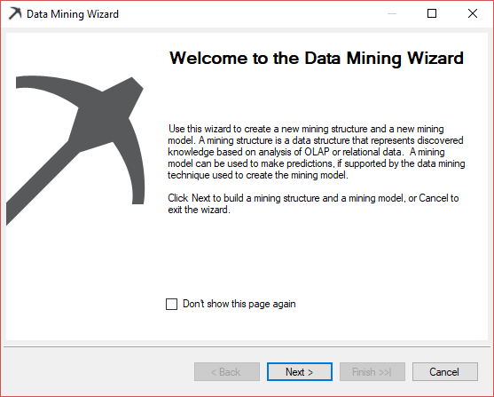

Ở trang Select the Definition Method, xác nhận rằng dòng From existing relational database or data warehouse đã được chọn, sau đó chọn Next:

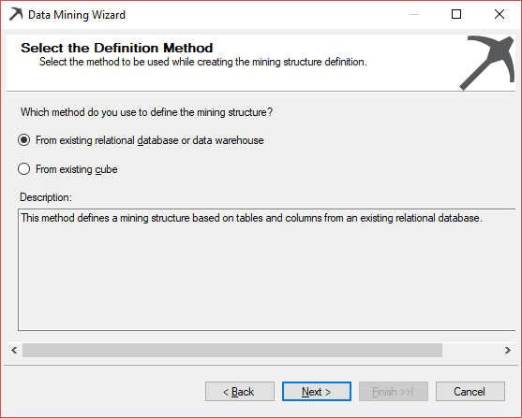

Ở trang Create the Data Mining Structure, tại dòng Which data mining technique do you want to use? Chọn Microsoft Decision Trees. Sau đó nhấn Next:

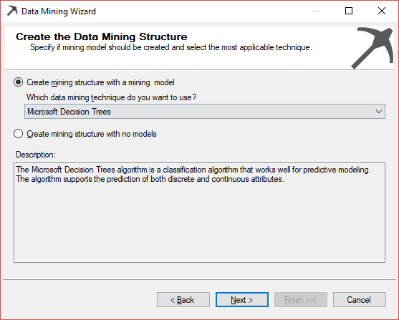

Ở màn hình Select Data Source View, chọn data source view đã tạo “Accident D”:

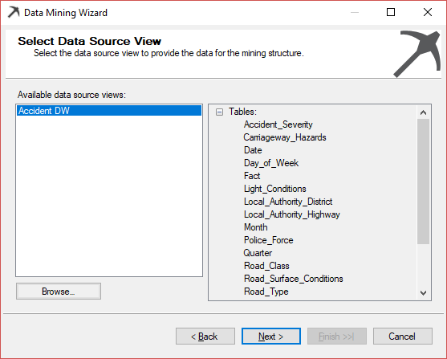

Ở trang Specify Table Types, tick vào bảng Fact:

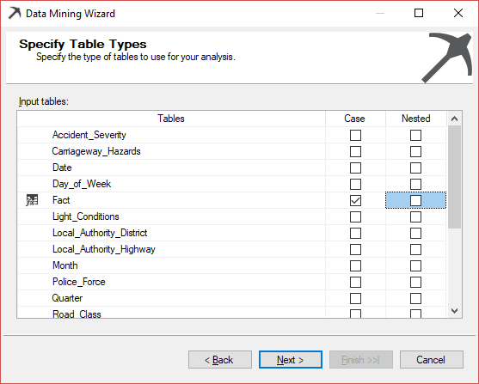

Tại màn hình Specify the Training Data, tick chọn các thuộc tính tại mục Input và Predict:

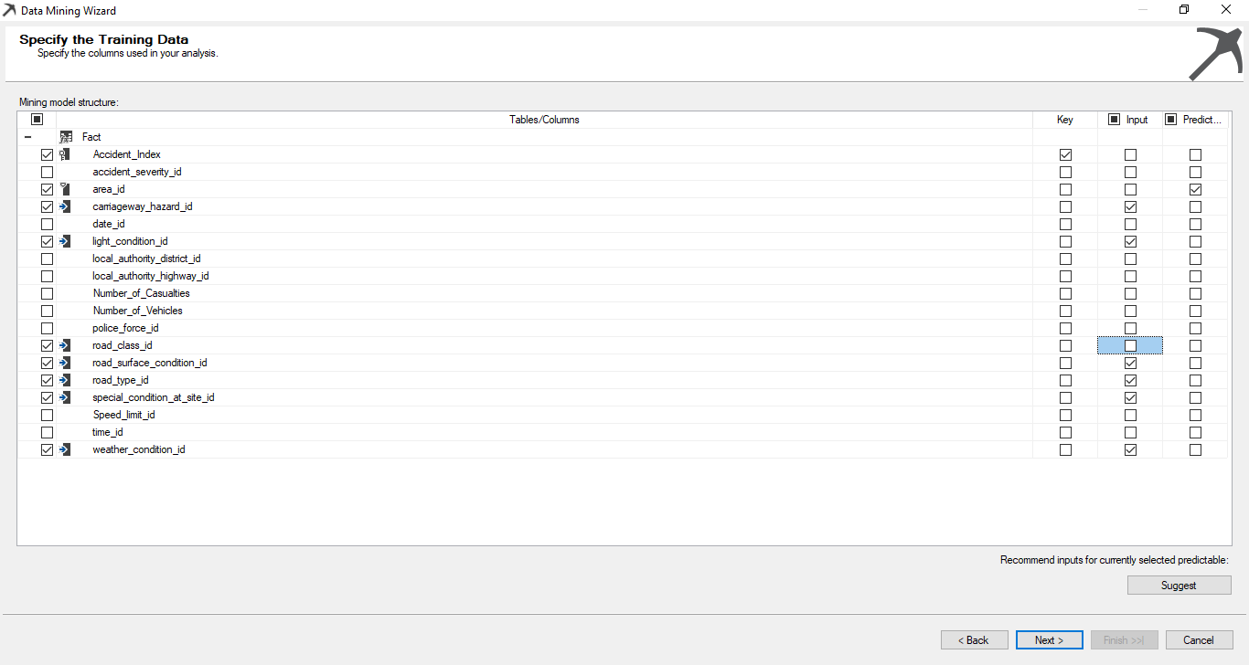

Tại màn hình Specify Columns’ Content and Data Type chọn kiểu Content Type và Data type như hình:

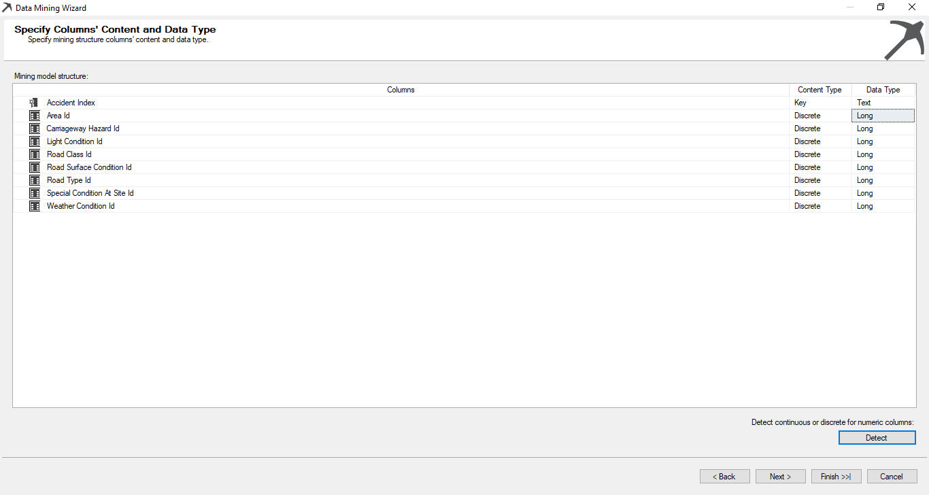

### 5.2.2 Tạo và xử lý Models:

Tại màn hình Create Testing Set:

Chọn phần tram dữ liệu cho testing là 30%

Số trường hợp lớn nhất cho mẫu testing: 100 000 trường hợp

Sau đó chọn Next:

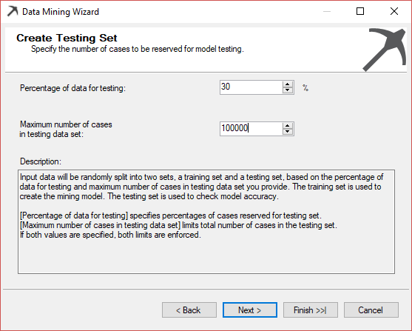

## 5.3 Cây quyết định

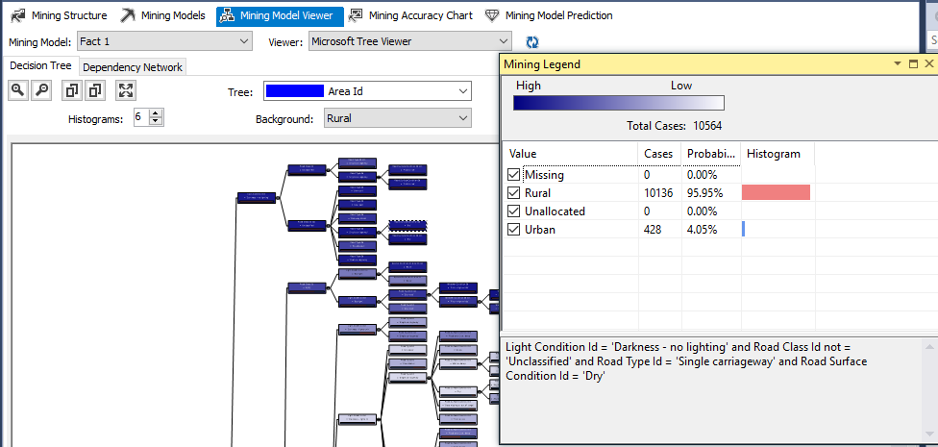

Trong điều kiện ánh sáng tối (không có bất kì ánh sáng nào), lớp đường không phải là loại Unclassified, loại đường là Single carriageway (đường đơn), điều kiện bề mặt đường là khô ráo thì tỉ lệ xảy ra tai nạn cao nhất tại khu vực nông thôn là cao nhất với 95.95% (trên tổng trường hợp 10564)

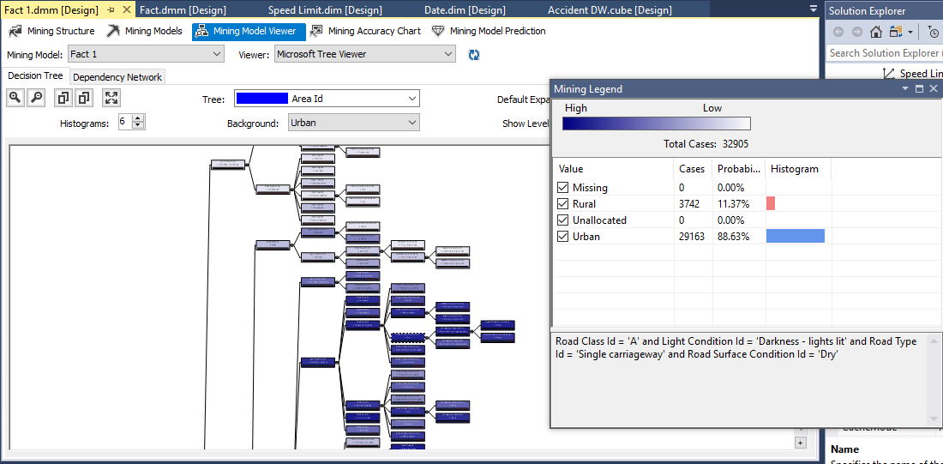

Với lớp đường là loại A, điều kiện ánh sáng trong bóng tối (có ánh sáng nhẹ), loại đường là đường đơn và bề mặt đường khô ráo thì tỉ lệ xảy ra tai nạn cao nhất tại khu vực thành thị với tỉ lệ 88.63% (trên tổng số 32905 trường hợp)

# Chương 6: Các lỗi gặp khi thực hiện đồ án

## 6.1. Fix lỗi import CSV file into SQL Server không thành công

* **Giữ lại tất cả các giá trị NULL**

Double Click vào Flat File Connection Manager: (Flat file source đã import file CSV)

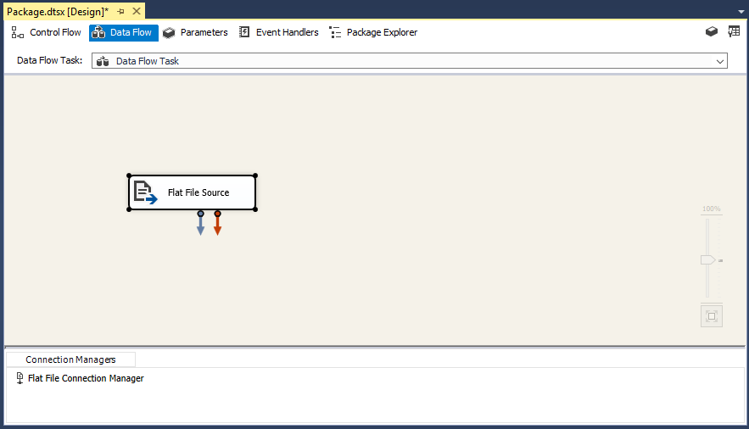

Tick vào “Retain NULL values from the source as null values in the data flow” như hình dưới: (nhằm giữ tất cả giá trị bao gồm cả NULL)

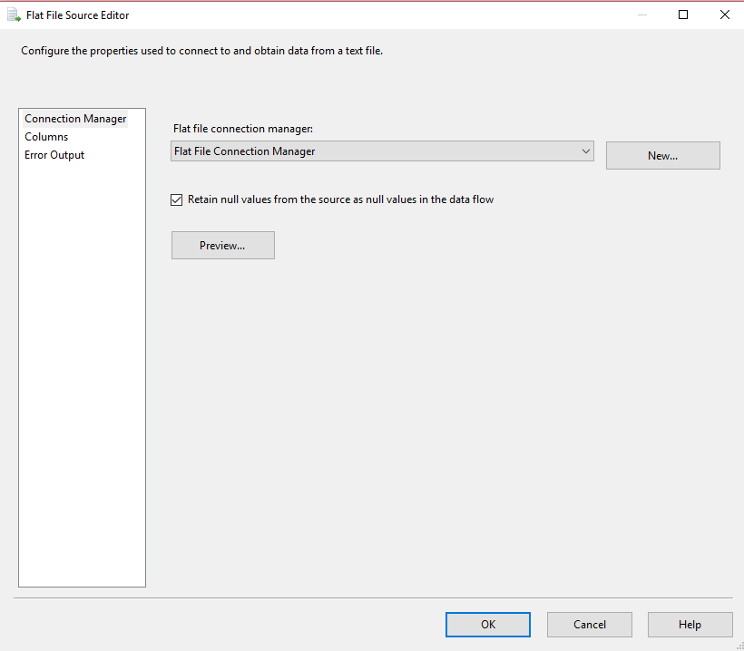

Một số bạn không import dữ liệu từ CSV into SQL server là do nguyên nhân này. Quá trình lọc dữ liệu NULL có thể tiến hành ở bước SSIS

* **File CSV gốc chứa dữ liệu có dấu nháy đơn, nháy đôi,…**

**Ví dụ:**



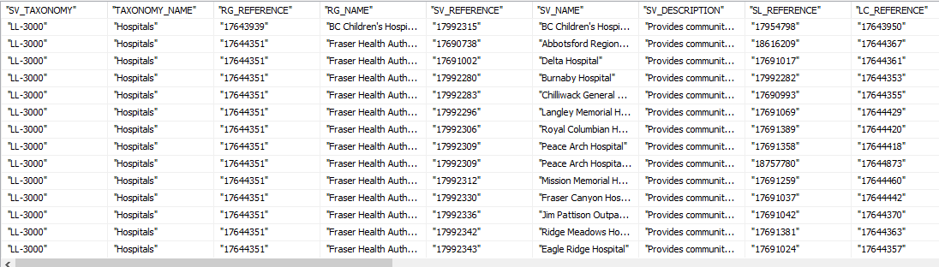

Giải pháp:

Double Click vào Flat File Connection Manager: (Flat file source đã import file CSV)



Ở dữ liệu trên bị lỗi ở phần dấu nháy đôi nên mình tiến hành xóa dấu nháy đôi bằng cách thêm “ (dấu nháy đôi) vào Dòng Text qualifier:

Làm tương tự với các kí hiệu đặc biệt khác

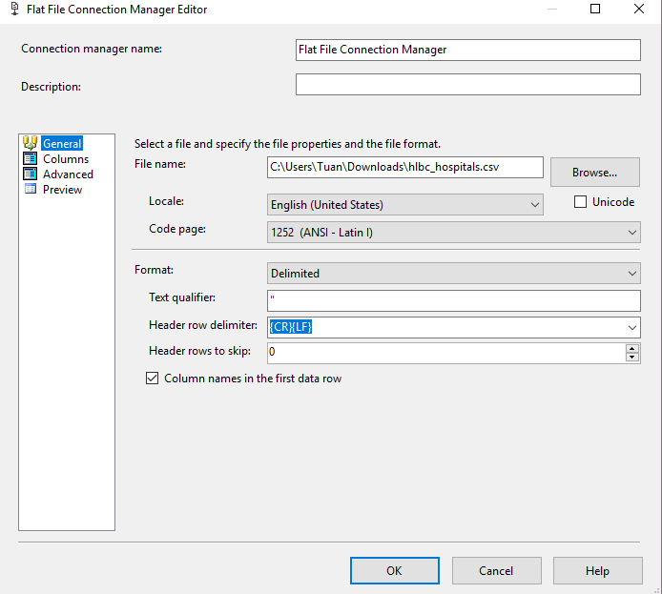

Kết quả:

* **Một vài giá trị trong dataset gốc chứa định dạng kiểu unicode**

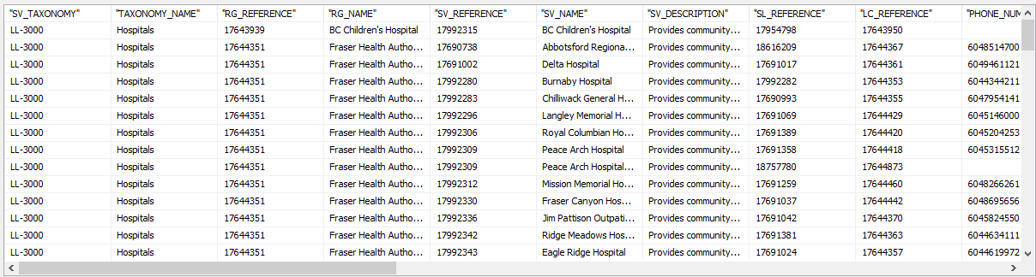

Mặc dù mặc định file CSV thì default data type là kiểu non-unicode. Tuy nhiên không hiểu sao vì lý do nào đó mà khi chuyển dữ liệu từ .csv sang sql server lại gặp tình trạng này.

**Giải pháp:**

Cách 1: Tạo 1 Tool Data Conversion để chuyển tất cả kiểu dữ liệu về Unicode (ứng với nvarchar trong sql server)

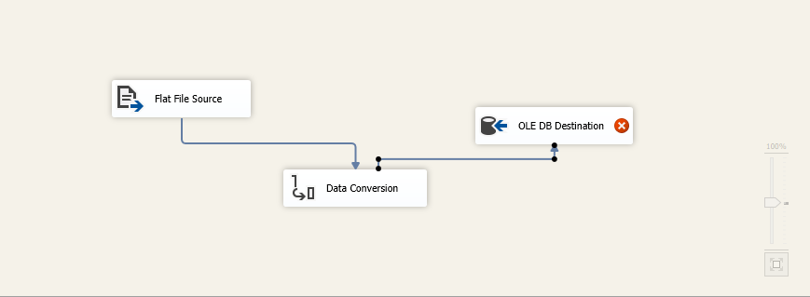

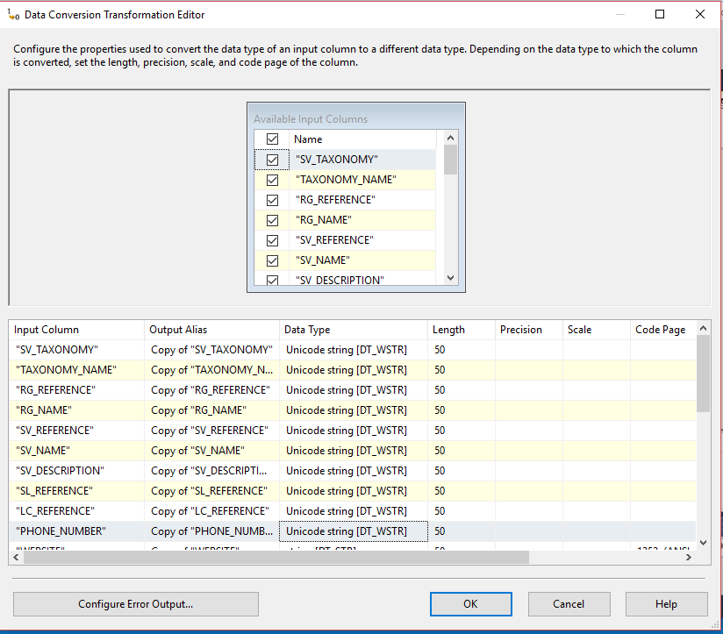

Double Click vào Destination và tạo bảng với các cột kiểu nvarchar

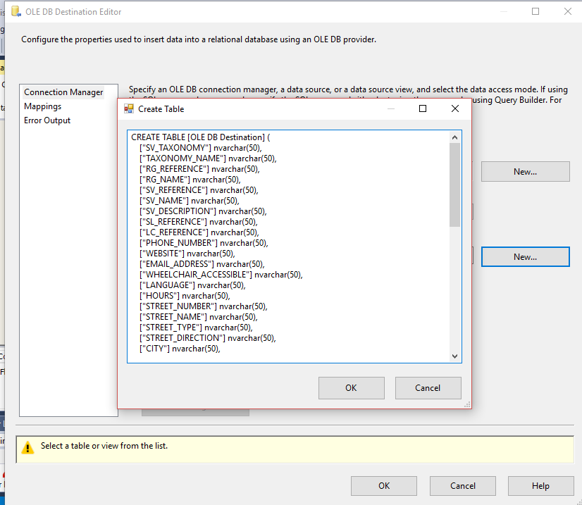

Cách 2: Sửa trên Flat file Source Connection (không cần Data conversion)

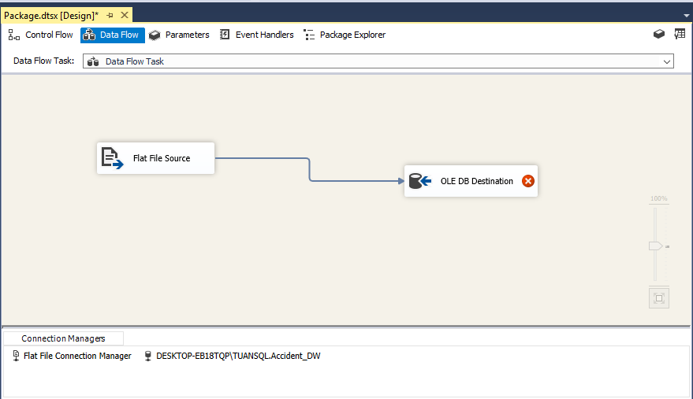

Double Click vào Flat File Connection Manager. Chọn mục Advanced

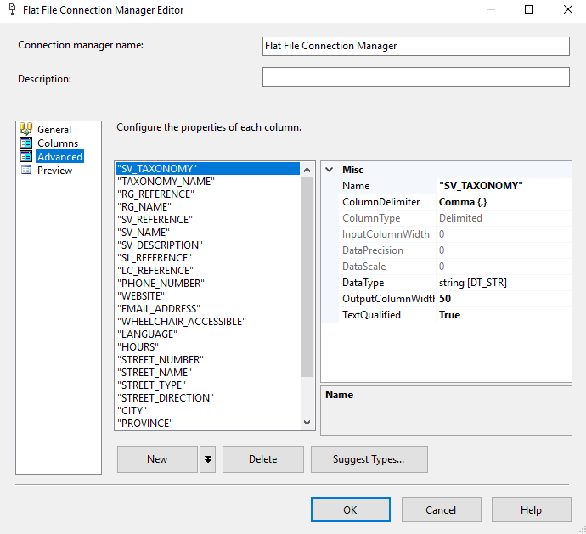

Ở mục DataType tiến hành sửa thành kiểu Unicode string

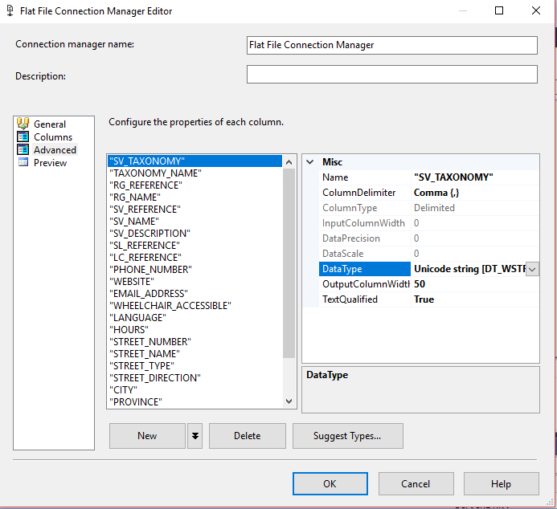

Làm tương tự với tất cả các trường còn lại.

* **Độ dài dữ liệu của bảng tạo trong SQL Server không đủ chứa.**

Các bạn làm tương tự như 1.3 nhưng không thay đổi datatype mà chú ý tới trường lengh:

Giải pháp

Cách 1:

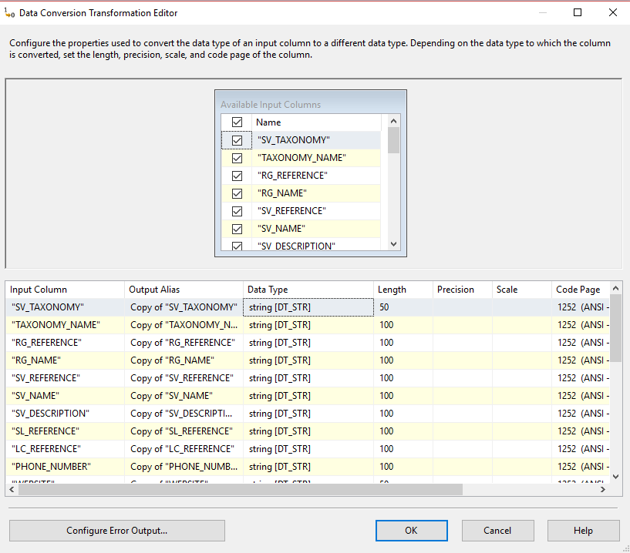

Cách 2:

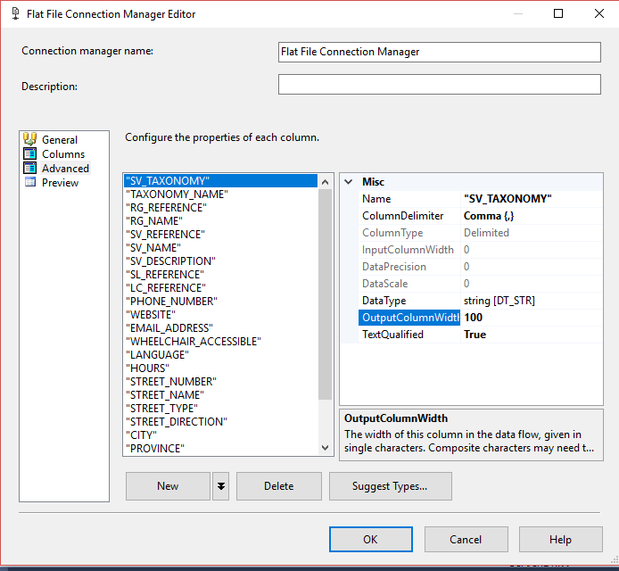

## 6.2. Lỗi không đọc được file Excel

Nguyên nhân: Excel source mặc định chỉ hỗ trợ version 97-2003 mà file dataset ở định dạng khác nên cần chuyển về cho thích hợp

Giải pháp:

Kiểm tra định dạng file excel của Dataset nếu như hình dưới thì file Excel đã ở định dạng 98-2003 thì file đã định dạng ở 98-2003 (không cần đọc nửa)



Nếu file có định dạng khác hình trên thì tiến hành save as dataset của bạn về excel 98-2003 như sau:

Mở file Dataset chọn File:

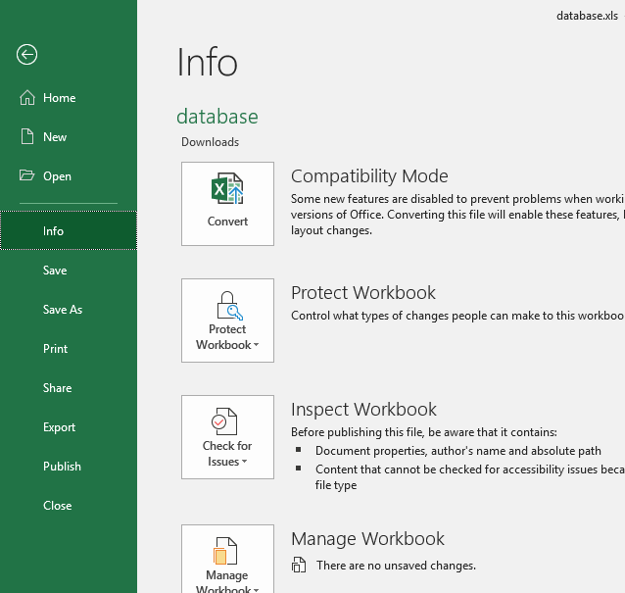

Save as dưới định dạng 98-2003

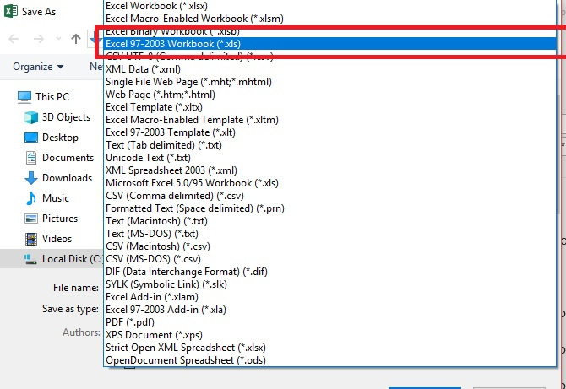

Kết quả:



Giờ các bạn tiến hành import bình thường vào bằng Excel Source. Chú ý Excel Vesion như hình dưới:

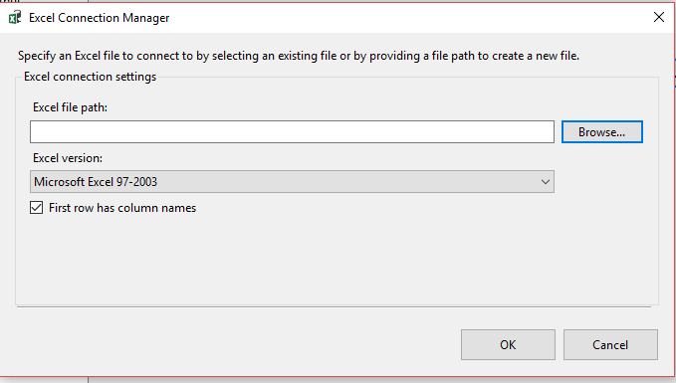

Excel Source này hiện tại chỉ hỗ trợ Version 97-2003 mình kiểm tra các phiên bản khác thì không nhận

## 6.3. Sai Data type khi import dữ liệu từ Excel Source vào SQL Server

Default Data type của Excel source là kiểu Unicode và khi chuyển sang SQL server (kiểu varchar) thì cần 1 Tool Data Conversion để chuyển kiểu từ Unicode sang Non-Unicode(tức chuyển DT_STR sang DT_WSTR. Bên dưới là bảng Datatype tương ứng

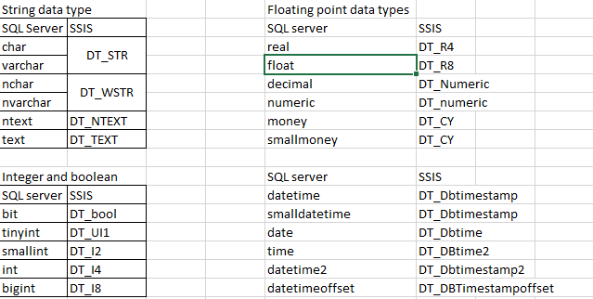

Giải pháp:

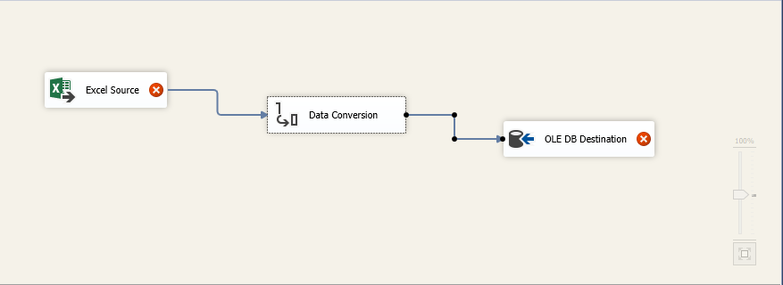

## 6.4. Nguồn tham khảo

<https://stackoverflow.com/questions/14795923/ssis-csv-to-sql-server-data-import-error>

<https://www.sqlshack.com/import-data-excel-file-sql-server-database/>

<https://techcommunity.microsoft.com/t5/SQL-Server/Can-not-able-to-import-Excel-File-into-SQL/m-p/69680>

<https://stackoverflow.com/questions/36670379/errors-while-trying-to-import-data-from-excel-to-sql-tables>

<https://docs.microsoft.com/en-us/sql/mdx/except-mdx-operator?view=sql-server-ver15>

<https://courses.uit.edu.vn/pluginfile.php?file=%2F155521%2Fmod_resource%2Fcontent%2F1%2FTutorials%20-%20Data%20Mining%28SQL%20Server%202012%29.pdf>

<https://drive.google.com/file/d/1DkjoIPmY3Odp0OR3Jhd_7zFglXzgpTwN/view>

<https://docs.microsoft.com/en-us/analysis-services/data-mining/microsoft-decision-trees-algorithm>